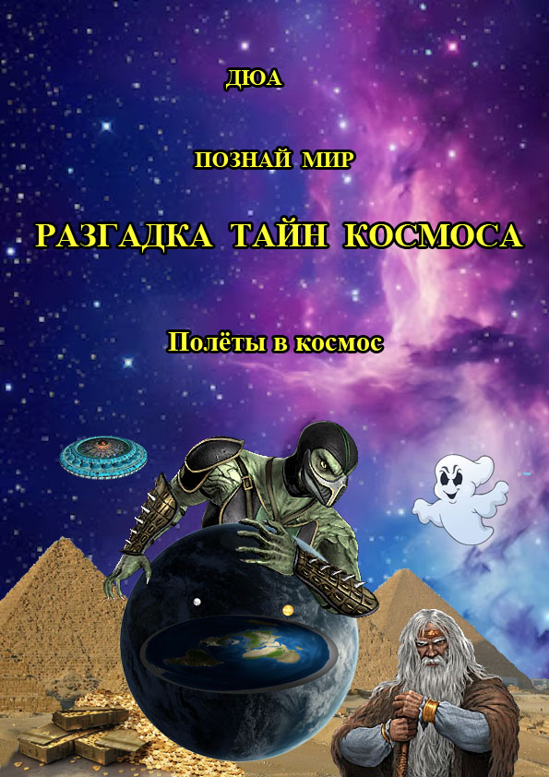

Оглавление
Предисловие 3
Полёты в космос и технологии 4
Человек и космос 9
Воздушные шары в космосе 14
Кто делает НЛО? 23
Тёмная материя - загадка вселенной 27
Может ли время замедляться 30
Время – иллюзия? 34
Привет от вирусов 38
Догоны – палеоконтакт 44
Цивилизации вне Земли 48
Луна – фантом 50
МКС над Землёй 55
Посадки американцев на Луну 57
Возвращение американцев на Землю 63
Реалии космонавтики США 1960-х годов 67
НАСА – фейк? 71
Космос для каждого желающего 74
Флаги на Луне 77
Марс и Curiosity 79
Марс на Девоне 82
Гагарин и космические рекорды 87
Гагарин и первые полёты в космос 93
Гагарин – первый полёт 96
Кэрол Розин 101
Кладбище на Эвересте 106
Альпинисты и астронавты НАСА 112
Бодряки с орбиты 116
О прозе жизни в миссиях 120
Луноход – империя лжи 125
Джеймс Уэбб подал в отставку 127
Резиновая комната 130
Аполлон в СССР 134
Нефть и полёты на Луну 140
Лунная афера и учения «Океан» 144
Лунная афера и подводная лодка К-8 147
Стенли Кубрик и НАСА 150
Стэнли Кубрик – загадка смерти 153
Полёты в космос и дыхание 156
Схлопывание ЖД цистерны и космос 159
Армстронг на Луне 163
Поддельные астронавты НАСА 167
«Джемини» 172
«Джемини» – «космическая» консервная банка 176
«Джемини» - прогулка в аду 180
Советская станция в Крыму и полёт Аполлона-11 185
Выходы в открытый космос – история 189
Свидетели возвращения «Аполлона» из космоса 192
Спускаемые аппараты – точность посадки 196
Лунная афера и взрыв кислородного бака 200
Лунная ракета Н1 203
Стыковка Аполлонов на орбите Луны 205
Полет Союз-Аполлон и закон Архимеда 207
Как был выбран экипаж «Союза-19» 209
Союз-19 стартовал без ТВ 214
Полет ЭПАС и отравление космонавтов 220
Реальные цели ЭПАС 225

Предисловие

Как пирамида – информацией обладание,
Чем ниже, тем меньше знание.
Наверху – кто полнотой знаний владеют.
Целостные знания они имеют,
Как зеницу ока их хранят,
Того, кто им мешает – устранят.
Ниже элиты снуют,
Те, что выше, им часть знаний передают.
Элита частью знаний обладает,
Волю вышестоящих выполняет,
Толпой, что ниже – управляет,
Часть знаний толпе передаёт.
Внизу толпа, всех на себе несёт.
Она послушно команды выполняет,
Так, как ей мало знаний выпадает.

Возможно, человек способен силой мысли: перемещаться в пространстве и времени, общаться, лечить себя и других, творить миры. Наука – познание, основанное на сомнении. Как только сомнение пропадает, наука превращается в веру. Вера сводит кругозор человека к точке зрения и выключает его разум.

Цикл книг «Познай мир» предназначен для расширения кругозора читателя.
Чтобы раскрыть тайны природы, требуется широкий кругозор. Примем вероятность официального объяснения явлений за 50%. Тогда вероятность альтернативного объяснения будет тоже 50%. Возможно, в конце расследования – это соотношение изменится.

Имеется версия, что все знания человека хранятся в Информационном Поле Вселенной. Там записано всё, что было, что существует сейчас и будет создано в будущем. Автор этой книги использовал материалы, полученные из ИПВ. Иногда они приходили напрямую из Поля. Чаще через статьи других авторов. Их требовалось осознать и сделать краткое изложение.

Автор книги – Дерышев Юрий Анатольевич. Литературный псевдоним ДЮА. Автор имеет высшее техническое и педагогическое образование. Создал и ведёт свой учебный сайт. Разработал и разместил на сайте различные учебные материалы, в том числе – электронные учебники по труду. К каждой теме проверочные вопросы в виде тестов, кроссвордов и компьютерных игр. Автор опубликовал более тысячи статей о науке и технике. Все они размещены на сайте http://castle.pri.ee/.

Полёты в космос и технологии

В школе нам рассказывали, что человек летает в космос и высаживался на Луну. Одни авторы статей про полёты в космос и высадку человека на Луну доказывают, что – это фейк, а другие опровергают их доказательства. Часто, они приводят в защиту своей версии одни и те же доказательства.

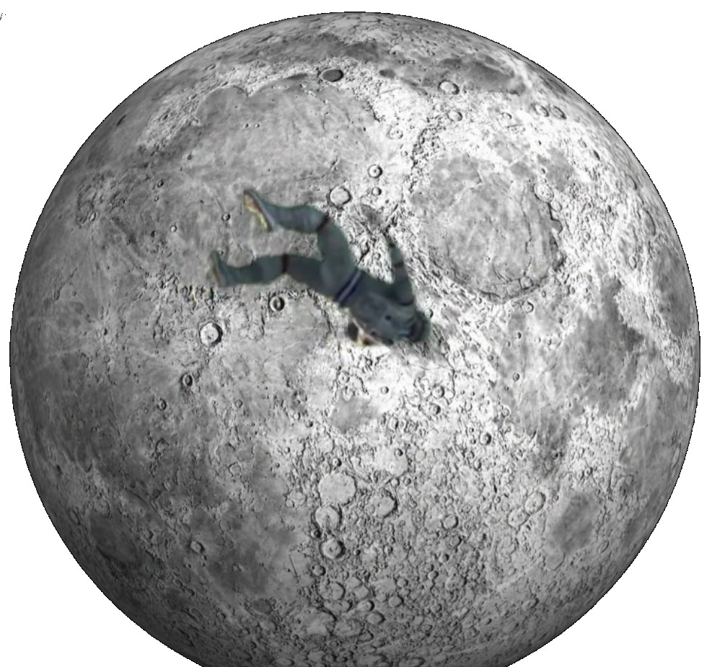

Те, кто считает, что это «фейк», спрашивают: «Технологии 1960-х годов позволяли доставить астронавтов на Луну и вернуть их обратно на Землю. Почему в 21 веке, спустя 50 лет научно-технического прогресса, такие технологии отсутствуют?»

Им отвечают: «К настоящему времени утеряны многие чертежи, технологические карты. Многие фирмы-изготовители закрылись, а инженеры умерли». Это можно понять так – раньше люди были глупыми. Вместо того, чтобы продать секреты, они их унесли с собой в могилу.

Те, кто считает, что это «фейк», говорят, что уровень технологического развития НАСА был слишком низок для отправки человека на Луну.
Им отвечают, что большинство технологий скрывалось.
Те, кто считает, что это «фейк», говорят, что на фотографиях и видео имеются различные оптические аномалии.
Им отвечают, что многие материалы были плохого качества, а некоторые утеряны. Поэтому пришлось их восстанавливать в Голливуде.
И так далее.

Так кто из них прав? Призовём на помощь логику. Одна из её главных задач – рассуждая, прийти к правильному выводу и получить истинное знание о предмете размышления. В любой науке логика служит одним из основных инструментов.

Создание космического корабля на много порядков сложнее разработки и изготовления автомобиля. Рассмотрим этапы создания новой легковой машины.

Если обрисовать коротко, то сюда входят:
- Изучение вариантов применения силовых установок, коробок передач, электронных систем управления и многое другое.
- Тестирование прочности кузова, габаритов, веса, аэродинамического сопротивления, долговечности, жёсткости и надёжности конструкции. Опытную модель автомобиля тестируют в мороз и жару, а также в условиях влажного климата.
- Оценивается уровень расхода топлива.
- Разрабатываются внешнее и внутреннее освещение, информационные приборы.
- Оценивается уровень вредных выбросов и безопасность эксплуатации.
- Все агрегаты будущего автомобиля проверяются на совместимость.

Так, как имеется уже много аналогичных разработок легковых машин, то можно использовать ранние разработки. Время от проекта до производства составит порядка 6 лет.

Для полётов в космос нужно разработать ракету-носитель и спускаемый аппарат для возвращения космонавта на Землю.
- Время от проекта до производства ракеты-носителя составляет минимум 6 лет.
- Время от проекта до производства ракеты-носителя со спускаемым аппаратом составляет минимум 6 лет.
- Время от проекта до производства ракеты-носителя для облёта Луны составляет минимум 6 лет.
- Время от проекта до производства ракеты-носителя со спускаемым аппаратом для посадки на Луну составляет минимум 6 лет.
- Тоже самое с возвращением на Землю составляет минимум 6 лет.

Итого, для осуществления проекта полёта к Луне, посадки на неё и возвращения на Землю понадобится минимум 30 лет.

Считаем:
1958 год — первый американский искусственный спутник Земли.
Прибавляем 30 лет, получается 1988 год.
Это при условии, что было пять, а лучше десять удачных испытаний каждого этапа.

Должно быть:

- 5 — 10 запусков ракеты-носителя со спутниками.
- 5 — 10 запусков ракеты-носителя со спускаемым аппаратом.
- После этого нужно выполнить 5 — 10 запусков ракеты-носителя с одним человеком.
- 5 — 10 запусков ракеты-носителя с облётом Земли.
- После этого нужно выполнить 5 — 10 запусков ракеты-носителя для облёта Земли с одним человеком.
- 5 — 10 запусков ракеты-носителя с облётом Луны.
- 5 — 10 запусков ракеты-носителя с облётом Луны и возвращением на Землю.
- После этого можно выполнять запуск ракеты-носителя для облёта Луны с одним человеком.
- 5 — 10 запусков ракеты-носителя, с посадкой на Луну посадочного модуля, возвращением его на ракету, а затем на Землю.
- После этого можно выполнять тоже самое с человеком.

При таком порядке действий потребуется от 30 до 60 лет.
1958 год прибавляем 60 лет, получается 2018 год.
Это год, когда появляется реальная возможность, выполнить запуск человека к Луне, с посадкой и возвратить его на Землю.

Что мы видим в реальности:

- 1958 год – первые два искусственных спутника Земли.
- 1960 год – запущен спутник связи.
- 1961 год – полёт в верхних слоях атмосферы с шимпанзе на борту.
- 1961 год – 2 полёта в верхних слоях атмосферы с людьми на борту.
- 1962 год – первый орбитальный космический полёт.
- 1968 год – первый пилотируемый человеком облёт Луны.
- 1969 год – посадка, выход человека на поверхность Луны и возвращение на Землю.

В действительности мы имеем – 1969 год минус 1958 год, получается 11 лет.
Отсутствуют промежуточные испытания.

Историю развития космонавтики можно сравнить с погружением на дно Марианской впадины. Но полёт на Луну на порядки сложнее, чем погружение на дно Марианской впадины.

- 18 век – первые подводные лодки могли погружаться до 20 метров.
- 19 век – люди в водолазных костюмах могли погружаться до 300 метров.
- 1892 год – появление батисферы и её погружение на глубину 165 метров.
- 1949 год – погружение батисферы на глубину 1375 метров.
- 1942 год – появление акваланга. Люди могли погружаться до 40 метров.
- 1952 год – появление батискафа.
- Сначала аппарат был опробован на глубине 25 м, а затем без экипажа достиг глубины 1400 м.
- Однако его испытания выявили много конструктивных дефектов.
- В 1953 году был построен новый батискаф.
- В 1954 году совершили погружение на глубину 4050 м.
- До 1960 года были совершены сотни погружений.
- 1960 год – погружение в Марианской впадине на глубину почти 11 км.

Итого:
1960 год минус 1800 год получается 160 лет.
Выходит, что осуществление гораздо более простого проекта заняло почти в 13 раз больше времени. Как можно за 11 лет подготовить полёт к Луне, посадку, выход человека на поверхность Луны и возвращение на Землю?

Имеется два варианта.
Первый – всё это осуществлялось в павильонах Голливуда.
Создание фильмов «Аватар» и «Титаник» заняло по 10 лет каждого.
На создание более простых фильмов нужно пару лет.
Второй вариант – в этом замешаны инопланетяне, которые свозили космонавтов на Луну.
Выбирайте, какой вариант Вам больше нравится.
А может быть, погружение в Марианскую впадину, тоже фейк?
Вполне возможно, там тоже много вопросов.
Но, если погружение в Марианскую впадину фейк, то полёты на Луну, тем более фейк.

Человек и космос

Нас убеждают, что более 60-ти лет человек летает в космос, крутится там на околоземной орбите и выполняет важные задания и эксперименты. Нам говорят, что космические корабли летали к Луне, Венере, Марсу и даже за пределы нашей Солнечной системы.

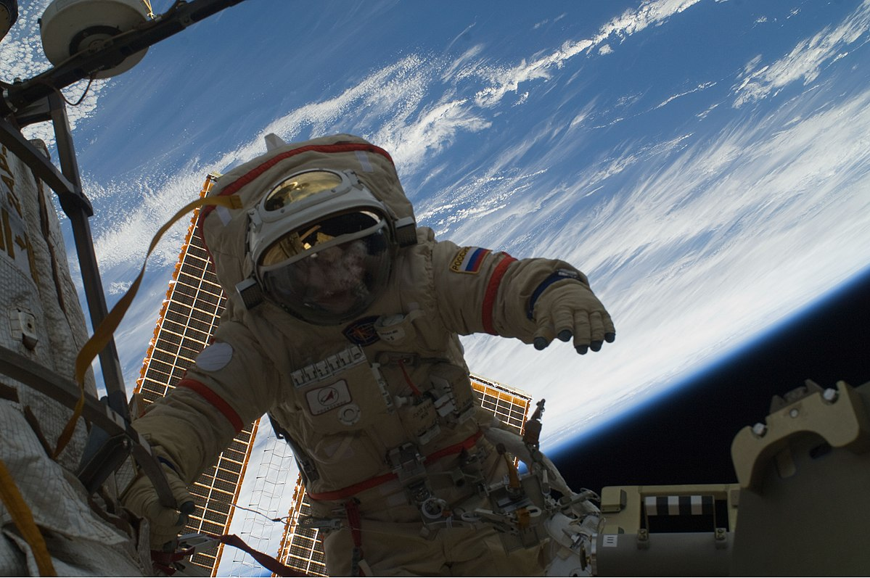

На это тратится миллиарды долларов. Даже полёт человека на орбитальную станцию – это очень дорогое удовольствие. Ещё дороже строительство и поддержание в порядке самой станции. Вероятно, поэтому они стали международными.

Но ведь, если их сделали и посылают туда экипажи на длительное пребывание, значит это кому-то нужно? Более тридцати лет люди летают на орбиту, как к себе домой. Они месяцами сидят на орбитальных станциях. Проводят там различные эксперименты. Делают в космосе, что-то важное и нужно людям.

Посмотрим, что они там делают (кроме «распиливания» бюджета).

Автор исследования – врач по образованию. Он решил покопаться в этом вопросе. Выяснить, в чём заключаются результаты этой работы космонавтов на орбите? Где они используются?

Имеются большие сомнения в том, что человек может длительно находиться в условиях невесомости. Посмотрим на достижения экспериментальной деятельности космонавтов именно в области биологических исследований.

Вот основные направления научных исследований из вестника головного учреждения по медико-биологическим исследованиям.

1. Влияние элестромиостимуляции на повышение устойчивости к невесомости.
2. Проект «Сириус».
3. Проект «Бион-М».
4. Применение имерсионных ванн (набирают испытателей добровольцев).

Электромиостимуляция – это прошлый век. Метод восстановительного лечения, в основе которого лежит электрическая стимуляция нервов и мышц. Она осуществляется посредством передачи тока с заданными характеристиками от миостимулятора к телу человека через электроды. Широко применяется для реабилитации пациентов после травм, с заболеваниями центральной и периферической нервных систем, с недержанием мочи и кала, в профессиональном спорте и косметологии.

Иммерсионные ванны – это тоже прошлый век. С начала 1960-х годов учёные работали над созданием оптимальной модели безопорного пространства на Земле для тренировки и исследования влияния такой среды на человеческий организм.

Была создана гидролаборатория с погруженным в воду макетом орбитальной станции, в которой и по сей день космонавты отрабатывают навыки выхода в открытый космос. Иммерсионные ванны используются в санаториях, процедурных кабинетах, спа-салонах и, при желании – дома.

Проект «Сириус» – это участие в длительной межпланетной миссии интернационального экипажа со смешанным гендерным составом.
Изучение факторов автономности межпланетного полета, включая ограниченность ресурсов и лимитируемость их допоставок грузовыми транспортными кораблями.

- Моделирование профессиональной деятельности экипажа, в том числе техническое обслуживание пилотируемого комплекса.
- Операторская деятельность по стыковке транспортных кораблей.
- Посадка, перелёты и взлёт экспедиционного модуля.
- Дистанционное управление робототехническими средствами.
- Планетарная посадка с использованием физических моделей и виртуальной реальности.
- Моделирование увеличения числа нештатных ситуаций, связанных с практикой функционирования МКС.

То есть, учёным интересно, что будет, если запереть баб с мужиками в тесной комнатёнке и оставить одних на 220 суток! Еды давать мало и ещё постоянно тревоги устраивать.

Но самое интересное – это проект «Бион-М». Из Википедии: «… российский космический аппарат серии «Бион», предназначенный для проведения исследований в области космической биологии, физиологии и биотехнологии. Планируется к запуску в 2023 году.

Биоспутник планируется запустить на высоту около 800 километров, что почти в два раза выше орбиты МКС. Это в 10 раз выше по уровню радиации, по сравнению с первым «Бионом». Впервые организмы летят на такую высоту. Исключение – американские астронавты (они игнорировали радиацию), летавшие на Луну, а также черепахи и растения, которые достигли лунной орбиты на аппарате «Зонд-5».

Основная задача – исследовать проблемы, риски, которые могут возникнуть при выходе человека за низкую околоземную орбиту. Ожидаемые дозы за 30-суточный полёт будут соответствовать дозам за трёхгодичный полёт на МКС.
Доблестные американский астронавты долетели до Луны и вернулись на Землю, причём, много раз. Они доказали, что радиация отсутствует, что ещё изучать? Или их полёты были фейком?

Вероятно, учёным всё понятно с дыханием в космосе, раз отсутствуют такие исследования. Однако, очень интересно, как же дышали астронавты, когда летали в космос, тем более – на Луну. Автор статьи пять лет работал хирургом по травматическому повреждению. При этом наблюдается нарушение целостности диафрагмы, грудной и брюшной полостей. Приходилось много раз ставить дренажи в плевральную полость, ушивать легкие, лечить пневмоторакс.

Об этом писал Игорь Грек в статье «Альпинисты, астронавты НАСА, и опять Леонов». Самое главное – астронавты за нескольких часов с нормального давления оказались под давлением 0,35 атмосфер. Если это произошло бы в действительности, то для спасения их жизней они должны были оказаться на больничной койке!!!

Это связано с тем, что у человека много разных открытых и замкнутых полостей с воздухом. Если окружающее давление быстро снизится до одной трети от атмосферного, то все эти газы начнут расширяться! Если понижение давления идёт от повышенного – это одна баротравма. Гораздо страшнее, когда понижение давления идет от нормального.

Возьмём, например, надутый воздушный шарик. Поместим его в три раза повышенное давление. Шарик уменьшится в объёме. Теперь поместим в пониженное до 0, 35 атмосферы давление. Шарик увеличится в размере в три раза, а возможно – лопнет.

Тоже самое происходит и в лёгких. Альвеолы сжиматься могут легко, а вот растягиваться им мешает каркас из сосудов и стенок клеток. Могут лопнуть, как шарик! Что и происходит при декомпрессии. Да конечно, наш организм очень эластичный и при длительной адаптации можно многое растянуть. С этим эффектом связано то, что альпинисты готовятся и восходят на вершины этапно, с длительной адаптацией. Тот, кто про это забывает – остаётся там навсегда.

Ещё один момент, лёгкие покрыты специальной плёнкой – плеврой. Грудная полость, в которой находятся сами легкие, тоже покрыта плеврой. Между листками плевры находится тонкая прослойка воздуха, она в норме – практически молекулярная. В этом пространстве давление ниже атмосферного. Это нужно, чтобы за движениями грудной клетки при дыхании, так же увеличивались, растягивались лёгкие – это и есть вдох.

Представьте, что давление вокруг снизилось. Между листками плевры сразу начинается расширение газов и листок к листку перестаёт прилегать. А в это время в лёгких лопаются альвеолы от расширяющегося воздуха. Возникает пневмоторакс и дыхание резко ухудшается!

Но и этого мало! Дело в том, что лёгкие имеют так называемые механорецепторы. Они находятся на листках плевры и на бронхах. Механорецепторы реагируют на пространственное взаимоположение, то есть они как бы следят за размером лёгких и положением плевральных листков!

Даже простое увеличение объёма лёгких, вне акта вдоха, приводит к тревожной импульсации! Рецепторы поднимают тревогу. Возникает стресс реакция. Учащается дыхание, сердцебиение, происходит выброс адреналина и так далее. Если всё это будет нарастать, то развивается шок! А потом отёк лёгкого и смерть! Если снизить давление человеку до 0,35 атмосфер за пару часов – это больничная койка, а за несколько минут – смерть!

Ещё имеются глаза, уши, кишечник, лобные пазухи и верхнечелюстные и … зубы. При изменении давления страдают зубы! Если у человека имеется кариозная полость в зубе, то она заполнена воздухом. Когда этот воздух начинает расширяться, то зубы просто крошатся.

Если зуб здоровый, то на корнях, у места вхождения сосудов в сам зуб, при падении давления – появляются пузырьки газа. Они сдавливают сосуды. Нерв и зуб умирают и говорят, что это очень больно. Процесс называется –повреждения зубов при баротравме.



P.S. Учёные считают, что человечество познало менее 5% объёма океана. Знания о том, что имеется под земной поверхностью – находится на уровне теорий, то есть близки к нулю. То, что находится на поверхности Земли –познано лишь частично. Тоже самое относится и к атмосфере. Разумнее потратить огромные деньги, идущие на космические манипуляции, для познания Земли.

Воздушные шары в космосе

Ученые давно используют идею подъёма грузов при помощи воздушных шаров. Они поднимались на высоту до 20 километров. Далее происходил разрыв летящих баллонов. Дирижабли позволяют подниматься выше. Компания из Барселоны Zero2Infinity объявила о своих планах по отправке полезных грузов на орбиту, используя системы запуска воздушных шаров по технологии Rockoon. Первые запуски по такой схеме состоялись в 1949 году.

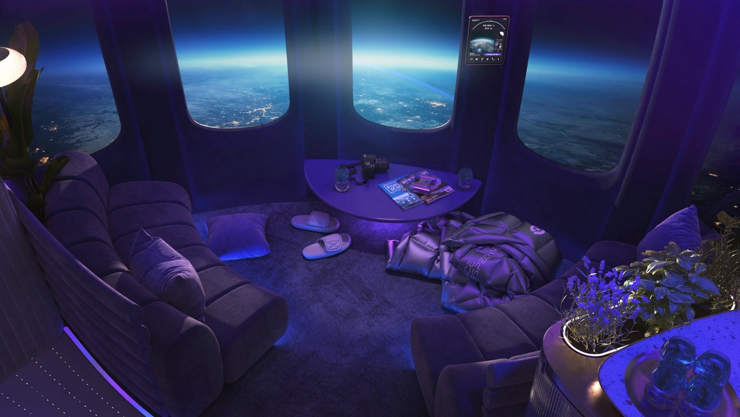

Компания Zero2Infinity объявила о своих планах по отправке полезных грузов на орбиту, используя системы запуска воздушных шаров по технологии Rockoon. Она с 2009 года разрабатывает проект, благодаря которому, космические спутники можно будет отправлять на орбиту на воздушных шарах. По их словам, воздушные шары и дирижабли скоро снова станут популярным воздушным и космическим транспортом.

Специалисты из Zero2Infinity с помощью технологии Bloostar предлагают решить проблему разрыва баллонов за счёт комбинирования аэростатов и традиционных ступенчатых ракет в одном запуске. Согласно задумке разработчиков, воздушные шары поднимут ракеты (или любой другой груз) на высоту 20 километров, после чего последние отделятся и продолжат свой путь самостоятельно, поочерёдно отбрасывая три ступени. Это позволит избежать всех нежелательных проблем и вывести спутник на орбиту.

На первой фазе работы системы Bloostar исключается 99% земной атмосферы, как преграда для достижения орбиты. Это происходит благодаря подъёму на высоту более 20 км. Аэродинамика перестаёт играть важную роль, с чем и связан характерный способ выстраивания ступеней. Bloostar по сути является набором концентрических колец, которые расходуются по мере набора высоты.

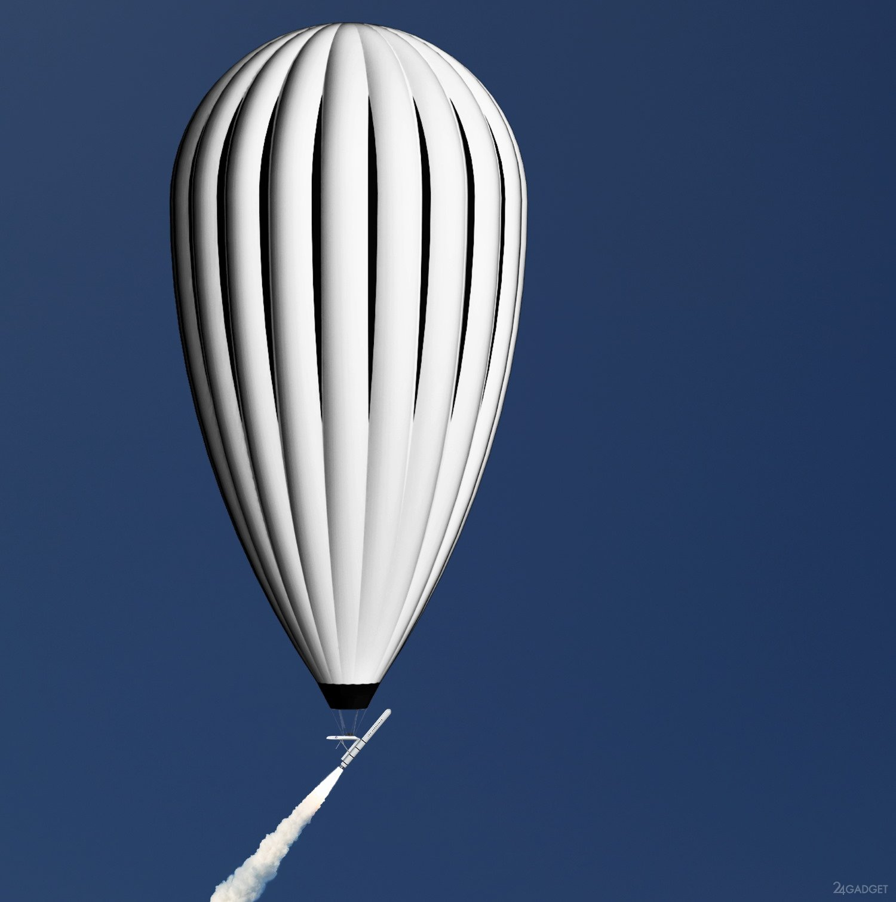

Zero2Infinity разрабатывает двигатель на жидком топливе. В компании подчёркивают его экологичность и безопасность. Этап, связанный с работой первой ступени ракеты, продлится 160 секунд. Будет достигнута отметка в 250 километров с инерционной скоростью 3,7 км/с. Это, примерно, половина скорости, необходимой для достижения стабильной околоземной орбиты.

Второй этап продлится 230 секунд с достижением высоты в 530 километров со скоростью 5,4 км/с. Окончательная орбита будет достигнута после ещё двух запусков двигателя. Это третий и заключительный этап.

В Zero2Infinity заявляют, что их система Bloostar будет способна выводить 75 килограмм полезного груза на солнечно-синхронную орбиту на высоту в 600 километров. Для сравнения, МКС находится на высоте в 420 километров.
Также среди преимуществ технологии Bloostar стоит отметить сокращение трат при запуске подобным способом по сравнению с традиционным.

Компания Space Perspective собирается доставлять туристов в стратосферу с помощью высотного аэростата. Они будут использовать гигантские воздушные шары, используемые для отправки полезных грузов в стратосферу.

Технически Space Perspective планирует отправлять людей в пространство до высоты 30 000 метров. Это ниже принятой высоты «края космоса». Поэтому туристы получат лишь частичный космический опыт. Например, они будут чувствовать себя на килограмм легче. Полёт будет регулироваться через Управление коммерческих космических полётов.

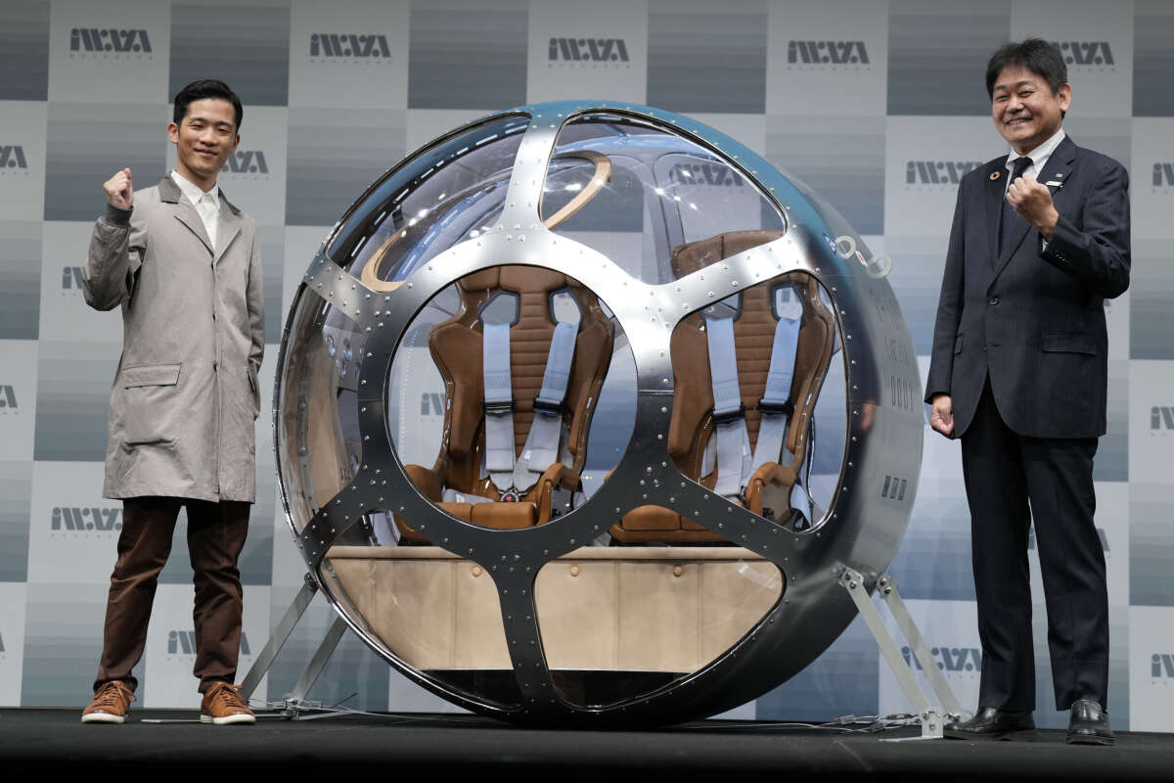

Компания Iwaya Giken, базирующаяся в Саппоро на севере Японии, работает над проектом с 2012 года. Она заявляет, что разработала герметичную двухместную кабину и воздушный шар, способный подниматься на высоту 25 километров. Вероятно, откуда можно будет увидеть изгиб Земли. Воздушный шар поднимается только примерно до середины стратосферы. Однако это выше, чем летает реактивный самолет.

P.S. Даже огромные шары, наполненные гелием во много раз дешевле спутников. Шары легко сконструировать и собрать. Запуск шара на много проще, чем запуск ракеты, на подготовку которой сегодня уходят годы.

Уже в 1949 году совершались полёты на высоту более 20 км. Коммерческие грузы выводятся на такую высоту. Более 10 лет компании говорят, что у них всё готово для запуска туристов на высоту до 30 км. «А воз и ныне там». Возможно, это связано с тем, что полёты регулируются Управлением коммерческих космических полётов. Зачем людям знать, как действительно выглядит Земля из космоса.

НЛО штампуют на земле?

Уже 75 лет прошло с момента, как в обиход людей вошло понятие «летающих тарелок». Всевозможные искатели и энтузиасты наблюдают, ищут, изучают и рассказывают о появлении неопознанных летающих объектов, именуемых как НЛО.

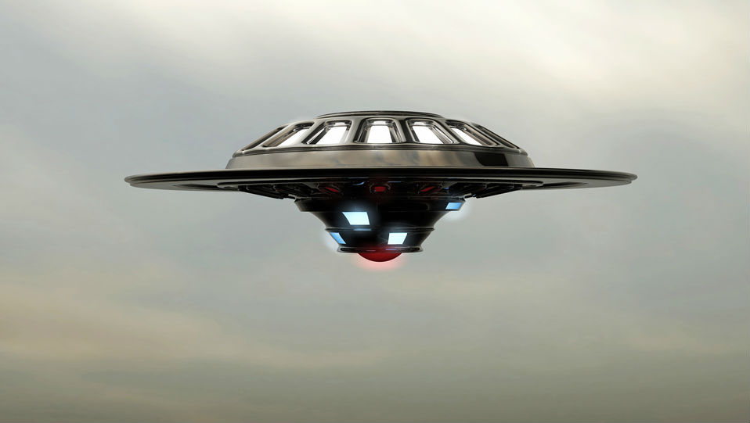

Началось это в США в 24 июня 1947 года, когда бизнесмен Кеннет Арнольд, летел на личном самолёте над горами в западной части штата Вашингтон. Пилот самолёта сообщил представителям ВВС: «Что-то сверкнуло. Около трёх минут я наблюдал, как цепь из девяти объектов, похожих на тарелки, растянувшаяся, по крайне мере на пять миль, лавировала между высокими горными вершинами. Они были плоски, как сковородки, и, словно зеркало, отражали солнечные лучи». С тех пор и пошли «летающие тарелки».

Было много различных версий. В основном, предполагались оптические и психические иллюзии. Согласно описанию в интервью, у отдельных объектов «были крылья, но отсутствовало хвостовое оперение». Значит, объекты были разнообразные, у них различались даже детали фюзеляжа. Но такие аппараты у человечества ещё отсутствовали.

Возникла версия, что это были инопланетяне. Версия – замечательная, но 1947 год был годом многочисленных технических новинок. Например, запуски ракет в Капустином Яру, испытания реактивных самолётов в США и СССР, то есть признание существования реактивной техники.

Гораздо позже выяснилось, что К. Арнольд наблюдал испытания звена секретных самолётов F-84. Какой они были формы это – детали. Главное, что аппараты были земного происхождения, а инопланетяне в земном небе тогда – отсутствовали.

Наблюдение различных «летающих тарелок» в послевоенные годы вполне логично. Во многих странах Запада и Востока продолжалось освоение и испытание новейшей авиационной и ракетной военной техники. Например, одиночные и разделяющиеся реактивные снаряды, бомбы, мины, ракеты всех классов, самолеты, турболеты, дирижабли, зонды, безпилотные самолеты и снаряды-разведчики, лазерное и электронное оружие, ядерные испытания и тому подобное. Испытывались новые типы фюзеляжей реактивных самолётов, в частности «бесхвостка» и «летающее крыло», напоминающие тарелку.

Всё это требовало тысяч испытательных пусков и полётов. Полигоны для всего этого оказались явно малы. Пришлось в ущерб секретности, выходить за пределы полигонов в открытое пространство.

Проблемы с секретностью возникли после загадочной гибели в 1948 году капитана Т. Мателла, попытавшегося преследовать гигантский загадочный объект, в виде «шара с яркой верхушкой». По официальной версии, погибшего от «недостатка» кислорода.

Позже выяснилось, что гибель была связана со сверхсекретным запуском гигантского дирижабля, упоминаемом как «метеозонд», в проекте «Skyhook» (Небесный крюк).

Подобные гигантские дирижабли укрывались от локаторов вероятного противника на гигантской высоте, за слоем ионосферы. Они могли десятилетиями исполнять роль огромных барражирующих баз для «летающих тарелок». Они были своеобразными искусственными спутниками. Их запускали с разведывательной и диверсионной целью. Отсюда и сверхсекретность, отсюда, видимо, и гибель свидетеля, пусть даже и военного лётчика.

Испытания ВВС и ВМС США оказались повинны и в десятках других случаев с «НЛО», например, в появлении кольцевидных НЛО в 1957 году у форта Бельвуа. В густонаселённых районах секретность испытаний постоянно нарушалась различными свидетелями. В то же время свидетели были подчас очень ценны, например, при поиске обломков тех же аппаратов или их посадочных частей.

Насколько они важны даже сейчас, видно, на примере безследно пропавшего в 1987 году в штате Невада (США) сверхсекретного истребителя, построенного по технологии «Стеллс». Это объясняет, почему всё случившееся стали «валить» на «инопланетян» и НЛО.

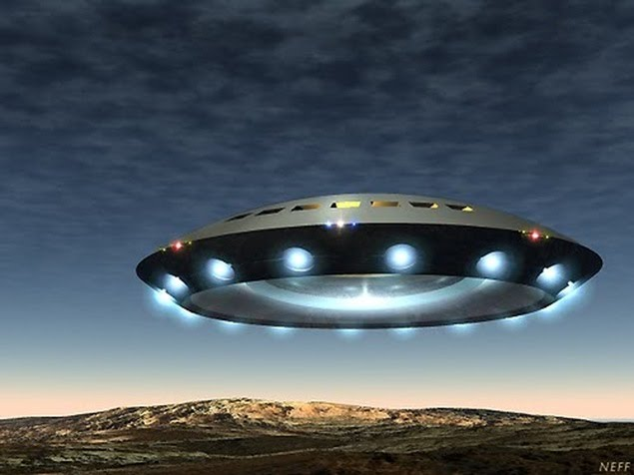

Создание в США специальной комиссии и особых частей научно-технической разведки способствовало налаживанию «обратной связи», позволило контролировать нужную информацию и препятствовать поступлению в открытую печать чего-либо лишнего. Возможно, что феномен НЛО был создан специально, так как факт поддержки и использования таких слухов – доказан.

Какое-то время активно поддерживалась и версия о «красных летающих тарелках». Сообщали, что это были русские сверхскоростные самолёты- разведчики новейшей конструкции. В пору холодной войны, «охоты на ведьм», всеобщей подозрительности, маккартизма – подобная кампания против «красных» вызвала в США повальные «наблюдения», повышение «бдительности», сбивая с толку людей. В Европе, а тем более в Азии, эпидемия «летающих тарелок» распространилась значительно позже.

Шумная версия о «красных тарелках» вскоре затихла, за-за отсутствия доказательств, но в памяти людей остались заголовки статей, типа «Где их строят, на Марсе или в Москве?». Попытки поймать чужих – провалились. Свои разработки нужно было спрятать от посторонних глаз, поэтому для широких масс в США была выдвинута версия «инопланетян». Она вполне устраивала военных и любителей сенсаций.

Мало кто знал о широкомасштабных военных испытаниях. В то же время многие верили газетам. Потому, можно понять потрясение американских военнослужащих, когда в 1948 году появилось сообщение о том, что на мексиканской границе близ города Ларедо (США) в груде искорёженного дымящегося металла был найден трупик человекоподобного существа.

Кто он, с какой планеты? Из какого секретного учреждения? Увы, безполезно гадать, если молчат архивы Пентагона. Но, в лётных испытаниях американцы много работали с обезьянами. Сотрудник Музея авиации и космонавтики Григори Кеннеди как-то проговорился журналистам, что «...действительно, в период с июня 1948 года по июль 1949 на трофейных немецких ракетах «ФАУ-2» были запущены в небо четыре обезьяны» - с целью выяснения действия ускорения на живой организм.

Сторонники инопланетян говорят, что к концу войны "ФАУ-2" пролетали менее 400 км, а находка сделана в 1600 км от места запуска на военно-морской базе США «Гермес».

Однако, замена боевого заряда на обезьянку позволяла весь прочий объём заполнить горючим, что автоматически удлиняло полётное время. Кроме того, возможна модернизация двигателя. Во многих случаях, ракета предварительно поднималась в воздух шаром или самолётом.

Среди загадочных сообщений об НЛО – это светящиеся плазмоиды в форме шаров, колец, эллипсоидов, возникающие, вблизи крупных геологических разломов, линий электропередач, месторождений полезных ископаемых, то есть в местностях с явными аномалиями. Аномальное порождает аномальное.

Сбор информации от населения показал в 60-70-х годах, что в качестве естественных причин, вызывающих эффект НЛО, могут быть метеоры и шаровые молнии. В этот список попадают случайные наблюдения ракетных, ядерных, лазерных испытаний, боевые стрельбы в океане.

Информацию о таких испытаниях иногда дают районные газеты. Сравнивая «сенсационные» сообщения одной газеты с другой, можно определить конкретный загадочный объект.

Например, газета «Советская Россия» от 09.07.1988 года сообщала о случайном залёте советского аэростата в Данию, как сообщалось, вследствие отказа аппаратуры, обеспечивающей посадку. Его описание: «К большой пластиковой оболочке, которая имеет в диаметре около 60-ти метров (почти футбольный стадион), прикрепляется на длинной подвеске контейнер с аппаратурой».

Газета «Труд» от 15.10.1987 года информировала о аномальном явлении, однако, двумя строками ниже, раскрывая его секрет: «С наступлением ночи многие рижане становятся свидетелями загадочного явления... Мгновенными вспышками устремляется в небо зелёный световой столб. Это работает лазерный телескоп...».

«Советская Россия» и другие газеты, публикуя сообщение ТАСС, информировали о дате проведения пусков ракет в различные районы акватории Тихого океана. Сбор сообщений 60-70-х годов показал, что наиболее частыми искусственными причинами эффекта НЛО были запуски высотных баллонов и взлёты ракет. В одном из интервью газеты «Горьковская правда» от 16.02.1986 года отмечалось: «...чаще всего – это было следствием запусков космических ракет. В Горьковской области бывают видны запуски с космодромов Плесецк … и Капустин Яр …».

С этим, в частности, связывают и нашумевшее «петрозаводское» чудо.
В журнале «Вокруг света» Ю. В. Платов писал: «20 сентября 1977 года, перед началом петрозаводского явления, с космодрома стартовала ракета, несущая искусственный спутник «Космос-955». Спроецировав траекторию его полёта на плоскость наблюдателя, находящегося в Петрозаводске, и сравнив эту расчётную картину с данными наблюдений, мы убедились в их полной идентичности. Причём момент образования облака совпал с прохождением ракетой-носителем границы земной тени».

Как видим, все легко объяснялось простым взлётом простой ракеты. Правда, отсутствуют объяснения круглых отверстий в оконных стёклах и другое.

Людей, часто сбивают с толку высотные баллоны. В год, в разных странах, их запускают более тысячи. Формы их различны, например, шар, эллипсоид, капля. Есть цилиндры (США, Франция), тетраэдры (Канада, Франция, Швеция) и так далее.

Они дрейфуют в высотных слоях атмосферы (до 50 км, зона ионосферы), где раздуваются до 200 и более метров в диаметре (территория целого университетского городка, фактически искусственная планета) и путешествуют: весной с востока на запад, осенью – наоборот (в Северном полушарии). Подчас они хорошо отражают свет, подчас светятся сами. При этом, разобраться, какой баллон «безвреден» в плане воздушной разведки, а какой способен нести, выпускать и принимать «летающие тарелки» – крайне сложно.

Всевозможные осколки и обломки НЛО, считаются свидетельством их существования. Одно из самых интересных на сегодняшний день – это «кусок звездолёта», «вашкский» или «ертомский» камень. Это обломок, найденный в 1976 году на реке Вашке близь посёлка Еротом, в Коми АССР двумя рыбаками, о чём и было сообщено 10 лет спустя, в газете «Социалистическая индустрия».

При случайном ударе о камень и попытке пиления его ножовкой, от металлического обломка густыми снопами летели яркие искры. Судя по описанию, кусок представлял собой часть кольца или цилиндра, диаметром около 1,2 метра.

Химический состав сплава, по мнению «энтузиастов» был сенсационен: церий, лантан, железо и редкоземельный металл (соответственно, 67, 10, 0,4 и 8 процента). После состоявшейся публикации энтузиасты вынуждены были как-то логически «увязывать» искомый обломок со всей прочей системой своих взглядов и создали гипотезу взрыва «космического зонда», связанной с падением Тунгусского объекта в июле 1908 года. Так что же – наконец-то, пришельцы, инопланетяне?

Слова «церий», «лантан», «ниобий» звучат загадочно. Однако в книге1961 года издания «От водорода до нобелия», её авторы – химики Таубе и Руденко пишут: «Если десяток лет назад о церии говорили, как о металле зажигалок, то теперь это – металл реактивных двигателей, авиационных сплавов...».

В 1960 году в Лейпциге было выпущено 11-е издание книги крупного немецкого химика Г. Реми «Курс неорганической химии». Во 2-ом томе, «церий» относится к «лантанидам». На странице 484 встречаем: Цериевый «смешанный металл» содержит в среднем примерно 50% церия, 40% лантана, 3% других металлов редких земель и 7% железа... Образование искр при трении «смешанного металла» и его сплавов с железом о рифлёную сталь (ножовку) основано на лёгкой воспламеняемости и высокой теплоте сгорания редкоземельных металлов...». Как видим, сплав был известен за долго до 1960 года.

В уфологическую мифологию прочно вошли чёрные вертолёты без всяких опознавательных знаков, которые то ли гоняются за НЛО, то ли сами являются «тарелками», замаскированными под земные аппараты. Про черные вертолёты говорилось, что они преследуют очевидцев НЛО, принимают участие в истреблении скота и вообще ведут себя крайне враждебно.

Однако, представители служб безопасности сообщили, что на этих вертолётах с экипажем из четырёх человек, установлено радарное оборудование, способное засечь посторонний самолёт на расстоянии до 400 километров. Единственное оружие на их борту – прожектор «Ночное солнце». Он настолько мощный, что попавший в его луч человек получает ожоги кожи даже на расстоянии 15 метров от рефлектора. Их задача – избежать повторения 11 сентября.

Кто делает НЛО?
Часто по ТВ показывают кадры кинохроники из истории авиации. Там, среди допотопных планеров и «этажерок» присутствует странное устройство. Оно напоминает огромный зонт с мотором и пилотом. «Зонт» дёргается вверх-вниз. При его движении вниз аппарат даже отделяется от земли на секунду. Самолет-зонтик (umbrella plane) был испытан в 1911 году в Америке изобретателем Чэнсом Воутом.

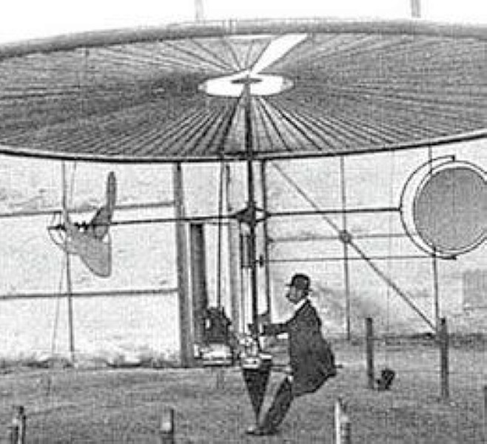

Эти устройства можно увидеть в различных фильмах («От великого до смешного», американская кинокомедия «Аэроплан», советский фильм «Трест, который лопнул»). Этот аппарат – пращур летающих тарелок. Самолет-зонтик 1911 года выглядит забавно. Но в нём применяется принцип полета, основанный на создании уплотнения под вибрирующей плоскостью.
Самолётостроительная фирма Чейнса Воута разработала первую летающую тарелку «Скиммер». Она появилась в конце войны. В конце 40-х годов в США появились первые летающие тарелки. Они были похожи на телефонные динамики. Одна или несколько огромных мембран под действием импульсных электромагнитов колотили по воздуху.
Чтобы двигаться, тарелка должна отбрасывать от себя что-нибудь существенное (так это делает ракета), тогда будет подъёмная сила. Этим стал кольцевой вихрь. На вихре нужно удерживать тарелку всего пару микросекунд. За это время уже образуется новый вихрь. При отбрасывании воздуха возникает реактивная сила. Тарелка приподнимается. Образовавшийся под ней вихрь мешает созданию разрежения и затягиванию назад до создания следующего вихря. Время между вихрями очень мало.

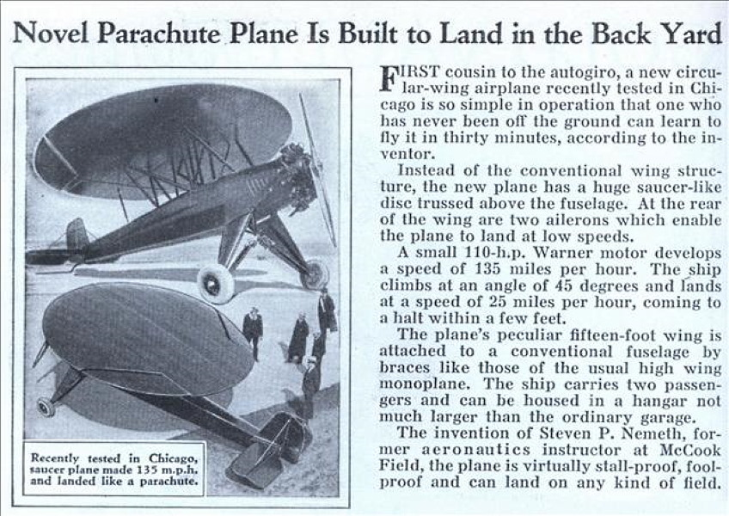

Вихрь вовлекает во вращение значительный объем воздуха. За время создания вихря, тарелка может передать ему больший импульс и подняться выше. «Летающие тарелки» – это земные аппараты с двигателями, где подъёмная сила появляется благодаря созданию потока вихревых колец. О роли вихрей в создании подъёмной силы при полете насекомых сейчас хорошо известно, например, так вибрируют крылышки зависшей стрекозы.
Тарелки с импульсными электромагнитами были тяжелы и могли летать на малые расстояния. Американцам приходилось доставлять их к берегам СССР на подводных лодках. Следующее поколение аппаратов, где весь корпус делался из пьезокерамики. Вибрация достигалась за счёт пьезоэлектрического эффекта. Такие пьезоэлектрические пищалки издают звуки в электронных будильниках и сотовых телефонах. Аппараты этого поколения похожи на шары, эллипсоиды и другие объёмные фигуры, окружённые в полёте ореолом ионизированного газа.
На рубеже 60-70-х годов в СССР появились свои НЛО. Но у конкурентов появилось тогда уже третье поколение тарелок. Это были тёмные объекты. У них светятся лишь малые зоны – активаторы вихрей. Свет внизу – для полета, сбоку – когда надо двигаться в сторону (загораются «иллюминаторы»).
Ещё в 1998 году была издана книга Андрея Витко «Полет в аспектах науки». Он развил теорию, описывающую полёт безкрылых аппаратов, которые именуются «открытые акустические резонаторы». Витко приводит строгие расчёты, показывающие, что для полета «открытого акустического резонатора» требуется значительно меньше затрат энергии, чем для вертолёта.
Тороидальные вихри-бублики образуют под тарелкой вихревые кольца. В этих вихрях падает температура, влага из воздуха вымораживается в виде мелких кристалликов. Это эффект используется в технике для охлаждения деталей.

Под тарелкой в вихре микроснежинок искрится светящейся поток от зоны активации. Если тарелка приходит в движение, слои в пирамидке сдвигаются, и создаётся впечатление, что каким-то странным образом изогнулся луч света. А когда тарелка парит близко от поверхности, предметы, оказавшиеся в вихревой зоне, отрываются от земли.
О секрете НЛО в мире знают многие. Мы знаем, как летают «тарелки», можем проследить этапы развития данной технологии. Но, данная технология остаётся засекреченной. Вероятно, революционный прорыв в области технологий приведёт к коренному изменению всей цивилизации. Это грозит затронуть множество интересов.

На этих аппаратах легко проникать через границы государств. Это мечта террористов и наркодельцов. Эти машины способны уничтожить бензиновый транспорт. Это крах нефтяных магнатов и автопромышленников.

Главная причина секретности в том, что применение «летающих тарелок» осуществляется вопреки всем нормам международного права. Границы государств пересекаются без какого-либо уведомления. Согласитесь, здесь такая выгода, ради которой можно пойти на поддержание многолетнего обмана. Именно поэтому секрет «летающих тарелок» так долго оставался в тайне.
Многие НЛО сделаны руками человека. Так называемая антигравитация – это высокочастотные колебания и корпус, состоящий из пьезокристаллов в виде ячеек, которые совершают колебания в резонансе. За счёт этих микроволновых колебаний создаётся тяга. В результате этого воздух вокруг аппарата ионизируется и ярко светится. Работа тяговых пьезоячеек похожа на лучи.

Ионизация отрубает всю электронику. Поэтому отрубается вся техника в округе. По этой причине тарелку опасно посадить на аэродром. Там сгорит электроника всех гражданских самолетов (военные защищены). Также перестаёт работать радиосвязь. Поэтому приходится сажать аппарат в поле, чтобы связаться с базой. Экипаж находится практически внутри микроволновки, все носят защитные металлизированные блестящие комбинезоны, работающие как клетка фарадея и защищающие организм.

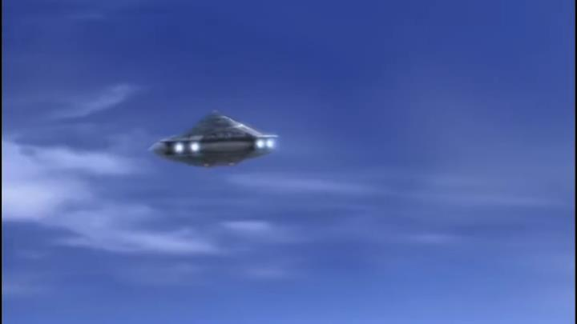

P.S. Если мы допускаем, что летающие тарелки, антигравитация – это земные технологии, то, возможно безплатное электричество, вечный двигатель, дезинтеграция (распыление на атомы) и многое другое тоже освоены и применяются. Ещё много загадочного и чудесного вокруг нас. Вероятно, самое загадочное – это человек.

Тёмная материя - загадка вселенной

В течение многих лет физики-теоретики предсказывали существование частиц, у которых отсутствует процесс испускания, отражения и поглощения света. Это препятствует возможности их обнаружения с помощью традиционных инструментов для изучения материи. Многие исследователи пытались обнаружить тёмную материю, однако её природа остаётся загадкой.

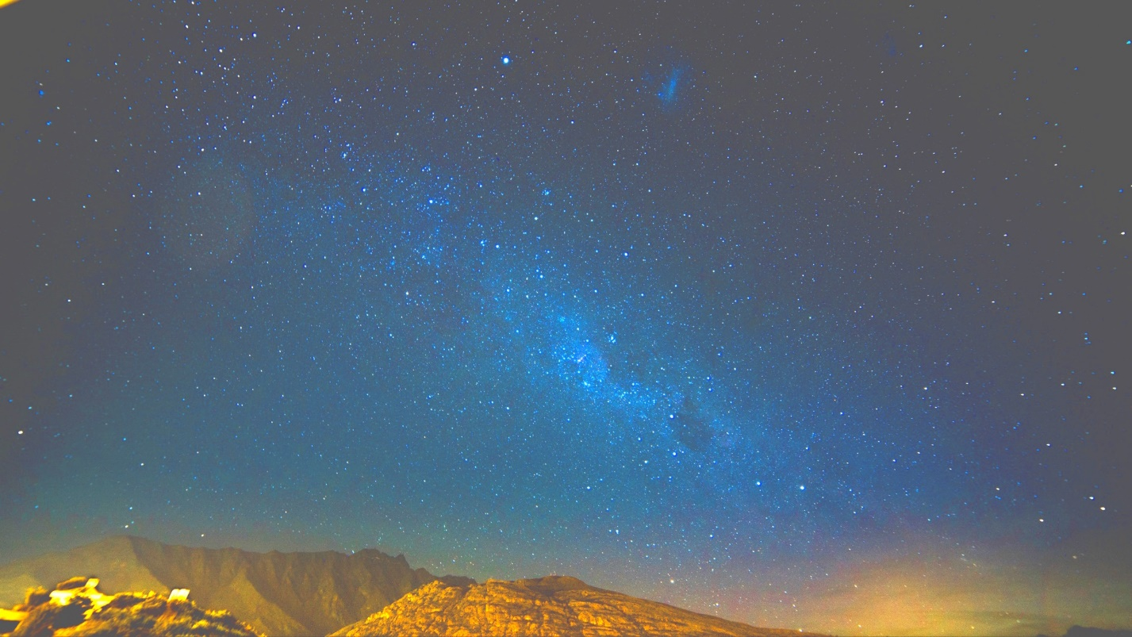

Тёмная материя – гипотетическая форма материи, у которой отсутствует взаимодействие с электромагнитным излучением и процесс испускания его. Она, вероятно, проявляет себя только гравитационным воздействием.
Прямые доказательства существования темной материи в настоящее время – отсутствуют. Однако имеется множество косвенных. Все они основаны на специфическом поведении астрофизических объектов. В частности, на аномально высокой скорости вращения внешних областей галактик (отсутствует доказательство их вращения).

Люди думают, чтобы узнать о существовании чего-либо, нужно его увидеть, в крайнем случае – пощупать. Однако учёные решили, что можно обойтись без этого. Так, когда-то по гравитационному влиянию (которое отсутствует) на движение Урана, были открыты Нептун и Плутон. Сегодня ведётся поиск гипотетической планеты на окраине Солнечной системы.

Учёные предполагают, что такое влияние имеется во всей Вселенной. Они думают, что галактики вращаются. Скорость звёзд, с ростом орбиты должна уменьшаться. Но наблюдения за туманностью Андромеды в 1930-х годах показали, что скорость вращения ее звёзд остаётся почти постоянной, как бы далеко на периферии они ни находились (возможно они статичны?). Это способствовало, в числе других причин, появлению концепции тёмной материи.

Астрономы Джеймс Джинс и Якобус Каптейн в 1922 году предположили, что во вселенной существуют скрытые от наблюдения массы и тёмная материя. Исследуя движение звёзд в Галактике, они пришли к выводу, что подавляющую часть вещества, отсутствует возможность увидеть.

Впоследствии, множество других наблюдений за нашей и другими галактиками подтвердили это предположение. Параметры материи, возможность увидеть которую – отсутствует, в целом, согласовывались между собой. При этом использовались различные методы и объекты наблюдения.

Учёные, чтобы понять (запутать физику), что представляет из себя тёмная материя, придумали ещё более загадочную – тёмную энергию. Которая, вероятно, ускоряет разбегание галактик (доказательство отсутствует).

Расширение Вселенной выводится, через наблюдаемое с Земли, космологическое красное смещение – понижение частот излучения всех далёких источников (галактики, квазары). Оно объясняется (лишь предположение), как динамическое удаление этих источников друг от друга и, в частности, от нашей Галактики.

Упрощённо это можно пояснить на таком примере. Учёные услышали звук тяжёлого дыхания человека и объяснили это тем, что человек долго бежал, исключив другие возможности (заболевание, движение в гору и так далее).

Из Википедии: «Красное смещение для галактик было обнаружено американским астрономом Весто Слайфером в 1912 – 1914 годах методом астроспектроскопии. Прямая задача спектроскопии – предсказание вида спектра вещества, исходя из знаний о его строении, составе и прочего.
Обратная задача – определение характеристик вещества (скрытого от взгляда наблюдателя) по свойствам его спектров (которые наблюдаются и зависят, как от определяемых характеристик, так и от внешних факторов)». Другими словами – гадание на кофейной гуще.

В результате этих «открытий», учёные считают, что общая масса-энергия Вселенной состоит на 4,9% из обычной наблюдаемой материи, на 26,8% – из тёмной материи на 68,3% – из тёмной энергии.

Однако дальше начинаются трудности. Чем является эта таинственная тёмная материя? Из чего состоит и какими свойствами обладают её частицы?

Учёные пытались обнаружить частицы, составляющие тёмную материю, но безрезультатно. Однако, они придумали им название, из которых наиболее популярны вимпы (WIMP, weakly interacting massive particles) – слабо взаимодействующие массивные частицы (среди них гипотетическое тяжёлое или «стерильное» нейтрино).

Их пытаются обнаружить косвенно, и напрямую, с помощью Большого адронного коллайдера. Увы, в обоих случаях результаты отсутствуют. Профессор Франкфуртского университета Сабина Хоссенфельдер высказалась: «При помощи БАК, вероятно, найден только бозон Хиггса – это назвали «кошмарным сценарием». То, что отсутствуют признаки новой физики, служит мне однозначным сигналом: в чём-то тут ошибка».

После опубликования отрицательных результатов поисков следов тёмной материи с помощью БАК и других инструментов, появилось множество гипотез о её природе.

Нобелевским лауреатом по физике Ханнесом Альфвеном разработана теория плазменной космологии. Согласно ей, Вселенная заполнена проводящей плазмой, по которой курсируют гигантские токи, в галактических масштабах оказывающие на вещество большее влияние, чем гравитация. Теория эта очень спорна, но она объясняет практически всё, связанное с тёмной материей (осталось лишь выяснить, что такое ток).

Есть также гипотеза, по которой «лишняя» гравитация проникает к нам из параллельных вселенных. Однако, отсутствуют доказательства существования феномена под названием «тёмная материя».

Возможно тёмная материя – это вещество чёрных дыр? Теоретически на самых ранних этапах эволюции Вселенной они могли образоваться в огромном количестве. Однако, до сих пор отсутствуют наблюдения чёрных дыр, соответственно, учёные сомневаются, существуют ли они вообще. Впрочем, во Вселенной достаточно и других черных дыр, подходящих на эту роль. Опять, гадание на кофейной гуще.

Ещё одна гипотеза утверждает, что тёмная материя – это эфир, которому отказали в праве на существование. Однако, возвращение эфира, вызовет переворот в физике, лишит степеней и «заслуг» большинство учёных.

Может ли время замедляться
Со школьной скамьи мы помним о мракобесии католической инквизиции – то Джордано Бруно сожгут на костре, то Галилея заставят отречься от того, что «она вертится».

С Галилеем вообще ерунда получилась, за сто лет до Галилея жил Николай Коперник, который и догадался, что «она вертится», разве его пытались сжечь? Может быть его заставляли отречься? Более того, по версии историков – это был почитаемый церковью учёный. Да и современник Галилея Кеплер – был почитаемый церковью учёный.

Короче, мракобесие средневековой церкви следует поставить под большое сомнение. Но вот то, что мракобесие возникло в 20-м веке в среде «фундаментальной», академической науки – это факт. Вот эту мысль и попытаюсь донести до того, кто открыт для самостоятельного мышления.

Величайшие околонаучное мракобесие – это «специальная теория относительности», якобы Эйнштейна. Этот бред отстаивается современными инквизиторами яростно и безкомпромисно. Во второй половине 20-го века «атома и космоса» можно было угодить в психлечебницу за критику этого бредового учения.

И сейчас, может появиться сообщение, что ресурс со статьёй на эту тему – экстремистский, а затем его закроют. Так и произошло с двумя группами, связанными с физикой. В них было около 150 тысяч читателей. Их закрыли без объяснения причин, после того, как были опубликованы статьи на эту тему.

Критике этой теории посвящено много материалов, но они рассчитаны на достаточно подготовленных, «продвинутых» в физике читателей. Здесь будет изложен материал для абсолютных «чайников». Физика – наука достаточно простая, доступная даже детсадовцам. Например, это гениально сделано в советском мультике «Великое закрытие» про Мартышку, Попугая, Удава и Слонёнка. Там рассказано о законе всемирного тяготения – на примере кокоса, который падает Мартышке на голову. Вот этот простой опыт и показывает суть физического эксперимента и как мы выявляем закономерности.

Поговорим о волнах. Возможно, вы видели «волну» на стадионе. При этом, люди в каком-то секторе вскакивают, потом вскакивают рядом с ними, потом следующие. Первые вскочившие уже сели – по трибунам покатилась волна.
А может ли такая волна прокатиться по пустому стадиону? На это вы скажите, что нужны зрители.

Вот другой пример – гимнастка выполняет упражнение с лентой и по ней пробегает волна. Опять вопрос: возможна ли подобная волна без ленты?

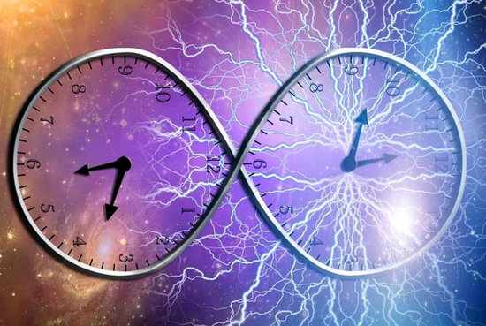

Можно сделать вывод, что для волны нужна среда, по которой она будет пробегать. Будь то волна от брошенного в воду камня или звук в воздухе. В первом случае обязательно нужна вода, во втором – воздух.

В школе показывали опыт, связанный с распространением волны. Заводили будильник, который подвешивали на верёвке под стеклянным колпаком. Затем откачивали воздух. По мере откачки воздуха, звук звонка становился тише, а затем – он исчезал. После того, как воздух впускали обратно, снова раздавался звон будильника.

Второй вывод, волна – это колебания среды.
Причём сама среда остаётся на месте. Люди на стадионе остаются на своих местах, а перемещается гребень (впадина) волны. На ленте цветные полосы где были, там и остаются, они лишь перемещаются вверх-вниз, или влево-вправо. Отсутствует среда, соответственно, отсутствуют колебания и волны.
Представьте улыбку Чеширского Кота при отсутствии самого кота.

К 20-му веку многие эксперименты доказали, что свет и радиоволны имеют волновую природу. А если есть волны, то должна быть среда, в которой они распространяются. Эту среду назвали мировым эфиром. Затем создаётся «специальная теория относительности», которая «отменяет» эфир.

Разумеется, научное сообщество возмутилось. Но очень влиятельные силы сумели переломить мнение учёных и на упоминание эфира наложили табу.
Причём, сознание отказывается верить в его отсутствие, поэтому о теле-радиопередачах по сей день выражаются «сегодня в эфире».

«Специальная теория относительности» заявляет о возможности замедления и ускорения времени. Попробуем, разъяснить это «на пальцах».
Когда мы говорим «медленнее» или «быстрее», то речь идёт о скорости. «Скорость» – это понятие абстрактное. Например, скорость какого-то процесса, изменение какой-то величины в единицу времени. Например, число капель, упавших из прохудившейся посудины за час, количество километров за час (минуту, секунду).

Чем больше изменение величины за один и тот же промежуток времени – тем выше скорость данного процесса. И наоборот, чем меньше изменение величины за тот же самый промежуток времени – тем ниже скорость. Если автомобиль разгоняется – скорость возрастает, нажали на тормоза – начинает двигаться медленней, скорость – уменьшается. Следовательно, скорость – это число событий какого-то процесса, в единицу времени.

Время – это мера, условность, для которой отсутствует точное определение, имеется только описание. Также обстоит дело с понятиями «точка», «прямая», «плоскость», «длина». Можно только объяснить. Также, отсутствует определение понятию «единица», оно лишь разъясняется.

Следовательно, время – это промежуток между какими-то равномерно повторяющимися событиями. Например, между приходом вращающейся стрелки часов в одну и ту же точку. Промежутки времени условились называть одинаково для всех, например, оборот часовой стрелки – час, оборот Земли вокруг своей оси – сутки, оборот Земли вокруг Солнца – год.

«Специальная теория относительности» говорит, что время может замедляться или ускоряться на летящем космическом корабле. Например, полетели астронавты куда-нибудь, и и во время полёта они ускорялись (замедлялись). Как это может повлиять на скорость вращения Земли или Солнца (если они вращаются)? Мы можем засечь, сколько времени они летали по тому, сколько оборотов сделала Земля, какой промежуток времени отмерили часы.

Утверждается, что скорость света – это предел в природе. Рассмотрим, например, лампочку, висящую на потолке. В момент её включения, лучи света начнут разбегаться в разные стороны. Противоположные лучи будут двигаться со скоростью в два раза больше скорости света.

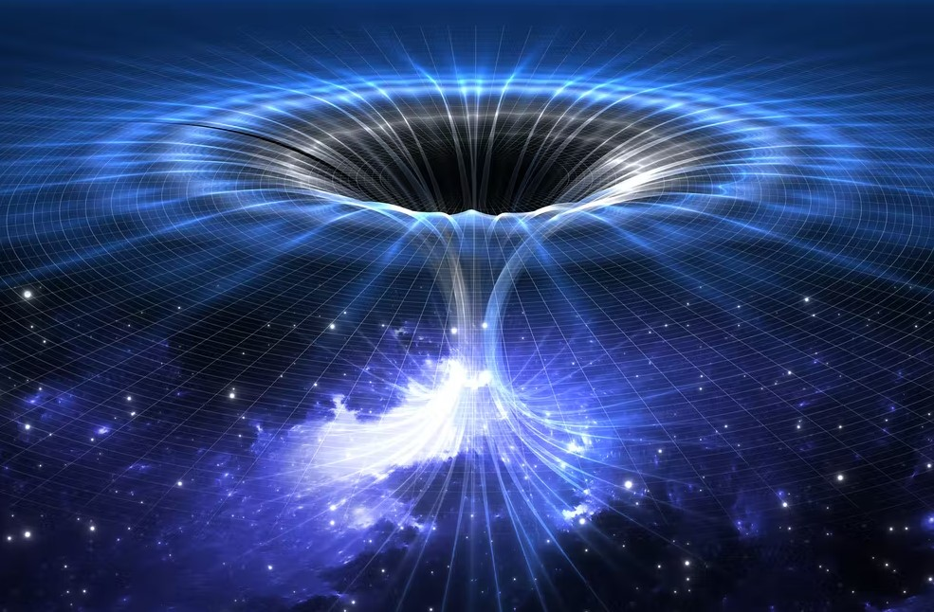

Читатель может спросить, ведь «Специальная теория относительности» применяется на практике? После изучения этой теории в школе и в институте, инженеры-практики благополучно забывают о ней. В жизни отсутствует возможность её практического применения. Более того, справочники для инженеров очень сильно отличаются от академических справочников по физике. Например, для инженеров масса – это мера количества вещества, а для «академиков» - мера инертности.

Пару слов об «искривлении пространства». Как может искривиться то, что отсутствует в природе?

Ведь «пространство», это математическая условность, так же, как «точка», «прямая», «плоскость». Представьте, что значит «искривить прямую»? Это значит провести на её месте кривую. Но проведя, вместо прямой кривую, можно провести прямую вновь. Вероятно, можно «искривить» то, что находится в пространстве. Но в релятивистском пространстве – пустота, что там можно искривить?

Правда, в последнее время, релятивисты стали это пространство заполнять «физическим вакуумом», тёмной материей, тёмной энергией, дырами. Приходится, ввиду полной абсурдности этой теории, чем-то заполнять «пространство». Признание наличия эфира равносильно поражению. Оно влечёт за собой пересмотр почти всей физики.

Время – иллюзия?

Из глубокой древности дошли до нас слова Аристотеля: «Среди загадочного в окружающей нас природе самым загадочным является время, ибо отсутствует понятие, что такое время и как им управлять».

Проблема существования времени всегда волновала великих мыслителей. Нам кажется, что оно вполне реально и всегда движется вперёд. Вроде бы время имеет направление, порядок, продолжительность. Оно кажется универсальным фоном всех событий в мире. Вопрос в том, являются ли эти особенности реалиями физического мира? Возможно, это искусственные продукты человеческой психики?

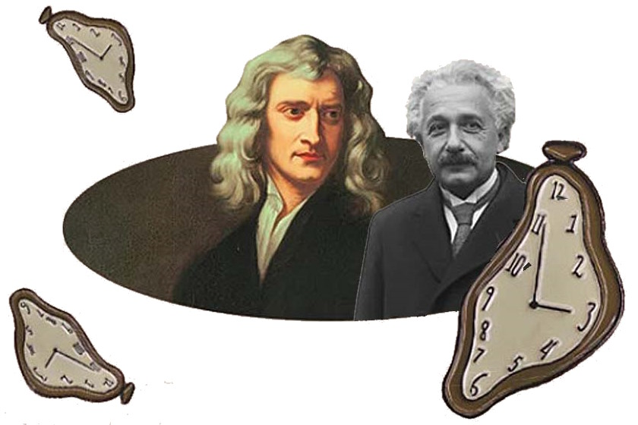

В своих работах многие физики и философы утверждают, что время – это иллюзия. Для Ньютона «время» было дано Богом. Эйнштейн назвал «время» упрямой иллюзией. Он разъяснил, что время зависит от местонахождения наблюдателя в пространстве, его скорости движения, а также от гравитации.

Современные учёные ищут возможность объяснить, как «время» возникло во Вселенной. Они предполагают, что «время» отсутствует вне объектов и полей. Профессор теоретической физики Клаус Кифер считает, что «время» выпадает из уравнений квантовой теории. Это значит, что оно там – отсутствует.

Профессор А.Г. Юрьев рассуждает: «Чтение Библии и зарубежной научной классики привело к мысли о фиктивности времени. Нужно заменить его категорией вечности. Соответственно, кардинально изменятся представления о нашем бытие. Мы часто говорим о пространстве и времени, как о двух категориях, которые крепко связаны друг с другом.

Я считаю, что Большой взрыв – это очередная выдумка. Я по своей профессии – строитель. Прежде чем построить дом, сначала делаю его чертежи. До чертежей у меня в голове должен быть план. Также создана и наша Вселенная. В четвёртом измерении находятся чертежи мира, всей вечности – то, что уже прошло, что есть, и что будет.

Каждое движение человеческого организма, каждое движение даже мельчайших частиц происходит по заранее предусмотренному плану. Мир спланирован Творцом, и мы выполняем в нём его волю. На нас накладываются определённые обязанности. Нам выделяется стезя в материальном мире. По ней мы проходим, так называемую, школу жизни. И как мы себя проявим, на чьей стороне будем – сил добра или зла – зависит наша дальнейшая судьба.

Пророки заглядывают на 200 – 300 лет вперёд. Например, очень многое из предсказаний Нострадамуса сбылось. Это привело меня к мысли, что события, которые произойдут много веков спустя, уже известны. А, значит, время – это иллюзия, оно – отсутствует, есть только вечность».

Макс Тегмарк, физик из Массачусетского технологического института, выдвинул теорию о времени. Согласно ей, время – это только иллюзия нашего мозга, которая состоит из воспоминаний. На самом же деле все события прошлого и будущего происходят именно сейчас.

В законах физики отсутствуют понятия, которые говорили бы о том, что время должно двигаться в определенном направлении. Всякое изменение является иллюзией. Прошлое, настоящее, будущее – всё находится в одном месте. Единственная причина, по которой человек чувствует, что у него есть прошлое, заключается в том, что в его мозгу содержатся воспоминания.
Они являются иллюзией того, что прошлое уже произошло, а будущее ещё будет, что всё меняется.

Британский физик Джулиан Барбур говорит, то, что нами воспринимается как прошлое, только иллюзия нашего мозга. Камни и ископаемые, которые являются свидетельством прошлого Земли – это устойчивые структуры в виде расположения минералов, которые мы рассматриваем в настоящем.
Всё, что у нас есть – это записи, которые существуют в текущий момент.

Физики утверждают, что время может идти быстрее и медленнее. Вероятно, что первоначально человек воспринимал время чисто психологически. Об этом говорил Эйнштейн: «…час, проведённый в прекрасной компании, покажется короче, чем пять минут, проведённые на раскалённой плите».

Предполагается, что люди научились измерять время, согласуя его с астрономическими циклами. Они использовали суточный цикл, лунный цикл, годичный цикл. Астрономия помогла человечеству научиться измерять время, изготовить часы и создать календарь.

Вспомним высказывания о времени: «Время – летит», «Время – ползёт», «Время – остановилось», «Время – бежит», «Время – отсутствует».
Попробуем понять, нужны ли человеку часы и календарь, на примере жизни человека.

Вероятно, первый раз человек начинает осознанно пользоваться календарём и временем в школе. До этого периода маленького человека волнуют отдельные даты: день рождения и праздники, когда будут давать подарки. Понятие времени, практически – отсутствует.

В школьный период появляется понятие времени, например, когда нужно идти в школу, укладываться спать, время тренировок, кружков, обеда. Календарь сводится к понятиям: осень, зима, весна, лето, учёба и каникулы. Мы в детстве гоняли на улице, особенно на каникулах, забыв про еду и всё на свете, до наступления темноты. Мама говорила укоризненно: «Хоть бы вспомнили про еду».

У взрослого человека чуть-чуть добавляется понятий. Посмотрим, в каких случаях требуется точное знание времени: часов, минут, дней недели, месяцев и года. Вероятно, мне это понадобилось в институте. Затем, после того, как я начал работать на производстве. Нужно было соблюдать время прихода на работу, обеда, совещаний и ухода с работы. На чертежах требовалось ставить число, месяц и год.

После начала работы в школе, добавились: начало и конец каждого урока. В журнале проставляли число и месяц. Понятие год стало меньше использоваться. С введением электронных журналов, где даты ставятся автоматически – стали исчезать число, месяц и год. Из-за расписания уроков осталось понятие день недели.

Очень часто для нас время перестаёт существовать. Например, когда занимаешься чем-нибудь интересным, захватывающим. В это время человек перестаёт замечать время, часто забывает про еду (может быть это тоже иллюзия?) Большинство людей в отпуске и на каникулах забывает про календарь и время, а иногда и про часы.

Представьте, что вы живёте вдали от цивилизации. У вас отсутствует радио, телевизор, телефон. Для чего вам нужны понятия время, число, день недели, месяц и год? С первыми лучами встаёшь, делаешь дела. Если представится днём возможность – отдохнёшь и дальше за работу. И так до темноты, каждый день. Наступило устойчивое тепло, значит пора сажать. Урожай созрел – пора убирать.

Свободный человек может обойтись без часов и календаря. Получается, что понятие времени – иллюзия. Оно создано вместе с развитием технической цивилизации. Её цель – оторвать человека от природы и духовного развития. Так кому требуются часы и календарь? Вероятно, тем, кто управляет человечеством, для контроля за ним.

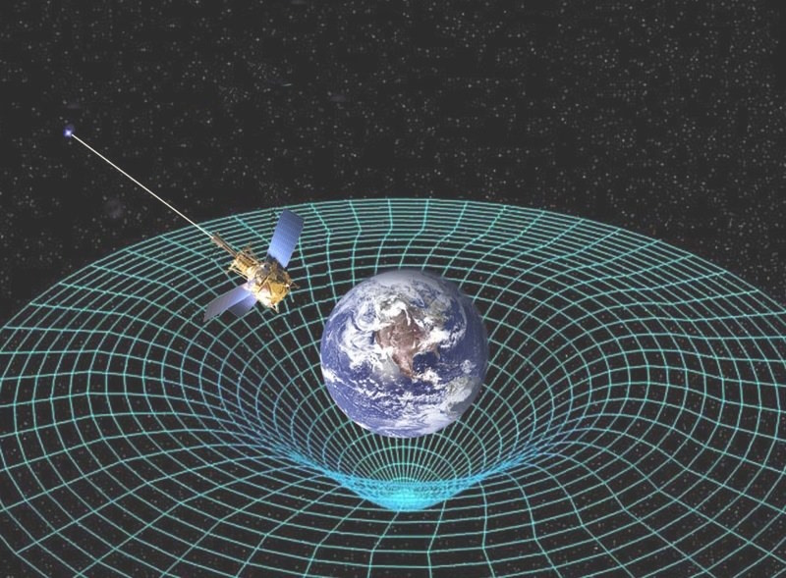

Имеется версия, что человек может жить вечно. Если это так, то какой смысл во времени? Существует ли время? Это один из самых сложных вопросов мироздания. Вероятно, время – это иллюзия. А как вы думаете?

Привет от вирусов

В Челябинской области, 15 февраля 2013 года, в озеро упал метеорит. Учёные выяснили, что подобные космические тела падают на Землю примерно один раз в 25 лет. Было опубликовано исследование статистики падений метеоритов и болидов. В каталог вошли 938 падений метеоритов с 1860 по 2018 год. Учёные считают, что на поверхность Земли ежегодно выпадает несколько десятков тысяч тонн космического вещества. Большую часть составляют пыль и метеороиды диаметром менее 0,5 метра. Они сгорают в атмосфере.

Очевидцы рассказывают: «В небе возникла яркая вспышка, будто зажглось второе солнце. Появились клубы дыма. Раздался оглушительный взрыв. Пропала мобильная связь. Взрывная волна разбивала стёкла в окнах домов. Она гнула пластиковые рамы. Множество людей были ранеты осколками». Многие свидетели наблюдали перед взрывом ещё один объект, рядом с первым. По их мнению, второй объект уничтожил метеорит.

Метеорит приводнился в 100 км от Челябинска. Он пробил лёд на озере Чебаркуль. Спасатели, журналисты, охотники за артефактами пытаются найти камень. Летом компания «Алеут» просканировала дно, обнаружила метеорит, а затем его вытащила.

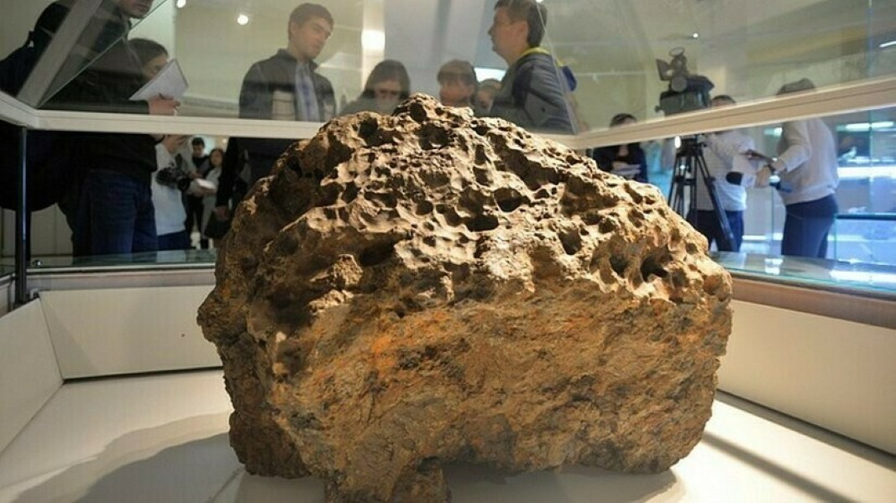

Из газеты «Челябинский рабочий» от 11 апреля 1941 года: «9 апреля 1941 года в пять часов утра жители Катав-Ивановского района стали свидетелями загадочного явления. В темноте ночи появился ослепительный свет, раздался гул, сопровождавшийся сотрясением воздуха… Этот звук был сопоставим с грохотом мчавшегося на всех парах паровоза… Очевидцы видели, как во время полёта в низких слоях атмосферы от шара отлетали какие - то осколки…».

Очевидцы рассказывают: «… гром... как грянет! И сильный ветер был… Светло было, как днём…Очень светло было несколько секунд… Это я помню. Кто-то говорил, что метеорит упал…».
Местные власти предположили, что на территорию района упал метеорит. Они начали поиски небесного тела. В сообщении газеты «Челябинский рабочий» говорилось о том, что у села Орловка «был обнаружен налёт клейкой массы кроваво-красного цвета, шириной в восемь метров, которая тянется свыше километра и уходит в лес».

Орловский подросток Степан Некрутов, 9 апреля 1941 года, ранним утром отправился на работу в селе Орловка. Он первым увидел в окрестностях села загадочную картину.
Степан рассказывает: «Вижу, полоса на снегу какая – то …через поле идёт… Шириной – метра полтора, наверное, … А цвет у неё был, как кровь…. Километр – это многовато … Вот так шла полоса эта… Рядом с кладбищем… Но интерес к ней отсутствовал … Ну, полоса и полоса».

На следующий день в Орловку прибыл представитель районной власти. Он взял образцы загадочной клейкой массы. Ею был покрыт снег на пути полета огненного тела. Наблюдая за странной полосой, очевидцы отметили, что за день мелкие частицы выпавшей массы изменили цвет с красного на серый, и снег под ними растаял.
Несколько дней спустя, информация о загадочной находке под Орловкой поступает в Академию наук СССР. Академик Вернадский шлёт в Челябинскую область срочную телеграмму: «9 апреля утром жители Катав-Ивановска наблюдали яркий болид, сопровождавшийся сильным освещением местности, гулом и сотрясением воздуха. По-видимому, это явление закончилось выпадением метеорита.
Комитет по метеоритам Академии наук СССР просит всех очевидцев этого явления сообщить замеченные ими подробности. Особенно важно указать, в какой стороне наблюдалось освещение, и был слышен гул. Если наблюдался полёт болида (огненного шара), то – направление его полёта.

Эти сведения помогут определить место, где упал метеорит. В случае же, если метеорит уже найден, нужно тщательно сохранить все его осколки и сообщить об этом Комитету. На место находки метеорита выедет научный сотрудник Комитета, а нашедшему метеорит будет выдана денежная премия».

Через месяц, в газете «Челябинский рабочий» появилась новая информация о метеорите. Газета писала: «В 2-х километрах от села Тюбеляс, обнаружили яму диаметром в одну десятую гектара и глубиной более 1,5 м. На её дне, а также около ямы найдены обломки какого-то вещества серо-бурого цвета, напоминающие куски шлака.
Предполагается, что яма образована упавшим метеоритом. Его полёт многие жители Катав - Ивановского района наблюдали 9 апреля сего года. Следует подчеркнуть, что раньше яма в этом месте отсутствовала».

Дальнейшие исследования были прерваны начавшейся войной. Спустя 67 лет, решили отыскать очевидцев того давнего события и выяснить, существует ли «кратер», описанный в газетах 1941 года. Исследователи обошли десятки дворов.

Они задавали людям вопрос о «камне», упавшем с неба рядом с их селом семьдесят лет назад. Клавдия Т. рассказала: «Ниже леса у нас есть большая яма… Откуда она взялась, затрудняюсь сказать. Мне тогда тринадцать лет было, я слышала разговор.
Соседка говорила, что около МТС метеорит упал какой – то. Рядом раньше щебёнку брали, а потом запретили брать… Говорят, эту…как её…радиацию обнаружили… И вот соседка – то сказывала, что от метеорита эта радиация».
После долгих поисков, выяснилось, что информацией о метеорите владеет ещё один житель села – Зоя В. Много лет она собирает сведения об истории деревни, и слышала рассказы стариков о яме загадочного происхождения.

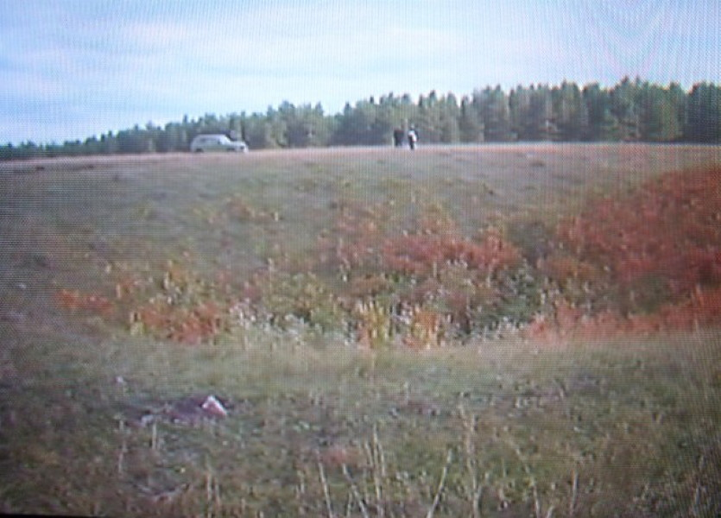
На месте падения метеорита, в чистом поле, виден «ржавый» треугольник зарослей папоротника. Он чётко выделяется на фоне пожухшего дёрна.
Зоя В.: «По словам старожилов, это и есть место, где рухнул осколок метеорита … Мы так решили… Говорят, там, где падает метеорит, трава начинает бурно расти… Трава сорная, которую скотина отказывается есть. А здесь, видите, какой треугольник папоротника. Вот так, видимо, этот метеорит скользил, когда падал… Траекторию падения можно определить по папоротнику… А там, в центре – яма… Метров восемь глубиной…
Спускаться туда опасно. Вход травой сейчас зарос, а раньше земля в этом месте была совершенно голой. Советуют держаться подальше, там много змей. Что ещё удивительно… Весной, когда тает снег, вода в этой котловине вся уходит куда-то, как в воронку».
В 1943-44 годах в Катав-Ивановский и соседние районы пришла странная болезнь – септическая ангина. По словам бывшего председателя Совнаркома республики Н.Р. Уразбахтина это была настоящая пандемия. Вымирали целые деревни, смертность среди заболевших достигала 80%.
Считается, что причиной септической ангины является употребление злаков, перезимовавших под снегом в условиях наличия плюсовых и минусовых температур. В этом случае в зёрнах образуется токсин, и происходит отравление организма.

Симптомы заболевания: острый стоматит, воспаление слизистых, понижение или повышение уровня лейкоцитов, горловые кровотечения и т.д. Это больше похоже на вирусное заболевание, чем на отравление ядами. Любое отравление заканчивается мощным ударом по почкам и печени, и выводом из организма токсинов. Отравленный часто погибает или остаётся инвалидом. А лейкоциты – это борьба с вирусной инфекцией.
Возможно, космические тела сопровождают различные осколки, камни, пыль, газы. При взрыве или сильном ударе от метеорита могут отколоться мелкие осколки. И метеорные дожди подтверждают это, потому что все эти осколки следуют вместе с метеоритом.

Что касается вирусов, то для учёных они и сейчас представляют собой загадку. Признано, что вирус – это что-то среднее между живой и мёртвой природой. Они прекрасно сохраняются в условиях сильного холода.

Их хранят в лабораториях при температурах, близких к абсолютному нулю. Кроме того, само появление вирусов на эволюционном дереве Земли туманно. Откуда они взялись, почему они появляются вновь и вновь на нашей планете и каждый раз новые – это тайна.
Вероятно, все заразные болезни – результат попадания вирусов в организм. Может быть, вирусы – это суперпаразиты? У них отсутствует способность к самостоятельной жизни. Вирусы, присосавшись к живой клетке, встраиваются в её ДНК.

Возможно, инопланетное происхождение вирусов подтверждает и тот факт, что лечение вирусных заболеваний происходит исключительно при помощи вырабатывания иммунитета каждым отдельным организмом, и против каждого вида вирусов. То есть в процессе заболевания.
Имеется ещё одна версия распространения вирусов. Представьте Эйфелеву башню или другую, подобную. Под воздействием атмосферы она ржавеет, краска осыпается, чешуйки краски падают на голову тем, кто находится ниже. Нужно периодически приводить её в порядок.

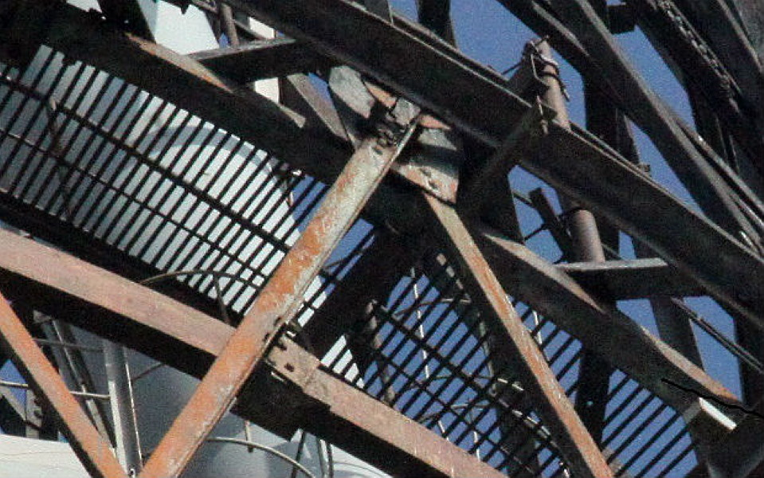

Вероятно, многие видели, как взрывается лампочка накаливания при включении. Обычно внутри колбы лампы условия близкие к вакууму, либо лампа наполнена газом, который мало расширятся при нагреве. Но, как только туда попадает воздух, при очередном включении он моментально нагревается и, расширяясь, разрывает колбу изнутри. Вниз и в стороны летят осколки стекла и спирали, напоминающие метеоритное облако.

Ещё до начала 20 века, большинство людей были уверены, что живут на плоской поверхности внутри планеты. Над ними находится небесный купол. На нём расположены звёзды, создающие свет и по которому передвигаются Солнце и Луна. Звёзды-лампочки иногда выходят из строя и гаснут. Иногда – взрываются. Мы видим это, как взрыв сверхновой.

Звёзды-лампочки заполнены какими-нибудь веществами, вредными для нашего организма. Когда это вещество, из разбившейся лампочки, достигает поверхности планеты – у нас возникает эпидемия.

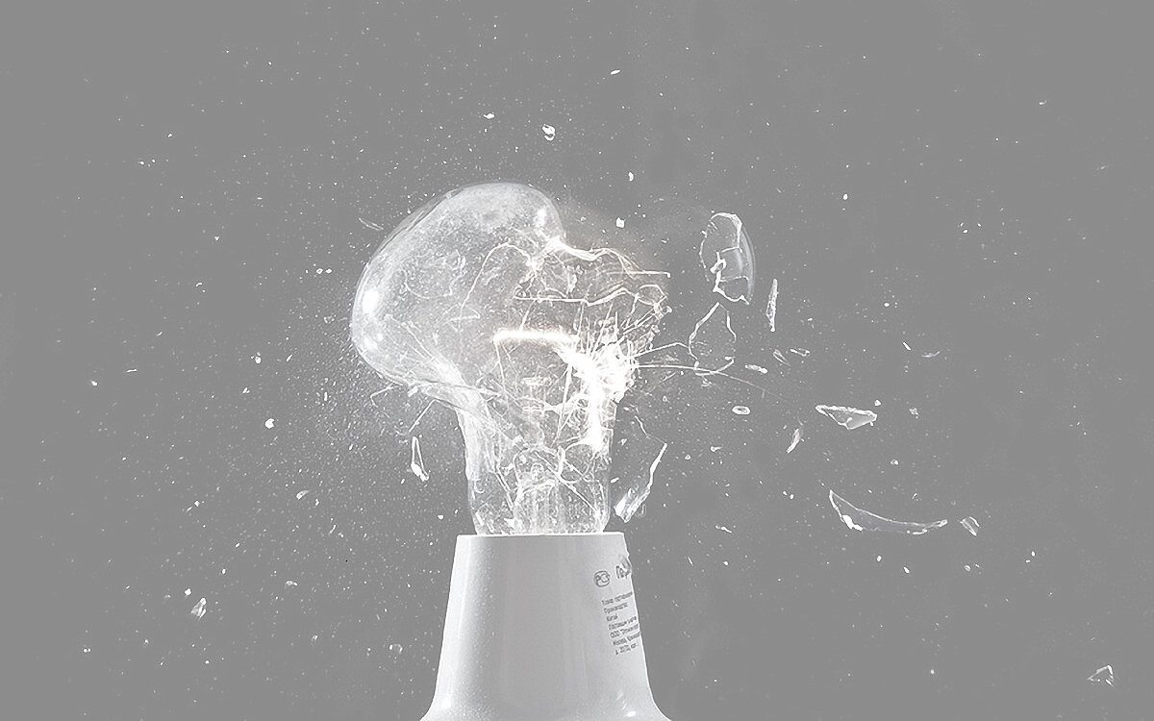

Возможно, что странные пожары в тайге и других местах – это выжигание заражённых участков. Эти территории, вроде тушат, но это больше похоже на имитацию тушения.

В 20 веке людей сумели «убедить», что они живут на поверхности сферической Земли. Звёзды находятся в миллионах парсеках, а к нам прилетают кометы и метеориты.

Догоны – палеоконтакт

Сторонники теории палеоконтакта, пытаются доказать, что в древние времена пришельцы побывали на Земле. Кто-то им верит, другие – отвергают такую возможность (что тоже является верой). Вместо того, чтобы верить (отвергать) можно съездить, например, в Тибет к монахам и узнать у них, где вход в Шамбалу. Можно добраться к догонам в Африку и узнать их мнение про космос.

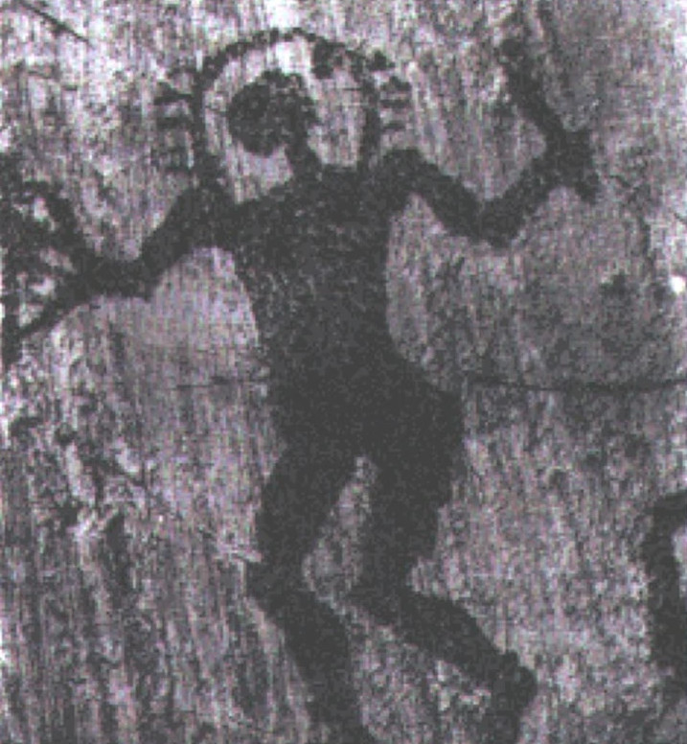

Первоначально внимание к африканским традиционным культурам возникло после того, как П. Пикассо использовал формы африканской скульптуры в своей знаменитой картине «Авиньонские девицы» (1908). Известны его слова, что: «африканский скульптор изображает не то, что он видит, а то, что он знает».

Скорее всего, у Пикассо отсутствовало представление о том, что знает африканский скульптор. Возможно, он предполагал существование в африканском искусстве какого-то таинственного содержания. Вероятно, существовал спрос на эзотерический «научный фольклор».

В 1930-е годы французский этнограф Марсель Гриоль приступил к исследованию догонов. В 1940-е к нему присоединилась этнолог Жермена Детерлен. В 1948 году была опубликована книга Гриоля «Бог воды. Беседы с Оготеммели». Она до сих пор остаётся настольным пособием для сторонников гипотез палеоконтакта и негро-африканского происхождения древнеегипетской цивилизации.

Этнографы, посетившие догонов в более позднее время, эту информацию опровергли. Однако представление об особом эзотерическом знании, которым якобы владеют догоны, прочно утвердилось в массовом сознании.

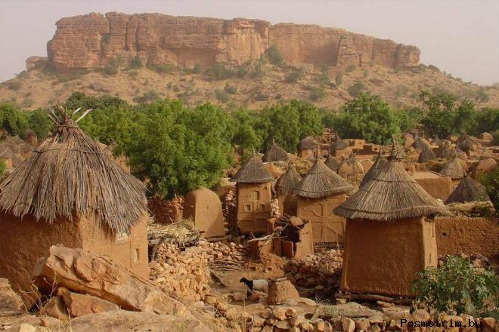

Институт этнологии в Париже в 1965 году опубликовал статью под названием «Бледный Лис: космогонический миф». В ней описали догонское видение Вселенной, творения бога Аммы. Они сообщили, что старейшина племени по имени Оготемелли знает о существовании спутников Юпитера, колец Сатурна, невидимой звезды Сириус B и многое другое.

Первое время, попытки расспросить о Сириусе, вызывали у догонов хитрую улыбку. Это было похоже на выражение лица традиционного малийского представления о вежливости. Ещё в середине 80-х годов прошлого века, на приставания адептов секты палеоконтакта догоны реагировали вполне добродушно.

К 2015 году положение полностью изменилось. Теперь догоны отвечали на вопросы о Сириусе с плохо скрываемым раздражением. Они с ледяной вежливостью сообщали, что сейчас имеется 30 догонских языков. В них имеются лишь термины, обозначающие Солнце, Луну и любую звезду на небе.

Исследования показали, что познания догонов меньше соответствующих астрономических познаний человечества на момент обнаружения догонов. Вероятно, эти познания были привнесены европейскими исследователями. Возможно, это было сделано преднамеренно.

Учёные изучали культурные особенности деревень страны догонов. Были обнаружены различные загадки. Например, в полях возле деревни Се-мари были обнаружены фрагменты керамики. Это было какое-то более развитое поселение.

Имеются свидетельства того, что в начале 19 века в это место пришли племена. Они подчинили себе местных жителей, существовавших задолго до их появления на нагорье. Пришельцы приняли местную культуру и язык.

Имеются свидетельства того, что ещё до прихода французов, догоны совершали дальние миграции, вплоть до современной Ганы. О них сохранились воспоминания у соседних народов. Они считали догонов очень сильными и опасными колдунами. В свою очередь, догоны рассказывали жуткие истории о целых деревнях людоедов, подстерегавших их на дороге.

Изучая историю догонов, возникает вопрос: «насколько вообще достоверны сведения об этнографии догонов?» С 30-х годов прошлого века культура догонов претерпела очень существенные изменения. Сведения о её прежнем состоянии сохранились только в старых публикациях.

Возникает вопрос: «в какой степени соответствует действительности информация из многочисленных публикаций М. Гриоля и последователей его школы?» Последующие исследователи обнаружили, что у них «исчезают» целые деревни, постоянно исчезают языки и возникают новые. Все «факты», изложенные Гриолем, уже спустя 30 лет после их публикации, оказываются мифами.

Более того, возникает впечатление, что догоны возникли из пустоты перед «открытием» их французами. Возможно, задачей Гриоля и его исследователей было «узаконить» создание клонов? От учёных требовалось создать им историю. Однако Гриоль и его последователи слегка увлеклись эзотерикой.

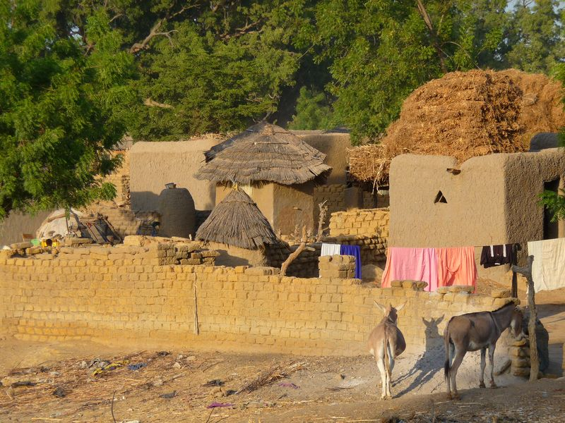

P.S. Турист за свои деньги желает получить резервацию. Он желает, чтобы добрые догоны развлекали его танцами в масках. Они должны снабжать его артефактами, которые были описаны в сочинениях Жана Лода, Марселя Гриоля и Жермен Дитерлен.



В 1993 году ЮНЕСКО и правительство Мали основали культурную миссию в городе Бандиагара. Одной из её целей было заявлено «превращение культуры конкретных деревень в туристический ресурс». Были опубликованы изображения «правильных» типов скульптуры, построек, элементов пейзажа. Так людей побуждали к воспроизведению «утраченных» практик.

Цивилизации вне Земли

Внеземные цивилизации возникли и развиваются за пределами Земли. Понятие используется в научной среде, фантастике и уфологии. Статистически их существование возможно. Однако, отсутствуют строгие доказательства как наличия, так и отсутствия внеземных цивилизаций.



Основанием для предположения о возможности их существования являются: 1. представления о единстве законов развития материи;
2. понимание закономерностей процесса происхождения и эволюции жизни на Земле;
3. данные астрономии, которые свидетельствуют о типичности процесса образования Солнечной системы.

Большое разнообразие физических условий в космосе может привести к возникновению значительно различающихся форм высокоорганизованной материи.

Существует множество теорий и гипотез о наличии иных цивилизаций, форм разума и жизни, обитающих как рядом с человеком, так и во вселенной. Например, Е. Блаватской описывались цивилизации Атлантов и Лемурийцев, как исторических обитателей Земли. Согласно знаниям Посвящённых, на нашей планете было 5 рас (цивилизаций) людей.

Представители первой расы людей назывались «само рождённые». Они были ангелоподобными или призракоподобными существами. Их рост был 50— 60 метров. У них имелся один глаз (мы называем «третьим»). Они размножались путём деления.

Представители второй расы людей, называемой «потом рождённые», или «безсмертные», представляли собой уже более плотных, но ещё призракоподобных существ. Их рост был около 40 метров. Они имели один (типа «третьего») глаз и размножались путём почкования и спор.

Третья раса называлась «двоякие», «андрогины» или «лемурийцы». В пределах этой расы произошло разделение полов, появились кости, тело уплотнилось. В начале они были четверорукие и двуликие ростом около 20 метров. Потом превратились в двуруких и одноликих, меньшего роста.

Представители четвертой расы называют атлантами. Они были двурукие и одноликие, ростом около 6-8 метров и имели плотное тело.

Представители пятой расы (т.е. нашей цивилизации), называемой арийцами, вначале были большего роста, чем сейчас, но потом постепенно уменьшились до нынешних размеров.

Исследователи НЛО и контактов выделяют различные виды инопланетян. Имеется классификация внеземных цивилизаций, посещавших и посещающих землю. По информации уфологов существует Галактическая Федерация. Это объединение разумных цивилизаций. Она была создана более 4,5 млн. лет назад. Галактическая Федерация включает более 200 000 различных звёздных союзов.

Уфологи считают, что Галактическая Федерация предоставляет помощь планетам (цивилизациям), в случае их просьбы. Существует документ (Главная Директива), запрещающий вмешиваться в развитие цивилизации, без её просьбы.

В галактике существуют другие межпланетные объединения, преимущественно диктаторского устройства.
Например, Империя Ориона, Безжалостная Федерация Драко и Конфедерация Маркаб.

Луна – фантом

Вспомним, что говорит нам официальная наука о Луне. Это естественный спутник Земли, обращённый к нам всегда одной стороной. На Луне отсутствует атмосфера. Там жуткий холод ночью и адская жара днём. Луна в 4 раза меньше Земли и расстояние до неё 384 тысячи км. Она покрыта кратерами, которые легко рассмотреть даже в любительский телескоп. Луна светит ночью отражённым светом Солнца. Она притягивает воду океанов и управляет овуляцией женщин.

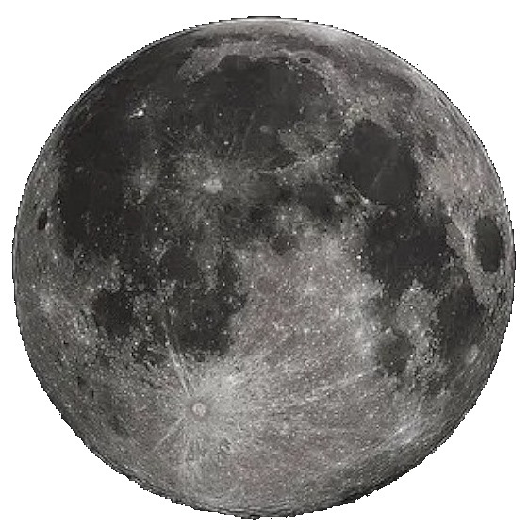

Если посмотреть на фото взятое из Википедии, то можно заметить странность. При сегодняшнем уровне развития электронных телескопов, Вики выкладывает чёрно-белую фотку Луны (бывает цветной Фотошоп). Странно, глаз видит Луну бледно-жёлтой, а объективы лженауки настаивают, что Луна чёрно-белая.

Психологи утверждают, чем грандиознее ложь, тем охотнее в неё верят. Добавим к этому, как только правда начинает просачиваться, Голливуд срочно снимает кино. Вероятно, в середине прошлого века начало поясняться что-то запретное для людей. Поэтому Голливуд и состряпал в павильоне высадку клоунов в водолазных костюмах на Луну.

Согласно принципа «Разделяй и властвуй», сценаристы «Лунного спектакля» слепили много вариантов лжи (каждому по вере его).
1. Луна – это искусственный спутник из титана.
2. Внутри Луны живут инопланетяне и вот-вот нападут на нас.
3. На тёмной стороне Луны базы наших президентов.
4. Американские астронавты увидели разбившийся межгалактический корабль, поэтому в эфире была долгая тишина и т.д.

Интересная версия описана в «Глубинной книге». Там Луна является гигантским генератором под названием «Судьба» или «Лунная радуга». На это можно ответить: «Слышал звон, но без понятия, где он».

Посмотрим на «факты» официальной науки, которые убивают «Лунный миф».

1. Луна светит отражённым светом Солнца.
Подвесьте на улице мяч и посветите на него мощным фонарём. Вряд ли он осветит окружающие предметы. А Луна освещает, в полнолуние можно книжку читать.

Любой сферический объект отражает свет, поэтому в центре мяча – световой блик от фонаря, а у Луны – отсутствует. Напрашивается логический вывод: либо Луна плоская, либо она светится изнутри собственным светом. Это физика, вероятно Луну забыли познакомить с ней.

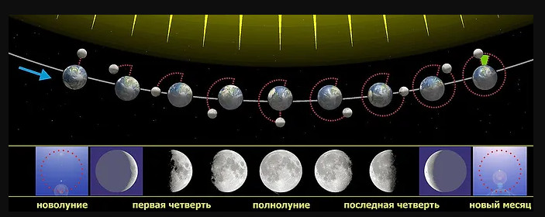

Ещё вопрос, почему, когда серп минимальный, окружность Луны очерчена световым контуром? «Наука» придумала отмазку и назвала это явление «Пепельным светом Луны». Из Википедии: «Пепельный свет Луны — свечение неосвещённой прямым солнечным светом поверхности Луны образуется солнечным светом, рассеянным Землёй, а затем вторично отражённым Луной на Землю».

Понять эту цитату отсутствует возможность, в неё нужно поверить. Получается, что пепельный свет – это аргумент в пользу собственного источника света Луны. Ещё по освещению. Несколько раз в неделю можно наблюдать как серп Луны смотрит рогами на закат или вниз на Землю.
Свет чего отражает Луна в таких случаях?

2. Многие замечали, насколько Луна огромна у горизонта, но поднимаясь, чудесным образом уменьшается. Учёные оправдываются, что виновато наше зрение – не верь глазам своим.

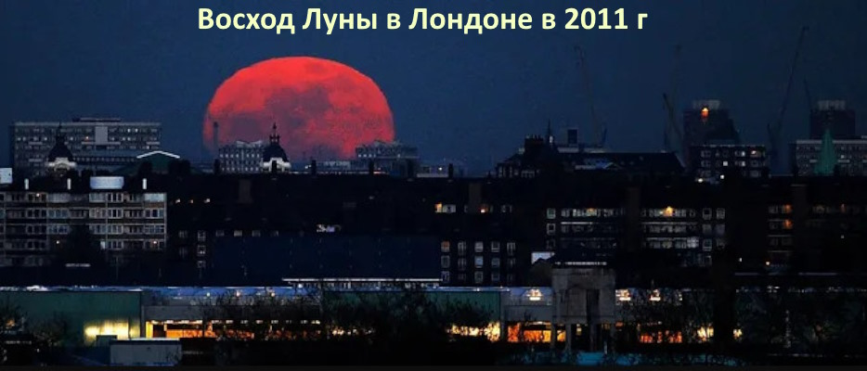

3. Почему мы всегда видим одну сторону Луны? Это как нужно рассчитать эллиптические орбиты Луны, Земли, Солнца вокруг друг друга, да ещё с учётом взаимного притяжения всех этих объектов? Даже при идеальнейших условиях за сто, тысячу или миллион лет курс Луны должен был отклониться хоть на градус.

4. Загадка приливов и отливов. Если Луна оказывает громадное влияние на мировой океан, значит связь здесь двусторонняя. Следовательно, и океан оказывает влияние на Луну. Любое цунами должно было пошатнуть устойчивость Луны.

5. Загадка огромных лунных кратеров. Они образуются бомбардировкой метеоритами. Подобный удар может закрутить Луну волчком, или сместить её со своей прежней орбиты. В таком случае, на Земле взбесятся все моря и океаны и наступит очередной потоп.

6. Как возникает полнолуние? За чей счёт светит Луна в полнолуние?
Полная Луна – это идеальный круг. А откуда должен падать свет, чтоб сфера отразилась идеальным кругом? Правильно, из-за нашей спины. Но за нашей спиной Земля, а Солнце за Землёй.

Вики говорит: «Полнолуние – фаза Луны, при которой разность эклиптических долгот Солнца и Луны равна 180°. Это означает что плоскость, проведённая через Солнце, Землю и Луну перпендикулярна плоскости эклиптики. Если все три объекта находятся на одной линии, то происходит лунное затмение. Луна в полнолунии имеет вид правильного светящегося диска».

Если перевести цитату из Вики на человеческий язык, то получится следующее: «В полнолуние Солнце строго за нашей спиной по горизонтали, но чуть-чуть выглядывает из-за Земли по вертикали». В Вики отсутствует схема столь сложного явления.

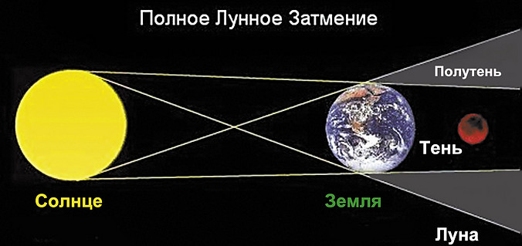

Малейшее смещение Солнца в сторону превращает Луну в частичный диск. Полнолуние противоречит принципам отражения света. За нашей спиной Солнце закрыто Землёй, следовательно, имеется Лунное затмение.

Полная Луна игнорирует учебники физики и астрономии. Вероятно, она устроена по-другому. Полнолуние выполняется, если Луна – плоская, или светится собственным светом.

Поговорка гласит: «Если что-то происходит, значит это кому-то нужно». Так что же такое Луна и почему она покрыта таким слоем лжи? Ответ у нас под носом – в Библии.

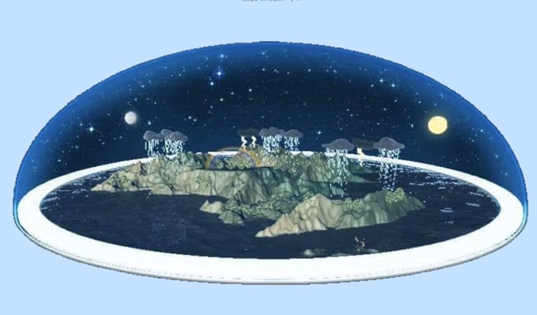

«И сказал Бог: да будут светила на тверди небесной для отделения дня от ночи, и для знамений, и времён, и дней, и годов;
И создал Бог два светила великие: светило большее, для управления днём, и светило меньшее, для управления ночью, и звезды; и поставил их Бог на тверди небесной, чтобы светить на землю…» (Книга Бытие, Глава 1)

Библейское описание Луны – абсурд с точки зрения официальной науки. Библия настаивает, что светильники припечатаны к одной тверди, следовательно – расстояние до Солнца, Луны и всех звёзд одинаковое!

Библию переписывали множество раз, но почему-то оставили информацию об устройстве нашего неба. «Абсурдная» библейская модель объясняет все выше описанные странности.

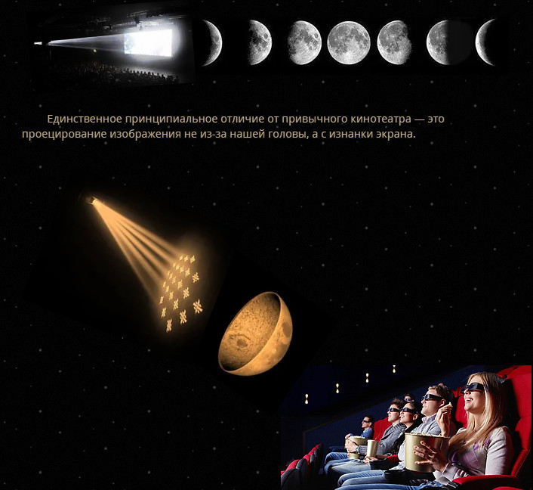

Можно сделать следующие выводы:
Луна – это светильник, который по форме сфера/полусфера, либо плоский круг, но с собственным источником света. Другими словами – это летающий кинотеатр. Зрители сидят на Земле, а экран плавает по воздуху. На него проецируется световое изображение поверхности со всеми её кратерами. Кроме того, регулируется световой пучок для формирования нужной фазы от ободка до полнолуния. Изображение проецируется с обратной стороны экрана. Поэтому Луна повёрнута к нам одной стороной.

МКС над Землёй

Вся наша история, в том числе космическая программа, насквозь пропитана ложью. Люди плохо представляют, как близко к Земле летает международная космическая станция (МКС). Посмотрите на большом глобусе, изготовленном в масштабе 1 см – 400 км. На нём отмечена в масштабе зубочисткой в 1 см реальная высота МКС над уровнем Земли!



В реальности МКС настолько близка к Земле, что у космонавтов отсутствует возможность увидеть, какой формы Земля. Они слишком близко к поверхности и видят почти тоже самое, что мы можем увидеть с высокой горы. Всё фотографии Земли из космоса – это Фотошоп.

МКС находится в термосфере или ионосфере Земли. Там действует земное притяжение. Если мы чувствуем гравитацию, летя в самолёте на высоте 10 км, то она действует и на 400 км. Тем более, нам говорят, что Земля притягивает Луну, которая в 1000 раз дальше МКС.

По поводу невесомости космонавтов, можно предположить, что съёмки проводятся, когда её создают искусственно, как в падающих самолётах. Возможно, где-то на Земле имеется место с отсутствующей гравитацией.

Космическая программа кажется очень подозрительной. Имеется множество странностей. Большинство людей отказываются задуматься. Они предпочитают верить тому, что им говорят. Обмануть людей легко.

Например, в Англии проводилось тв-шоу. Там участников готовили и, якобы, отправляли в космос. Участники верили в это. В действительности, их посадили в макет ракеты и отвезли в ангар. Потом объявили, что они находятся на станции с искусственной гравитацией. Ещё можно вспомнить фильм «Иллюзия обмана», где имитировали полёт в самолёте.

Возможно, шоу с МКС – это распил бюджета? Тоже самое и полёты на Марс, Венеру и так далее.

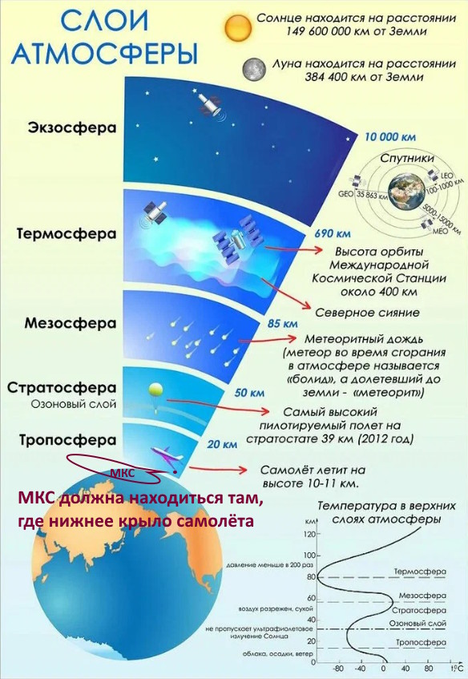

Посадки американцев на Луну

Имеется много исследований американской Лунной эпопеи. Людей, которые изучают эту тему, называют конспирологами, сторонниками заговора. Они убеждены, что современная космонавтика – фейк. Это спектакль для отвода внимания населения от важных вопросов.

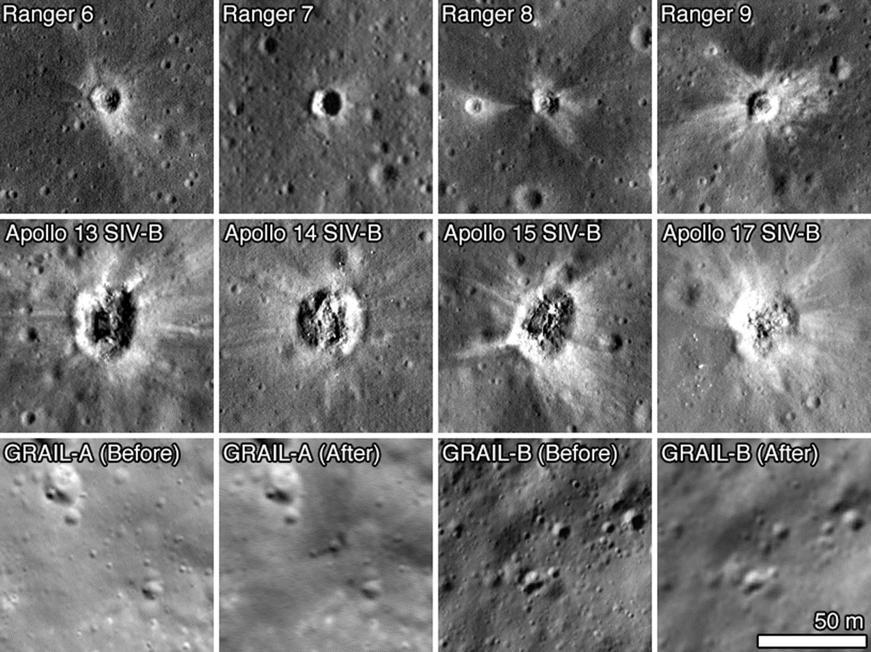

Соответственно, пилотируемые полёты американцев по программе «Аполлон» – сфальсифицированы. Этой теме посвящены публикации многих блогов, форумом. Об этом написано много книг. Там приводятся факты и расчёты, опровергающие историю космонавтики.
Исследователи утверждают, что отсутствуют надёжные доказательства нахождения лунных модулей на поверхности Луны. Имеющиеся фотографии – являются Фотошопом. С ними соглашаются, что фотографии имеют низкое качество. Например, в сравнении с детальными снимками Земли в Гугл-картах европейских или американских городов.
Низкое качество снимков поверхности Луны вызывает подозрение в их фальсификации. Имеются снимки аппарата LRO (Lunar Reconnaissance Orbiter). Это запущенный NASA искусственный спутник Луны. LRO находится на гораздо более низкой орбите. Искажения от атмосферы Луны отсутствуют. Однако его фотографии имеют низкое качество.

На фотографиях вроде всё видно. Все пилотируемые аппараты на месте. Но отсутствуют детальные снимки с большим разрешением. Может быть, это всё на что способен аппарат LRO и это предел разрешения его камер. Возможно, имеются и более детальные данные. Тогда, почему эти более детальные снимки скрывают от общественности?
Согласно информации NASA, LRO до сих пор работает. Он снимает места посадок различных аппаратов и перемещений луноходов. На сайте NASA имеются фотографии Луны. На них LRO заснял места падения лунных модулей программы Аполлон и места падения от других отработавших свой срок аппаратов.

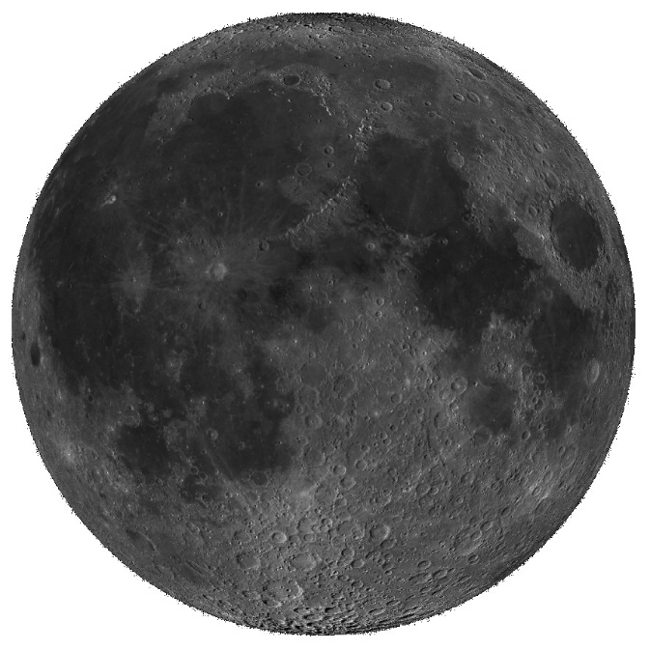
Исследователи попытались перепроверить эти фотографии. В интернете есть ресурс (quickmap.lroc.asu.edu), в котором можно посмотреть поверхность Луны в разрешении 0,5 метра на 1 пиксель. Зная координаты мест посадок лунных модулей, можно посмотреть их в этой программе.
Исследователи сообщают, что с поиском лунных модулей возникли проблемы. По координатам, указанным в таблице NASA – было пусто. Возможно, у исследователей мало опыта или сервис барахлит. Оставим этот вопрос открытым. Но гораздо проще было снять крупно. Тогда можно было показать всему миру, что Аполлоны были на Луне.

Ещё один интересный факт. Миссии Аполлона-17 и Луна-21 (Луноход-2) совпали по времени, месту высадки и исследований. Луноход мог бы проверить место посадки американцев. Возможно, это было слишком далеко для него. Однако остаётся открытым вопрос: «Почему именно в одном районе и в одно время?» След Лунохода-2 должен был просматриваться на поверхности Луны. Однако он отсутствовал. А был ли Луноход-2 там?
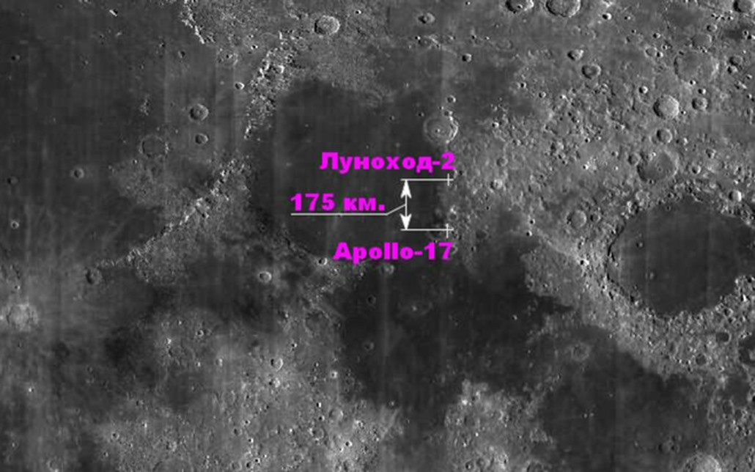
Ещё странности лунной программы Аполлон. Имеются снимки лунного модуля на поверхности Луны. Он похож на фанерный или жестяной. Как в этих ширмах астронавты могли стартовать обратно на орбиту Луны?

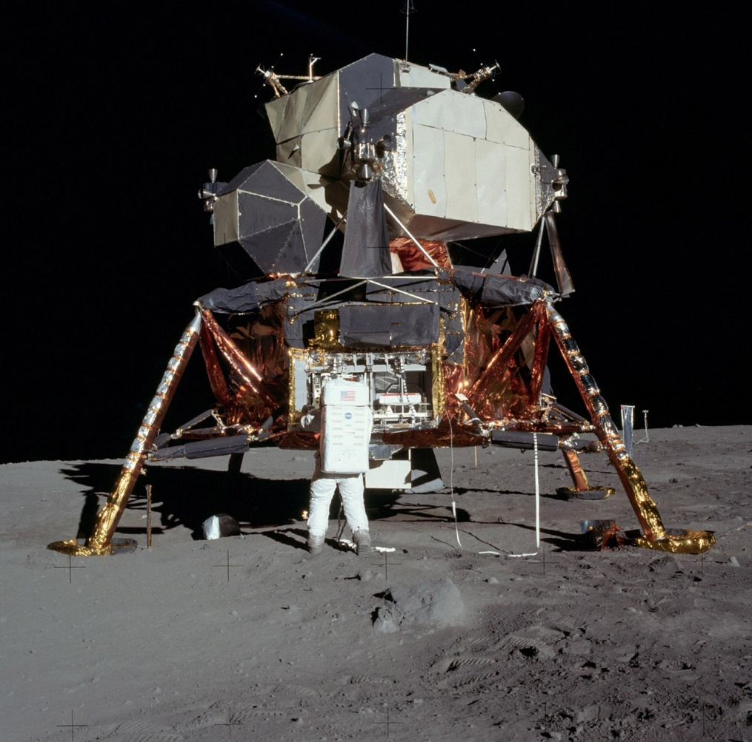

Астронавты в скафандрах. Возможно, эти тонкие листы металла (фанеры) служили для экономии массы и защита от пыли. Ещё вопрос, зачем опоры обвернули в фольгу (или светоотражающую плёнку)? Возможно, это термозащита опор? Тогда, почему стартовый модуль без фольги?

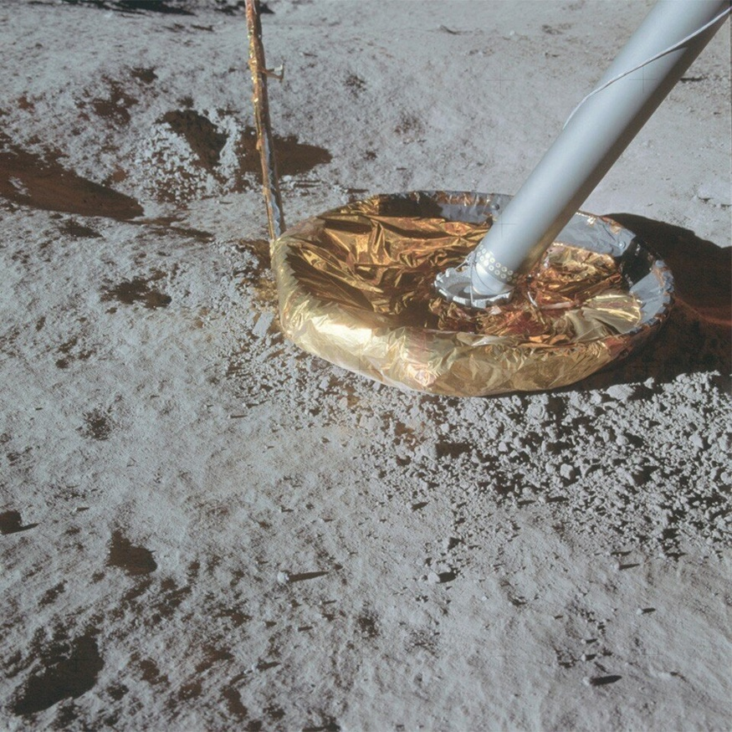

Следующие вопросы: «Зачем чашу опоры лунного модуля оборачивать в фольгу? Тоже термозащита от нагретой лунной поверхности? При посадке лунный модуль должен был выдувать из-под себя лунную пыль. Эта пыль должна была попасть в чашу. Внутри чаши пыль отсутствует. Пропылесосили? Или только смонтировали конструкцию?
Под каждым спускаемым аппаратом (под лунным модулем) должна быть воронка. Однако, под каждым из шести модулей программы Аполлон – она отсутствует. На поверхность их ставили краном?

Почему длина теней от лунных модулей отличается от теней в кратерах? Специалист по Фотошопу «накосячил»? Вызывают вопросы скорость роверов, их колеса и тормозной путь. При лунной гравитации они должны иметь больший тормозной путь и вести себя как земные автомобили на льду. Наблюдается другая картина.

Взлёт с Луны лунного модуля Аполлона-17 тоже вызывает вопросы. Имеется видео взлёта лунного модуля. Оно, сделано камерой, оставленной на Луне. Если его разобрать по кадрам, то увидим, что отсутствует факел от работы двигателей после первого импульса и отрыва.
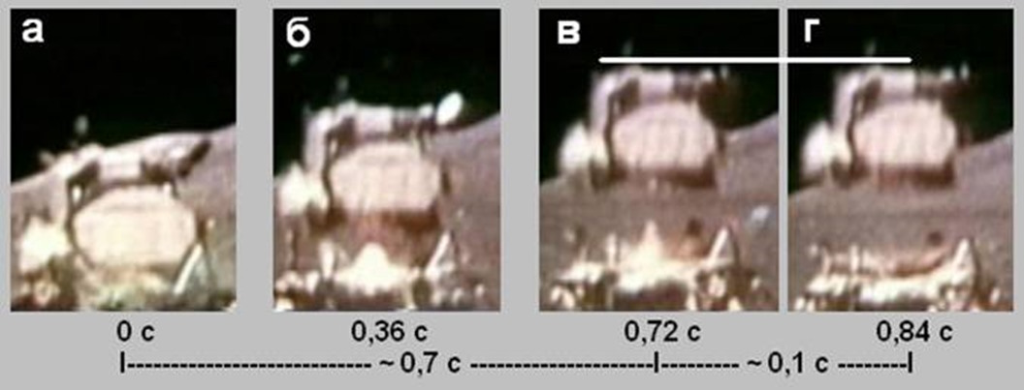
Виден первоначальный импульс, запуск двигателя. Потом полетели обломки от нижней части лунного модуля. Затем видно, как факел бил в платформу. Это очень опасное конструкторское решение.
Рикошет струи газов и обломков обязательно должны были прожечь и пробить лунный модуль, где находятся астронавты. Правильным решением было бы оставить отверстие в нижней платформе и вывести струю в него. Но перед этим пришлось бы демонтировать двигатель спускаемого модуля.

Это трудная задача. Получается, что конструкторы решили рискнуть жизнью астронавтов? Аварии избежали шесть раз подряд? Феноменальное везение! Им бы в казино играть.
Возможно, всё это снимали на макете. Тогда почему так халтурно? А если взлёт был с Луны, то это похоже на какой-то секретный импульсный двигатель. Его чертежи тоже потеряли?
Ещё загадка. Камера, оставленная на поверхности Луны – поднимает объектив вслед за взлётом модуля! Получается, что она управлялась дистанционно! Официально ею управляли с Земли. Известно имя этого специалиста в Хьюстоне. Его звали Эд Фенделл.

Вероятно, он обладал телепатией и предвидением. Он управлял с Земли камерой, игнорируя задержку времени. Задержка должна быть до 10 сек. Выглядит так, словно оператор сидел на Луне и управлял камерой. Сидя на Земле, отсутствует возможность повернуть в реальном времени камеру вслед за взлетающим лунным модулем.
Почему все технологии, используемые в ракетоносителе Сатурн-5, после завершения лунной программы, были забыты или утеряны? Сообщают, что США покупают у России двигатели серии РД. Это выглядит странным на фоне таких успехов в ракетостроении и освоении ближнего космоса.
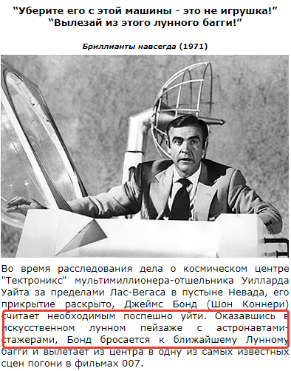

P.S. Имеется версия, что первыми заявили о фальсификации полётов в космос англичане. Это было в фильме про Джеймса Бонда.

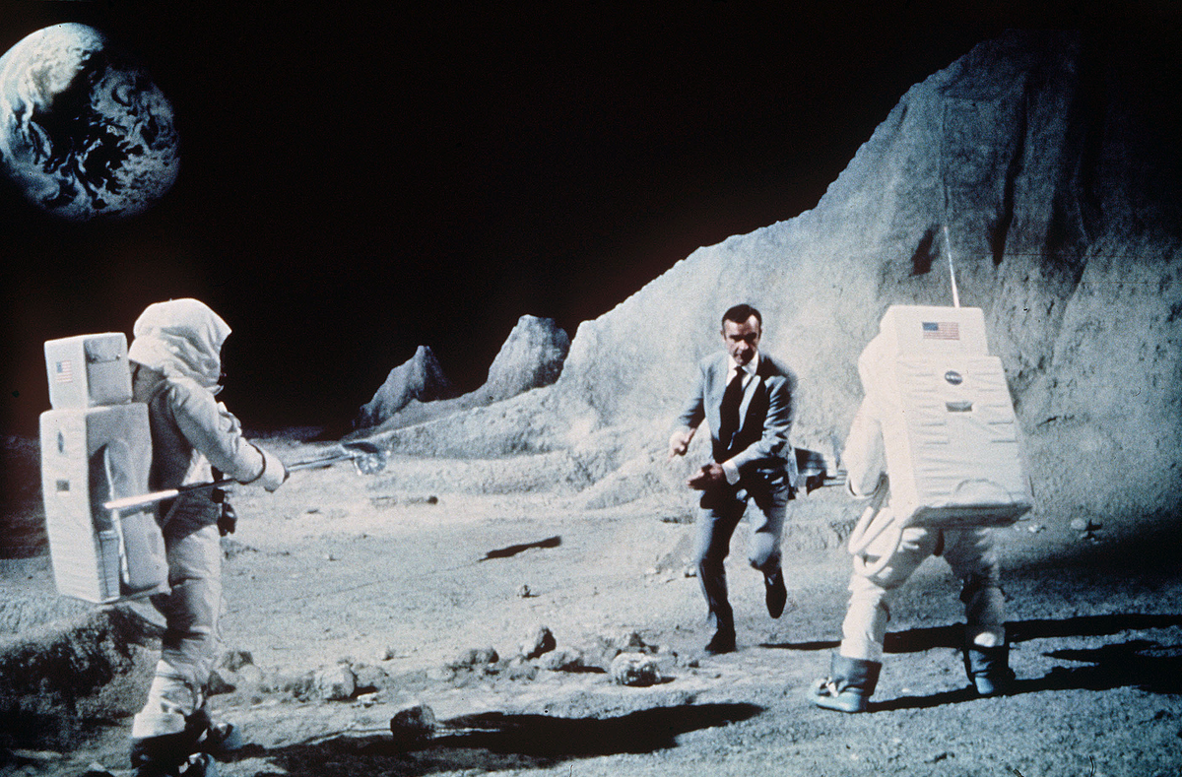

Возвращение американцев на Землю

Возникает множество вопросов по поводу возвращения американцев на Землю. Точность приводнения Аполлонов в океаны вызывает большие сомнения. Официально: «Аполлоны» №№ 8,10-17 приводнились с отклонениями от расчётных точек в 2,5; 2,4; 3; 3,6; 1,8; 1; 1,8; 5,4; и 1,8 км соответственно.

Киносъёмки того времени сразу показывают момент спуска аппаратов на парашютной системе. Это просто феноменальная точность даже в настоящее время. Сообщается, что Союзы приземлялись с точностью в сотни километров. Первых спускаемые аппараты искали очень долго.
Аполлоны подлетали к Земле со скоростью 11 км/с. Как они её тормозили? При этом нужно было доставить астронавтов на Землю живыми и обеспечить высокую точность. Перегрузки при торможении в атмосфере – до 10g. Они запредельные даже для астронавтов. Однако все они были бодры после такого испытания на прочность. Астронавты прыгали по палубе корабля ВМФ, улыбались на кинокамеры и говорили речи.
Имеются две схемы приземления.

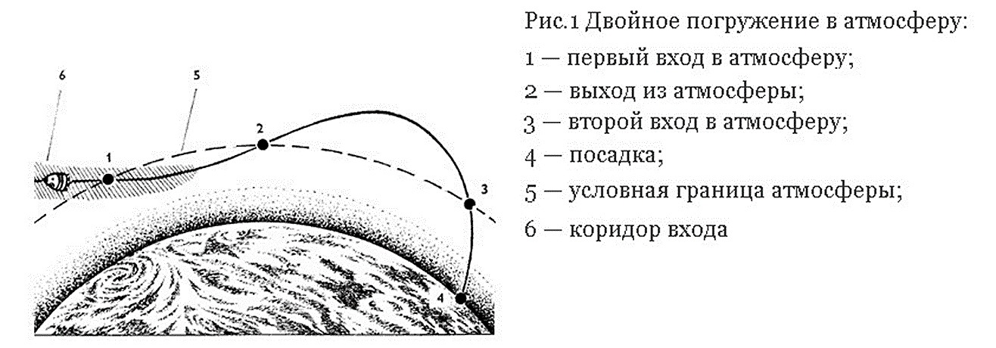

Двухнырковая схема приводнения или приземления на Землю позволяет переносить вполне допустимые перегрузки до 6g. Она даёт большой разброс районов приземления – до тысячи километров. Как получится и где получится приземлиться – загадка.

Кроме того, нужно суметь войти в атмосферу Земли под строго определённым углом. Иначе спускаемый аппарат может либо отрикошетить от атмосферы, либо войти в неё по однонырковой схеме и подвергнуться огромным перегрузкам.
Согласно информации NASA, точности приводнения и киносъёмке, американцы применили схему одноныркового входа в атмосферу Земли. Они игнорировали возможность отрикошетить от атмосферы и огромные перегрузки. Наблюдение приводнения и съёмки велись с эсминцев в заданной точке. Это выглядело, словно спускаемый аппарат сбросили с парашютом.

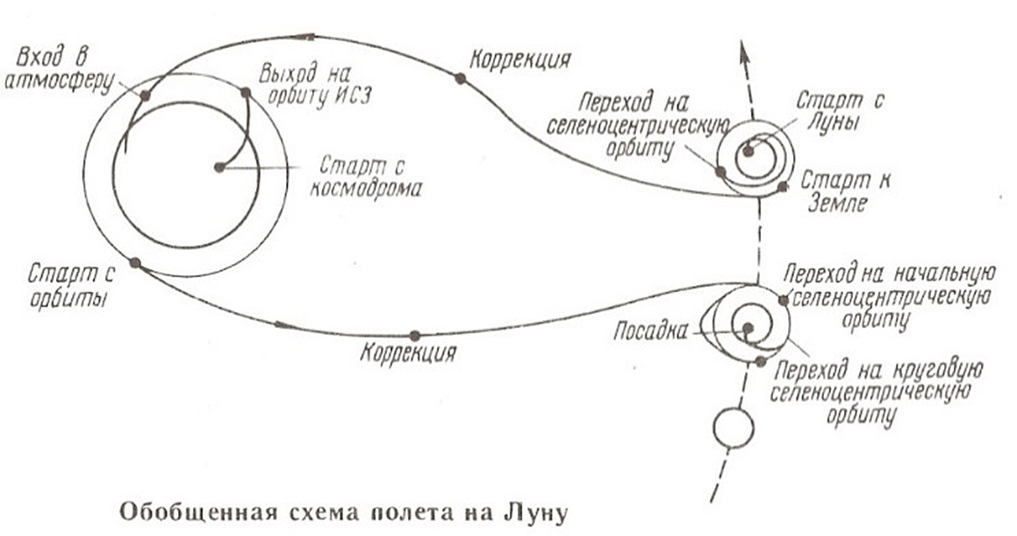

О процессе возвращения на Землю корабля «Зонд» со второй космической скоростью. На нём летали черепашки. Генерал Каманин рассказывает: «По расчётным данным, корабль должен входить в атмосферу Земли под углом 5-6 градусов к плоскости местного горизонта. Уменьшение угла входа от допустимых значений всего на один градус чревато возможностью отскока корабля от атмосферы Земли. Превышение угла входа на один градус ведёт к возрастанию перегрузок до 30-40 единиц. Более значительное увеличение этого угла привести и к разрушению самого корабля.

Иными словами, корабль должен пролететь более 800 000 километров по трассе «Земля - Луна - Земля» и на скорости 11 километров в секунду попасть в зону (воронку) безопасного входа диаметром 13 километров. Такая высокая точность может сравниться с попаданием в копейку с расстояния 600 метров».

Если направить спускаемый аппарат по крутой траектории однонырковой схемы, тогда место приземления можно рассчитать с точностью до нескольких десятков километров. Но что толку, если в такой капсуле прилетят только безжизненные останки астронавтов?

Ещё загадка. Например, спускаемые аппараты Восток-1 и Союз-34 после спуска все покрыты окислами от высокой температуры. Спускаемые капсулы Apollo-11 и Apollo-13 – как новенькие. Только фольга на корпусе чуть потрепалась.

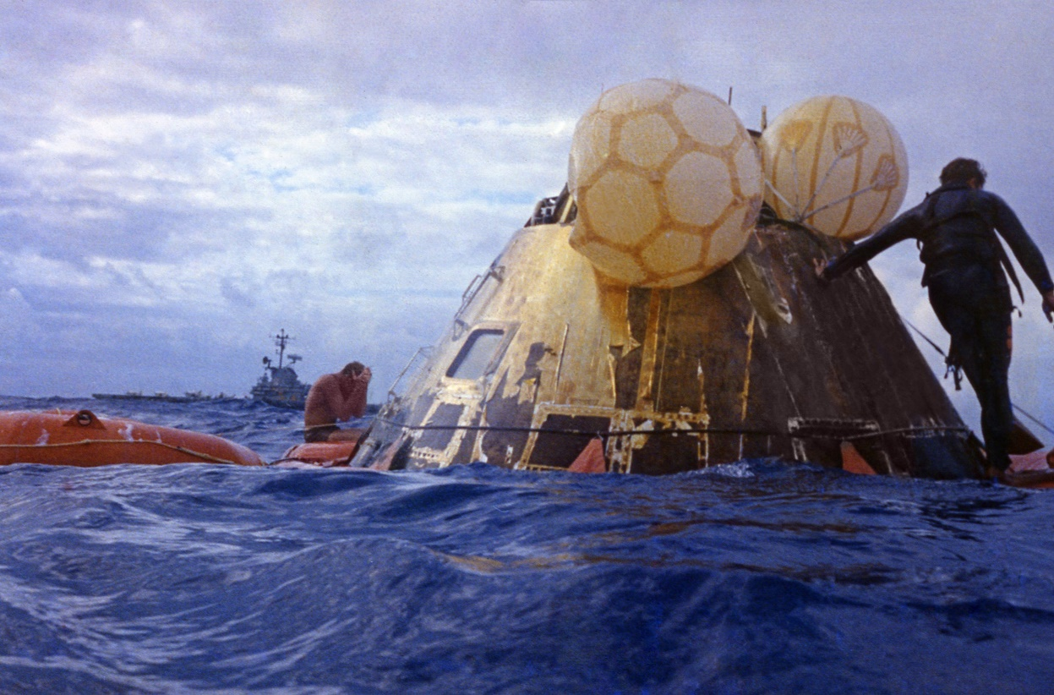

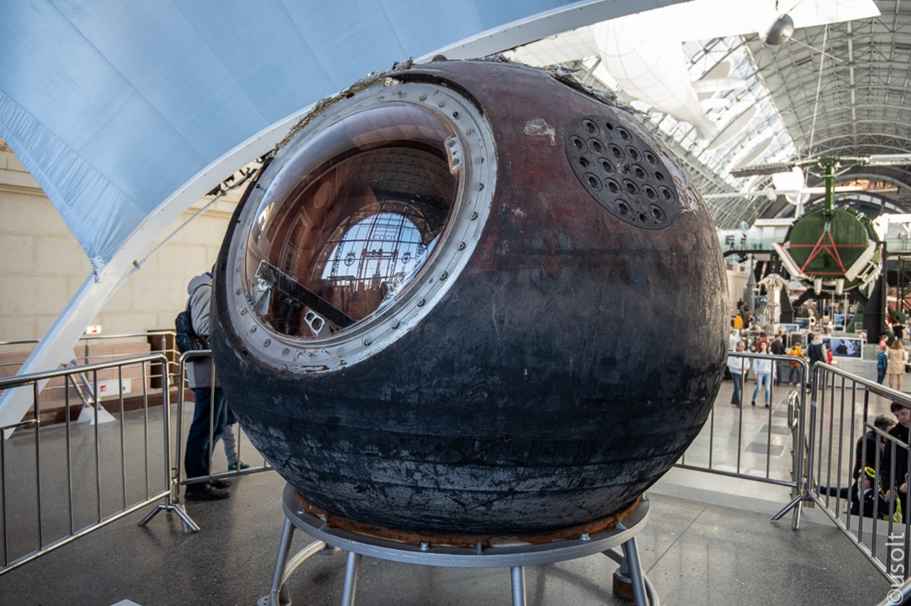

Кроме того, очень мала общая математическая вероятность успешного полета и приземления. Отсутствует 100% вероятность успешного выполнения такого сложного события.

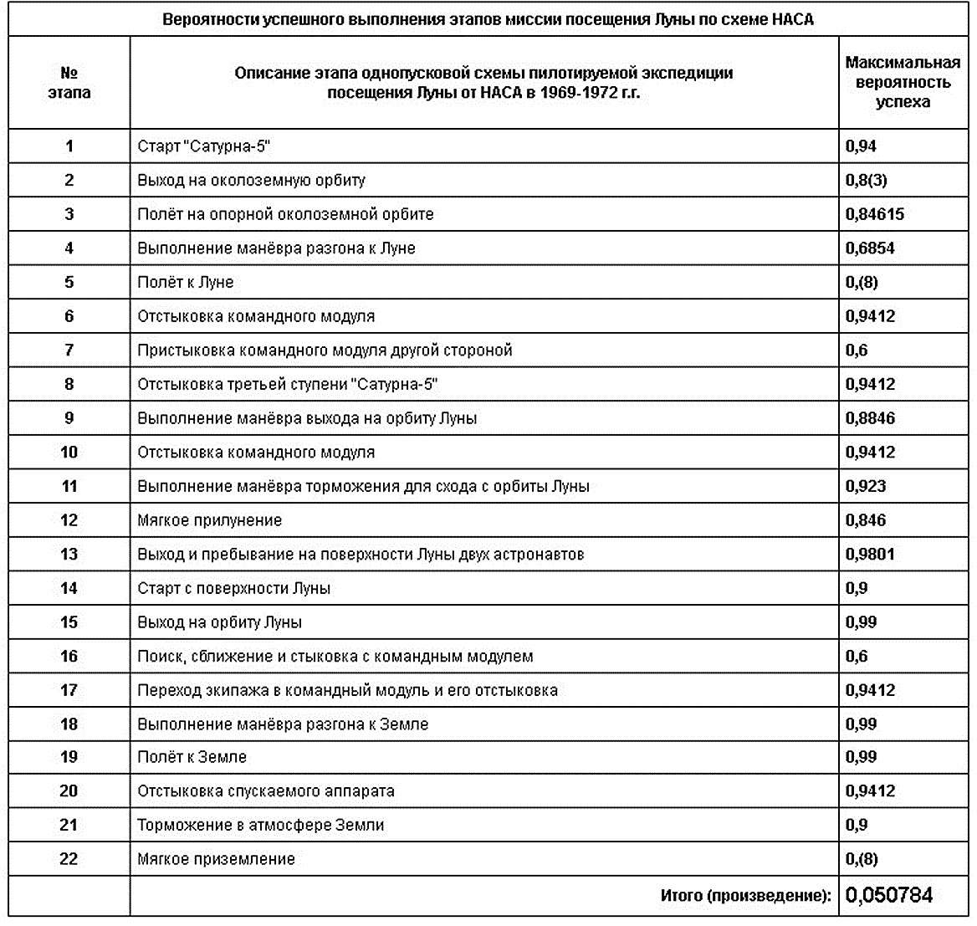
Всегда есть вероятность какой-либо ошибки. Общая вероятность – это производная всех вероятностей отдельных программ и операций. Она близка к нулю.

Реалии космонавтики США 1960-х годов

В любых исследованиях стараются меньше рисковать людьми. Сначала запускают безпилотные аппараты, автоматы. Затем стартуют аппараты с какими-то живыми существами. На них пытаются определить опасные воздействия различных факторов, испытывают работу систем жизнеобеспечения корабля. Когда всё проверят, тогда запускают людей.

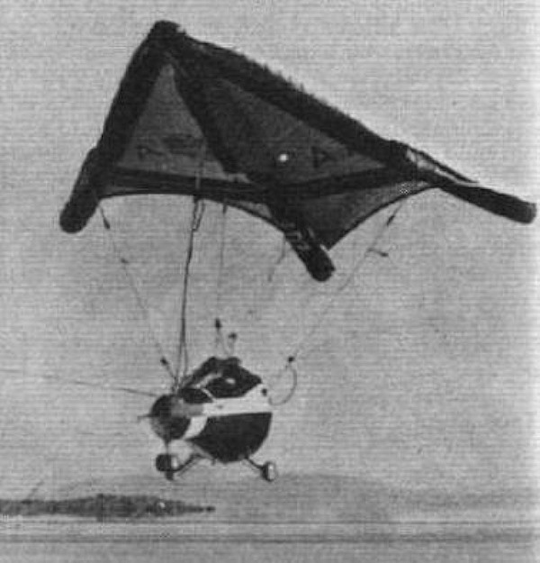

В 1960-х годах в США был запланирован запуск шести спутников с живыми организмами на борту. Однако, известно, что запустили только три.

Биоспутник-1 был запущен 14 декабря 1966 года. Масса: 950 кг. Экипаж — № 2631. Возвращение на Землю провалилось. Отказал тормозной двигатель. Биоспутник сгорел в атмосфере. Осталось загадкой, кого там пытались забросить на орбиту. Возможно, комаров или микробы.

Биоспутник-2 был запущен 7 сентября 1967 года. Масса: 955 кг.
На этот раз биологическая капсула приземлилась. Научный полезный груз состоял из результатов 13 биологических и одного радиационного экспериментов.

На орбите Земли в течение 45 часов была создана микрогравитация. Экспериментальные биологические блоки на космическом корабле содержали множество различных экземпляров насекомых, яйца лягушки, микроорганизмы и бактерии. Был запланирован трёхдневный полет. Из-за угрозы тропического шторма в области приземления, он стал 8-и дневным. Кроме того, возникли проблемы связи между космическим кораблём и станциями слежения.

Главная цель полета состояла в том, чтобы определить, стали ли организмы больше, или меньше, как перенесли воздействие радиации и микрогравитации, по сравнению с контрольными копиями на Земле. Чтобы изучить этот вопрос, в передней части космического корабля был размещён искусственный источник радиации.

Биоспутник-3 был запущен 29 июня 1969 года. Масса: 695 кг. Биологическая капсула приземлилась 7 июля 1969 года. Цель запуска: наблюдение за 6-килограммовой обезьяной мужского пола (Macaca nemestrina) по имени Бонни. Планировалось нахождение на Земной орбите в течение 30 дней. Однако через 9 дней полет был прекращён из-за резкого ухудшения здоровья примата.

Научные цели были чрезвычайно честолюбивыми. Полет долго готовился. Было запланировано много экспериментов. Все они проводились на единственном предмете исследования. Миссию признали успешной с технической точки зрения. Однако научные результаты были поставлены под сомнение.

Эксперименты на Биоспутнике-3 должны были исследовать:
1. Потери костного минерала во время длительной невесомости.
2. Эффекты воздействия длительного космического полета на функции мозга и работоспособность.
3. Воздействие космического полета на поведенческую деятельность, работу сердечно-сосудистой системы и многое другое.

Биоспутник-3, с обезьяной на борту преследовали разные технические проблемы, в том числе и с управлением. Программа Биоспутник-3 показала, что требуется централизованное управление, постановка реальных целей, серьёзная проработка и подготовка экспериментов перед полётом.

Слова «исследование длительного воздействия невесомости», «угроза тропического шторма» и другие – являются «отмазкой». Были три попытки на околоземной орбите. Первый аппарат сгорел из-за отказа тормозного двигателя. Второй – пять дней пытались установить связь с кораблём. Третий – что-то помешало обезьянке выдержать 9 суток полёта.

Обезьянка умерла вскоре после возвращения на Землю. Были отменены три следующие запланированные миссии. Проект стал предметом огромного высмеивания в прессе.

Это реалии космонавтики США в 1960-х годах. США позорится с яйцами лягушек и обезьянками на околоземной орбите. В это время СССР планирует полёт на Луну. Идёт подготовка к нему. Если СССР и в этом опередит США, то это будет гвоздь в крышку капитализма.

Кеннеди считал, что США должны продемонстрировать своё превосходство в космосе. 25 мая 1961 года он выступил перед Конгрессом. Кеннеди заявил: «Страна должна приложить все усилия, чтобы до конца десятилетия отправить человека на Луну и вернуть его живым на Землю».

Учёные объяснили президенту, что отсутствует возможность догнать Советы. Имеется лишь возможность обогнать СССР. После этого к полётам в космос подключился Голливуд. Был построен его филиал под названием НАСА. Чем посылать в космос бактерии, гораздо эффектнее имитировать «первую высадку людей на Луну» (Аполлон-11) и все счастливы.

Голливуд стал отправлять в космос макеты-жестянки Меркурии и Джемини. Ещё три месяца до 9-суточного провального полета обезьянки на околоземной орбите. Однако, Голливуд отправляет трёх космонавтов США на облёт Луны. Они на Аполлоне-10, будто бы пробыли в космосе 8 суток. Это на порядки сложнее полёта на околоземной орбите. Даже сейчас об этом только мечтают.

Американцы нарушили существующую последовательность освоения неизведанного. Сначала запуски отрабатывают на автоматах-безпилотниках. Потом – для испытаний используются животные. После многих успешных запусков, пытаются запустить человека.

То, что сделали американцы, можно сравнить с человеком, который приехал отдыхать к морю. Он выскакивает из машины, бежит к обрыву и прыгает со скалы. В полёте проверяет наличие воды и скал.

У США, перед «запуском астронавтов на Луну», отсутствовали запуски к Луне и тем более, возвращение на Землю космических аппаратов с живыми существами. Даже на низкой околоземной орбите у них в это время постоянно были провалы с живыми пассажирами. Если запуски безпилотников и животных провалились, то запускать людей в космос может лишь Голливуд.

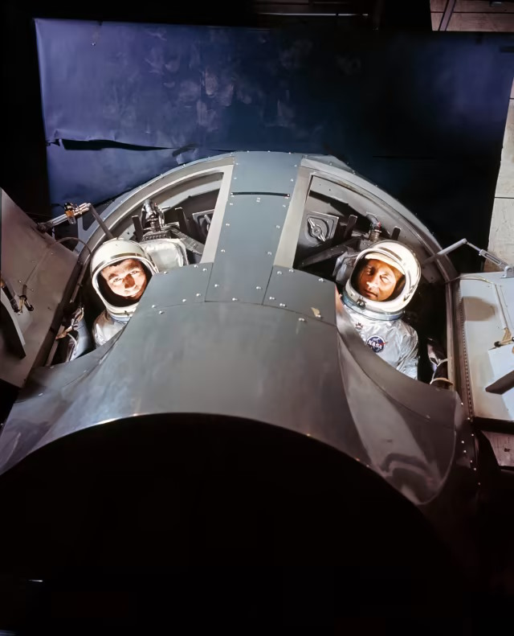

P.S. Нам сложно разобраться в событиях 60-летней давности. Однако об этом периоде имеется большое количество информации. Глупо верить в события 100-200-300-летней, тем более многотысячелетней давности.

НАСА – фейк?

Заседание комиссаров округа Бревард, Мыс Канаверал, штат Флорида. Публичные слушания. Гражданин призывает членов комиссии округа Бревард начать полное расследование мошеннической программы НАСА по созданию космической станции. Если астронавты действительно находятся на МКС, почему существует огромное количество видео-доказательств того, что они подделывают кадры?
Добрый день, члены комиссии.
Сегодня я хотел бы обратить ваше внимание на возможное мошенничество огромного масштаба, происходящее в вашем округе. В настоящее время имеются явные доказательства того, что НАСА использует многочисленные методы для введения общественности в заблуждение относительно пребывания астронавтов на Международной космической станции.

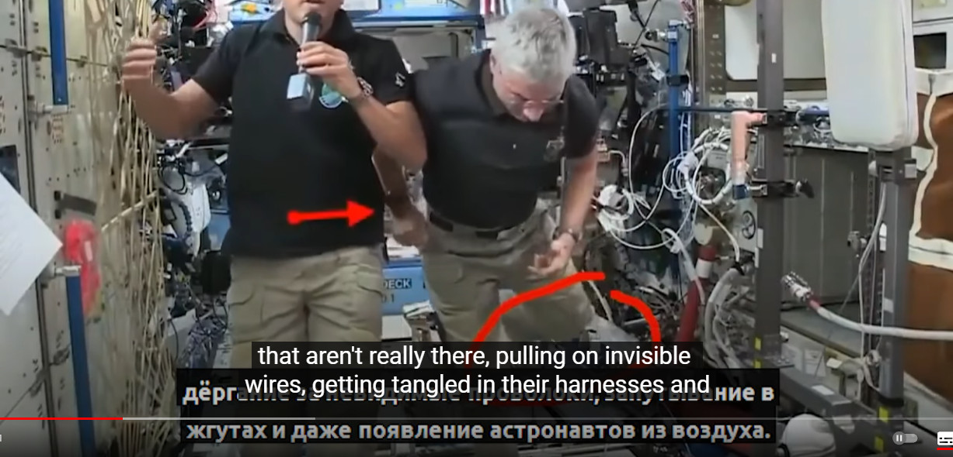

Во время съёмок сцен внутри МКС с собственных прямых трансляций НАСА было обнаружено использование проволоки, подтяжек, зелёных экранов и виртуальной реальности для достижения видимости невесомости. В качестве примеров можно привести астронавтов, исчезающих с экрана, помехи зелёного экрана, хватание предметов, которые отсутствуют, дёргание за скрытые проволочки, запутывание астронавтов в подтяжках и даже появление их из воздуха.
Возникает очевидный вопрос: если они действительно там, наверху, то почему они используют голливудские методы, и подделывают кадры? К сожалению, сейчас отсутствует возможность показать эти ролики, но я пришлю их вам.

За пределами Международной космической станции во время выходов в открытый космос много раз фиксировались воздушные пузыри. Как возможно присутствие пузырьков воздуха в вакууме космоса? Однажды я задал вопрос астронавту Скотту Келли об этом явлении. Его язык жестов и ответы только породили ещё больше вопросов.

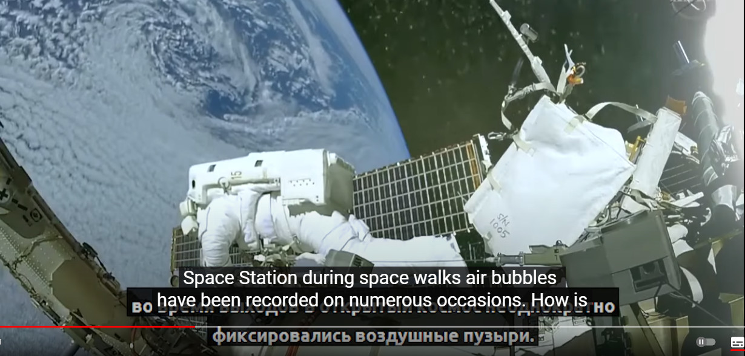
В 2013 году астронавт Лука Пармитано практически утонул во время выхода в открытый космос, когда его шлем наполнился водой. В прошлом году это произошло снова: пузырьки воздуха, шлемы, наполненные водой и тонувшие. Они в космосе или под водой?
Что действительно интересно – они тренируются для выхода в открытый космос в подводном бассейне с полной копией МКС. Они снимают эти действия, имитирующие выходы в открытый космос, в подводном бассейне. Возможно, затем их редактируют, чтобы они выглядели так, словно находятся в космосе. Я призываю членов комиссии округа Бревард начать полное расследование мошеннических действий НАСА и использования денег налогоплательщиков.

Эксплуатация МКС обходится НАСА в 3 миллиарда долларов в год. Если у НАСА отсутствует толковое объяснение, почему они подделывают эти видео, я и общественность хотели бы получить толковое объяснение, куда уходят наши налоговые деньги. И если они действительно подделывают что-то земное, наш долг – разоблачить и ликвидировать эту мошенническую и астрономически расточительную программу МКС.
Я знаю, что вы все думаете: НАСА – часть федерального правительства, а вы всего лишь комиссары округа, даже если то, что я говорю, правда, что вы можете сделать? Но позвольте мне напомнить вам, что это происходит в вашем округе и в других странах. Как у государственных чиновников, у вас есть платформа и возможность сделать заявление или провести пресс-конференцию, предупредив общественность штата и федеральные власти о том, что требуется дальнейшее расследование.
У вас есть возможность начать разговор. Видеодоказательства всего, что я описал сегодня, будут отправлены вам всем по электронной почте, и я искренне надеюсь, что мы сможем докопаться до сути дела. Я надеюсь на то, что годовой бюджет в три миллиарда долларов будет направлен на наших ветеранов, бездомных, возможно, на улучшение психического здоровья, о котором только что говорила молодая леди, и на возрождение округа Бревард.
P.S. Доказательств обмана с космической программой – множество. Однако в нём участвуют все страны. Разоблачение этого обмана вызовет множество новых вопросов, например, о форме Земли, к рассказам о строении Космоса, кто стоит за этим обманом и так далее.
P.P.S. Возможно, всё это делается, чтобы люди стали думать самостоятельно, и перестали верить.

Космос для каждого желающего

Кинооператор Л. Коновалов имеет дело с различными спецэффектами. В частности, с имитацией невесомости. Он внимательно изучил многие прямые трансляции полётов в космос. Коновалов написал две книги о применении
спецэффектов и опубликовал видео с их разбором.

В своём видео «Астронавты и Киноляпы» Коновалов рассказывает про полёты в космос, в частности, экипажа Polaris Dawn (Полярный Рассвет). Ему, как кинооператору, стразу стало понятно, что «выход в открытый космос» снимается в павильоне.

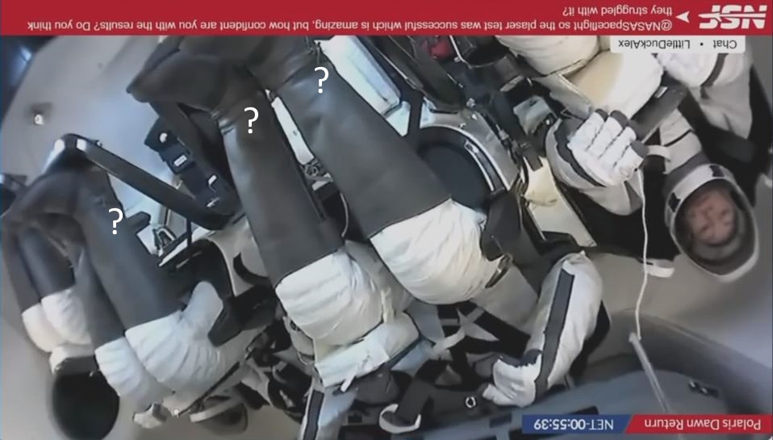

В своей публикации, он подробно рассказал, по каким признакам легко понять, что съёмка «невесомости» производилась перевёрнутой видеокамерой. Сами «астронавты» были подвешены под потолком павильона.

12 сентября 2024 года Джаред Айзекман и Сара Гиллис по очереди высунулись на 2/3 туловища из космического корабля в открытый космос.
Они увидели просто черноту. В это время корабль вошёл в тень Земли. Хотя Айзекман застал кусочек освещённой земной поверхности.

На этой поверхности отсутствовали объекты для опознания. Корабль пролетал над безликими водными просторами между Австралией и Антарктидой. Виден, какой-то облачный покров. Потом наступает чернота.

Сообщили, что это была прямая трансляция. Зрители ждали, что сейчас космонавты продемонстрируют кадры невесомости. Но они отказались от этого. Более того, было видно, что космонавты жёстко лежат в своих креслах.

Потом Айзекман медленно начинает откручивать рукоятку люка. 15 минут он пребывает практически без движений. Давление внутри корабля постепенно падает (показания давления – в левом нижнем углу).

Дальше нам интересно было бы посмотреть, как ведёт себя в невесомости массивная крышка люка. Но этот момент прервали заставкой из информационного Центра. Затем в зале радостно заликовали и зааплодировали. Это должно было означать, что Айзекман вышел шлемом за пределы корабля в открытый космос. Это дешёвый кинематографический приём. Метод отражённого действия. Благодаря реакции зрителей, мы должны поверить, что событие произошло.

Когда Айзекман приоткрывал люк, он снова закрывался. Если изображение перевернуть к верх ногами, то становится понятным, что происходит. Айзекман висит головой вниз и пытается поднять тяжёлый люк. Он, под своим весом – падает. Такое может быть, если съёмки велись на Земле.

Затем пытается выбраться в космос Сара. Она жёстко цепляется за люк и за поручни. Это похоже на то, что невесомость отсутствует. Дальше ещё больше странностей.

Сара находится в стороне от центра Люка. Ей нужно добраться до люка. Она тянется к нему рукой. Сара пытается схватиться за скобу. Нужно дотянуться ещё на 10 см. Однако, что-то её удерживает. Сара начинает раскачиваться вправо и влево вокруг центра тяжести. Однако такое возможно лишь на Земле. В невесомости можно оттолкнуться и по инерции двигаться в одну сторону, затем оттолкнуться и двигаться в другую сторону.

Вдруг она дотянулась до скобы. Это выглядит, словно её подтянули на тросе к люку (в действительности, опустили). После этого она смогла просунуть голову в этот люк. Трос прикреплён по центру масс (в районе бёдер, пупка). Следовательно, Сара сможет пролезть в люк только до середины. Поэтому в этот момент трансляция была опять прервана.

Затем трансляция продолжилась. Однако один сапог остался внутри корабля. Он прикрывал трос, на котором была подвешена Сара. Кроме того, у космонавтов отсутствует эффект расширения скафандра при снижении давления в корабле.

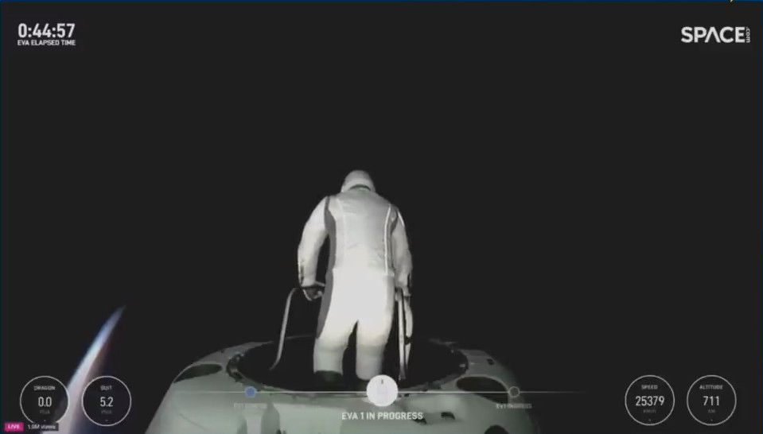

На видео видно, что руки у космонавтов постоянно опускаются. Они вынуждены за что-нибудь держаться. Космонавты постоянно имитируют какую-то деятельность. С ногами это проделать сложнее, поэтому их закрепили ремнями к креслу.

Постоянно взмывают вверх шланги, ремни безопасности и другое, без касания к ним. Если перевернуть изображение, то они двигаются под своим весом. Космонавты постоянно их опускают.

Ещё интересный момент. Космонавт выходит в космос. Его показывают 10 минут. Хотя бы раз обернулся в сторону камеры. Он отказывается показать своё лицо (вероятно стесняется). Имеется предположение, что на тренировках выход в космос получался очень плохо. Организаторы шоу вынуждены были пригласить на съёмки артиста цирка.

На двух кадрах видно время 0:38:16. На них Айзекман по-разному держится за скобу. На одном всей ладонью, на другом – двумя пальцами. Вероятно, это было снято в разное время и потом смонтировано.

Флаги на Луне

В сложные, дорогостоящие экспедиции на Земле берут только самое нужное. Иногда расчёт груза идёт на граммы. Лишний груз может обернуться бедами. Часто путешественникам приходилось избавляться от него.

Полёт на Луну у американцев считался вроде поездки на пикник. Поэтому они брали с собой много «нужных» вещей, без которых трудно обойтись на отдыхе. Например, скульптура «Павший астронавт» была сделана бельгийским художником и оставлена астронавтами миссии «Аполлон-15».

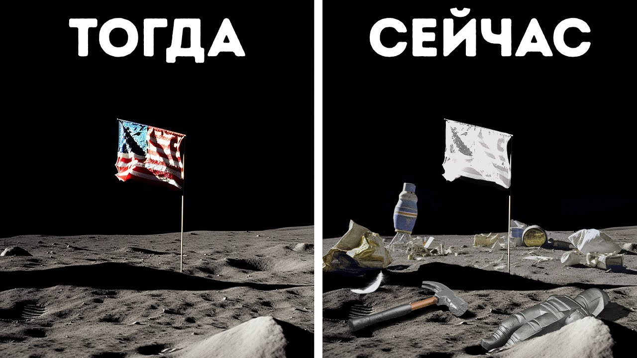

Астронавт Алан Шепард летал на «Аполлоне-четырнадцать». Он играл в гольф на Луне. Шепард принёс головку клюшки для гольфа (предварительно получив разрешение) и прикрепил её к инструменту. Затем он попытался ударить по мячу для гольфа.

В громоздком скафандре сделать это было довольно сложно. Со вторым ударом он справился лучше. Можно с уверенностью сказать, что оба мяча всё ещё должны быть там, на Луне.

На Луне находится послание от королевы Елизаветы Второй. Оно сопровождало Нила и Базза в полёте «Аполлона-одиннадцать». Оно также содержало письма от более чем семидесяти других лидеров со всего мира.

Астронавт Чарльз Дьюк оставил на поверхности Луны фотографию своей семьи. На обратной стороне фотографии он написал, что прилетел с Земли. Он также добавил дату высадки на Луну – двадцатое апреля семьдесят второго года.

Во время каждой лунной посадки устанавливался флаг. Это началось «Аполлоном-11». Традиция продолжалась на всех последующих полётах серии «Аполлон». Флаги были сделаны с использованием металлических шестов, их растягивали так, чтобы они были видны на Луне.

Члены миссии Аполлон-11 взяли с собой на Луну только самое «нужное». Это были флаг США, флаги 185 стран и штатов. Поразмыслив чуть-чуть, они также взяли с собой скроенный и сшитый вручную шёлковый флаг Верховного совета шотландского устава южной юрисдикции США (масоны).
Прилетев на Луну, они воткнули их в поверхность и солнечный ветер потрепал их слегка. Съёмки этого момента пришлось проводить на Земле, так как «забыли» это сделать на Луне.
После выполнения этой важнейшей миссии, астронавты вернули флаги на Землю. Флаг Верховного совета шотландского устава заботливо передали прямо в руки суверенного великого командора Л. А. Смита.

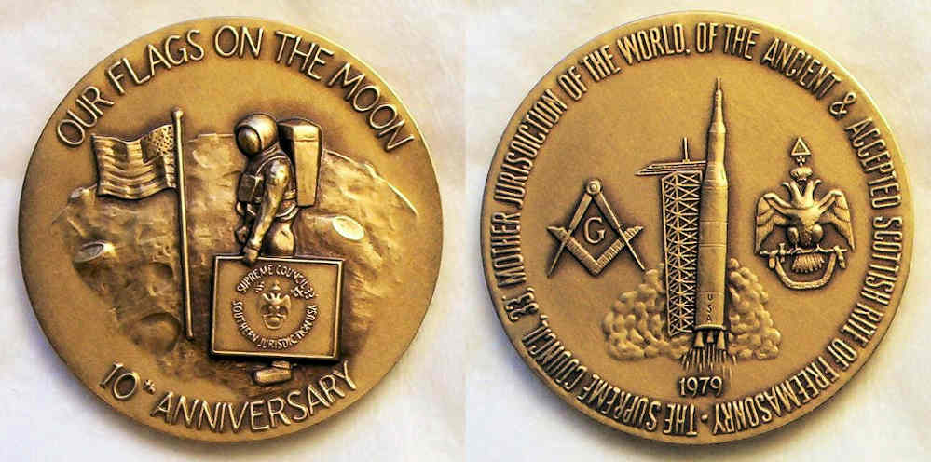
Пилот этой миссии, от лица НАСА, подписал письмо с искренней благодарностью за оказанную астронавтам великую честь. По случаю десятилетия этого события, была выпущена специальная юбилейная медаль «Наши флаги на Луне».
Мало кто знает, что помимо комплекта флагов, на Луну астронавты брали с собой специальный делегирующий документ самой почтенной великой ложи Техаса. Этот важный документ ныне хранится в музее великой ложи Техаса.
P.S. Покорение высочайших горных вершин на Земле проще и безопаснее, чем полёт на Луну. Представьте альпиниста, который взял с собой на вершину клюшку, мячи для гольфа и флаги 185 стран.

Марс и Curiosity

Как сказано, в Евангелии от Луки, все тайное рано или поздно становится явным.

За своё пребывание на Марсе Curiosity много раз выходил из строя, но его сразу «приводили в чувства». Информация о том, что Curiosity ожил после сбоя в компьютере, появилась в марте 2013 года. Известно, что на марсоходе отказала часть флеш-памяти. Из-за сбоя Curiosity пришлось ввести в режим минимальной активности и переключить на запасной компьютер.

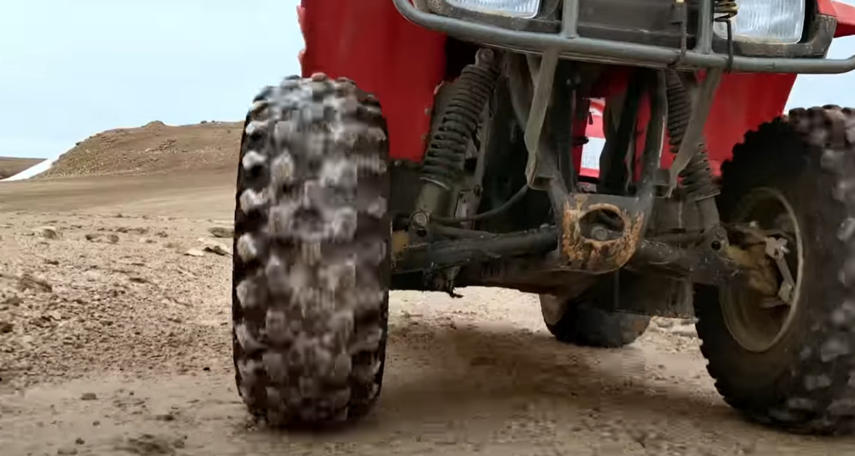

Тогда Ричард Кук, менеджер проекта Curiosity в Лаборатории реактивного движения NASA, прокомментировал ситуацию так: «Мы делаем маленькие успехи в возобновлении миссии. Часть этой работы – попытка оценить состояние основного компьютера, чтобы иметь возможность использовать его хотя бы как резервный. Кроме того, нам придётся сообщить работающему запасному компьютеру сведения о местоположении ровера и его манипуляторов». Вскоре общественности сообщили, что марсоход «вновь уснул».

Можно вспомнить случай, о котором сообщили 4 марта 2015 года, тогда марсоход Curiosity остановил работу из-за аварии, которая была вызвана коротким замыканием в роботизированной руке. Благодаря этим фактам, можно сделать вывод, что Curiosity – достаточно капризный аппарат.

Затем он вновь «впал в кому». Марсоход самостоятельно перешёл в «безопасный режим». Инженерам NASA понадобилось много времени, чтобы «оживить» его. Однако причины такого резкого «ухода в себя» остаются для них загадкой.

Самое интересное, что Curiosity делает множество открытий. Например, 10 лет назад NASA опубликовали одну из фотографий марсохода в локации Sol 52. Этот участок выдуваемый ветром из песка и пыли, расположенный ниже по склону от скопления темных скал, называется «Рокнест». Он был выбран в качестве вероятного места для первого использования совка на манипуляторе марсохода NASA Curiosity.

Снимок представляет собой мозаику изображений, сделанных телеобъективом правого глаза мачтовой камеры (Mastcam) в течение 52-го марсианского дня (сола). Это произошло 28 сентября 2012 года, за четыре сола до прибытия марсохода на Рокнест. Размеры этого участка составляют примерно 1,5 на 5 метров.

Ученые сбалансировали цвет на этом снимке, чтобы показать марсианский пейзаж так, как он выглядел бы в условиях освещения, которые мы имеем на Земле, что помогает при анализе местности (хотелось бы увидеть то, что сфотографировал марсоход).

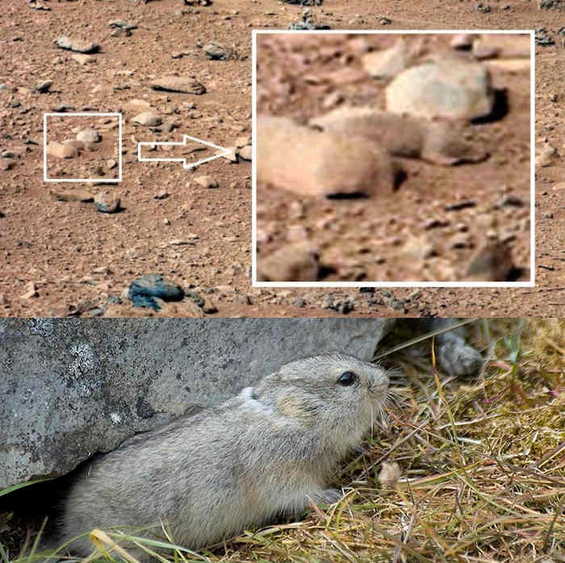

Этот снимок пустынного каменистого пейзажа быстро стал популярным. Сайт space.com в статье «Марсианская крыса штурмует интернет» цитировал такие комментарии этого изображения: «Это симпатичный грызун на Марсе. Обратите внимание на его верхние и нижние веки более светлого цвета, нос и щеки, ухо, переднюю лапку и живот. Похож на белку, маскирующуюся в камнях и песке благодаря своей окраске». Многие исследователи заявили, что этот грызун имеет явные характерные черты арктического лемминга, обитателя острова Девон на севере Канады.

Было высказано предположение, что НАСА тайно доставило крысу или белку на Марс в рамках эксперимента, проверяющего способность представителей нашей жизни существовать на Красной планете. Об этом изображении сообщили многие популярные издания, как правило, объясняя появление млекопитающего на фотографии с Марса – парейдолией, зрительной иллюзией.

У NASA имеются и другие загадочные изображения, например, была опубликована фотография, на которой был объект, похожий на скелет животного. Ландшафт, который рассматривают, как исконно марсианский, характерен для пейзажей острова Девон.

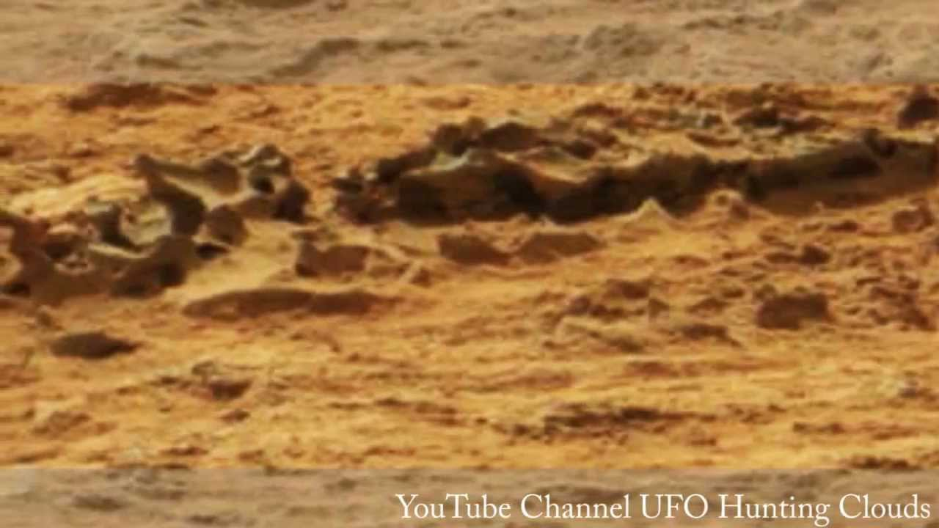

У NASA на этом арктическом острове имеются две станции, на одной из которых проходила эмуляция обитания людей на Марсе. Критики космической программы считают, что NASA, получая огромные деньги на изучение Марса, фабрикует результаты этой деятельности в канадской Арктике на Земле.

Марс на Девоне

Многие исследователи утверждают, что американская программа покорения Марса является такой же имитацией, как и «лунная афера». Сомневающиеся в возможности в полётах на Марс имеются как в уфологических, так и в научных кругах.

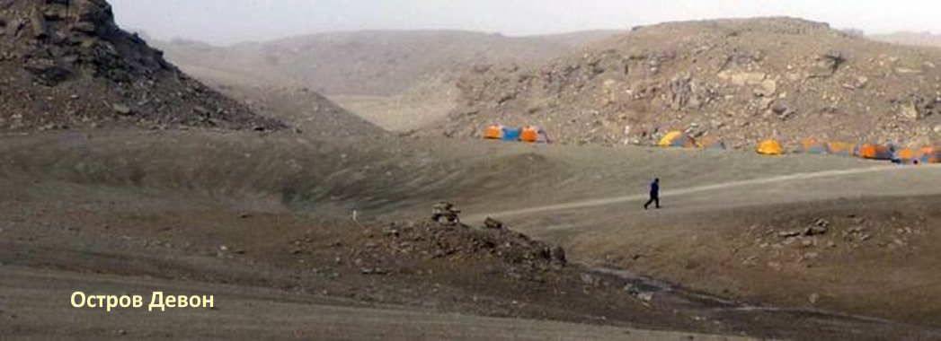
В доказательство этого приводятся различные доводы. Например, немец Герхард Вишневски, подводит финансовую базу. Только дурак будет расходовать, даже в течение 51 года (начиная с 1964-го) - 120 миллиардов долларов без прибыли.

Это подтверждает высказывание Томаса Джозефа Даннинга о сути капитализма. «Капитал избегает шума и брани и отличается боязливой натурой. Он боится отсутствия прибыли или слишком маленькой прибыли, как природа боится пустоты. Но раз имеется в наличии достаточная прибыль, капитал становится смелым.

Обеспечьте 10 процентов, и капитал согласен на всякое применение, при 20 процентах он становится оживлённым, при 50 процентах положительно готов сломать себе голову, при 100 процентах он попирает все человеческие законы, при 300 процентах он пойдёт на любое преступление, даже под страхом виселицы».

В случае с «лунной аферой» и полётах на Марс, прибыль составляет более 300%. Поэтому, глобальный капитал и NASA решили околпачить всемирного обывателя в очередной раз.

Ричард Холл, бывший инженер концерна «Роллс-Ройс» говорит: «В голову американского налогоплательщика вбили информацию о 44 «успешных» марсианских миссиях. В противном случае общественность могла бы возмутиться тем, что 120 миллиардов долларов были инвестированы в малоэффективную программу.

Ричард Холл приводит на 55 страницах своего исследования десятки доказательств, свидетельствующих о том, что у «марсоходов» отсутствовала возможность покинуть пределы Земли. Он говорит, что Curiosity делает снимки и передаёт их с Марса. Однако, он оснащён литий-ионным аккумулятором «мощностью» в 140 (!) ватт.
Любой обладатель современного мобильного телефона скажет вам, как быстро садятся такие аккумуляторы. Ещё быстрее это происходит, если температура среды опустится ниже нуля. Ричард Холл произвёл расчёты. Он пишет: «NASA утверждает, что аккумуляторы, которыми оснащены «марсоходы», без сбоев работают на протяжении более 10 лет в условиях Марса. Там среднегодовая температура – минус 55 градусов по Цельсию. Оно просто обманывает нас.

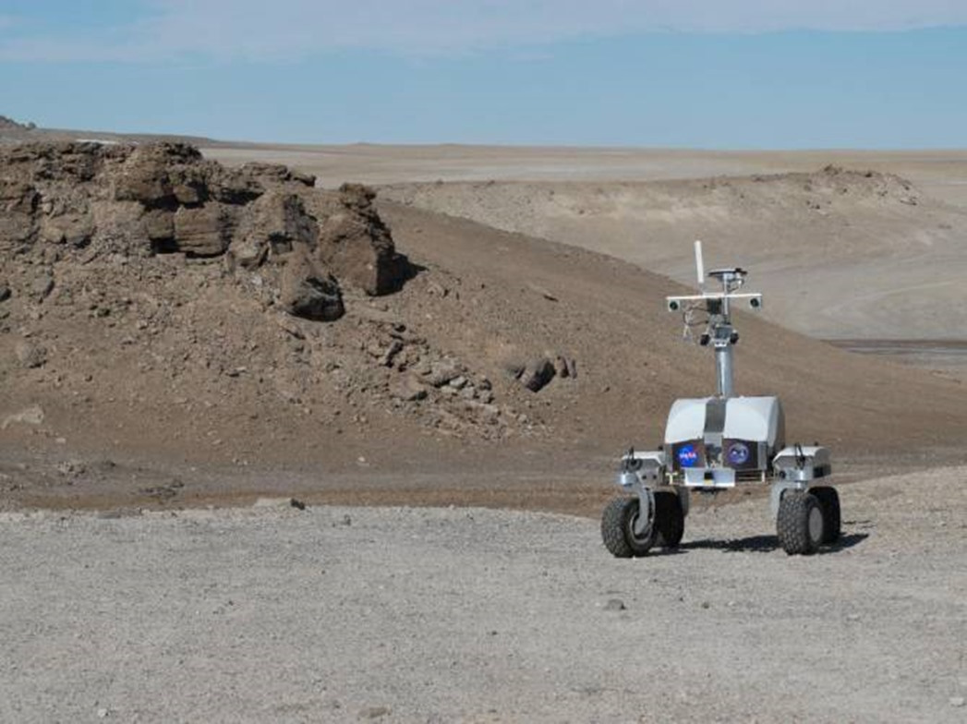
Более того, этих 140 ватт мало даже в тепличных условиях Земли для того чтобы питать Curiosity. Часто, одновременно работают все моторы «марсохода». Постоянно требуются десятки моторов, например, чтобы управлять камерами, ведущими съёмку, передвигаться, маневрировать, сверлить горные породы.

Имеются снимки поверхности Марса от НАСА. Они очень похожи на ландшафт Земли. Противники конспирологической версии спрашивают: «Назовите места, где она осуществляется?»

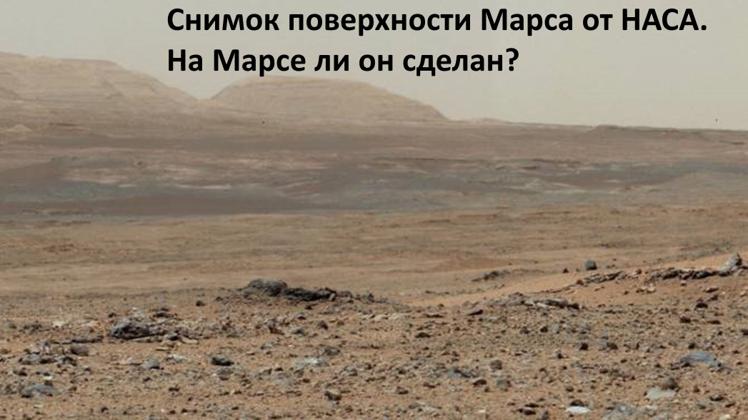
Вспомним эпизод из книги «Пятнадцатилетний капитан». Энтомолог находит насекомое, которое отсутствует в Америке. Учёный полагает, что совершил открытие. Он поясняет спутникам, что такие насекомые характерны для Африки. Позже выяснилось, что он принимал Африку за Америку.
Американец Чарльза Шульц провёл исследование «Путеводитель по марсианским ископаемым». Учёный, добросовестно проанализировав сотни фотографий, якобы переданных «марсоходами» с Красной планеты. Он сообщает: «Космические аппараты Viking, Pathfinder, MER, Phoenix предоставили нам десятки свидетельств того, что на Марсе есть или, во всяком случае, была жизнь!»
В своей работе Шульц приводит десятки сенсационных снимков, взятых с официального сайта NASA. Там имеется снимок лишайника, растущего на Марсе. Виден лемминг, судя по всему, пьющий воду. Имеется голень животного, вероятно, голень моржа. На снимке видно крыло какого-то насекомого.
За Шульцем последовали другие исследователи (дурной пример заразителен). Американский уфолог Скотт Уоринг обратил внимание на странности «марсианской фотографии», якобы сделанной Curiosity ещё в 2012 году.
На фото хорошо заметна тень человека, совершающего какие-то манипуляции над роботом. После этого появились версии: «У США уже есть на Марсе секретные населённые базы» и «На фотографии марсианин, облачённый в скафандр».

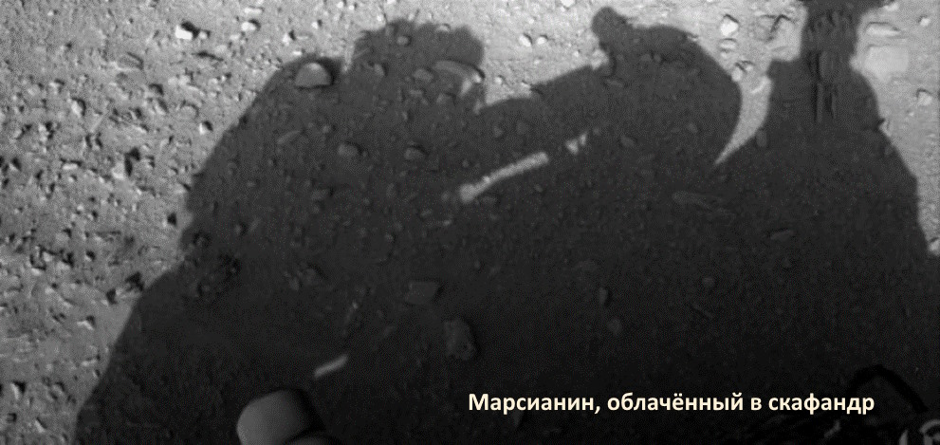
Энтузиасты ищут площадки для съёмок, где имитируются марсианские пейзажи, в пустынях Невады и Аризоны, песках Калифорнии. Общественность, пишет в NASA письма с просьбами объяснить земную подоплёку фотографий. Представители аэрокосмического ведомства отвечают: «Останки моржей, леммингов, лишайника – в пустыне? Простите, это полный бред!»

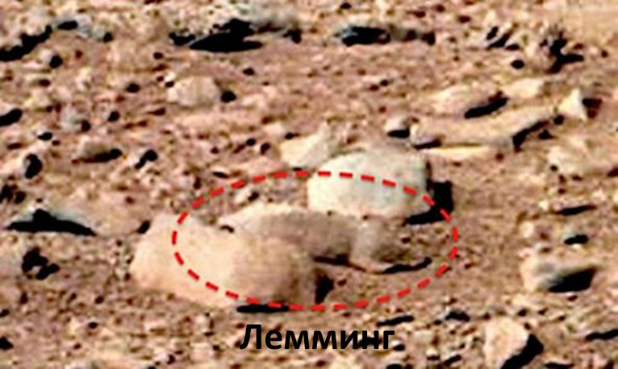
Настоящая съёмочная площадка, на которой имитируется Марс, находится в канадской Арктике. Она располагается на самом большом необитаемом острове в мире, именуемом Девон. Вся загадочная флора и фауна, попадающая в объективы Curiosity и Opportunity, как раз характерна для условий тамошней тундры.
На Девоне, видимо, расположен «космический Голливуд», Его ландшафты идеально подходят для превращения в марсианские пейзажи. Накладываете чуть красного цвета, например, в программе Photoshop на снимки, сделанные в Девоне, и вот вам, пожалуйста, - «Марс»!

Имеется официальная информация о связи Девона и Марса. В июле 2004 на острове Девон временно поселились пятеро учёных и двое журналистов. Они моделировали условия жизни и работы на планете Марс. На Девоне НАСА проводила программу изучения геологии, гидрологии, ботаники и микробиологии. Сегодня там сохранились лишь остатки строений.
Что же касается загадочного человека «на Марсе», совершающего некие манипуляции над «марсоходом» Curiosity, то и он идеально укладывается в данную версию. Во-первых, солнечные батареи, заряжающие слабенький аккумулятор «марсохода», приходится периодически чистить. Хоть на Красной планете или на Земле.
Немецкие специалисты в области многомерного моделирования объектов изучили сенсационную фотографию и пришли к выводу, что за спиной «марсианина» находится мобильная питьевая система CamelBak.
Причём в её довольно редкой модификации – Thermobag. Он по принципу термоса сохраняет тёплыми напитки на протяжении долгих часов. Использование такой системы в условиях пустыни абсурдно. Зато она великолепно подходит для работы на просторах Арктики. Таким образом, «скафандр марсианина» - ещё один довод в пользу того, что «Марс» давным-давно населён... на безкрайних просторах острова Девон.
Как говорил герой одного старого советского фильма: «Есть ли жизнь на Марсе – это для науки загадка». И если следовать логике вышеизложенных фактов, то вряд ли человечество приблизилось к разгадке тайн Красной планеты с далёкого 1964 года. Тогда американское аэрокосмическое ведомство предприняло свою первую «миссию на Марс.

Гагарин и космические рекорды

Юрий Гагарин установил в 1961 году три абсолютных мировых рекорда полета в космос: продолжительности, высоты и веса, поднятого в космос. Кроме того, два всесоюзных рекорда по радиосвязи. Они являлись также и международными достижениями: впервые в мире человек разговаривал с Землёй из космоса.



Чтобы зафиксировать рекорд, советские спортивные комиссары представляли в Международную авиационную федерацию (ФАИ) комплект подписанных ими официальных документов. После их регистрации в ней, достижения официально получали международное признание.

Из подборки Российского государственного архива научно-технической документации о космических рекордах: «Из воспоминаний заместителя председателя Федерации космонавтики СССР, спортивного комиссара И.Г. Борисенко. Март 1983 года.

…Николай Петрович Каманин вызвал меня к себе в феврале 1961 года для беседы о предстоящем полете человека в космос и о положениях по регистрации мировых рекордных достижений, принятых незадолго до того Международной авиационной федерацией (ФАИ)…

…и вот исторический полет состоялся… Мы увидели Гагарина. Хотя я и знал, что передо мной именно космонавт-1 Юрий Гагарин, все же, как того требует спортивный кодекс, попросил его показать его спортивное свидетельство. Проверил опознавательные знаки корабля, на котором было написано: «Восток – СССР» …

Из Дела о рекордах первого космического полета гражданина СССР Юрия Алексеевича Гагарина на космическом корабле-спутнике «Восток» 12 апреля 1961 года: «Акт о старте ракеты с космическим кораблём-спутником «Восток». 12 апреля 1961 года.

Я, нижеподписавшийся, спортивный комиссар Центрального аэроклуба СССР имени В.П. Чкалова Плаксин Владимир Алексеевич свидетельствую старт ракеты с космическим кораблём-спутником «Восток» с опознавательными знаками «СССР – Восток» под управлением лётчика-космонавта Гагарина Юрия Алексеевича, произведённый в 9 часов 07 минут московского времени с космодрома в районе станции Байконур.
Отрыв ракеты от стартового устройства произошёл в 9 часов 07 минут московского времени.
Географические координаты места старта: 47 гр. сев. широты, 65 гр. вост. долготы.
Спортивный комиссар Центрального аэроклуба СССР имени В.П. Чкалова
Плаксин В.А.

Спортивный комиссар В.А. Плаксин свидетельствует о том, что ракета стартовала с Ю. Гагариным в космическом корабле, но он лично отсутствовал как при первом закрытии главного люка после посадки Гагарина в кабину "Востока-1", так и при втором закрытии.

При исследовании множества письменных источников, было обнаружено 10 вариантов состава лиц, которые присутствовали при закрытии главного люка на «Востоке-1». Во всех десяти версиях, спортивный комиссар В.А. Плаксин отсутствует в составе участников. Хотя по своему должностному положению и выполняемым задачам он просто обязан был там находиться.

Получается, что В.А. Плаксин только предполагал, что если Ю. Гагарин поднялся на лифте к ракете, то он и улетел в этом космическом корабле. Но в соответствии с п. 2 ч. 2 ст. 75 УПК РФ показания свидетеля, основанные на догадке, предположении, слухе, а также показания свидетеля, который затрудняется указать источник своей осведомлённости, являются ложными. У них отсутствует юридическая сила и их запрещается использовать для доказывания любого из обстоятельств.

Таким образом, в свидетельстве В.А. Плаксина в вышеупомянутом акте и в подписанном им вместе со спортивным комиссаром И.Г. Борисенко «Актом об определении продолжительности полета... Ю. Гагарина ... 108 минут» отсутствует юридическая сила, то есть – это фальшивка.

Теперь разберёмся со свидетельскими показаниями И.Г. Борисенко, поскольку этот акт основывается только на их с В.А. Плаксиным честном слове. Из показаний воспоминаний спортивного комиссара И.Г. Борисенко:
«Нам заранее был известен график спуска корабля на Землю. И поэтому, …, мы то и дело поглядывали на часы, мысленно представляя все, что происходит сейчас там, в космосе, на корабле. Наш вертолёт находился на кратчайшем расстоянии от расчётной точки посадки «Востока».

9 часов 51 минута. На корабле включилась автоматическая система ориентации. 10 часов 15 минут. Включилась тормозная двигательная установка. Корабль вышел на спусковую орбиту. …Знали лишь одно: по расчётному графику «Восток», словно с крутой горки, должен уже лететь к Земле.

10 часов 35 минут. После отделения от приборного отсека спускаемый аппарат вошёл в плотные слои атмосферы. В этот момент на космонавта обрушились всей тяжестью восьмикратные перегрузки...

До приземления еще долгих двадцать минут. Скорость снижения 220 метров в секунду. До Земли оставалось еще около 7000 метров. Вот-вот откроется первый тормозной парашют, а за ним начнёт работу основная парашютная система. Мы не отрывали глаз от неба, где с секунды на секунду должна была появиться оранжевая точка – купол гигантского парашюта. А вот и он... Все ниже, ниже... Наш вертолёт поспешил к месту посадки.

10 часов 55 минут. Первое космическое путешествие вокруг земного шара завершено. Записываю в свой дневник: «12 апреля 1961 года. Юрий Гагарин приземлился в 26 километрах юго-западнее города Энгельса, вблизи деревни Смеловки Саратовской области».

История, в мельчайших деталях, хранит момент встречи Гагарина. Наш вертолёт прибыл к месту посадки, когда Юрий был в окружении людей. Все бросились к космическому кораблю, у которого стоял улыбающийся первооткрыватель космических трасс, гражданин Советского Союза Юрий Гагарин. Горячие объятия, поздравления. Это были счастливые минуты!

Хотя я отлично знал, что передо мной именно он, космонавт-1 Юрий Гагарин, все же, как этого требует спортивный кодекс, попросил его показать удостоверение, записал номер и дату его выдачи, зарегистрировал в специальном бланке фамилию, имя, отчество, дату и время приземления. Проверил опознавательные знаки космического корабля, на котором написано «Восток — СССР».

Юрий Алексеевич выглядел немного усталым, чуть-чуть рассеянным. На наши вопросы отвечал с задержкой. Это и понятно: человек волнуется после завершения первого в истории мира космического полета.

Здесь же, на месте приземления, я зарегистрировал три первых абсолютных мировых космических рекорда, установленных Юрием Гагариным: рекорд продолжительности полета (108 минут), рекорд высоты полета (327,7 километра) и рекорд максимального груза, поднятого на эту высоту (4725 килограммов).

Кроме того, я зафиксировал два рекорда радиосвязи: осуществление впервые в мире двусторонней радиосвязи Земля — космос, космос — Земля в диапазоне коротких (9,019 мегагерца и 20,006 мегагерца) и ультракоротких волн (143,625 мегагерца). Такую связь на столь большом расстоянии никто еще не устанавливал».

Загадка, как спортивный комиссар заранее знает в какую точку неба смотреть, чтобы увидеть парашюты спускаемого аппарата и самого космонавта. Ведь по официальной версии космонавт приземлился с перелётом в сотни километров. Зачем тогда нужны поисково-спасательные службы с вертолётами и самолётами, если проще всего положиться на таких ясновидящих спортивных комиссаров?

Исследователь Владимир Иванович Россошанский, чтобы увековечить подвиг Гагарина, задал вопросы Борисенко для уточнения всех деталей полёта. Всю свою творческую жизнь он посвятил всестороннему изучению жизни и подвига Гагарина. Вместе с коллективом техникума он создал первый в стране музей Гагарина, которому в 1985 году было присвоено звание народного. Итогом многолетних трудов Россошанского по сбору и систематизации обширного материала о Юрии Гагарине стала книга «Феномен Гагарина» издательство «Летопись», Саратов, 2001.

Отрывок из книги: «Я спросил спортивного комиссара космонавтов И.Г. Борисенко: -Иван Григорьевич, многие поисковики, в том числе и вы, утверждают, что заранее знали место приземления космонавта № 1. Вы пишете, что через 5 минут уже встретили Гагарина на земле и попросили у него документ, удостоверяющий его личность, чтобы зафиксировать мировые рекорды, которые он установил за время космического полета.

Это же ложь! По явным подсчётам, вы это сделали через 1,5 часа после приземления Юрия Алексеевича. Причём не на месте приземления, а на военном аэродроме в городе Энгельсе. Более того, вы и все, кто был причастен к полёту Гагарина, хором утверждают, что он приземлился в кабине корабля. Зачем?
- Понимаете, в чем дело: согласно спортивному кодексу ФАИ, космические рекорды утверждаются в том случае, если космонавт-астронавт устанавливает их во время старта, полета и приземления в летательном аппарате. Поскольку Гагарин был вынужден покидать кабину корабля, как теперь известно, на высоте 7 километров, было принято решение, что он, якобы, приземлился в кабине.
- Понятно. Но как вы объясните тот факт, что визуально вы видели, как на парашюте опускался Юрий Алексеевич Гагарин? Вы же этого не видели?!
Борисенко пожал плечами и грустно сказал: «Так надо было. Как писать и что говорить – решали наверху».

Это такая система. Один честно выполнял свой воинский долг, создавая благоприятный имидж страны, другой честно с фанатизмом истинного исследователя пытался выяснить все противоречия.

Но получается, что официально представленные свидетельства являются фальшивкой. Образно говоря, космическая гонка СССР и США выглядит так: «Сначала советский идеологически стойкий спортсмен убедительно продемонстрировал преимущества социалистического строя, прыгнув в длину на 30 метров. Рекорд зафиксировал спортивный комиссар Иван Борисенко, подписав специальный акт.

В ответ спортсмен США убедительно продемонстрировал преимущества хорошего финансирования капиталистической системы, прыгнув в длину на 100 метров. Рекорд зафиксировал кинооператор Стэнли Кубрик, засняв момент прыжка, спортсмена в полёте и приземление у таблички «100 метров». В результате советский Военфильм с треском проиграл американскому Голливуду.

P.S. Врач В. Волович осматривал Гагарина через 3 часа после приземления. Предполагаемые перегрузки при баллистическом спуске составляли 9-10g. Кроме того, были огромные перегрузки при катапультировании. Он, в своём последнем интервью перед смертью, сказал следующее: «Мы обнялись. Только хотел начать детальное обследование, как Гагарина вызвал к телефону председатель Президиума Верховного Совета Брежнев. Потом Юру схватил в охапку заместитель главнокомандующего ВВС Агальцов. На чёрной генеральской «Волге» они умчались в НИИ ВВС, где был телефон прямой связи с Хрущёвым. Я попытался было встрять, но услышал: «Никаких пока осмотров». Казалось, что здоровье Гагарина никого не волновало.

В салоне самолёта я наконец приступил к осмотру Юрия Гагарина. Кровоизлияния, которые возникают под воздействием высоких перегрузок – отсутствовали. В лёгких было чисто, частота дыхания была в норме. Температура 36,6 градуса, пульс 65. Померил давление, оно оказалось отличным — 125 на 75 миллиметров. Сказал: «Как у младенца, словно и не летал в космос». Гагарин ответил: «А может быть, и вправду не летал?» (из интервью В. Воловича 5 апреля 2011 года).

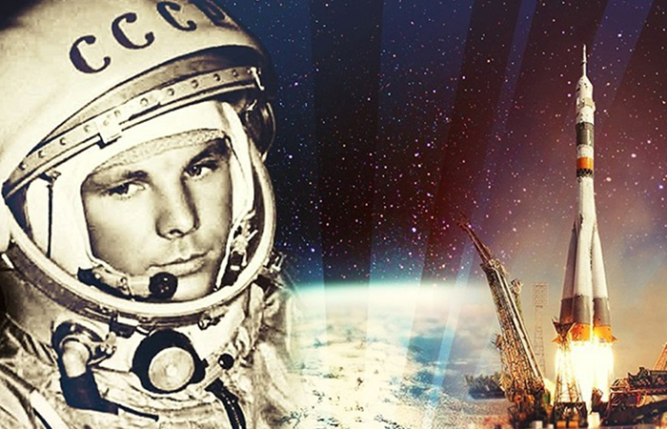

P.P.S. Имеется две версии, которые объясняют вышеперечисленные загадки. По одной – полёт был фейком. По второй – полетел другой человек и погиб при спуске. Гагарина представили вместо погибшего космонавта.

Гагарин и первые полёты в космос

Гибель Гагарина является загадкой. Кроме этого, загадочными были смерти многих людей, причастных к первому полёту в космос.

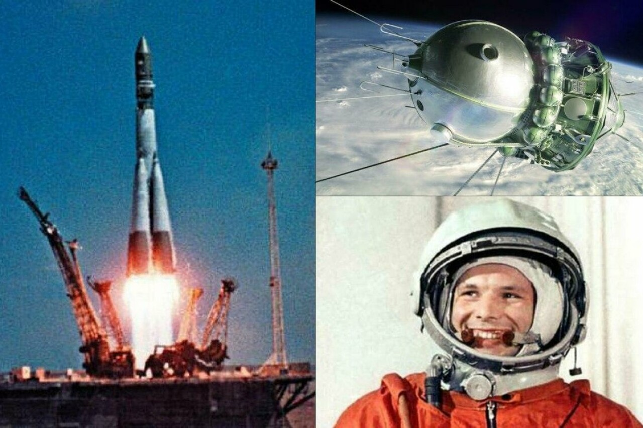
Изучая информацию, связанную с полётом Гагарина в космос, было обнаружено много загадок. Например, полёт был большой авантюрой. Википедия сообщает, что из пяти пусков, предшествующих полёту Ю. А. Гагарина, удачными были только три.

Академик РАН Борис Черток говорит, что сегодня он бы отказался подписать документы, гарантирующие безопасность полёта. Надёжность корабля была очень низкой. Мы сильно рисковали, отправляя человека в космос.

Перед полётом «Востока» руководство решило подстраховаться. Было подготовлено три сообщения ТАСС о полёте Гагарина в космос. Первое – «Успешное», второе на случай, если он упадёт на территории другой страны или в мировом океане – «Обращение к правительствам других стран», с просьбой помощи в поиске, и третье – «Трагическое», если Гагарин погибнет».
Первая трагедия, которая связана этим полётом – гибель Валентина Бондаренко. С мая 1960 года, готовили шесть человек, из которых двое выбыли по медицинским причинам. На замену одному из них был выбран лётчик ВВС Валентин Бондаренко. 23 марта 1961 он тренировался в барокамере. Сообщается, что Бондаренко погиб из-за нарушения ТБ.

Из материалов расследования: «После проведения медицинских тестов, Бондаренко, снял прикреплённые к телу датчики и протёр кожу смоченной в спирте ватой. Затем он бросил её, случайно попав на спираль нагревателя. В насыщенной кислородом атмосфере пламя быстро охватило все маленькое пространство барокамеры».

Имеется другая версия событий. Бондаренко полетел в космос и погиб. Гагарина представили, как человека, полетевшего в космос. А Бондаренко, вместо героя, стал нарушителем ТБ. 17 июня 1961 года указом Президиума Верховного Совета СССР «за успешное выполнение задания правительства» он награждён орденом Красной Звезды (посмертно). В Советском Союзе сведения о гибели В. В. Бондаренко были строго засекречены до 1985 года.
Сообщается, что аналогичная трагедия произошла 27 января 1967 в США. Во время тренировки в кабине космического корабля «Аполлон-1» произошло воспламенение насыщенной кислородом атмосферы. Из-за этого погибли три астронавта. Инженеры НАСА нарушили ТБ при использовании чисто кислородной атмосферы.

На «Аполлоне-1» (как и в советской барокамере) были использованы материалы, которые становятся очень огнеопасными в атмосфере, обогащённой кислородом. Кроме того, в обоих случаях отсутствовали люк для аварийного покидания кабины и эффективное противопожарное оборудование.
Следующей загадочной смертью была гибель 28 мая 1963 Николая Никитина. Руководитель парашютной подготовки советских космонавтов погиб при выполнении тренировочного парашютного прыжка. Он подготовил Гагарина, Титова, Поповича, Николаева, Быковского, Волынова, Терешкову, Соловьёва, Пономарёва и других.
3 января 1965, спустя сутки после автомобильной катастрофы, умер инженер-эксперт в области авиационных двигателей и ракетных двигателей Семён Косберг. Он возглавлял воронежское КБ «Химавтоматика», которое разрабатывало двигатель для корабля «Восток».
С.П. Королёв, руководитель советского космического проекта, умер14 января 1966 года. Ему проводили операции по удалению злокачественной опухоли.
Лётчик морской авиации Григорий Нелюбов погиб 18 февраля 1966 года на станции Ипполитовка (Приморский край). Как сообщалось, он упал в пьяном виде под поезд. Нелюбов был членом первого отряда советских космонавтов и запасным Гагарина. Он должен был совершить в этом году следующий полёт. Как сообщалось, за нарушение воинской дисциплины (стычка с военным патрулём в пьяном виде), он был отчислен из отряда.
24 апреля 1967 погиб Владимир Комаров. Он был членом первого отряда советских космонавтов. Это был второй космический полёт. При спуске с орбиты у корабля отказала парашютная система. Спускаемый аппарат на большой скорости врезался в землю и загорелся.

Запуск Владимира Комарова на корабле «Союз-1» был приурочен к празднованию Дня международной солидарности трудящихся. В конструкторском бюро знали, что корабль ещё нужно испытывать. Требовалось какое-то время для его окончательной отработки и начала эксплуатации. Но коммунистическая партия приказала провести запуск.
Дублёром Комарова в этом полёте был... сам Гагарин. Черёд которого пришёл менее чем через год. Он погиб 27 марта 1968 во время учебно-тренировочного полёта на самолёте «МиГ-15». Вместе с ним погиб его инструктор Владимир Серёгин.

Гагарин в этом полёте был учеником. Он восстанавливал лётные навыки после длительного перерыва. В день гибели Гагарина, техник его самолёта покончил собой. Его нашли задушенным электрическим проводом. Причины для самоубийства у него отсутствовали. Это, косвенно, говорит об убийстве Гагарина.

10 января 1970 года ушёл из жизни очередной член первого отряда космонавтов – Павел Беляев. Официальная причина смерти – перитонит после операции на кровоточащей язве. Загадка, как такая простая операция могла пройти столь катастрофично для такого героя. Имеется версия, что он пытался рассказать правду о полёте Гагарина в космос и его гибели.
30 июня 1971 года, при возвращении на Землю космического корабля «Союз-11» в результате быстрой разгерметизации спускаемого аппарата погибли космонавты Георгий Добровольский, Владислав Волков и Виктор Пацаев. Последние двое были связаны с полётом Гагарина.
Валентин Варламов был членом первого отряда космонавтов СССР. После повреждения шейных позвонков выбыл из отряда. Его заменил Бондаренко. 2 октября 1980 года Варламов поскользнулся на кафельных плитках в ванной комнате своей квартиры, сильно ударился головой и погиб.
P.S. Возможно, это всё совпадения. Если это действительно связано с полётом в космос Гагарина, то можно понять космонавтов, отстаивающих официальную версию событий.

Гагарин – первый полёт

12 апреля 1961 года полетел в космос первый человек. Считается, что им был советский лётчик Юрий Гагарин. Этот полёт вызывает много вопросов. Все документы, касавшиеся полёта, были строго засекречены. Раскрывать архивы начали только после 1991 года.

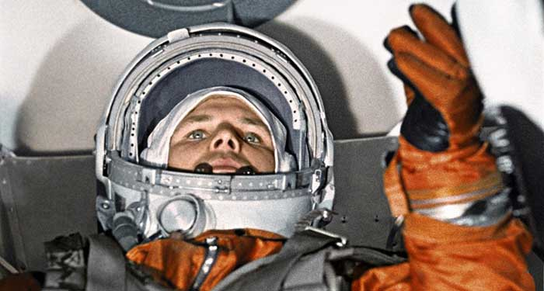

Стали выходить сборники с описанием подробностей этого полёта. Согласно исследований, первый космический полёт должен был закончиться ужасной катастрофой и гибелью пилота.

До старта корабля с Юрием Гагариным на борту, в космос запускали семь аналогичных кораблей. Самый первый безпилотный корабль–спутник в СССР запустили в мае 1960 года. Через четыре дня, после команды на торможение и спуск, в системе ориентации произошёл сбой. Спутник разогнался и стал подниматься. При спуске он затормозился и сгорел в атмосфере.

Потом был запуск космического корабля с подопытными собаками на борту: Лисичкой и Чайкой. Ракета взорвалась почти сразу после запуска. Произошедшее тщательно скрывали.

19 августа был запущен второй корабль с Белкой и Стрелкой. Этот полёт освящался в прессе. Через день космический аппарат приземлился в расчётном районе, с животными было всё в порядке.

Потом был отправлен в космос третий корабль с собаками Пчёлкой и Мушкой. Они пробыли один день на орбите. При возвращении на Землю корабль сильно отклонился от предписанной траектории. В результате система аварийного подрыва уничтожила его. Эта информация была скрыта от общественности.
В декабре того же года был запущен ещё один аппарат с собаками Альфа и Жемчужная. При возращении отказала третья ступень ракеты. Сработала система аварийного спасения. Корабль совершил аварийную посадку вблизи от посёлка Тура в районе реки Нижняя Тунгуска. Аппарат был найден, собаки тоже. Всё аккуратно собрали и вывезли. Сведения о запуске скрыли.

На начало 1961 года из пяти космических полётов только один завершился безаварийно. Проект нужно было дорабатывать. США собирались реализовать свой проект полёта первого человека в космос. Советский Союз должен был опередить США. Было принято решение продолжить испытания.
В начале марта состоялся запуск точной копии корабля «Восток». На борту вместо космонавта был манекен. Его в шутку назвали Иваном Ивановичем. Вместе с ним поместили собаку Чернушку. На этот раз всё прошло в штатном режиме. Корабль совершил полёт. Однако приземление произошло далеко от запланированного места.

В конце марта был запущен ещё один корабль-спутник. На его борту была собака по кличке Звёздочка. Всё прошло в штатном режиме. Только приземление опять произошло далеко от рассчитанного места.

Все советские СМИ сообщили, что всё прошло «идеально» и одновитковой полёт Юрия Гагарина проходил строго по плану. Он завершился ровно через 108 минут после старта. Приземление произошло в запланированном месте. Однако возник первый вопрос к полёту. Почему приземлившийся «Восток» встречали местные жители и военнослужащие ближайшей части вместо поисковой команды.

Старт пилотируемого космического корабля «Восток» состоялся 12 апреля 1961 года, в 9:07 по московскому времени. Он взлетел с полигона Тюра–Там. Его переименуют в космодром Байконур.
В девять утра возникла первая опасная ситуация. Корабль вышел на орбиту. Перигей был 181 километр, а апогей превысил расчётные цифры на 92 километра. Причиной этого стал серьёзный сбой в системе радиоуправления.

На полсекунды позже планируемого произошло разделение третьей ступени. Аппарат набрал уже большую, чем нужно, скорость. Это было очень опасно. Ведь планируемая высота выбиралась из расчёта, что двигательная установка может отказать. Тогда корабль затормозит естественным путём и сойдёт с орбиты самостоятельно.

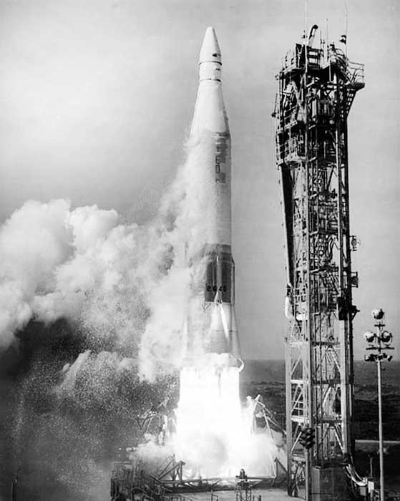

Занять это должно было около пяти – семи суток. Под этот срок были рассчитаны все запасы систем жизнеобеспечения. Сход с реальной орбиты означал увеличение этого срока более чем в три раза. К этому времени пилот гарантированно был бы мёртв.
В ходе полёта Гагарин старался всё время поддерживать связь с Землёй. Сигнал прерывался, и космонавт сомневался, что его слышат. Он попробовал «космическую» еду, запив её консервированной водой.

Гагарин постоянно записывал показания всех приборов. Он диктовал их на бортовой магнитофон и дублировал в бортовом журнале. Возникли мелкие проблемы. В состоянии невесомости от Гагарина «сбежал» карандаш. Он перестал делать записи в бортовом журнале. Вскоре в магнитофоне закончилась плёнка. Гагарин перемотал её на середину и продолжил делать записи. Однако часть ценной информации о полёте из-за этого была утрачена навсегда.
После включения тормозного двигателя возникла проблема. По расчётам он должен был отработать ровно 41 секунду. Но двигатель отключился раньше положенного. В результате корабль закрутило со скоростью 1 оборот в секунду (в других источниках – 30). В докладе пилот писал об этом так: «Получился какой-то кордебалет: голова–ноги, голова–ноги... Всё это на огромных скоростях».
Космический корабль продолжил движение, его вращение стало постепенно замедляться. Перегрузки всё нарастали. После входа капсулы в атмосферу загорелась обшивка. Температура снаружи при спуске достигает 3—5 тысяч °C. По стёклам иллюминаторов потекли струйки расплавленного металла.

Кабина начала потрескивать. Гагарин решил, что этот звук является эффектом от теплового расширения оболочки корабля. В глазах у него потемнело от значительных перегрузок.
Вход корабля в плотные слои атмосферы был зарегистрирован зенитно-ракетным дивизионом. Затем произошло катапультирование пилота. Сработал основной парашют. Гагарин вылетел из кабины. При этом контейнер с аварийным запасом оборвал крепление и улетел. Гагарин оказался без медикаментов, продуктовых запасов, рации и пеленгатора.

После катапультирования и отсоединения воздуховода спускаемого аппарата, в герметичном скафандре космонавта заклинило клапан, через который должен поступать наружный воздух. Гагарин какое-то время испытывал затруднения дыханием.

Из-за сбоя в системе торможения, спускаемый аппарат с Гагариным приземлился вместо запланированной области в 110 км от Сталинграда, в Саратовской области, вблизи от Энгельса в районе сёл Смеловка и Подгорное.

P.S. Все проблемы могли привести к гибели космонавта. Поставьте вместо Ю. Гагарин – В. Бондаренко. Официально он погиб из-за нарушения ТБ. Однако Указом Президиума Верховного Совета СССР от 17 июня 1961 года за успешное выполнение задания правительства В. В. Бондаренко был награждён орденом Красной Звезды (посмертно).

Спускаемый аппарат космического корабля «Восток» находится в музее РКК «Энергия». Имеется информация, что его крышка отделилась на высоте 7 километров. Она падала на Землю отдельно, без парашюта. Возможно, это произошло после входа капсулы в атмосферу, когда загорелась обшивка. Тогда понятна версия с гибелью В. Бондаренко в результате возгорания.

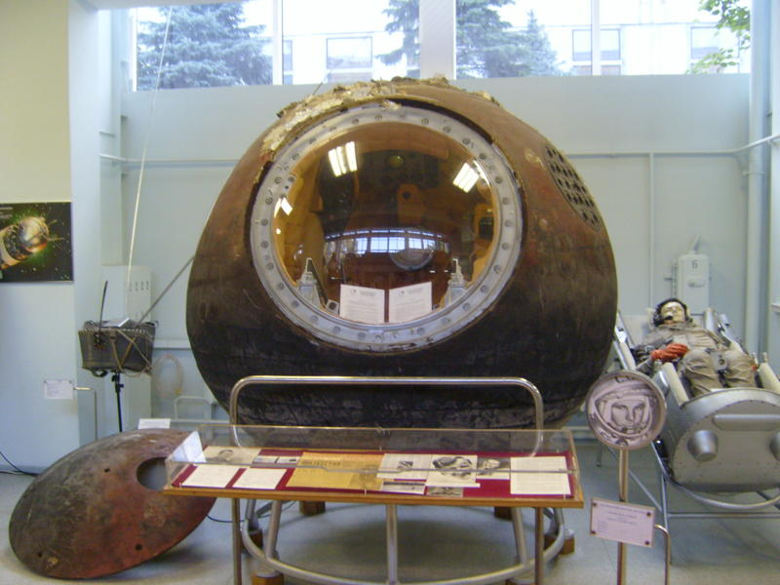

Имеется информация, что на семикилометровой высоте, система открыла крышку люка и произошло катапультирование пилота. Сработал основной парашют, Гагарин вылетел из кресла. Зачем это было сделано?

Согласно спортивному кодексу ФАИ, космические рекорды утверждаются в том случае, если космонавт-астронавт устанавливает их во время старта, полета и приземления в летательном аппарате. Поскольку Гагарин был вынужден покидать кабину корабля на высоте 7 километров, было принято решение, что он, якобы, приземлился в кабине.

Возможно, в кабине корабля находился погибший В. Бондаренко. Было принято решение имитировать посадку Гагарина в другом районе.

Кэрол Розин

Кэрол Розин основала Институт безопасности и сотрудничества в космосе. Она была первой женщиной-руководителем аэрокосмической компании. Кэрол Розин работала корпоративным менеджером в Fairchild Industries. В то время компания была разработчиком и производителем самолётов, аэрокосмической техники и управляемых ракет.

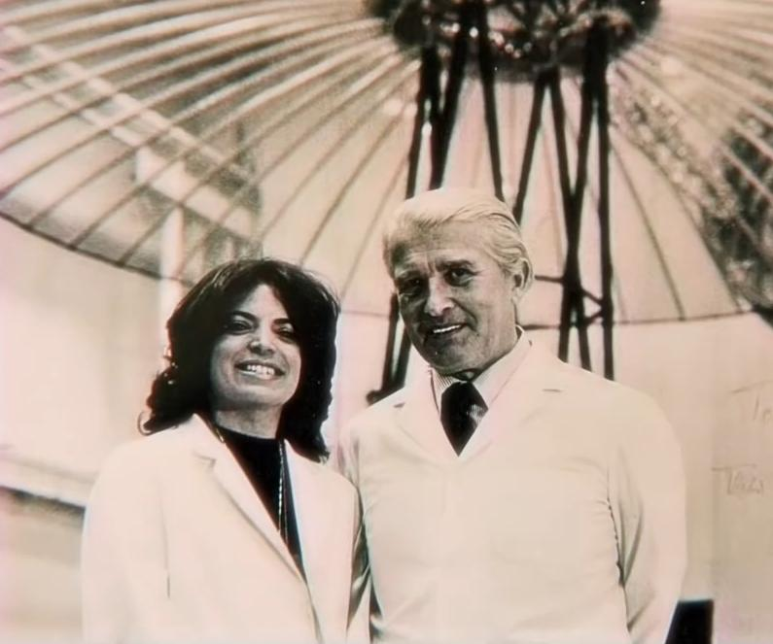

Во время работы в компании Fairchild Industries Кэрол Розин была представителем Вернера фон Брауна, основоположника современного ракетостроения, создателя первых баллистических ракет. В своём интервью она рассказала, что перед своей смертью фон Браун поделился с ней планами мирового правительства.

Он признался ей в том, что для влияния на общественное мнение и структуры власти нужно применять стратегию запугивания. Обществу нужно постоянно указывать на врага.

Кэрол Розин вспоминает: «Фон Браун говорил, что согласно этой стратегии, первым нашим врагом должны считаться русские. Затем нашими врагами должны были стать террористы, и это должно было произойти в ближайшее время. После этого врагом предстояло объявить «безумцев» из стран третьего мира. Сейчас мы называем их «государствами, вызывающими безпокойство».

Для борьбы с ними мы будем размещать оружие в космосе. Подобное оружие будет обладать колоссальной разрушительной мощностью. Такая мощность требуется для борьбы с астероидом, достаточно большим, чтобы уничтожить Землю или всё живое на ней. Остаётся всего один шаг до возможности уничтожить целую планету.
Следующим врагом станут астероиды. Впервые заговорив об этом, доктор фон Браун рассмеялся. Астероиды – фейк. Для борьбы с ними мы должны будем создавать новое космическое оружие. Последним пугалом доктор Браун назвал «пришельцев», инопланетян. Он заявил: «Мы должны будем размещать в космосе оружие для борьбы с ними». Последним козырем для завоевания других стран будет миф о планируемом инопланетном вторжении. В какой-то момент общественность оповестят о внеземных существах и их кораблях, представляющих угрозу, но на самом деле всё это будет ложью».
Ниже приводится краткое изложение интервью с Кэрол Розин. Его провела Салле Меррилл Редфилд (СМР). Оно было опубликовано в The Celestine Journal в январе 1996 года.

СМР: «Кэрол, расскажите, как появился Институт безопасности и сотрудничества в космосе».

«Я создала институт в 1983 году. Тогда мне стало известно о намерении эскалировать гонку вооружений в космос. Это было до того, как президент Рейган объявил о программе «Звёздных войн». Моя цель состояла в том, чтобы информировать общественность и лиц, принимающих решения, об опасностях и альтернативах.

Я стала первой женщиной-менеджером Fairchild Industries. Это компания аэрокосмической обороны. Тогда я впервые услышала разговоры о «захвате высоты, чтобы контролировать землю». Вернер фон Браун посоветовал мне узнать, насколько серьёзна игра в космическое оружие. В то время я координировала молодёжную программу и спутниковые образовательные программы.

Фон Браун заявил, что забавно, если женщина будет работать над предотвращением размещения оружия в космосе. Он считал, что женщина сможет войти в большее количество дверей, чем мужчина, чтобы обсудить эту тему.

В 1977 году, после его смерти, меня наняли в качестве консультанта по космической и противоракетной обороне. Работая над ракетой МХ, я узнала, что предприятия аэрокосмической обороны готовятся к эскалации гонки вооружений в космос. В космос собирались отправить сотни боевых станций с тысячами орудий, направленных на Землю».

СМР: «О каких видах оружия вы говорите?»

«Эта многомиллиардная программа включает распространение химического, ядерного, лазерного, кинетического и ракетного оружия на Земле и в космосе. Она включает в себя системы доставки оружия, такие как баллистические ракеты, дирижабли и самолеты. Оружие в космосе будет нацелено на людей на Земле, на спутники, космические корабли и космические среды обитания. Это приведёт к технологиям контроля над разумом».

СМР: «Были ли вы шокированы, когда впервые услышали о возможности размещения оружия в космосе?»

Я была потрясена, когда фон Браун объяснил, что это опасная реальность. Её можно остановить, если кто-то создаст новую реальность. Первые угрозы моей жизни возникли после того, как я публично высказалась о ракете МХ.

Я участвовала в дебатах с военными, политиками, представителями промышленности. Среди них генерал Дэниел Грэм. Он первым представил программу «Звёздных войн» президенту Рейгану. Грэм заявил на международном телеканале CNN, что ядерное и космическое оружие сравнительно безопасно. Он сказал, что вы можете удалиться на 4,2 мили от места ядерного взрыва и быть в безопасности, если спрячетесь за кустом сирени!

Я поражаюсь и огорчаюсь отсутствию знаний, ограниченности и упрямству в этом вопросе. Я также разочарована отсутствием мужества у людей, связанных с космическими и оборонными программами. Они в частном порядке соглашаются с тем, что в космосе нужно запретить оружие, но боятся высказываться публично».

СМР: «Думаете, в космосе уже есть оружие?»

Кэрол Розин ушла от прямого ответа: «То, что находится в космосе, можно использовать, чтобы наблюдать за тем, что происходит на Земле, отслеживать и уничтожать войска, наблюдать миграцию людей и животных. Мы также можем составлять карты и проверять прогнозы погоды и урожая, находить воду, обеспечивать расширенное глобальное образование и связь, очищать окружающую среду, а также исцелять человеческие страдания. Мы можем построить систему безопасности и экономики, основанную на мировом сотрудничестве, вместо конфронтации.

Нужно проголосовать за преобразование военно-промышленных комплексных программ исследований и разработок космического оружия в огромную глобальную совместную космическую программу. Нам нужно использовать космос в мирных целях».

СМР: «Значит, вы за космические технологии?»

«Я пытаюсь добиться мирного использования космоса. Например, больницы, школы, отели, фермы, промышленные предприятия, лаборатории, транспортные системы, телескопы и солнечную энергию. Мы должны добиться того, чтобы наши самые высокие технологии применялись к решению проблем человечества. Та же самая технология, которая может навредить нам, может также помочь исцелить нас».

СМР: «Как насчёт Организации Объединённых Наций?»

«Я была на конференции ООН 1982 года в Вене по использованию и исследованию космического пространства в мирных целях. Выяснилось, что большая часть мира поддерживает запрет на оружие в космосе. Однако США и их союзники этому препятствуют. Отсутствуют конкретные действия по этому вопросу в ООН, только много хороших документов и речей».

СМР: «Что мы можем сделать как отдельные лица, чтобы остановить размещение оружия в космосе?»

«Мы должны осознать себя как граждан мира, уважать наше единство и разнообразие. Нам также нужны мировые законы, основанные на законах мироздания.

СМР: «Что вы имеете в виду под этим?»

«В 1948 году Генеральная Ассамблея ООН приняла Всеобщую декларацию прав человека. Он содержит юридическое оправдание для любого, кто пытается отстаивать свою свободу в качестве суверенного гражданина. Декларация говорит, что мы «рождены свободными и равными в достоинстве и правах». Она утверждает, что мы напрямую связаны с нашим божественным происхождением через индивидуальную совесть и наделение разумом.

Законы мироздания – это законы природы и духа, которым должен следовать человек, чтобы выжить. Любовь – это общеизвестная истина. С космической точки зрения мы – Один Народ. Как только мы поймём это, мы будем на пути к нашему исцелению и выживанию. Мы существуем в космосе вместе. Мы братья и сёстры».

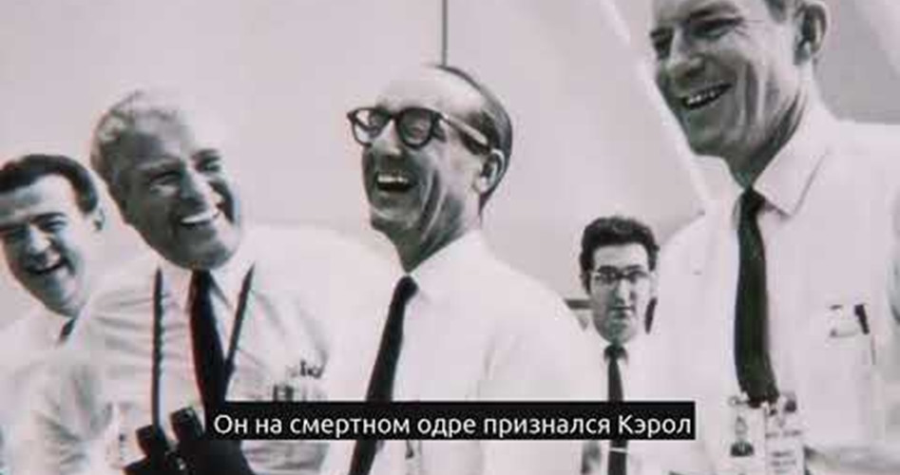

P.S. В прессе стали появляться публикации учёных об опасности вторжения пришельцев. Исследователи сообщают о странных пожарах в труднодоступных местах тайги. Сообщается о пожарах, которые избирательно уничтожают здания, что похоже на действие лазеров, находящихся над Землёй. Может быть фон Браун был прав?

Кладбище на Эвересте

Нет алых роз и траурных лент,
И не похож на монумент
Тот камень, что покой тебе подарил.

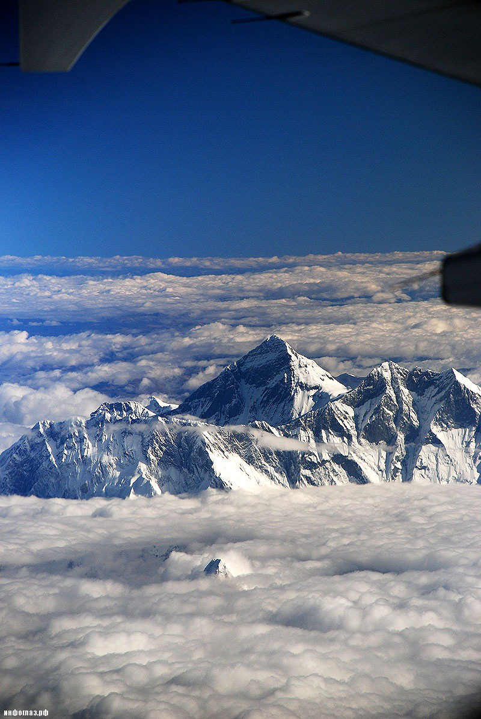
Эверест называют – гора смерти. Множество альпинистов ежегодно штурмуют его. Они знают, что у них есть шанс остаться там навечно. Они надеются, что это произойдёт с кем-то другим, а им повезёт. Гибель могут вызвать отсутствие кислорода, заболевшее сердце, потеря ориентации, обморожения или травмы. К смерти приводят и роковые случайности, вроде замёрзшего клапана кислородного баллона.

Каждой весной на склонах Эвереста, как с непальской, так и с тибетской стороны вырастают безчисленные палатки. Находящиеся в них, лелеют мечту – взойти на крышу мира. Возможно, из-за пёстрого разнообразия палаток, напоминающих гигантские шатры, или из-за того, что на горе происходят аномальные явления, место действия окрестили «Цирк на Эвересте».

Гора превращается в дом клоунов, место развлечений. Эверест стал ареной для цирковых представлений, тут совершаются глупые вещи. Дети приходят, чтобы установить рекорды. Старики пытаются совершить восхождение. Появляются эксцентричные миллионеры, чтобы покорить вершину. Всё это имеет мало общего с альпинизмом. Зато много общего с деньгами, которые лишают человека ума.

Путь к вершине чрезвычайно сложен. Поэтому, многие считают, что на высоте более 8000 метров мораль – это лишнее. Выше 8000 метров ты полностью занят собой. В таких экстремальных условиях трудно найти лишние силы, чтобы помогать кому-нибудь.

В мае 2006 года на Эвересте случилась трагедия, которая потрясла весь мир. Мимо медленно замерзавшего англичанина Дэвида Шарпа безучастно прошли 42 альпиниста. У них отсутствовала даже мысль помочь ему. Одними из них были телевизионщики канала «Discovery». Они попытались взять интервью у умирающего. Затем сфотографировали его и оставили умирать одного…

На Эвересте группы альпинистов проходят мимо промёрзших трупов, разбросанных по склону. Это такие же альпинисты, только везение отвернулось от них. Кто-то из них сорвался и переломал себе кости, кто-то замёрз, другой – ослаб и всё равно замёрз. Какая мораль может быть на высоте 8000 метров над уровнем море? Тут уж каждый за себя, лишь бы выжить.

Если так хочется доказать самому себе, что ты смертен, то тогда стоит попытаться побывать на Эвересте. Все эти люди, которые остались лежать там, думали, что это про других. А теперь они – напоминание о том, что всё зависит от самого человека.

Статистика погибших там отсутствует. Часто лезут дикарями и малыми группами от трёх до пяти человек. Цена такого восхождения стоит от 25 т $ до 60 т $. Иногда доплачивают жизнью, если сэкономили на мелочах. Так, на вечной страже там осталось более 200 человек. Многие, кто побывал там, говорят, что чувствуют взгляд чёрного альпиниста, упирающийся в спину.

Только на северном маршруте находится восемь открыто лежащих тел. С юга находится около десяти. Отклоняться от проложенной тропы альпинисты боятся. Чуть в сторону и шансов остаться там навсегда – становится больше. Кто будет их спасать?

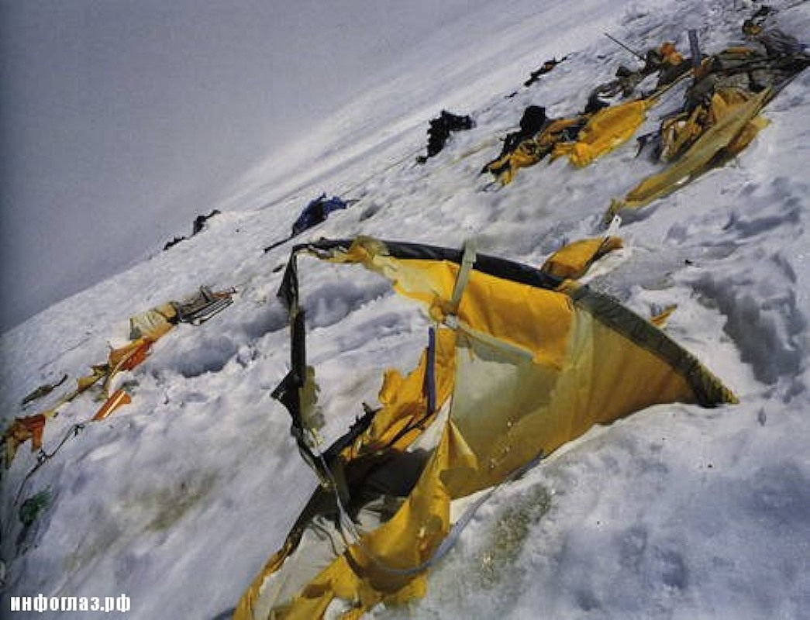

Жуткие рассказы ходят среди альпинистов, побывавших вершине. Она наказывает за человеческого ошибки и безразличие. В 1996 году группа альпинистов из японского университета Фукуока поднималась на Эверест. Совсем рядом с их маршрутом оказались трое терпящих бедствие альпинистов из Индии. Они пережили высотный шторм. Их палатки были порваны, припасы исчезли. Они, истощённые и замерзающие, просили о помощи, Японцы прошли мимо. Когда японская группа спускалась, то спасать уже было поздно – индусы замёрзли.

В 1924 году Мэллори с напарником Ирвингом начали восхождение. Последний раз их видели в бинокль в разрыве облаков всего лишь в 150 метрах от вершины. Затем облака закрыли альпинистов, и они исчезли. Считается, что Мэллори первым покорил вершину и погиб уже на спуске.

В 1999 году, на высоте 8290 м, очередные покорители вершины наткнулись на множество тел, погибших за последние 5-10 лет. Среди них обнаружили Мэллори. Он лежал на животе, словно пытавшийся обнять гору, голова и руки вморожены в склон.

Ирвинга так и исчез, хотя обвязка на теле Мэллори говорит о том, что пара была друг с другом до самого конца. Верёвка была перерезана ножом и, возможно, Ирвинг мог передвигаться, и оставив товарища, умер где-то ниже по склону.

Ветер и снег делают своё дело. Открытые места на теле – обглоданы снежным ветром до костей и, чем старше труп, тем меньше на нём остаётся плоти. Эвакуировать мёртвых альпинистов опасно и дорого. Так и лежат погибшие альпинисты на склонах. Среди альпинистов попадаются такие, кто пытаются спасать, попавших в беду. Только многие, кто погиб – виноваты сами.

Американка Френсис Арсентьева пыталась установить личный рекорд безкислородного восхождения. Уже на спуске, она пролежала обессиленная двое суток на южном склоне Эвереста. Мимо замерзающей, но ещё живой женщины проходили альпинисты из разных стран. Одни делились с ней горячим чаем. Другие – предлагали ей кислород. Она отказывалась, чтобы поставить рекорд.

Одна супружеская пара попыталась собрать людей, чтобы стащить её в лагерь, но и они вскоре ушли, так как подвергали риску собственные жизни. Муж американки, русский альпинист Сергей Арсентьев пошёл на её поиски, и тоже погиб. Перед этим они потерялись на спуске.

Весной 2006 года одиннадцать человек погибли на Эвересте. Эта новость могла остаться без внимания. Однако, среди них был британец Дэвид Шарп. Он был оставлен в состоянии агонии, проходящими мимо более 40 альпинистами. Перед ними был выбор, оказать помощь или продолжить восхождение на вершину. Они выбрали второе, так как достичь самой высокой вершины мира для них означало совершить подвиг.
Шарп был бедным и совершал восхождение без гидов и шерпов. Драматизм заключается в том, что имей он достаточно денег, его спасение было бы возможно. Дэвид Шарп заплатил только за то, чтоб иметь в базовом лагере повара и палатку. Толстая чековая книжка помогает подняться на вершину Эвереста людям с ампутированными конечностями, плохо видящим, больным.

Средства массовой информации всего мира пели дифирамбы Марку Инглису. Ему ампутировали ноги после профессиональной травмы. Инглис взобрался на вершину Эвереста на протезах из углеводородного искусственного волокна с закреплёнными на них кошками. Эту новость представили, как суперпоступок, как доказательство того, что мечты могут изменить действительность. Однако – это сделали деньги.
Шерпы – это потомки тибетцев. Они участвуют в восхождениях на горные вершины. Вероятно, без их помощи, мало кто смог бы покорить вершину. Шерпы используются в качестве высокогорных носильщиков-проводников. Многие шерпы погибли, участвуя в восхождениях, из-за тяжёлых погодных условий, лавин, травм и болезней.

Шерпы отлично приспособлены к условиям высокогорий. Учёными было выяснено, что концентрация эритроцитов в их крови больше, чем у, например, европейцев. Также выяснено, что у них больше объём плазмы в крови, что позволяет крови быть менее вязкой, снижая нагрузку на сердце и позволяя совершать многочисленные восхождения.

Положение шерпов очень затруднительно, так как они рискуют своей жизнью, чтобы организовать «спектакль». Они должны сделать всё, чтобы даже наименее квалифицированные «альпинисты» смогли урвать себе кусок того, за что заплачено.

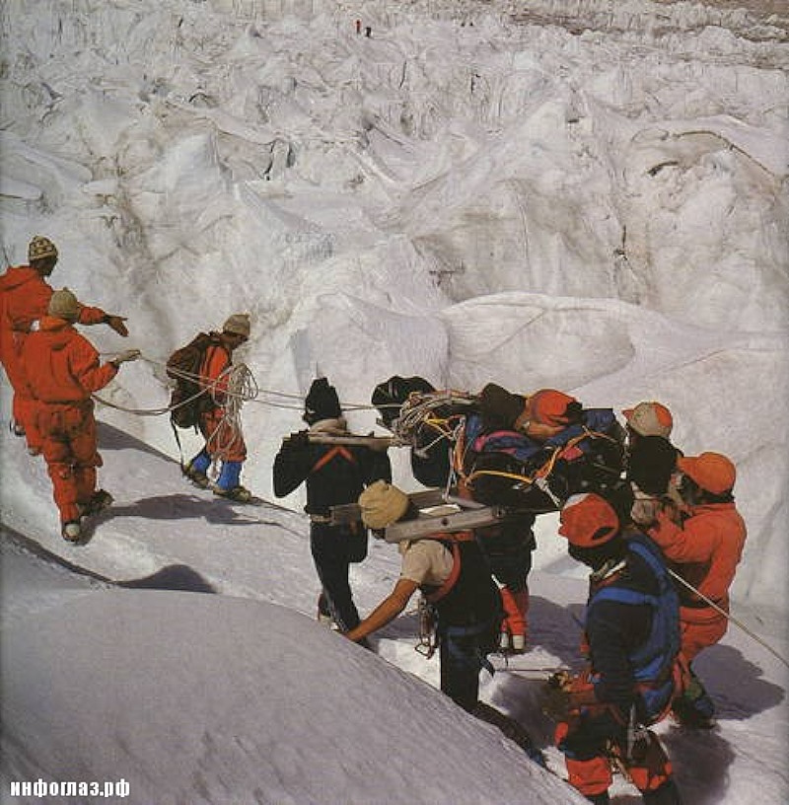

8 апреля 2014 года произошёл сход большой лавины из снега и льда. В результате погибли шестнадцать шерпов. После этого, многие из них ушли с этой работы. В основном это связано с тем, что зачастую шерпов нанимают плохо подготовленные для такого восхождения альпинисты. Они начинают требовать от шерпов совершения в горах смертельно опасных действий.

P.S. Эта информация поможет понять особенности полётов в космос. При быстром падении барометрического давления с подъёмом на высоту происходит резкое расширение газов, заполняющих полые органы и полости тела. Это может вызвать механическое повреждение лёгочной ткани. Расширение газов в желудочно-кишечном тракте часто сопровождается болевыми ощущениями. Происходит механическое и рефлекторное нарушение дыхания и кровообращения.

Газы, растворенные в жидких средах организма, оказывают механическое давление на нервные чувствительные рецепторы тканей. Они вызывают болевые ощущения в суставах и мышцах. Возникают нарушения кровоснабжения отдельных участков тела. Невесомость добавляет к этому новые проблемы.

Эти явления возникают при снижении атмосферного давления до уровня ниже 267 мм рт. ст. Это соответствует высоте 8000 м и более над уровнем моря. Кислород – мало помогает. Более того, длительное дыхание чистым кислородом приводит к нарушению деятельности сердечно-сосудистой системы и повреждению органов дыхания (отёк, воспаление лёгких).

Среднее давление в скафандре космонавта США 190 рт. ст. Это требовалось для уменьшения толщины стенок космического корабля и его веса. North American Aviation предложила использовать смесь кислорода и азота для Apollo, но NASA отклонило это предложение. Конструкция с чистым кислородом была признана более безопасной, менее сложной и более лёгкой по весу (и значительно более пожароопасной).

НАСА пишет: «Поскольку скафандры заполнены чистым кислородом, вместо воздуха, давление может быть ниже, и у астронавтов все равно будет достаточно кислорода для дыхания и нормального функционирования».

Альпинисты и астронавты НАСА

Гвозди б делать из этих людей – крепче б не было в мире гвоздей (Н. Тихонов 1922 год).

Американская пилотируемая космонавтика полна загадок. Во всех американских космических кораблях Меркуриях, Джемини и Аполло по легенде, космонавты дышали чистым кислородом при давлении около 0,3 атмосферы. Сообщается, что это требовалось, чтобы их «космические» консервные банки сделать легче. Кроме того, это улучшало систему регенерации воздуха.

Проблемы горения и самовозгорания материалов в чистом кислороде пока оставим без внимания. Сначала разберём вопросы по рабочему давлению.
Если принять нормальное давление на уровне моря 760 мм рт. ст., то 0,3 атмосферы – это 228 мм рт. ст., что соответствует нахождению на высоте почти 9 км, то есть на вершине Эвереста.

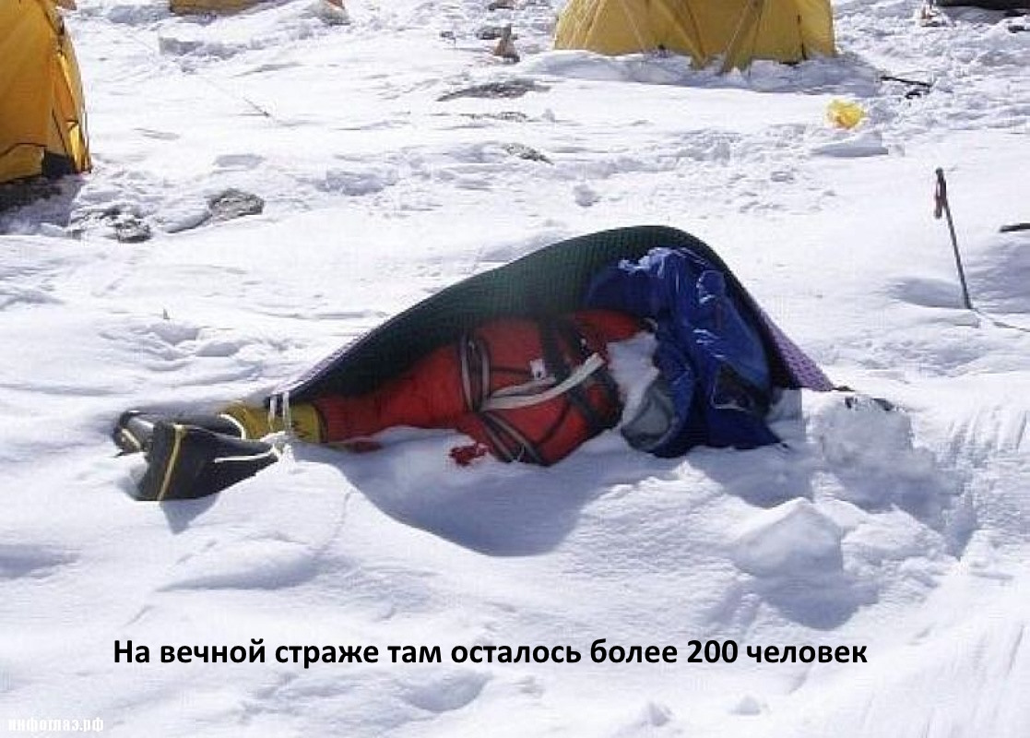

Каково там приходится альпинистам можно понять, почитав про кладбище на Эвересте. Там на пути к вершине лежит более 200 обледеневших трупов. Разумеется, у космонавтов тепло и ветер от вентилятора. Но упадок сил у них должен быть аналогичен альпинистам, которые еле-еле ноги передвигают. Кроме того, у альпинистов на таких высотах периодически «крыша едет». Они теряют ориентацию, перестают видеть или у них возникают различные видения.

Альпинисты, даже в кислородных масках, еле ноги передвигают. Рассчитывать можно только на себя. Помощь опасна для жизни спасателя. Например, в 2006 году около 40 человек прошли к вершине и обратно мимо умирающего альпиниста Дэвида Шарпа. Часть из них лишь поинтересовалась, кто он и засняли. «Зелёные ботинки» умирающего альпиниста стали обозначением отметки 8500 м.

Альпинисты стараются как можно быстрее покинуть вершину Эвереста, иначе, можно там остаться навсегда. Американские астронавты – круче альпинистов. По легенде, они находились при таком давлении около двух недель, затем бодренько вылезли из того места, где находились.

Интересно, астронавты Джемини-7 Борман и Ловелл провели 14 суток (!) «полёта» в одном положении и без … туалета (представьте себя на переднем сиденье автомобиля 14 суток). По официальной версии они знали о каких-то специальных упражнениях для ног... Опять эти утраченные американские технологии...

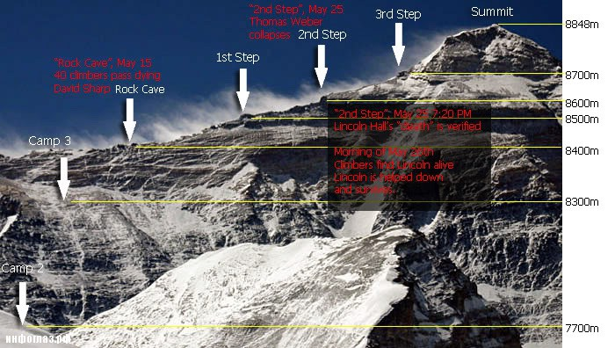

Но это ещё мелочи. Альпинисты поднимаются поэтапно, останавливаясь в базовых лагерях для адаптации. Сам рывок к пику занимает всего пару дней.
Однако путешествие к вершине Эвереста и назад, если повезёт, длится около двух месяцев. Большинство времени – около сорока суток – туристы проводят в базовом лагере.

Считаете это дурной тратой средств? Тогда ознакомьтесь с сухими фактами. При разгерметизации кабины самолёта на высоте 7000 метров пилот через две минуты теряет сознание. А вам ведь предстоит подняться на 8848 м! Сколько нужно затратить усилий, чтобы взойти на Эверест, вы поймёте уже там. Золотое правило горной адаптации гласит: «Заходи высоко, спи низко».

Полтора месяца на адаптацию! А слабо, за пару минут взлететь на Эверест?
Читаем: «...первая ступень Сатурна-5 работала около 165 секунд (включая примерно 6 секунд до начала подъёма). Отделение первой ступени происходит на высоте около 65 км».

Итак, всего за 2,5 минуты астронавты НАСА оказываются на высоте 65 км, то есть за это время первичное давление в 1 атмосферу во время старта, должно быть стравлено до рабочих 0,3 атмосферы, иначе жестянка лопнет. Бог с ними, с барабанными перепонками, может им специальные дырочки делали, но «восхождение на Эверест» за две минуты при перегрузках 3g – это смертельный номер.

Резкое снижение давления чревато «газировкой в крови» (кессонной болезнью, воздушной эмболией) и получится летальный полёт.
Можно от этого избавиться, если за несколько часов до старта постоянно дышать чистым кислородом чтобы вымылся азот из крови. Но бравые американские астронавты послали подальше законы физики и физиологии и обходились без этого.

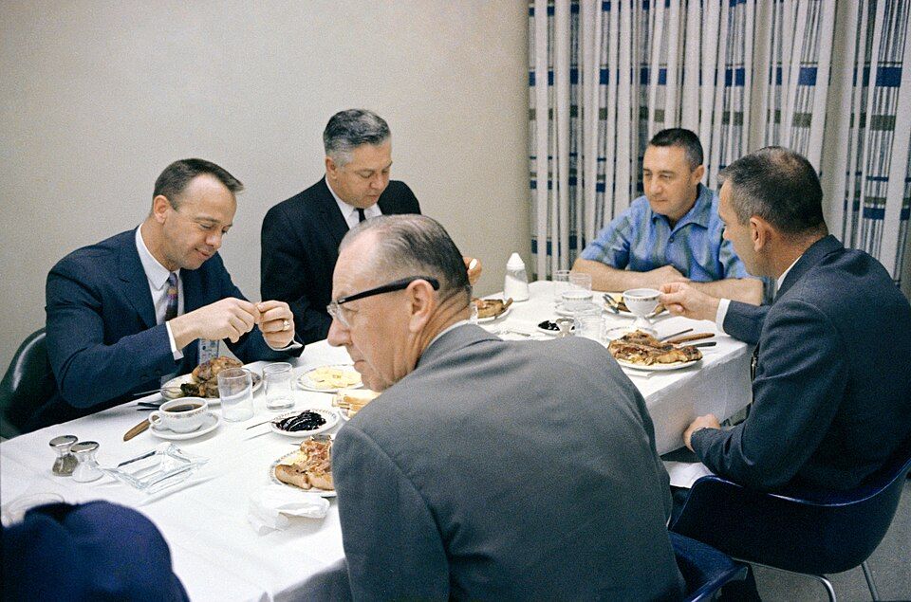

Чтобы усложнить себе задачу, они за два часа до старта плотно завтракали мяском. Иначе перегрузка была бы для них мёдом. На снимках NASA перед стартом, команда «Аполлона 11» просматривает карты, во время традиционного завтрака яичницей и стейком 16 июля 1969 года.
Таких примеров можно найти множество.

Железный космонавт Леонов решил доказать, что советские космонавты круче астронавтов НАСА. По официальной версии событий, сразу после взлёта на первом витке, когда обыкновенные космонавты только адаптируются к состоянию невесомости, теряют ориентацию и даже блюют, титановый космонавт Леонов уже начал готовиться к выходу в открытый космос!

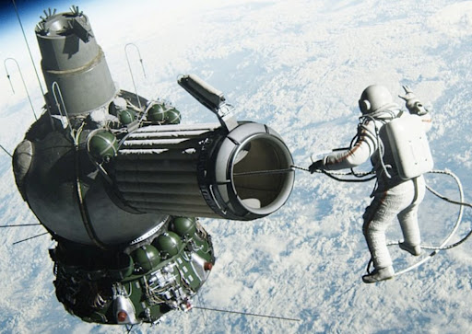

В начале второго витка, то есть примерно через час, Леонов будто бы резко вышел в открытый космос в скафандре с рабочим давлением 0,4 атмосферы. Что соответствует высоте около 7 километров (на середине между Эльбрусом и Эверестом). Радостно прокричав что видит Кавказ, он покувыркался 10-12 минут. Затем, у него вдруг почему-то раздулся скафандр (шнурки порвались?). Леонов сбросил давление до 240 мм рт. ст. (это уже близко к вершине Эвереста) и с улыбкой вернулся в корабль.

Вероятно, выход Леонова в открытый космос в скафандре с рабочим давлением 0,4 атмосферы состоялся, когда все космонавты последовали примеру американцев и перестали рисковать своими жизнями. С тех пор, все «выходы» и «взлёты» происходили на земле и под водой.

Бодряки с орбиты

Единожды солгавши – кто тебе поверит?

До первых полётов советских космонавтов, отсутствовали сведения о влиянии невесомости на организм человека. К. Циолковский уверял, что она способствует укреплению здоровья. Учёные предлагали отправлять на орбиту стариков, чтобы продлить им жизнь. С первых же реальных шагов в космос главные сюрпризы преподнесла невесомость. Мощнейшим её союзником в космосе является гиподинамия, то есть малоподвижный образ жизни космонавта на орбите.

Мнение советских учёных изменилось на противоположное. Они стали утверждать: «Невесомость способна убить!» «Космонавты производят впечатление совершенно измождённых, больных людей». «Нарушение психомоторики отмечается в первые часы и дни у ВСЕХ космонавтов по возвращении на Землю».

Рассмотрим самочувствие космонавта, совершившего космический полёт более 5-ти суток в своём тесном корабле, сразу после возвращения на Землю. Именно с таких полётов начиналось освоение околоземных орбит. Этот исторический период охватил примерно 1961-1975 годы.

Информация о полётах была секретная. Советские официальные СМИ – радио, центральные газеты, телевидение сообщали о самочувствии советских космонавтов: «хорошее» и «отличное». Далее говорилось, что они отправились на обследование.

Прошло много лет, было совершено много полётов. «Космические» медики накопили достаточно фактов воздействия на организм совместного воздействия длительной невесомости и гиподинамии. Таким стало их мнение: «Длительное нахождение в невесомости приводит к серьёзным изменениям в организме. Появляется тошнота, дезориентация, снижается двигательная активность, теряется мышечная масса, уменьшается объем крови, снижается работоспособность и иммунитет к инфекционным заболеваниям.

Увеличивается рост человека (в среднем на три сантиметра). Тело становится дряблым и чрезвычайно уязвимым при травмах. Сами травмы заживают медленнее. Развиваются учащённое сердцебиение, аритмия, из-за перетока крови от ног к голове, ухудшается работа мозга. Всё это может привести к психическим расстройствам».

Посмотрим на самочувствие советских космонавтов на орбите.
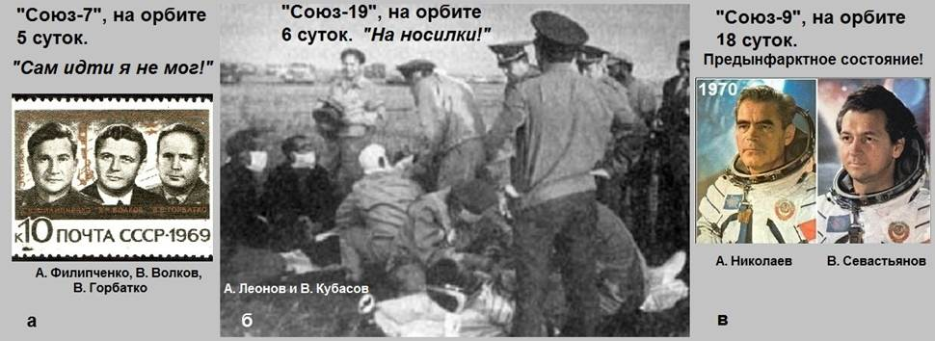

Г. Титов, август 1961 года. Сутки на орбите. Самочувствие «хреновое».
Начиная с шестого витка, у каждого космонавта возникают вестибулярные расстройства. Пропадает желание есть, спать и что-нибудь делать. У Титова началась рвота.

П. Попович, август 1962 года. Трое суток на орбите. Он рассказывает: «В невесомости кровь циркулирует, в основном, по малому кругу «сердце – легкие – голова». Из-за прилива крови голова сильно болела. Попробуй повисеть вверх ногами десять минут! Шею раздувает, лицо красное. Когда становилось совсем плохо, я подплывал к стенке корабля и с разгона бац об неё, чтобы искры посыпались. И эта новая боль как бы затмевала ту…».

Таким образом, уже через считанные часы, невесомость и гиподинамия приводили к рвоте, головной боли и другим болезненным ощущениям.

Самочувствие советских космонавтов сразу после возвращения.

Октябрь 1969 года. А. Филипченко, В. Волков, В. Горбатко провели 5 суток на орбите. Возвращение: «Просто поднять руку стоило огромных усилий». «Мог идти только с чужой помощью!» «При движении покачивало».

А. Николаев и В. Севастьянов в 1970 году совершили длительный полёт 18 суток. Оба вернулись на Землю в предынфарктном состоянии. Севастьянов мог ползать на четвереньках. Николаева же пришлось срочно спасать в реанимации. Позже он в течение года перенёс два полноценных инфаркта.

Рассказ о работе спасательных групп по поиску и эвакуации космонавтов: «Как правило, капсула засекалась ещё в момент её спуска на парашюте. Первыми вступали в дело спасатели. В их задачу входило выровнять приземлившийся аппарат в положение, удобное для извлечения космонавтов, закрепление его с помощью домкратов на местности и открытие люков.

Затем в дело вступали медики, которые извлекали космонавтов из капсулы и укладывали их на специальные носилки, так как их состояние было тяжёлым. Мало кто из них был способен передвигаться самостоятельно, без посторонней помощи. Многим делали уколы средства, укрепляющего тонус. Извлечённых космонавтов укладывали на носилки, затем в вертолёт и доставлялись с места приземления на площадку №1 в реанимационное отделение госпиталя…».

Во всех пилотируемых полётах 60-х и 70-х годов, о которых сообщило НАСА, у всех американских «Меркуриев» и «Джемини» были маломощные двигатели. Это исключало возможность их орбитальных полётов вокруг Земли. Кроме того, санитарно – гигиеническое оборудование (туалет) было малопригодно для многосуточных полётов в космос.

Так как советские СМИ молчали о плохом самочувствии возвратившихся космонавтов, то из американских «кораблей» выскакивали бодряки – астронавты. Они самостоятельно и уверенно шли по ковровой дорожке. Сразу после приземления давали интервью.

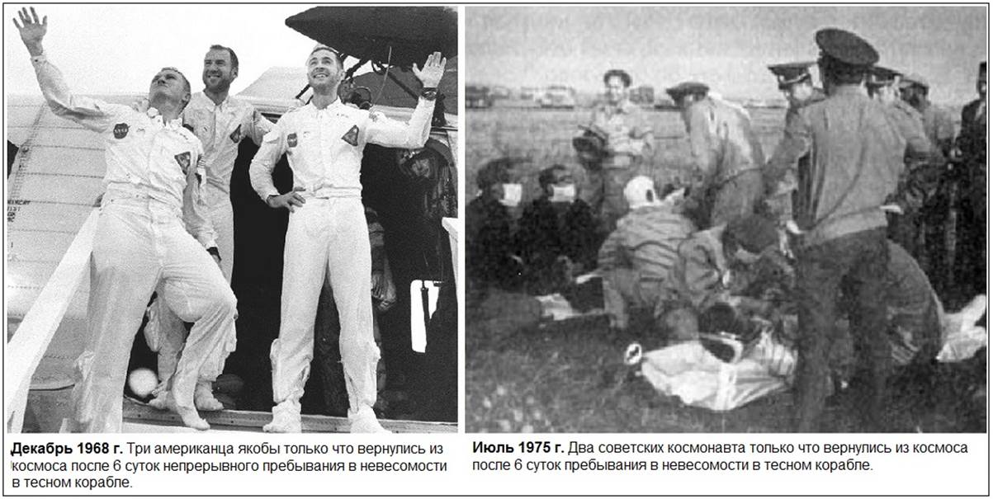

Американцам принимали заявления ТАСС на веру (глупо верить). И эта вера легла в основу всех многочисленных инсценировок возращений американских липовых «астронавтов», якобы из космоса.

Например, 29 августа 1965 года экипаж «Джемини – 5» вернулся, якобы, из 8 суточного орбитального полёта. Подпись на фотографии НАСА гласит: «Л.Г. Купер и Ч. Конрад после приводнения перебираются на плот с помощью флотских дайверов».

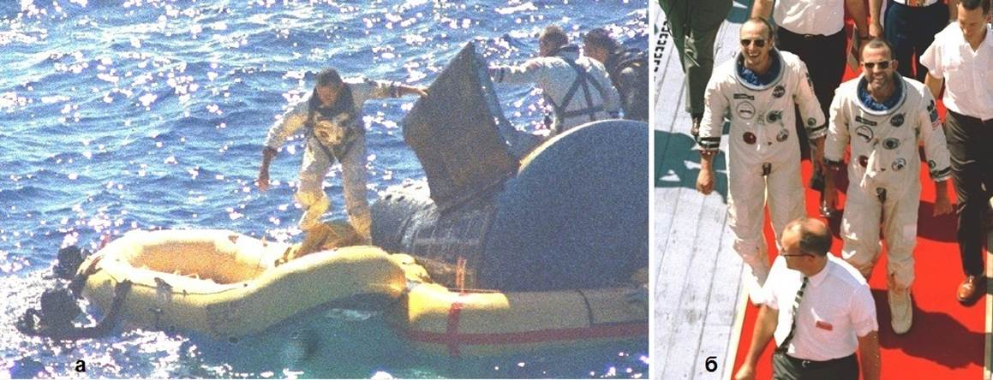

Дайверы придерживают плотик, иначе он может отплыть. «Астронавт» сам перепрыгивает с одного резинового плотика на другой. Спасательный вертолёт доставляет бодряков на палубу авианосца. И они уверенным шагом идут по почётной красной ковровой дорожке. То, что ракета с «Джемини-5» стартовала – это видели миллионы зрителей. А о том, что там был экипаж –можно лишь догадываться.

Движение – вот единственный способ избежать гиподинамии. Но в корабле, даже для зарядки – тесно. Тем более отсутствует место, чтобы установить тренажёры.

Свободный объём корабля «Союз» составляет 8,5 м3. Минимальный по численности штатный экипаж «Союза» составляет 2 человека. На каждого человека приходится по 4,25 м3. Отсюда и ограничение в движениях, то есть гиподинамия. У Американцев – менее 2-х кубометров на человека.

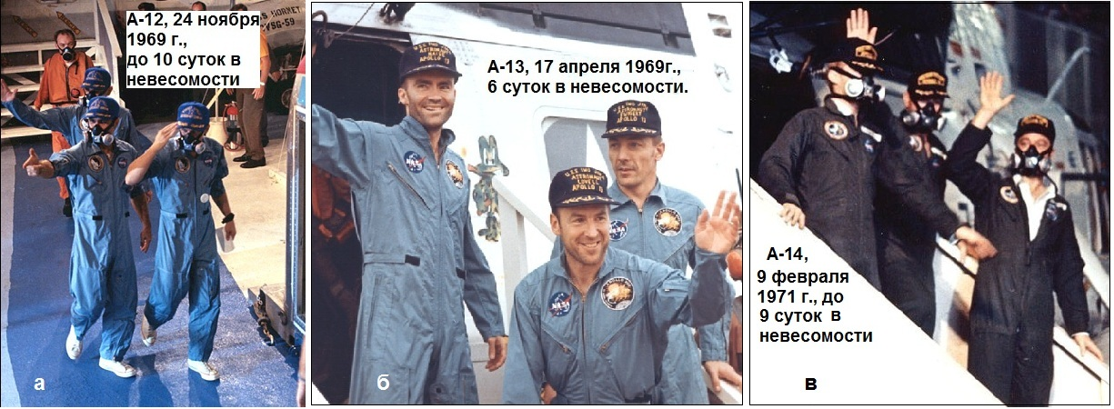

О прозе жизни в миссиях
Речь пойдёт том, про что принято говорить намёками. Но это играет важнейшую роль в долговременных пилотируемых полётах в космос. Поговорим об одном из аспектов обеспечения жизнедеятельности человека.
По степени важности на первом по месте стоит дыхание. В СССР сразу пошли по пути воздушного дыхания космонавтов. Это, конечно, усложняло и утяжеляло конструкцию космических аппаратов (КА), но жизнь показала правильность выбранного решения.
Американцы использовали кислородное дыхание при давлении в 1/3 атмосферного. В 60-х годах эта технология уже применялась водолазами и лётчиками. Но вскрылись опасные факторы. Например, продолжительное дыхание чистым кислородом вело к угнетению дыхательной функции. Кроме того, кислород – это повышенная опасность возгорания. Для пожара достаточно малейшей искры.

В СССР поняли это, когда в Центре подготовки космонавтов 23 марта 1961 года, во время эксперимента с пребыванием человека в атмосфере чистого кислорода, заживо сгорел член первого отряда космонавтов Валентин Бондаренко. При экспериментах с «Аполлоном-1» в кислородной атмосфере заживо сгорел экипаж. После этого стало ясно, что это – тупиковое направление в космонавтике.

Однако НАСА сообщает, что американские астронавты в течение 15 лет летали в космос и дышали только кислородом. Поэтому, вопрос с многодневным пребыванием американских астронавтов в атмосфере чистого кислорода остаётся загадкой.

Вопрос с питанием вроде бы решён успешно. Остался ещё один вопрос – удаление экскрементов человека. В обыденной жизни такие пикантные подробности решаются под любым кустом. В космосе – это вопрос жизни и смерти. Он требует тщательного анализа и сложной технологии его решения.
Для кратковременных полётов можно ограничиться чем-то наподобие памперса. В длительных – возникает потребность в специальных системах для приёма малой и большой нужды. В СССР, заблаговременно, ещё до полёта Ю. Гагарина, был разработан специальный агрегат – ассенизационно-санитарное устройство (АСУ).

В конструкции учитывались антропологические отличия мужчин от женщин. Поэтому АСУ для 3-суточного полёта Терешковой отличалось от мужского. Более того, первое время АСУ были индивидуального пользования и в точности повторяли контуры тела, для чего снимали отпечатки «пятой точки» космонавтов, включая Терешкову. В дальнейшем были разработаны унифицированные АСУ.

Посмотрим, как обстояли дела у американцев. Согласно сведениям НАСА «Джемини-4» с двумя астронавтами находился в космосе 4 суток, «Джемини-5» – неделю, «Джемини-7» – две недели (!).
Американские седельные тягачи и трейлеры всегда были в мировых лидерах по уровню оснащённости и комфорта. В них имелись туалетные кабинки, душ, кондиционеры, телевизоры и многое другое. Можно предположить, что щепетильные до бытовых удобств американцы тщательно продумали столь важный вопрос, как удаление экскрементов человека.

Читатель скажет, что американцы 6 раз посетили Луну, совершив длительные полёты туда и обратно, поэтому туалетная проблема, безусловно, была решена. Однако изучение материалов НАСА показывает, что технология сбора жидких и твёрдых отходов выглядит фантастической.

НАСА сообщает, что в миссиях «Меркуриев» и «Джемини» удаление жидких отходов жизнедеятельности астронавтов всегда сопровождалось протечками.
Этот феномен даже получил название «фекальный попкорн». Любопытное выражение по этому поводу из доклада НАСА: «…известны случаи размножения кишечной палочки во рту экипажей подводных лодок… такое случалось прежде на борту подводной лодки, когда помещение переполнили испарения сточных вод».

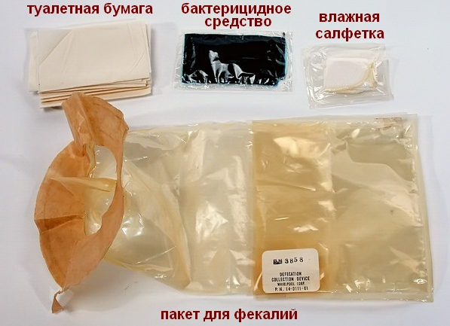

Представьте себя на месте астронавтов. В воздухе летают капельки испражнений. Они прилипают ко всему в корабле. Когда вы дышите, пьёте или едите, они попадают в рот, нос, глаза и уши. Много дней вы дышите и питаетесь испражнениями.

Информация НАСА: «Астронавты начали использовать мешки для фекалий. Во время предыдущего полёта вырабатываемые новыми туалетами облака фекальной пыли стали причиной отказа астронавтов от еды, …. Фекальная пыль была отвратительной, и приводила к размножению во рту бактерий кишечной палочки».
К первому орбитальному полёту на «Меркурии» в НАСА был разработан простой мочеприёмник из презерватива, трубки и ёмкости для мочи, который
напоминает стринги. Пенис вставляется в мочесборник. Каким образом обеспечивается герметичность – загадка. Возможно, возбуждение воткнутого пениса служит для уплотнения. Возбуждение спало – всё полилось мимо.

Для более длительных полётов устройство модернизировали. Его дополнили ручным насосом. Астронавт мог опорожнять переполнившийся мочеприёмник. При этом во время опорожнения мочевого пузыря астронавт должен был совершать возвратно-поступательные движения рукой, чтобы задействовать насос, выполненный в виде гармошки. Однако, насос работал плохо, шланги протекали, в кабине летали шарики мочи.

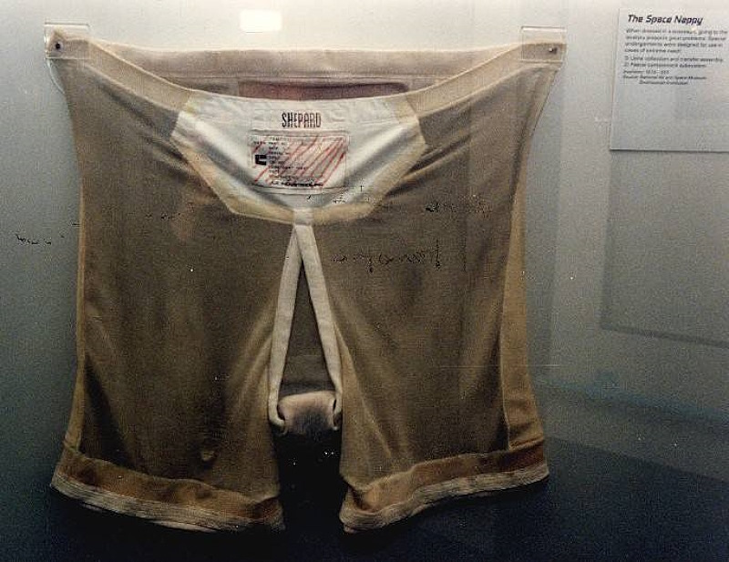

Астронавты применяли ещё один вариант удаления отходов – памперсы. Представьте себя неделю в одних и тех же памперсах. Инженеры НАСА представили и разработали новый вариант: «…для управления отходами в экстренных случаях, на талию члена экипажа одета «подсистема удержания фекалий», предназначенная для сбора и хранения твёрдых отходов во время полёта».

«Подсистема удержания фекалий» представляет собой обычные панталоны с прорезью для гениталий. Получается, что астронавты, согласно документу НАСА, справляли нужду в штаны! Представьте себя в штанах, полных г-на и мочи. Для полноты счастья – вокруг летает тоже самое. Вспомним древний афоризм «всё своё ношу с собой».

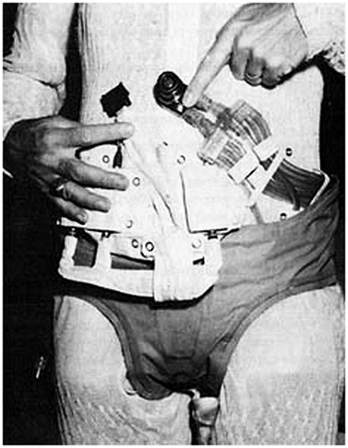

Из документа НАСА: «Подсистема удержания фекалий» собирает и удерживает фекалии от попадания в скафандр. Влага, содержащаяся в фекалиях, адсорбируется вкладышем и затем – испаряется из вкладыша в атмосферу скафандра, откуда удаляется через систему его вентиляции».

Куда девать фекалии из штанов и как после этого отмываться? Технология опорожнения панталон хранится под грифом «совершенно секретно». Видимо, астронавты, сняв с товарища скафандр, затем подручными средствами – ложками, вилками, салфетками – вычерпывали содержимое панталон и куда-то складывали его.

Представьте, астронавты возвращались все в дерьме, и потом веселят публику историями про «как покакать в пакетик в условиях невесомости». В таком же анекдотичном ключе обсуждала туалетные проблемы астронавтов и пресса. Причём юмор – типично американский: анально-фекальный. Как же шоу может обойтись без него?!

На МКС НАСА доверило туалетный сервис российской стороне. Туалет для американской части МКС был заказан в России за 19 миллионов долларов. Таким образом история американского АСУ насчитывает более 30 лет, омрачённых фекальным попкорном.

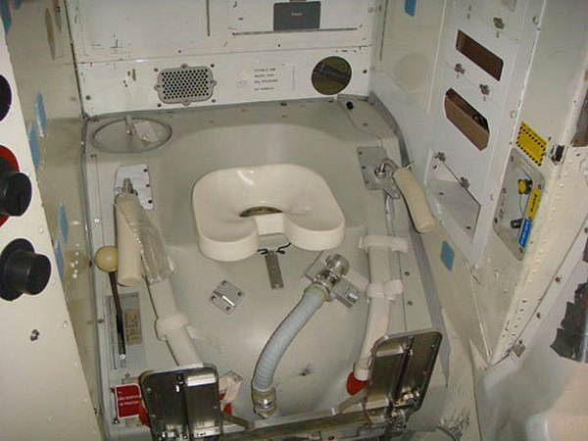
Вывод – американцы до 80-х годов могли полететь лишь на короткое время. Практически, все их полёты – фейк. Для совершения полётов, их корабли должны были быть оборудованы АСУ. После приземления, мы бы видели, как астронавтов, измученных невесомостью, бережно достают из спускаемой капсулы и отправляют в реанимацию. В действительности они бодро выпрыгивали и тут же шествовали на торжественные мероприятия. Согласно версии НАСА, они несли на себе переполненные «подсистемы удержания фекалий».

Луноход – империя лжи
Имеется множество публикаций о совместной советско-американской лунной афере. Много читателей предполагают, что это была фальсификация. Однако, гораздо больше тех, кто верит в этот лохотрон.

В нете встретилось интервью со специалистом по рекламе. На вопрос: «Почему реклама такая тупая?» Он ответил: «Большинство людей отказываются думать. Они предпочитают верить. Таких людей, по разным исследованиям, от 70 до 90 %.

По самым оптимистическим оценкам 30% людей – думают, анализируют информацию. Реклама, рассчитанная на них, будет слишком дорогой. Какой смысл её делать, для такого маленького числа потребителей?»

Тоже самое и космической фальсификацией. Примерно 20% читателей – сомневаются в возможности полётов в космос, в том числе на Луну. Минимум 80% – верят. Они слопали эту информацию и попросили добавку.

Криминалисты утверждают, что отсутствует возможность совершить идеально преступление. Всегда имеются улики и следы. Их отсутствие говорит о плохой работе криминалистов.

Тоже самое и с Голливудом. Они стараются, но постоянно делают ляпы в своих фильмах. Так и с лохотроном «Миссия Аполлон». Анализируя документы полётов на Луну, исследователи отмечали многие «баги». Например, фотоплёнки должны быть засвечены радиацией, пыль должна была часами висеть над поверхностью Луны. Корпуса летательных и спускаемых аппаратов были изготовлены из жести и много другое.

Рассмотрим ещё одно доказательство того, что съёмка производилась на Земле. Посмотрим на снимки с Луноходом. Чтобы распознать фальсификацию, можно обойтись без знаний физики и других наук.

На фотографии «ровера» отсутствуют следы его движения. Он возник в кадре, словно по волшебству. Словно, его подняли краном и переместили на съёмочную площадку. К «роверу» ведёт только цепочка человеческих следов. Таких снимков с «ляпом» много. На Земле «ровер» могли бы сбросить на парашюте, тогда могла получиться такая картинка.

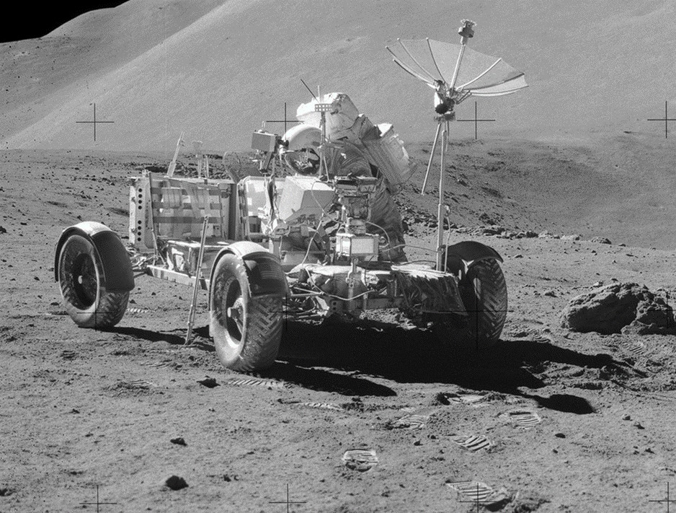

Возможно, поможет понять цель этого обмана выступление Кеннеди в сентябре 1962 года на стадионе Rice University. Он заявил: «Мы поклялись, что нам не придётся увидеть на Луне вражеский захватнический флаг. Там будет знамя свободы и мира. Проигравшего ждут гибель и проклятья. Это борьба двух систем власти, в которой американцы обязаны победить. Любыми средствами».

P.S. Имеется версия, что СССР разоблачил аферу американцев. В район, где должен был приводниться очередной космический аппарат НАСА, приплыла рыболовная флотилия из полусотни судов. Она находилась под охраной военных кораблей. В результате аппарат был выловлен.

На нём отсутствовали следы прохождения в атмосферу. Вместо полёта в космос, о котором заявило НАСА, он сразу упал в воду. Аппарат был отправлен на территорию СССР. Затем, после дипломатических переговоров, отправлен в США. После этого началось сотрудничество в космосе между СССР и США.

Джеймс Уэбб подал в отставку

Директор НАСА БЕЗ ОБЪЯСНЕНИЯ ПРИЧИН уходит в отставку
за 4 дня до старта первого «пилотируемого» «Аполлона».

На 11 октября 1968 года был назначен старт «Аполлон-7». Согласно НАСА, это был первый пилотируемый полёт «Аполлона». А всего за 4 дня до этого старта в истории НАСА произошло весьма любопытное событие. 7 октября директор НАСА Джеймс Е. Уэбб, в течение 7 лет безсменно находившийся у руля НАСА, подал в отставку БЕЗ ОБЪЯСНЕНИЯ ПРИЧИН!

И программа «Меркурий», и программа «Джемини» – прошли под его руководством. Уэбб руководил программой «Аполлон» 7 лет.
11 октября он мог насладиться триумфом своих семилетних забот. Но вместо этого он подаёт в отставку!

Известный американский журналист Барт Сибрелл говорит об этом так:
«Высшее должностное лицо НАСА Джеймс Уэбб подал в отставку без объяснения причин, всего за несколько дней до первого полёта Аполлона. Почему? Ведь он был на пороге величайшего достижения в своей карьере».

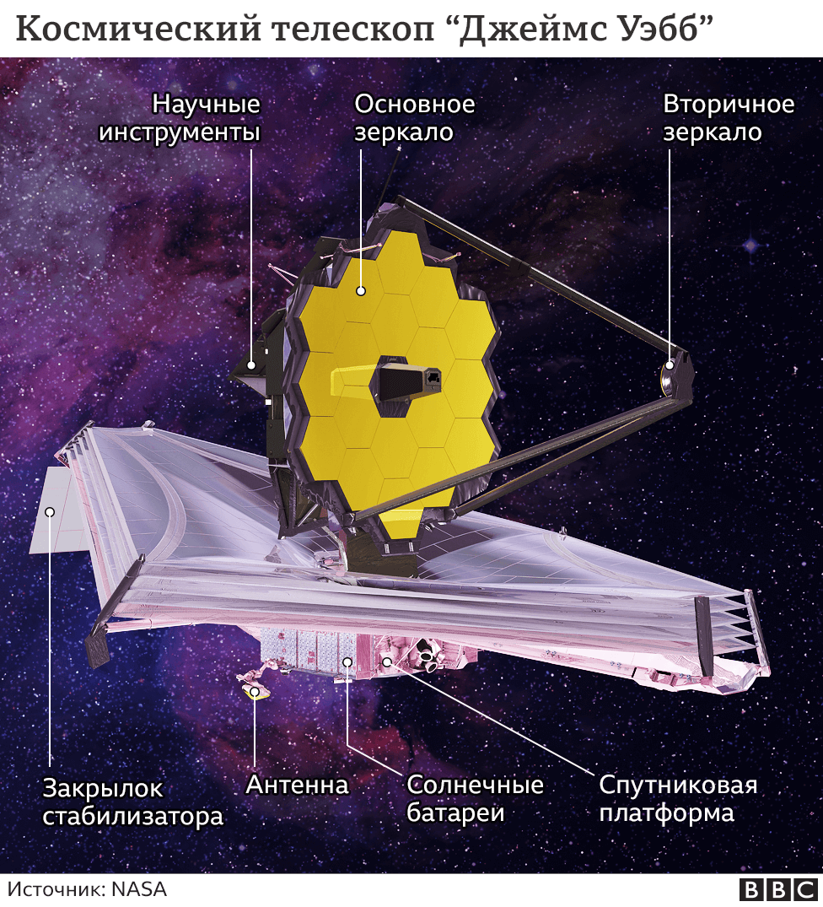

Здоровье у Д. Уэбба было хорошее. После своей отставки он прожил ещё 24 года. У него много заслуг, почестей и наград. Похоронен Д. Уэбб на самом престижном в США Арлингтонском кладбище. Его именем назван один из крупнейших и новейших американских телескопов.

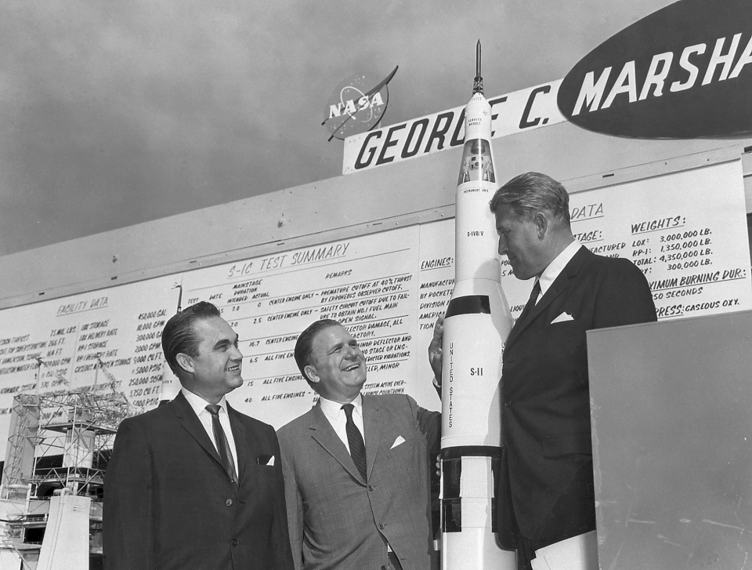

Вероятно, сложилась такая ситуация. Под руководством Д. Уэбба НАСА пошло по пути имитации космических полётов. Сначала это были сравнительно скромные аферы «Меркурий» и «Джемини». Тем более, что теплилась надежда, что на смену аферам придут реальные полёты в космос.
Но шло время, отставание американцев и по части ракет – носителей, и по части космических кораблей росло. Обман становился единственным средством ответа на советские пилотируемые полёты.

Со стартом «Аполлона-7» начиналась грандиозная Лунная Афера. По масштабам обмана всего человечества она на порядок превосходила и «Меркурии», и «Джемини» вместе взятые. И, очень похоже на то, что в самый последний момент опытный лис Д. Уэбб предпочёл, образно говоря, «умыть руки». В случае успеха, в лучах славы лунной аферы будет купаться другой, но он сведёт к минимуму и число личных «шишек» в случае её провала. Тогда он скажет: «Я же Вас предупреждал!».

«Аполлон-7» летал одиннадцать дней. Этого времени должно было хватить для первого путешествия на Луну и обратно. Ещё, когда астронавты находились на орбите, директор программы «Аполлон» доктор Лоу заявил: «Все поставленные задачи выполнены на 101 процент. Восьмой «Аполлон» стартует до нового года». «Аполлону-7» только ещё предстоял один из самых опасных этапов космического полёта – спуск с орбиты на Землю. На этом этапе погибли 4 советских космонавта и 7 американских астронавтов.

Праздновать победу, когда корабль ещё на орбите, могли только лишь те, у кого отсутствовал опыт запуска на орбиту космических кораблей. 22 октября 1968 года, всего через 35 минут после приводнения капсулы, 3 «храбрых» бодряка из «Аполлона-7» уже стояли на палубе корабля «Эссекс». За плечами у них якобы целых 11 суток, проведённых в невесомости. Но как бодры!

Д. Уэбб в самый последний момент спрыгнул с поезда лунной аферы. Но поезд пошёл дальше без него. Так требовали пресловутые «национальные интересы» США! И они же требовали, чтобы после «Аполлона-7» бодряки из следующих «Аполлонов» пошли косяком.

Экипаж «Аполлона – 8» якобы 10 раз обогнул Луну и 27 декабря 1968 года вернулся на Землю. Напомним, что при возвращении от Луны, вход в земную атмосферу осуществляется с перегрузками, почти в два раза большими (6,6g), чем при возвращении с околоземной орбиты. Но с американских «лунных героев» и многодневная невесомость, и удвоенные перегрузки при возвращении стекли, «как с гуся вода».

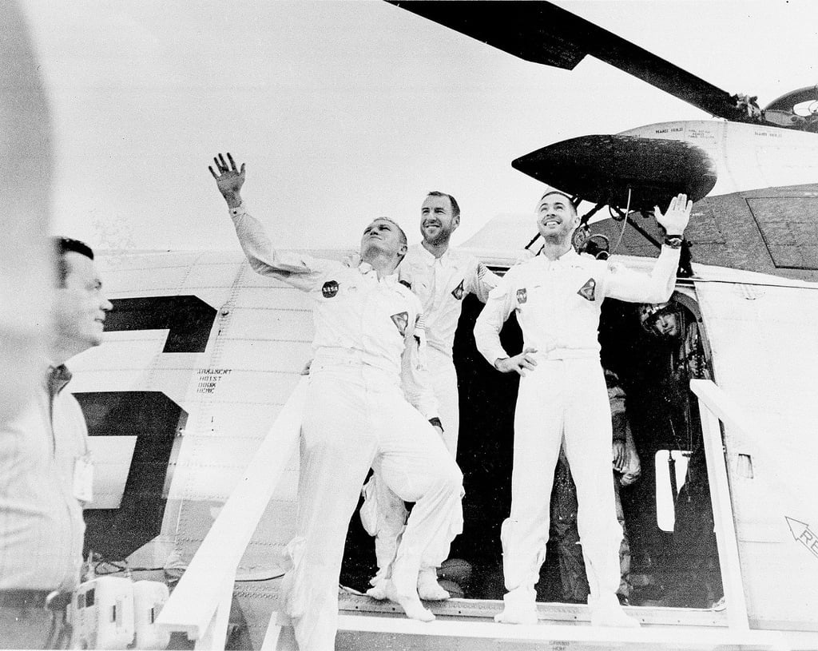

Резиновая комната

Фотограф Роланд Миллер посвятил своё творчество памятникам эпохи великой космической гонки. Монументальные комплексы, с которых стартовали ракеты «Меркурий-Редстоун» и «Сатурн-1», сносить было слишком сложно, а консервировать – слишком дорого. В итоге их просто обнесли заборами и предоставили самим себе. Отдельные объекты реставрируются.

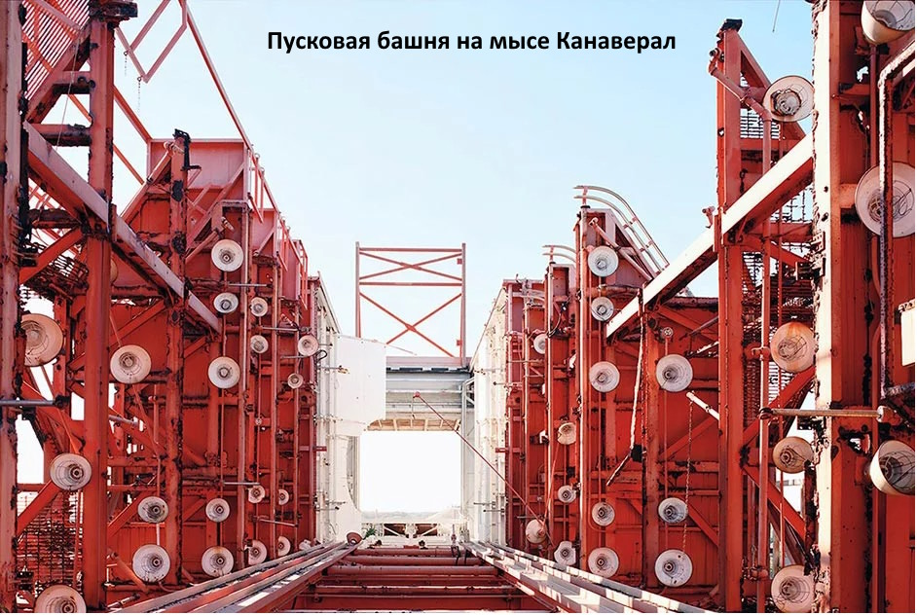

Выносные командные пункты, пусковые площадки, туннели, испытательные стенды и пультовые на закрытых территориях НАСА, ВВС и армии США бездействуют уже много десятилетий и понемногу разрушаются.
Миллер годами снимает эти интереснейшие объекты и собрал свои фотографии в книгу. В ней имеются снимки «Резиновой комнаты». Так называли бункер для аварийной эвакуации персонала, расположенный под стартовой площадкой. Комплекс 39B был построен специально для запусков ракеты-носителя «Сатурн V».

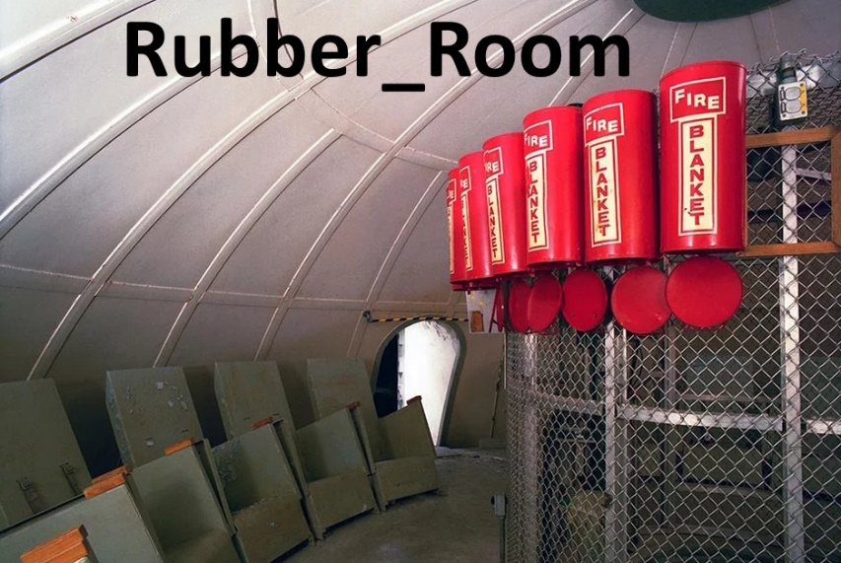

Британский историк науки Джеймс Берк в одном из документальных фильмов Би-Би-Си продемонстрировал инфраструктуру, предназначенную для защиты астронавтов в случае взрыва ракеты «Сатурн» на стартовой площадке. В настоящее время «резиновая комната», ранее находящаяся под стартовой площадкой – уничтожена.

Имеется информация, что вторая «резиновая комната», вероятно существует. В 2014 году НАСА сдавало в аренду стартовую площадку А компании SpaceX. По условиям аренды её «резиновая комната», среди других исторических частей площадки, должна быть сохранена как исторический артефакт.

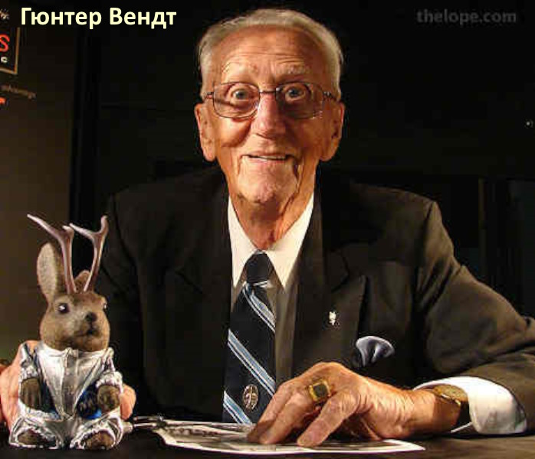

Безсменным и единственным руководителем стартовой площадки был немец Гюнтер Вендт. Он был последним человеком, видящим всех американских астронавтов «Меркурия», «Джемини» и «Аполлон» перед их посадкой в ракету. Вендт имеет прозвище «фюрер стартовой площадки» (der Führer of der Launch Pad).
«В своей книге «The Unbroken Chain» (Неразрывная цепь) Гюнтер описывает это убежище: «Под стартовой площадкой была построена на глубине 12 м бетонная защищённая от взрыва комната с полом на пружинах. В ней могли находиться 20 человек в течение 3-х дней и пережить взрыв «Сатурна-5».

В случае опасности можно было быстро спуститься к основанию башни. Затем соскользнуть по 60-ти метровому жёлобу, который начинался у отверстия на поверхности стартовой площадки (в случае взрыва – нужно нырять в центр огня). Жёлоб заканчивался в «резиновой комнате» – маленьком помещении, выложенном резиновыми амортизаторами, чтобы смягчить удар».

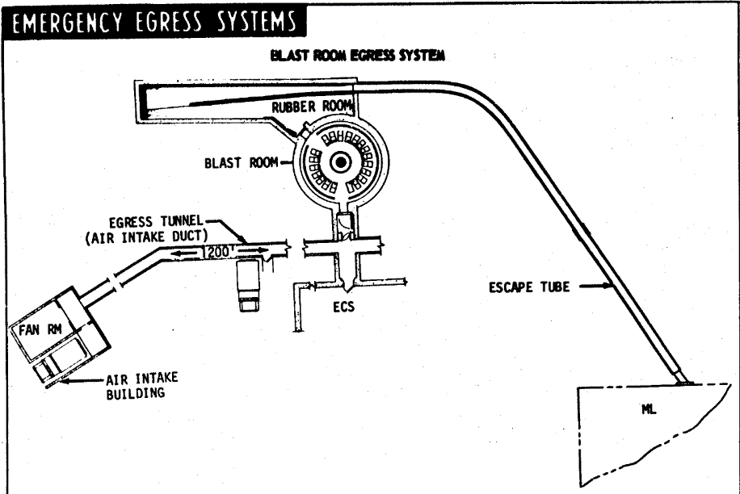

Исследователи полётов в космос утверждают, что – это фейк. Они спрашивают: «Если технологии 1960-х годов позволяли доставить астронавтов на Луну и вернуть их обратно на Землю, то почему в 21 веке, спустя 60 лет научно-технического прогресса, такие технологии отсутствуют?»

Им отвечают, что утеряны многие чертежи, технологические карты. Многие фирмы-изготовители закрылись, а инженеры умерли. Кроме того, большинство технологий скрывалось.

В 1986 году взорвался космический челнок НАСА «Челленджер». Трагедия произошла над Атлантическим океаном у побережья мыса Канаверал, штат Флорида. По данным НАСА, погибли все семь членов экипажа.

Исследователи выяснили, что мир ввели в заблуждение. Они нашли людей, похожих на погибших астронавтов. Одно дело, когда один из членов экипажа «Челленджера» похож на кого-то, кто жив сегодня. Это можно списать на совпадение.

Совсем другое дело, что у шести членов экипажа «Челленджера» есть живые двойники, иногда с точно такими же именами (Ричард Скоби, Майкл Дж. Смит, Джудит Резник, Шарон Маколифф). Они работают на высоком уровне, продолжая свою первоначальную карьеру. Эти случаи далеко выходят за рамки статистической вероятности.

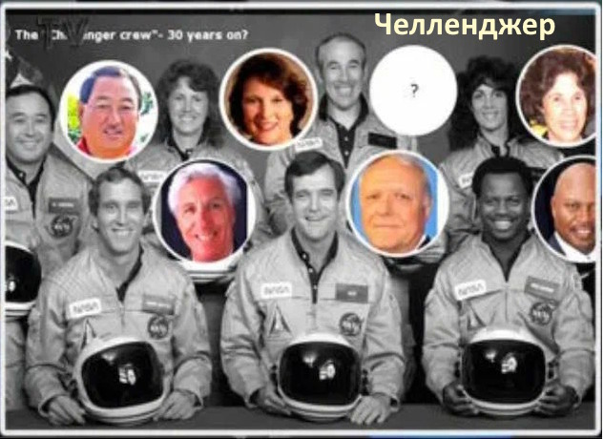

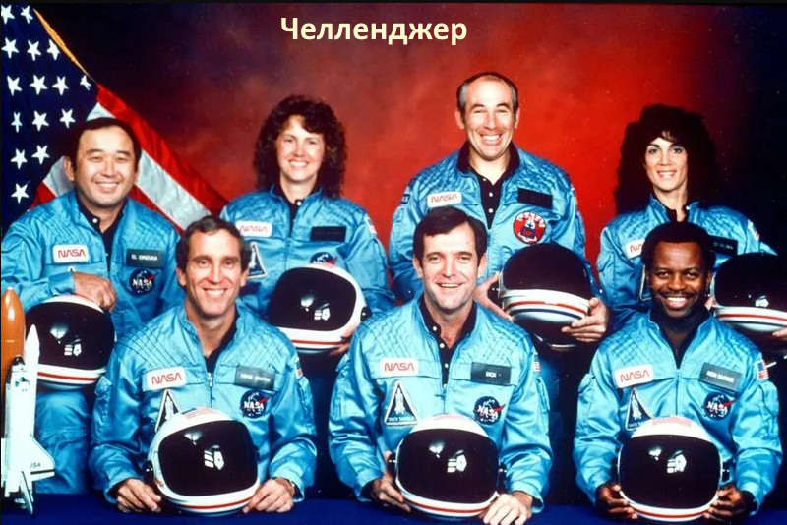

Высокоскоростной лифт доставлял астронавтов с уровня стартовой башни на высоту 98 м менее чем за 30 секунд. Звучала команда «Старт» и все астронавты дружно прыгали к фюреру в резиновый бункер. Ракета взлетала пустая, без экипажа. Их в нужный момент и в нужном месте выбрасывали с самолёта и торжественно встречали на борту авианосцев. Все полёты были виртуальными.

Аполлон в СССР
Был ли лунный корабль США захвачен советской разведкой?

Кеннеди в сентябре 1962 года на стадионе Rice University заявил: «Мы поклялись, что нам не придётся увидеть на Луне вражеский захватнический флаг. Там будет знамя свободы и мира. Проигравшего ждут гибель и проклятья. Это борьба двух систем власти, в которой американцы обязаны победить. Любыми средствами».

Вспомним историю событий противостояния СССР и США. Америка участвовала в военной интервенции в России. Сенатор Бора заявил: «Американский народ выступает против войны с Россией. Если бы этот вопрос был поставлен перед ним, то он единодушно проголосовал бы против войны с Россией». Был проведён опрос среди военнослужащих армии США. Согласились воевать 1074 солдата из 100 тыс. опрошенных, т. е. чуть более 1 %.

Народ США симпатизировал Советской России. Велась пропаганда нововведений в СССР. Во время интервенции во многих американских городах проходили массовые митинги против вмешательства американских войск в дела России. Даже Американская федерация труда потребовала от правительства вывода американских войск из России.

Мировой экономический кризис назвали Великая депрессия. Он начался 24 октября 1929 года с биржевого краха в США и продолжался до 1939 года. Люди готовы были работать за еду. Сотни тысяч американцев в это время получили работу в СССР. Они могли сравнивать социализм и капитализм. Большинство вернувшихся в Америку стали сторонниками социализма.

18-20 июня 1937 года на самолёте АНТ-25 был совершён безпосадочный перелёт из СССР в США. Состав экипажа: Чкалов, Байдуков и Беляков. Американцы с восторгом встретили экипаж. Страницы газет были наполнены восторженными откликами и превосходными степенями. Заголовки статей: «Перелёт – сказка, которую сделали былью большевики», «величайшее завоевание двадцатого столетия», «самое выдающееся событие в истории авиации».

Народ США симпатизировал СССР. Люди знали, что союзники помогли ускорить победу во Второй мировой войне. Советский Союз победил бы и без них. На это ушло бы больше времени. Народ желал построить в Америке социализм.

21 марта 1947 года вышел указ президента США Гарри Трумэна. Согласно ему, все служащие федеральной государственной службы проходили проверку на «лояльность». В указе говорилось, что отсутствием лояльности будет «членство, принадлежность или симпатии» к любой организации, которую генеральный прокурор сочтёт «тоталитарной, фашистской, коммунистической или подрывной», стремление «изменить форму правления США неконституционными средствами». Этими действиями удалось снизить уровень симпатий к СССР.

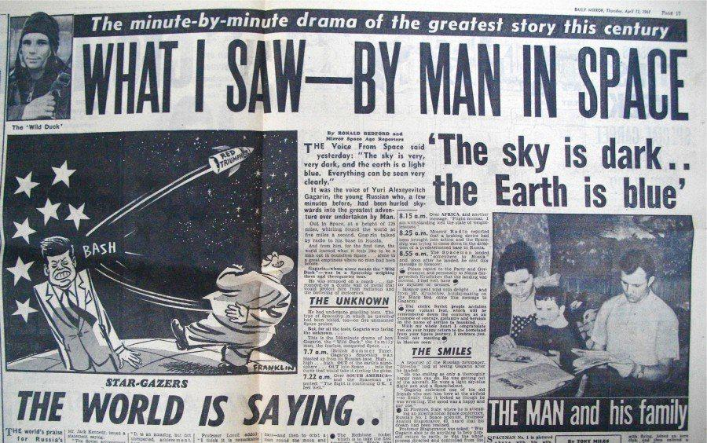

Первый спутник и полёт Гагарина в космос наносят капитализму в лице США новый удар. Гагарин посетил более 20 стран: Чехословакию, Болгарию, Финляндию, Англию, Польшу, Кубу, Бразилию, Канаду, Венгрию и другие. Везде советского космонавта принимали с ликованием.

Например, в июле 1961 года состоялся триумфальный визит Гагарина в Англию. Весь мир наблюдал, как «небесного гостя» одинаково восторженно встречают и манчестерские рабочие, и Её Величество королева.

Руководство США отказалось приглашать Гагарина. На 28 апреля 1961 года был запланирован запуск американского «Меркурия» с астронавтом на борту. Полёт провалил почти все задачи. Однако американская пресса развернула кампанию по принижению достижений СССР.

Журнал «Лайф» писал: «Пусть он и летел не так далеко, быстро и высоко, как российский Юрий Гагарин, зато он контролировал полет своей капсулы ... космонавт Гагарин, по-видимому, был пассивным пассажиром в автоматически управляемом корабле». «Тайм» высказался так: «Шепард оправдал надежды Соединённых Штатов и всего свободного мира в тёмные времена. Пламя его ракеты осветило тёмный горизонт холодной войны». Британская «Дейли Телеграф» говорила: «Технически американцы стали вторыми. Но с моральной точки зрения кубок первенства принадлежит им».

Бюджет США в те годы составлял 80 млрд долл. На космические программы выделялось до 10 млрд на ближайшие 5 лет. Конгресс удалил из бюджета статью расхода по компенсации процентов жилищной ипотеки для среднего класса США. Это были представители мелкого бизнеса. Америке требовалось любой ценой доказать преимущество капитализма. Нужно было стать первыми в полётах на Луну.

Полёт Шепарда показал, что создание картинки в головах обывателей важнее самого полёта человека на Луну. NASA провернуло лунную аферу. Имеется версия, что убийство президента США связано с его попыткой раскрыть правду о лунной программе NASA.

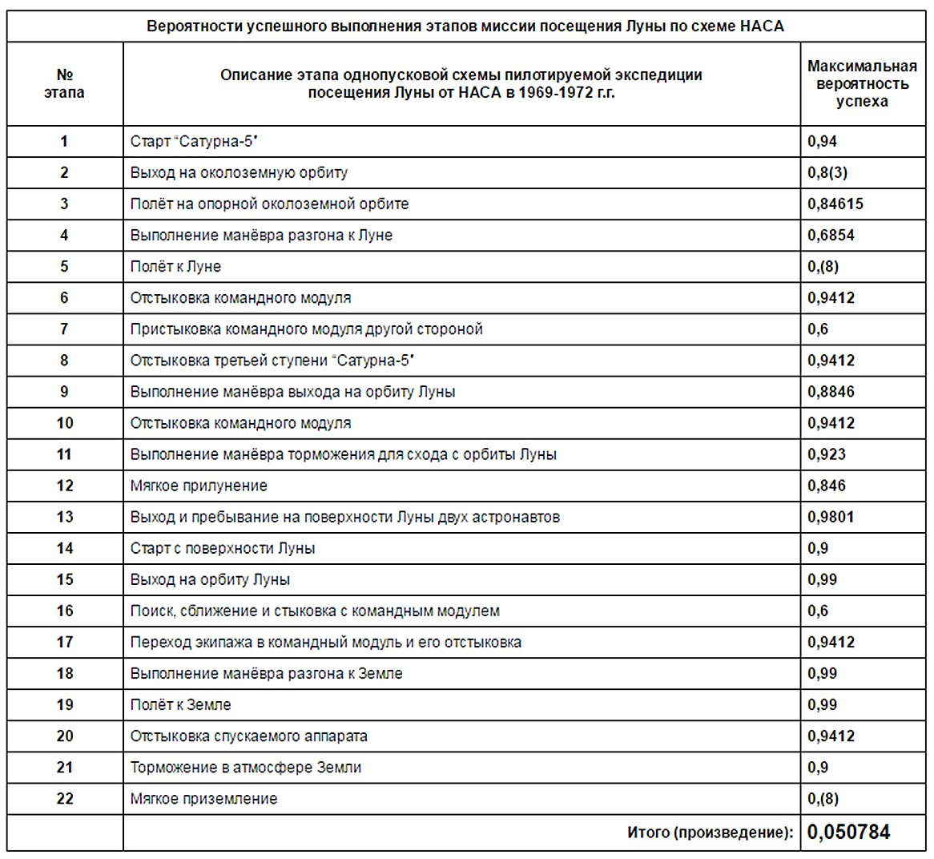

Математика утверждает, что полёт на Луну – фейк. При расчёте учитывались параметры ракетно-космической техники образца 60-х годов 20 века.
Максимальная вероятность успешного завершения пилотируемой экспедиции на Луну составляет около 5%. Успешно завершить такую экспедицию можно максимум один раз из двадцати полётов.

При расчёте принимались заведомо завышенные значения надёжности каждого её этапа. Примем вероятность успешного выполнения экспедиции на Луну равной 5%. Тогда вероятность совершить шесть удачных попыток подряд будет 0,05 в шестой степени = 0,000000015625.

Имеются основания предполагать, что СССР раскрыл лунную аферу NASA. 11 апреля 1970 года должен был стартовать «Аполлон-13». Во время предыдущих запусков Аполлонов американский флот охранял районы, откуда можно было следить за полётом и приводнением. Зоны объявлялись опасными для плавания. Посторонних заставляли их покинуть.

СССР пробовал проследить полёт ракеты «Аполлон-11». Американцы окружили наши корабли эскадрой надводных кораблей с расчехлёнными орудиями, подводными лодками, сверху «прикрыли» самолётами и заглушили советские корабли радиоэлектронными помехами.

СССР организовал с 14 апреля по 5 мая глобальные учения «Океан 1970». В начале апреля в Атлантике собрали большое количество рыболовецких кораблей. Там находились исследовательские суда. В учениях приняли участие сотни боевых единиц всех четырёх флотов ВМФ СССР. Там были надводные корабли, атомные и дизельные подводные лодки, ракетные и торпедные катера, десантные корабли.

Их сопровождали десятки вспомогательных судов, а также силы береговых ракетных войск, дальней авиации и ПВО. Впервые в истории советского флота к участию в манёврах было привлечено большое количество атомных подводных лодок. Они были вооружены баллистическими и крылатыми ракетами, самонаводящимися торпедами.

«Аполлон-13» был единственным из летавших к Луне пилотируемых кораблей, на котором в полёте произошла серьёзная авария. Посадку на Луну отменили. Аполлон вынужден был вернуться на Землю.

15 апреля СССР сообщил, что готов помочь США в проведении операции спасения. 16 апреля в предполагаемый район приводнения командного модуля «Аполлона-13» выдвинулся корабль измерительного комплекса «Чумикан», теплоходы «Академик Рыкачёв», «Новомосковск» и траулер 8452. Вероятно, они сумели заснять процесс приводнения фиктивного «Аполлона-13».

17 апреля отсек экипажа «Аполлона-13» вошёл в земную атмосферу. Он приводнился в 7,5 километрах от универсального десантного корабля «Иводзима». Все члены экипажа «Аполлона-13» были доставлены самолётом в Гонолулу (Гавайские острова).

Советские учения были успешными. СССР успел выловить раньше американцев запущенный командный модуль Apollo. Его отправили для исследования. Это оказалась пустышка. У руководства СССР имелись записи наблюдений запуска ракеты с мыса Канаверал, её полёта и приводнения командного модуля. Было доказано, что полёты на Луну – фейк.

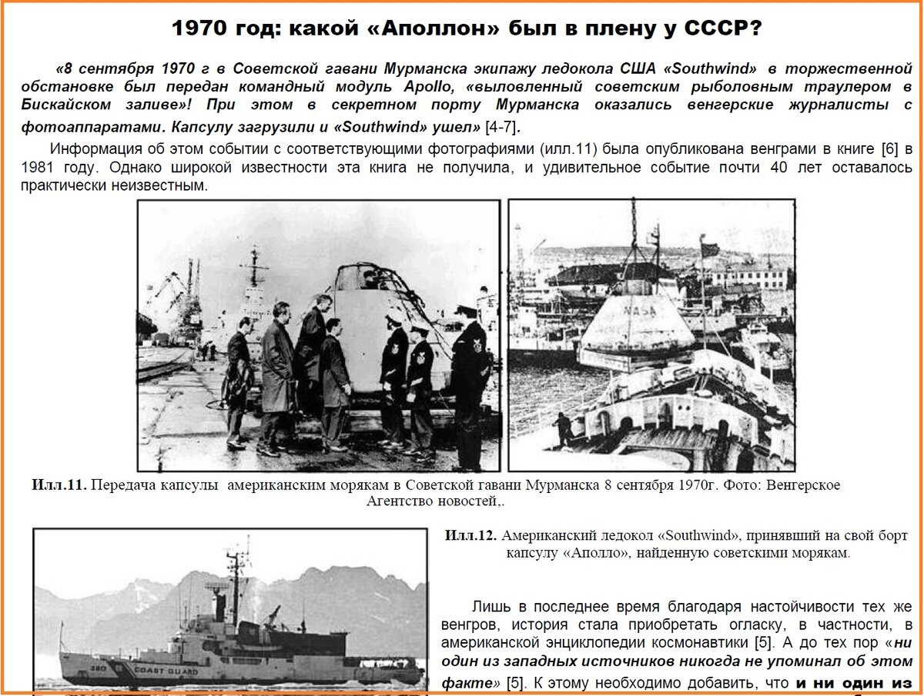

Можно было обнародовать эти факты. Это грозило сильно подорвать имидж капитализма. Была вероятность его ликвидации. Однако троцкисты решили промолчать. Они хотели получить себе различные «бонусы». Например, счета за границей, недвижимость и другое. 8 сентября 1970 года в Советской гавани Мурманска экипажу ледокола США «Southwind» в торжественной обстановке был передан командный модуль Apollo. Его выловил советский рыболовный траулер.

Была состряпана версия, что это была тренировочная капсула. Американцы утверждали, что таких капсул было сотни. Они их после испытаний выбрасывали в море. Так поступили и с этой. Зачем американцы забрали этот макет?

Поход ледокола через Атлантический океан и обратно стоил гораздо больше, чем новая «консервной банка». Оставили бы Советам для музея. В Москве все желающие ходили бы и приобщались. И это было бы лучшей пропагандой лунной программы на территории СССР и за железным занавесом.

Ричард Никсон подарил Брежневу поочерёдно три автомобиля. Сначала – «Cadillac Fleetwood», потом «Cadillac Eldorado» и «Lincoln Continental». При этом «Cadillac Eldorado» был специально изготовлен для Брежнева в США в 1972 году всего за трое суток. В СССР его доставил специальный транспортный самолет ВВС США. По тамошним меркам это тянуло на измену родине с высшей мерой наказания.

В июне 1973 года в Кэмп-Дэвиде состоялась очередная встреча лидеров СССР и США. Подарок был прият, но он мало повлиял на переговоры. Состоялся трёхчасовой раут переговоров. Брежнев требовал от Никсона различных уступок.

Было снято эмбарго на поставки советской нефти и газа в Западную Европу. В 1968 году «газ поступил в Австрию. Середину 60-х — конец 70-х гг. можно назвать периодом завоевания европейского газового рынка. Вслед за Австрией в 1969 г. начались поставки в Италию, в 1970 г. — в ФРГ, в 1971 г. — в Финляндию и Францию». Начались поставки низким ценам зерна в СССР. В США резко выросли цены.

США способствовали в постройке химзаводов, газопровода, заводов КАМАЗ, ВАЗ и ещё много. Киссинджер провёл длительные переговоры в Москве и Вашингтоне. Была выработана концепция стратегического паритета. Он был сравнительно низкий, но приемлемый для обеих сверхдержав.

Итогом этой работы стало заключение договора ОСВ-1. З ним последовала ещё серия соглашений. Они ознаменовали «разрядку напряжённости». Сближение США и СССР подчеркнул совместный полёт «Союза» и «Аполлона» с последующей стыковкой на орбите.

Что послужило фундаментом для столь тёплых отношений? В это время страны ведут между собой войну во Вьетнаме. Кроме того, характер договоров демонстрирует явную однобокость. Одна сторона делает одолжения другой – безвозмездно! Кеннеди: «Это борьба двух систем власти, в которой американцы обязаны победить». Капиталисты получили возможность уничтожить СССР.

Нефть и полёты на Луну

Многие люди считают, что у американцев отсутствовала возможность полёта на Луну. Имеется множество доказательств фальсификации полётов, как в космос, так и на Луну. Приводятся технические, логические, физические и математические доказательства этого.

Однако отсутствуют упоминания о том, что руководство социалистических стран признало первенство Америки в полётах на Луну.

Если полёт – фейк, то СССР получал бы великолепный пропагандистский козырь. Возможно, его последствия для капитализма могли быть плачевными. Имеется много публикаций относительно мощнейшей сети КГБ в Америке.

Сообщается про удачные вербовки. Вероятно, сеть разведчиков могла добыть «правдивую» информацию относительно полётов на Луну. Однако отсутствовало что-либо компрометирующее полёты. Более того, ставить под сомнение полёты на Луну стали в самой Америке. Вероятно, в западной прессе слабее цензура. Там имеется значительно больше статей с расследованием различных фейков, например, полётов на Луну, прививок, пандемии, допинга и другого.

В конце 60-х годов была проведена секретная операция. СССР организовал загадочные совместные учения рыболовного флота, эскадры военных кораблей и подводных лодок. В момент «Ч», около сотни рыболовных судов сосредоточились в заданной точке океана. В тот же район прибыла военная флотилия. Учения имитировали спасение экипажа спасательного модуля космического корабля.

Рыболовный траулер обнаружил модуль. Его подняли на палубу, закрыли от посторонних глаз и отправили в военный порт. По какой-то причине на модуле была надпись: «Собственность США». Вероятно, это выловили один из последних спускаемых аппаратов Аполлона.

В начале 70-х годов стали стремительно сворачиваться программы полётов Аполлонов. Отменялись запланированные старты. Это объяснялось сокращением бюджета и уменьшением политической поддержки проекта в Конгрессе США.

В начале 70-х годов СССР перестал оказывать поддержку Вьетнаму. Война во Вьетнаме (англ. Vietnam War) – это вооружённый конфликт на территории Южного Вьетнама (1957—1975). Он вёлся между войсками Южного Вьетнама при поддержке США и повстанцами, которых поддерживал Северный Вьетнам, Китай и СССР. Обратим внимание на дату.

1 января 1961 года в СССР провели новую денежную реформу. В её результате произошёл простой обмен старых денежных купюр на новые купюры. Однако доллар подорожал — в 2,25 раза, то есть с 40 до 90 копеек в новом исчислении.

Последствия хрущёвской реформы оказались губительными для СССР.
Резко подорожал весь импорт и заграничные товары. Они, для советских покупателей, перешли из разряда малодоступных в разряд предметов роскоши. Затем заграничные товары стали объектами спекуляции.
Цены в государственной торговле изменились ровно в 10 раз, но на колхозном рынке они изменились лишь в 4–5 раз. В результате этой «разбалансировки» начался быстрый отток продуктов из государственной торговли на сильно подорожавший колхозный рынок. Это больно ударило по благосостоянию практически всего народа.

Кроме того, положило начало тотальной коррупции в советской государственной торговле. Директора многих государственных продовольственных магазинов через своих агентов стали массово сбывать весь ходовой товар, в частности, мясо и колбасы, на колхозный рынок. Они выполняли план продаж и получали существенный навар в собственный карман.
В течение 1962–1963 годов скрытый рост цен в государственной торговле составил более 60%. Особенно тяжёлая ситуация сложилась в регионах. В Москве и Ленинграде положение в государственной торговле хоть как-то контролировалось местными властями.

В краевых, областных и районных центрах многие виды продовольственных товаров полностью исчезли из государственной торговли и перетекли на колхозный рынок. В результате «сталинское» магазинное изобилие, столь характерное для всех 1950-х годов, в одночасье сменилось полупустыми прилавками.

Аграрная политика Хрущёва привела к тому, что вместо продажи хлеба за границу, стали его покупать. Нужна была валюта для этого.

В начале 60-х годов Запад, обвинив СССР в целенаправленном нефтяном демпинге, стал использовать санкции. Канада и Новая Зеландия запретили ввоз советских нефтепродуктов. В 1960 году канадское правительство аннулировало сделку на поставку частным фирмам 500 тыс. тонн бензина. Позже Франция, ФРГ, Голландия и Бельгия существенно ограничили импорт нефти из СССР.

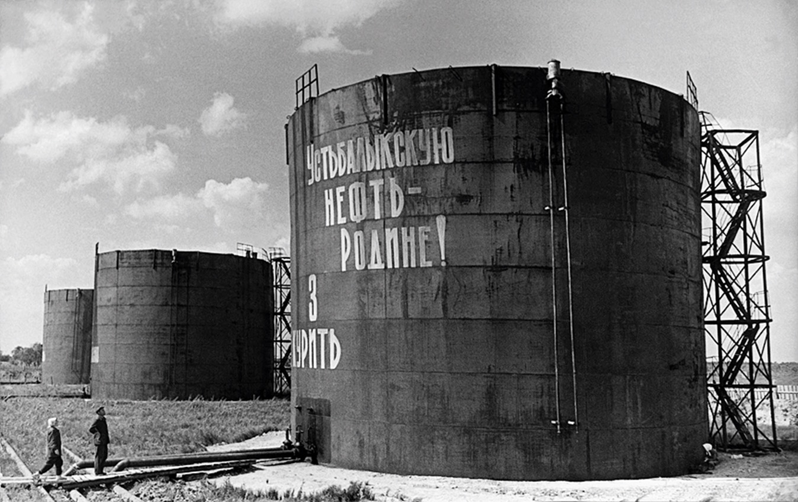

Последний гвоздь в гроб советской экспортной нефтяной программы был вколочен в конце 1962 г. на сессии НАТО. Были объявлены стратегическим товаром трубы большого диаметра. В итоге ФРГ, Япония и другие страны запретили экспорт таких труб в СССР. Мечта советских руководителей о потоке нефтедолларов в страну рассыпалась в прах.
В 1963 году Хрущев предложил вложить средства в нефтехимическую и лесоперерабатывающую промышленность. Это позволило бы экспортировать продукцию высокого передела: минеральные удобрения, синтетические материалы, фанеру, ДСП и т. п. Заодно и себя бы обеспечили всем этим товаром.

Уже 18 июля 1963 года было одобрено решение о развитии химической промышленности вместо нефтяной. И соответствующие организации получили задание начать закупать самое современное западное оборудование для химической промышленности. Разговор шёл об изменении всей структуры внешней торговли СССР.
Однако Хрущёв был лишь номинальным главой государства. Поэтому «битву за экспорт» была проиграна. Силы, стоящие за спиной Хрущёва, отправили его в отставку. Пришедший на смену ему – Брежнев окончательно посадил СССР на «нефтяную и газовую иглу».

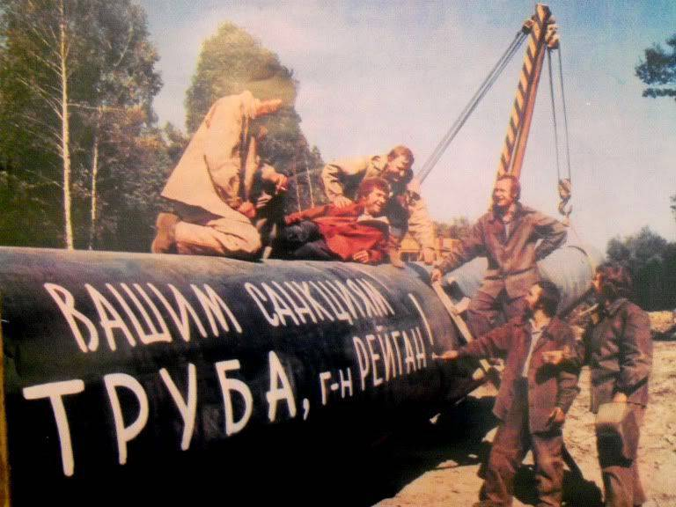
В середине 1960-х гг. были обнаружены огромные запасы нефти и газа в Западной Сибири. В 1970 году СССР и ФРГ заключили «сделку века»: газ в обмен на трубы. В СССР хлынул поток нефтедолларов, и о модернизации экономики советские руководители прочно забыли.

Вероятно, в конце 60-х годов произошла сделка между руководством СССР и США. В обмен за молчание о фальсификации Лунной программы, СССР получил возможность торговать нефтью. Капиталисты везде находят выгоду для себя. Поэтому было организовано совместное шоу полётов в космос.

Лунная афера и учения «Океан»

СССР устанавливал космические рекорды, выводил на околоземную орбиту первые искусственные спутники, первые живые организмы и многое другое. Для фиксации технических побед, руководству СССР нужно было иметь надёжных свидетелей. Они должны были зафиксировать для истории эти достижения.

Перед каждым таким пуском, ведущим зарубежным обсерваториям и исследовательским организациям рассылалась информация с параметрами планируемого полёта. Они могли, настроив свои средства слежения и телескопы, поймать телеметрический сигнал по искомому пеленгу, увидеть перемещающуюся звёздочку спутника по ночному небу и так далее.
США засекретило информацию о пилотируемых экспедициях к Луне. Они производили пуски, когда отсутствовала возможность их проследить с территории СССР.

К моменту старта «Аполлона-11» для первой «высадки на Луну» в Атлантический океан к окрестностям космодрома НАСА (мысу Кеннеди) была стянута флотилия советских кораблей радиоэлектронной разведки.
Американцы решили помешать наблюдениям. 16 июля 1969 года в 8 часов утра по местному времени началась широкомасштабная операция «Crossroad» («Перекрёсток»). О ней умалчивают официальные информационные ресурсы.

Над советскими кораблями кружили американские самолёты «Орион». Они были оснащены средствами радиоэлектронного противодействия. Военные корабли приблизились на минимально возможное расстояние и демонстративно навели на Советские суда орудия. Наземные радиолокационные станции начали передавать шумы на всех диапазонах частот, которые использовали ВМФ СССР.

Операция резко завершилась, когда ракета «Сатурн-5» ушла за горизонт. Официальным предлогом для операции «Перекрёсток» стали опасения, будто советские корабли радиоэлектронного слежения могут помешать успешному полёту американских астронавтов. На самом деле, главной задачей было помешать отследить параметры полёта ракеты.

При старте «Аполлона-12» ситуация повторилась. К следующему старту – «Аполлона-13» – была разработана, наверное, самая масштабная и блестяще проведённая операция холодной войны ХХ века под названием «Океан».

Советские учёные сделали вывод, что остатки ракеты пролетают по баллистической траектории над Атлантическим океаном и приводняются где-то в районе Бискайского залива. Кроме этого, разведка предоставила данные, что в акватории Бискайского залива, во время пусков «Сатурнов-5», всегда находится внушительная флотилия кораблей ВМС США.

Логично было предположить, что они занимаются поиском «подарка» с неба. Его оперативно доставляют в район запланированного возвращения очередной «экспедиции» с Луны. Возможно, что корабли ВМФ США подбирают большие обломки обшивки, чтобы замести следы.

Два раза операция прошла удачно. Возможно, противник ослабил бдительность. Осталось придумать, как перехватить из-под носа у американцев этот муляж спускаемого аппарата. И вот тогда была разработана операция «Океан».

Притвориться придурком – отличный способ ослабить бдительность противника. Во времена СССР всегда хватало с избытком различного идеологического маразма от партийных рулевых. В США обошлись без подозрений к информации, что русские будут с большим размахом и помпой праздновать 100-летие со дня рождения Ленина.
В ознаменование знаменательной даты было решено провести большие учения ВМФ СССР. Их кодовое название – «Океан». В моря и океаны было выведено огромное количество судов. На северном и тихоокеанском театрах военных действий разыгрывались потешные сражения с пусками ракет и торпедными атаками условного противника.

Под снисходительными взглядами НАТО, советские военные моряки отрабатывали сценарии военных действий. Они использовали все имеющиеся в наличии средства, чтобы показать в очередной раз вероятному противнику «кузькину мать». На официальном уровне считалось, что СССР решил показать способность вести морскую войну на глобальном театре военных действий.
В начале апреля все военные и рыболовецкие корабли СССР, пребывавшие в акваториях морей, прилегающих к северной части Атлантического океана, получили приказ срочно передислоцироваться в Бискайский залив (подводные лодки – скрытно)

Это было перед запуском «Аполлона-13». НАТО посчитало этот очередным маразмом. Они решили, что это очередная операция в процессе советских глобальных учений.

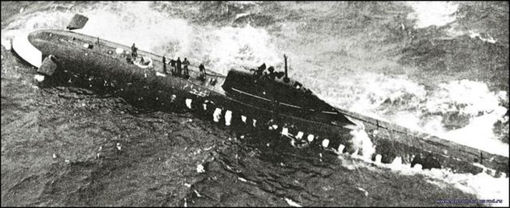
В это время, уже третьи сутки, идёт борьба с пожаром на подлодке К-8. Вокруг присутствует десятки советских кораблей разных типов. Они рассредоточены и чего-то ждут. Вскоре после старта «Аполлона-13» советские корабли засекают падающую капсулу спускаемого аппарата. Они подбирают её и уплывают в СССР.
Остальные суда остаются ломать комедию под названием «Океан» до самого 22 апреля 1970 года. 12 апреля к подлодке К-8 наконец спешит на выручку другой советский корабль. Он успевает подобрать оставшуюся в живых часть экипажа практически за несколько минут до того, как подлодка навсегда исчезает в пучине вод Атлантического океана.

Лунная афера и подводная лодка К-8

В шахматах используют приём жертвы фигуры. Игрок жертвующий фигуру рассчитывает:
1. создать выигрышную комбинацию;
2. перехватить инициативу на доске;
3. получить позиционное преимущество;
4. обострить ситуацию в цейтноте противника.

Обратим внимание на число «13». 11 апреля 1970 года в 13 часов 13 минут стартует «Аполлон-13». Логично было стартовать 13-го апреля. Вероятно, 11 число выбрали, чтобы симулировать 13 апреля «аварию в космосе».

В начале апреля 1970 года советская атомная подводная лодка К-8 находилась на боевом дежурстве в Средиземном море. Она получает команду срочно передислоцироваться в северную Атлантику. По пути следования она получает команду принять на борт большое количество комплектов регенерации кислорода.
Это был единственный случай использования подводной лодки для транспортировки блоков регенерации кислорода. В атмосфере чистого кислорода негорючие материалы становятся пожароопасными. Транспортировку блоков регенерации кислорода подводной лодки можно сравнить с направлением бензовоза на тушение пожара. Вероятно, этот приказ вызвал вопросы у командира подлодки. В армии приказы выполняют без обсуждения.

На подводной лодке очень мало места. Дополнительные блоки регенерации кислорода были расставлены по всему объёму. С этим опасным грузом подлодка К-8 продолжила свой путь к Бискайскому заливу. Вечером 8 апреля севернее Азорских островов подлодка К-8 всплыла на перископную глубину. Командир провёл сеанс радиосвязи с Москвой.

Результатом этого сеанса радиосвязи было два взрыва. Они произошли одновременно в разных местах подводной лодки. Один – вблизи от загруженных комплектов регенерации. Возможно, внутри одного из них. С этого момента подлодка была обречена.

Чтобы потушить пожар, нужно в первую очередь перекрыть доступ кислорода к огню. В данном случае комплекты регенерации кислорода служили идеальным усилителем огня. Они находились в разных местах подлодки. Поэтому, отсутствовала возможность перекрыть какой-нибудь отсек для тушения пожара. Экипаж, проявляя чудеса героизма, четыре дня боролся за спасение своего корабля. Весь экипаж был представлен к высоким правительственным наградам.

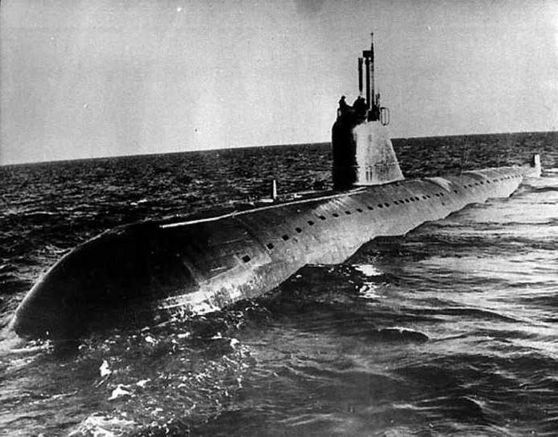

ВМФ США получает сообщение, что вблизи от Бискайского залива происходит пожар на советской атомной подводной лодке. У них появилась возможность получить в своё распоряжение военные тайны одной из сверхдержав. При этом можно было сэкономить миллиарды долларов на научно-технических изысканиях.
Противник, скопировав технологии, мог догнать СССР. Раскрытие этих тайн ставило перед Советским Союзом задачи по созданию новых образцов вооружений, и смену всех систем связи на подводном флоте.

ВМФ США получил фантастическую удачу. Корабли, находящиеся в Бискайском заливе, сразу же получили приказ переместиться к Азорским островам и следить за развитием ситуации. Они рассчитывали на захват советской подводной лодки со всем экипажем. Потом могли объявить её без вести пропавшей в пучине Атлантики.

Командование ВМФ США решило, что жестянку-муляж спускаемого аппарата «Аполлона-13» можно будет поднять и позже. Он был оснащён радиомаяком.
СССР выбрал место аварии, где глубина превышала 4 км. Отсутствовала возможность поднять утонувшую подлодку. В Бискайском заливе находятся десятки советских кораблей разных типов. Они рассредоточены вне пределов видимости друг друга. Между ними расставлены подводные лодки.
Все занимают свои квадраты. Отсутствует приказ идти на помощь тонущей буквально рядом (по морским меркам) своей же атомной подводной лодке. Спустя полчаса после старта «Аполлона-13» советские корабли засекают падающую капсулу спускаемого аппарата. Один из кораблей её подбирает и плывёт в Советский порт.
Остальной флот продолжает участвовать у учениях под названием «Океан». Они проходят до 22 апреля 1970 года. 12 апреля, когда капсула уже захвачена и находится на пути в СССР, подлодке К-8 наконец спешит другой советский корабль. Он успевает подобрать оставшуюся в живых часть экипажа. Это происходит за минуты до того, как подлодка навсегда исчезает в пучине вод Атлантического океана.

P.S. Подводный атомоход «Комсомолец» имел титановый корпус. Он утонул в тот же день, когда на его борту случился пожар. Это произошло в Норвежском море 7 апреля 1989 года. На АПЛ «К-8» 8 апреля 1970 года начался пожар. Четверо суток внутри горело. 12 апреля 1970 года, аккурат ко «Дню космонавтики» и на следующий день после старта «Аполлона-15» наша подлодка утонула. Удивительные совпадения.

Стенли Кубрик и НАСА

Стенли Кубрик был режиссёром фильма «2001: Космическая одиссея». Есть версия, что он снял американскую космическую одиссею «полётов» на Луну. Скептики возражают. Как можно снять все миссии «Аполлон»». Такой огромный объём. Старт с Земли, подлёт к орбите Луны, на орбите Луны, на самой Луне и всё в обратном порядке. Это повторялось в 7 миссиях «Аполлонов».

При этом, Стенли Кубрик параллельно снимал фильм «2001: Космическая одиссея» (вышел в 1968 году). «Аполлон-11» стартовал к Луне в 1969 году. При этом, за полгода до его старта поменяли экипаж (возможно, это только слова, а экипаж остался прежний). То есть за полгода Кубрик должен бы переснять все кадры с лицами астронавтов, либо снимать всё по 2 раза изначально.

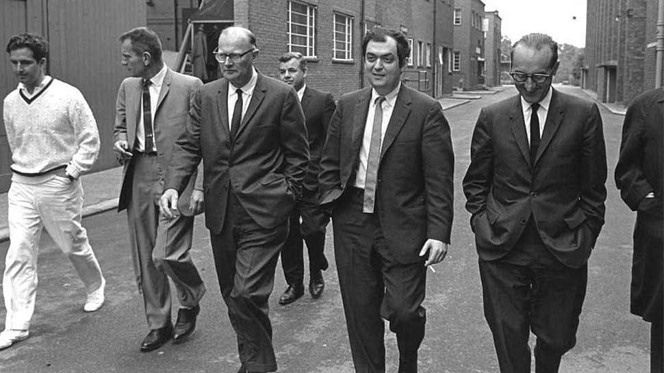

Утверждают, что имеется загадочная фотография. Она позволяет заподозрить Стенли Кубрика в грандиозном обмане человечества. Фотография подписана «Стенли Кубрик в окружении руководства НАСА». Утверждают, что она сделана после подписания контракта с НАСА на снятие лунной эпопеи.

Посмотрим на тех, кто изображён на фотографии. Определим род их деятельности и вероятность участия в лунной афере НАСА. Изучим это через версию, что Стенли Кубрик снял американскую космическую одиссею.

1. Фредерик Айра Ордуэй – американский учёный-космонавт, автор книг о космических полётах. У него была большая коллекция картин на космическую тематику. Он был членом многих ведущих профессиональных обществ связанных с космосом. Являлся автором, соавтором или редактором более тридцати книг и более трёхсот статей на тему космоса.

Фредерик Айра Ордуэй был научным консультантом при съёмках фильма «2001: Космическая одиссея». Работал в НАСА в 1960-64годах. Начальник отдела космических информационных систем. Работал в подразделении – «Центр космических полётов имени Джорджа Маршалла». Можно сделать вывод, что Фредерик Айра Ордуэй важная персона на съёмках лунной аферы НАСА.

2. Дональд Кент «Дик» Слейтон – это пилот Второй Мировой, американский астронавт. В 1963 году Слейтон уволился из Военно-воздушных сил США. Он работал на должности заместителя директора НАСА по подготовке экипажей.

Слейтон выполнял административную работу руководителя бюро астронавтов для проектов «Меркурий», «Джемини» и «Аполлон». Он был ответственным за подбор экипажей.

Слейтон выбирал астронавтов, которые должны были отправляться в очередной космический полёт. От него зависело, кто будет высаживаться на Луне. Можно сделать вывод, что Слейтон важная персона на съёмках лунной аферы НАСА.

3. Артур Чарльз Кларк – популярный британский писатель, футуролог, обладатель звания рыцаря-бакалавра «За заслуги перед литературой», изобретатель, автор многих научно-фантастических произведений. Артур Кларк предложил идею создания системы спутниковой связи. Он работал с Кубриком над сценарием к фильму «2001: Космическая одиссея». Можно предположить, что Артур Кларк участвовал в написании сценария лунной аферы НАСА.

4. Джордж Эдвин Мюллер – это американский инженер-электрик. Он был помощником администратора НАСА. Возглавлял Управление пилотируемых космических полётов с сентября 1963 по декабрь 1969 года. Его назвали одним из «самых блестящих и безстрашных менеджеров НАСА».

Мюллер сыграл важную роль в испытаниях ракеты-носителя Saturn V. Считается, что она обеспечила успех программы «Аполлон». Ракета обеспечила высадку человека на Луну и благополучное возвращение его на Землю к концу 1969 года.

Мюллер также сыграл ключевую роль в разработке Skylab. Он выступал за разработку космического челнока. За это получил прозвище «отец космического челнока».

Мюллер – управленец, менеджер проектов. Организовывал управление людьми и проектами в НАСА. Разработал организационную схему, привлёк военных к участию в космических исследованиях. Можно сделать вывод, что Мюллер очень важная персона на съёмках лунной аферы НАСА.

Всё вышесказанное говорит, что собралась команда для создания лунной аферы НАСА.

P.S. Руководителем НАСА на тот момент был Джеймс Уэбб. Он руководил программами «Меркурий» и «Джемини». На 11 октября 1968 года был назначен старт «Аполлон-7». За 4 дня до него директор НАСА Джеймс Е. Уэбб подал в отставку БЕЗ ОБЪЯСНЕНИЯ ПРИЧИН!

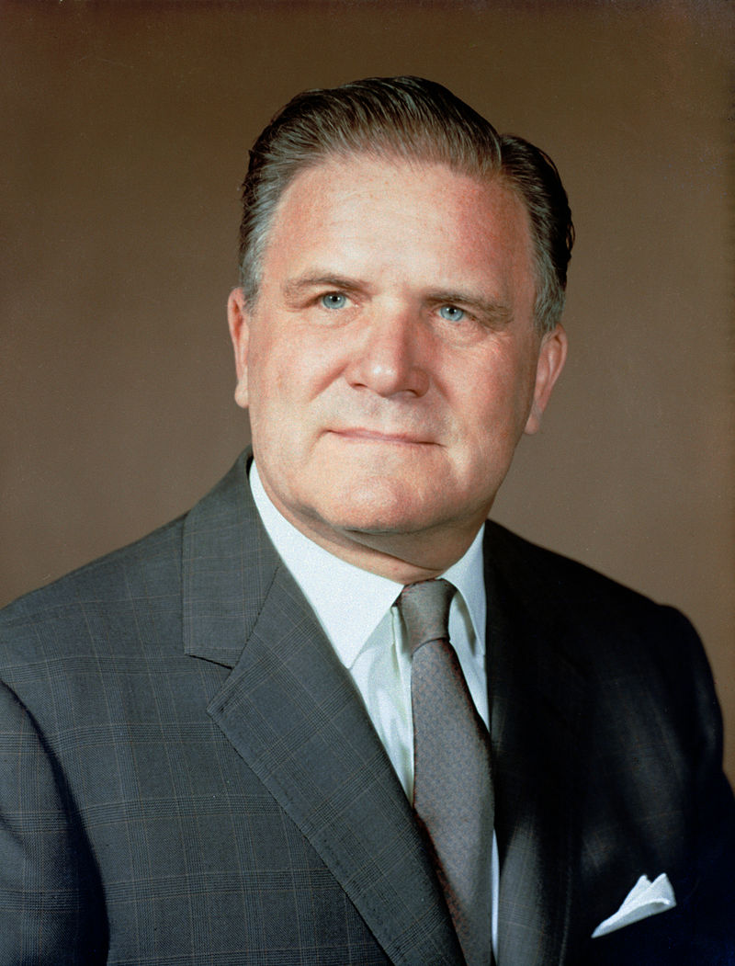

Со стартом «Аполлона-7» начиналась грандиозная Лунная Афера. По масштабам обмана всего человечества она на порядок превосходила и «Меркурии», и «Джемини» вместе взятые. В самый последний момент опытный лис Д. Уэбб предпочёл «умыть руки». В случае успеха, в лучах славы лунной аферы будет купаться другой. Однако, в случае её провала, он сведёт к минимуму и число личных «шишек».

Стэнли Кубрик – загадка смерти
7 марта 1999 года умер Стэнли Кубрик. Имеется версия, что режиссёр Т. Патрик Мюррей взял интервью у Стэнли Кубрика за три дня до его смерти.
Сообщается, что Мюррей подписал договор о сохранении в тайне содержания интервью в течение 15 лет со дня смерти Кубрика.

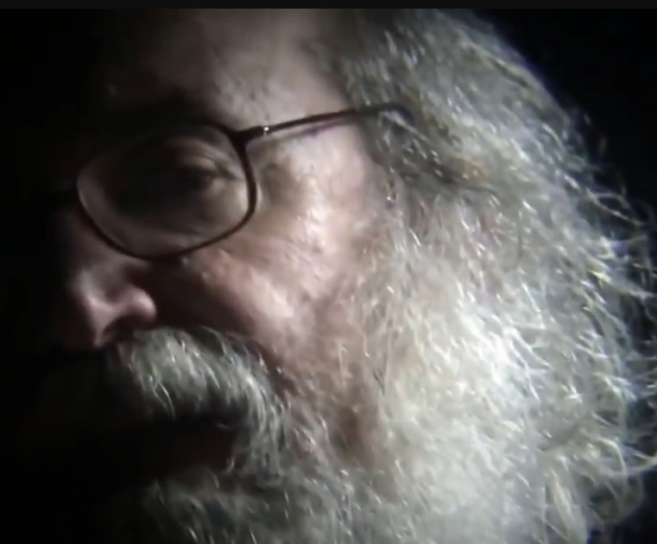

Прошло 15 лет и в сети появилось это интервью Кубрика. Он делает сенсационные признания. Стенли Кубрик признается: «Все посадки на Луну были фальшивые. Я был тот человек, который снимал это».

Кубрик рассказал о том, что он снимал полёты в космос и все кадры американских лунных экспедиций на Земле. По его словам, у человечества отсутствует возможность достичь Луны. Все полёты на Луну – фейк.

Отсутствовала возможность в 1969 году, отсутствует и сейчас (в марте 1999 года). Поэтому понадобилась фальшивая высадка. Съёмки Лунной эпопеи остановились в 1972 году.

После «Аполлона-13» «астронавты» стали заниматься пиаром. Например, они устроили игру в гольф. НАСА нужны были рейтинги. Интерес зрителей стремительно падал. Пришлось свернуть программу покорения космоса.

Стенли Кубрик признается, что было совершено колоссальное мошенничество, чудовищный обман американской и мировой общественности. Он сказал: «В отношении населения планеты была совершена массовая фальсификация, и люди должны это знать».

Стенли Кубрик добавил, что хочет облегчить свою совесть признанием. На это решение оказал большое влияние Нил Армстронг. Многие «астронавты» унесли этот грех с собой в могилу.

Кубрик пошёл на фальсификацию, так как для него это был шанс попробовать себя новом амплуа, решить трудную задачу. Это были огромные деньги. Кубрик сказал: «На меня вышло НАСА. Их впечатлил мой фильм «2001 год: Космическая одиссея». И они купили меня».

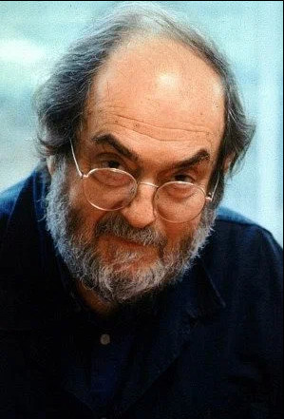
Отсутствуют доказательства того, что видео является подлинным или сфальсифицированным. Имеется противоречивая информация. Кто-то утверждает, что в видео используется монтаж. Вместо Кубрика, даёт интервью какой-то актер или человек очень похожий на Кубрика. Имеются сообщения, что вдова Кубрика заявила о фальсификации этого интервью.

Кубрик уехал из США 1971 году. Он поселился в Великобритании и перестал появляться в Америке. Все его последующие фильмы снимались только в Англии. Имеется версия, что Кубрик долгие годы он вёл затворническую жизнь. Это было связано с опасением убийства.

Режиссёр скоропостижно скончался от сердечного приступа в конце монтажного периода фильма «С широко закрытыми глазами». В интернете отсутствуют чёткие видеоматериала с Кубриком в последние годы жизни. Это затрудняет сопоставление его с личностью в этом сюжете. Это вызывает подозрение о сознательном его удалении.

Имеется информация, которую требуется проверить. Например, английская газета «Сан» сообщала, что режиссёр «боялся быть убитым американскими спецслужбами по примеру других участников телеобеспечения лунной аферы США».

Сообщается, что Николь Кидман в июле 2002 года в интервью американской газете «The National Enquirer» намекала, что Кубрик был убит. Режиссёр позвонил ей за 2 часа до официального времени «скоропостижной смерти». Он запретил ей приезжать в Хертфордшир. Кубрик сказал, что «всех нас отравят так быстро, что мы не успеем даже чихнуть».

Имеется информация, что сотрудники Агентства национальной безопасности США первый раз пытались убить Кубрика ещё в 1979 году. По другой информации, вдова Кубрика в 2003 году дала интервью французскому телевидению и телеканалу CBC Newsworld. Она сообщила, что в то время, когда СССР уже вовсю осваивал космос, президент США Ричард Никсон призвал режиссёра вместе с другими голливудскими профессионалами «спасать национальную честь и достоинство США».

Подобные заявления от участников «проекта» делались и раньше. Например, инженер-ракетчик Билл Кейзинг работал в Rocketdyne. Эта компания строила ракетные двигатели для программы «Apollo». Он автор книги «Мы никогда не летали на Луну. Американский обман стоимостью в 30 миллиардов долларов». Книга вышла в 1974 году.

Билл Кейзинг заявил, что, под видом прямого репортажа о посадке лунного модуля, НАСА распространило фальшивку, снятую на Земле. Для съёмок был использован военный полигон в пустыне штата Невада. На снимках, сделанных в различное время советскими разведывательными спутниками, можно отчетливо видеть огромные ангары, а также испещрённый кратерами большой участок «лунной поверхности». Именно там и состоялись все «лунные экспедиции», экранизированные голливудскими специалистами.

Полёты в космос и дыхание

Информация научно-исследовательского испытательного центра подготовки космонавтов поможет понять особенности полётов в космос. Отечественная и зарубежная наука имеет более чем полувековой опыт изучения влияния на человека пониженного барометрического давления и низкого парциального давления кислорода.

В земных условиях человек и животные находятся на уровне моря при атмосферном давлении 1 кг/см2. Такое же давление газов, растворенных в тканях, жидких средах организма (в крови, лимфе и др.) и заполняющих полые органы (легкие, желудок, кишечник и т.д.).

При быстром подъёме на высоту – происходит быстрое падение барометрического давления. При этом происходит резкое расширение газов, заполняющих полые органы и полости тела. Это может вызвать механическое повреждение лёгочной ткани.

Расширение газов в желудочно-кишечном тракте часто сопровождается болевыми ощущениями. Происходит механическое и рефлекторное нарушение дыхания и кровообращения.

Газы, растворенные в жидких средах организма, оказывают механическое давление на нервные чувствительные рецепторы тканей. Они вызывают болевые ощущения в суставах и мышцах. Возникают нарушения кровоснабжения отдельных участков тела. Невесомость добавляет к этому новые проблемы.

Эти явления называются «декомпрессионные расстройства». Они возникают при снижении атмосферного давления до уровня ниже 267 мм рт. ст. Это соответствует высоте 8000 м и более над уровнем моря.

Кислород – мало помогает. Более того, длительное дыхание чистым кислородом приводит к нарушению деятельности сердечно-сосудистой системы и повреждению органов дыхания (отёк, воспаление лёгких).

Исследованиями было доказано, что для организма при нормальном барометрическом давлении безвредно содержание кислорода во вдыхаемом воздухе в пределах до 60%. При любом уровне давления в герметической кабине, парциальное давление кислорода в ней должно быть менее 420 мм рт. ст.

Важным вопросом при полете человека в космос является обеспечение экипажа кислородом. При подъёме на высоту, одновременно со снижением атмосферного давления, уменьшается давление составляющих воздух газов: кислорода, азота, углекислоты.

Снижение поступления кислорода в организм с подъёмом на высоту приводит к развитию так называемой высотной болезни. Она проявляется у здоровых людей с 4000-5000 м, а на высотах более 12 000 м уже через 10-15 секунд наступает потеря сознания.

Для предотвращения этих нарушений, в космическом полете космонавт должен находиться в тщательно изолированной герметической кабине. Она будет защищать его от кислородного голодания и других вредных факторов окружающей внешней среды.

Более или менее нормальные условия для дыхания человека во время полётов в космическом летательном аппарате могут быть созданы только при условии, если в кабине космического корабля будет поддерживаться давление выше 300 мм рт. ст. при давлении кислорода выше 150 мм рт. ст.

В связи с этим учёные предложили использование кабин регенерационного типа. В них происходит восстановление (регенерация) газовой среды до указанных пределов. В кабинах происходит поглощение выдыхаемой человеком углекислоты и выделение кислорода.

Большую опасность для космонавта представляет нарушение целостности герметической кабины в случае её пробоя, например, метеором. Если экипаж корабля будет без защитной одежды (скафандра), то, в зависимости от размеров отверстия в кабине, космонавты через 15-30 секунд потеряют сознание. В условиях взрывной декомпрессии, протекающей за доли секунды, возможны, кроме того, разрывы тканей и сосудов внутренних органов со всеми вытекающими последствиями.

Поэтому при полётах в космическое пространство, для большей безопасности, космонавты должны быть одеты в специальные скафандры. Герметическая кабина должна иметь отдельные отсеки. При разгерметизации отсека космонавты в скафандрах смогут перейти в другой отсек или же устранить повреждение. В скафандре можно выполнять работу вне кабины.

Среднее давление в скафандре космонавта США 190 рт. ст. Это требовалось для уменьшения толщины стенок космического корабля и его веса. North American Aviation предложила использовать смесь кислорода и азота для Apollo, но NASA отклонило это предложение. Конструкция с чистым кислородом была признана менее сложной и более лёгкой по весу (и значительно более пожароопасной).

НАСА пишет: «Поскольку скафандры заполнены чистым кислородом, вместо воздуха, давление может быть ниже. У астронавтов всё равно будет достаточно кислорода для дыхания и нормального функционирования».

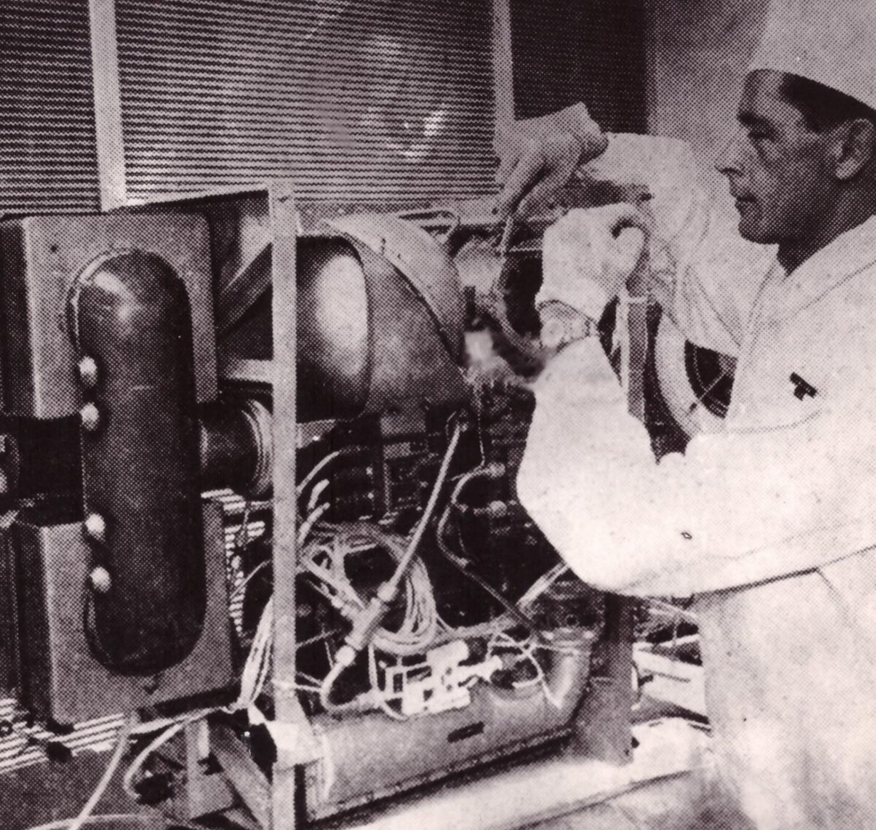

Чистый кислород при давлениях ниже 1 атм. очень опасен в пожарном отношении. Он насыщает ткани и другие воспламеняющиеся материалы. Эту опасность можно уменьшить, используя несгораемые или огнеупорные материалы. Однако в атмосфере чистого кислорода эти материалы становятся пожароопасными.

Дополнительная опасность возникает в случае пробоя обшивки космического корабля метеоритом. В этом случае расплавленные и превращённые в пар материалы обшивки попадают в кабину и быстро окисляются. Даже удар, без проникновения метеорита сквозь обшивку космического корабля, может привести к тому, что произойдёт её отслоение. В отсеки корабля влетят частицы. Они могут повредить электропроводку, трубопроводы, стенки контейнеров, содержащих горючие материалы, и таким образом вызовут пожар.

P.S. 13 апреля 1970 года астронавты «Аполлона-13»услышали громкий звук удара. Корабль уже пролетел 330 000 километров. Экипаж предположил, что в лунный модуль попал метеорит. Он нарушил герметичность бака со сжиженным кислородом. Кроме того, была повреждена проводка.

Схлопывание ЖД цистерны и космос

На фотографиях и видео можно наблюдать, как огромные металлические цистерны мгновенно схлопыпаются. Для этого требуется огромное усилие. Если в герметичной цистерне будет падать давление, то атмосферное давление моментально её сжимает.

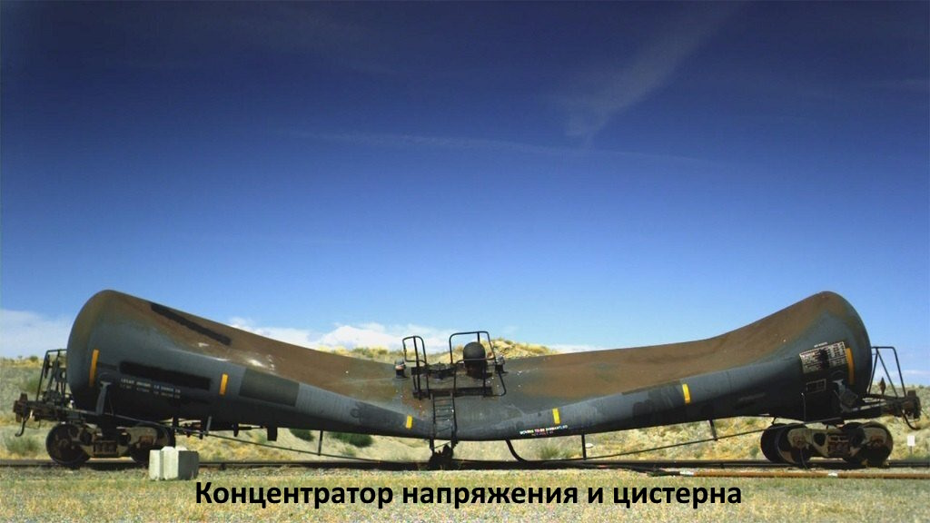

Можно пластиковую бутылку, влажную внутри, плотно закрыть крышкой и оставить на холоде. Она будет постепенно охлаждаться и уменьшаться в объёме. Внутреннее давление падает, и бутылка, под силой внешнего атмосферного давления, деформируется. У пустых бутылок, после нахождения на холоде, сложно отвинтить крышку.

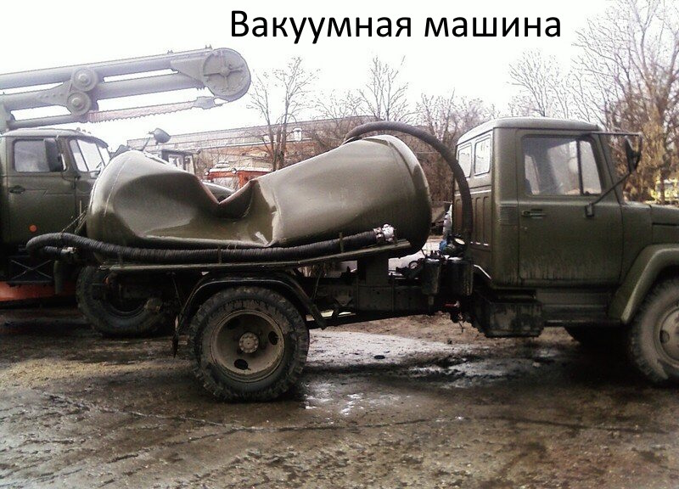

Вакуумная машина создаёт в цистерне разряжение при помощи насоса. Под действием разряжения, через приёмный шланг, происходит заполнение цистерны вакуумной машины жидкими отходами. При достижении в цистерне максимально допустимого уровня, звучит сигнал или автоматически останавливается насос.

Для предотвращения сжатия цистерн в них предусмотрены специальные предохранительные клапаны. Иногда цистерны промывают паром. Бывает, что после этого в цистерне закрывают люки. Пар остывает. В цистерне падает давление. Если предохранительный клапан вышел из строя, то она схлопывается.

Торричелли пришёл к выводу, что на ртутную жидкость в трубке действует атмосферное давление. Оно присутствует на поверхности ртутной жидкости на тарелке. Он также заявил, что изменения уровня жидкости изо дня в день вызваны изменением атмосферного давления.

Учёные утверждают, что атмосферное давление постоянно давит на поверхность Земли и предметы, находящиеся на ней. Нормальным давлением считается 760 мм ртутного столба (101 325 Паскалей). Такое давление эквивалентно силе, с которой тело массой один килограмм давит на 1 квадратный сантиметр.

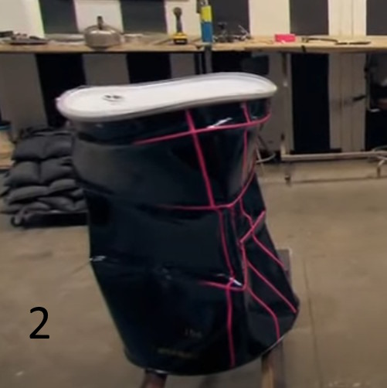

Часть фотографий подтверждает формулировку учёных об атмосферном давлении. Однако имеются опыты, которые опровергают её. Например, вертикально стоящая бочка. На фотографии видно, что деформация происходит в горизонтальной плоскости. Вероятно, атмосферное давление связано с другим фактором.

Кислород и азот (загадка для учёных) находятся в воздухе в определённой устойчивой связи. Она определяется молекулярным притяжением этих двух частей. Пространство между ртутью и верхним концом стеклянного сосуда содержит вместо торричеллиевой пустоты, «пружинку» растянутых молекулярных связей воздуха.

Когда воздух выкачивается из какого-либо замкнутого пространства, то наблюдается процесс, обратный сжатию воздуха. То есть происходит растягивание его молекулярных связей. Затрачиваемая при этом внешняя энергия превращается в кинетическую энергию растянутых, подобно пружине, молекулярных связей воздуха.

Молекулы стремятся занять прежнее положение. Энергия этих растянутых связей может достигать колоссальной силы. По крайней мере, такой, как при его сжатии. Это важно при изучении полётов в космос.

Накачиваем колёсо машины. Его размер мало изменяется. Давление увеличивается за счёт увеличения объёма воздуха. Оно распределяется равномерно на резину и металлический диск.

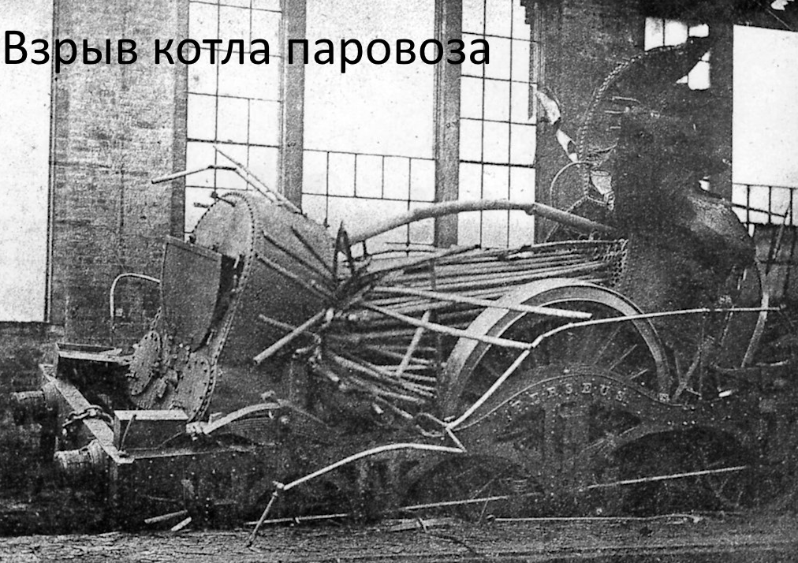

Взрыв котла происходит из-за перенапряжения его стенок. Чаще всего взрывы котлов происходят из-за чрезмерно высокого давления пара. Это вызывается дефектом конструкции или выходом из строя предохранительного клапана.

С 1785 года учёные запускают воздушные шары. Их наполняют горячим воздухом, водородом или гелием. Внутри шара может быть дополнительное пространство для расширения газа. В таком случае корпус шара может выглядеть дряблым.

По мере того, как метеозонды удаляются от поверхности Земли, давление воздуха вокруг шара падает. Внутри шара происходит расширение газа. Объём шара увеличивается. Он достигает предела прочности и лопается. Метеозонды достигают высоты около 30 км.

Воздушный шар может увеличиваться или уменьшаться в размерах в зависимости от давления воздуха внутри. Метеозонд накачивают до определённого давления. Когда шары запускают, их диаметр – 1,8–2,4 м.
На высоте 20 км атмосферное давление приближается к нулю.

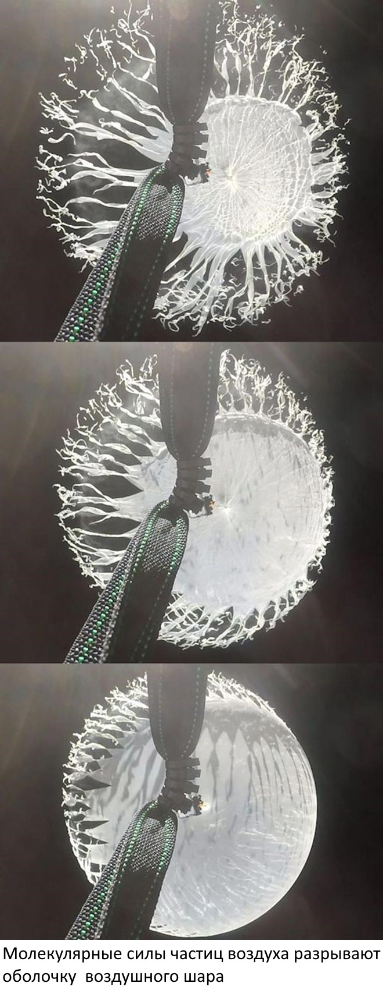

В стратосфере метеозонды растягиваются в сферу величиной с дом. Давление в них остаётся постоянным за счёт увеличения объёма оболочки. Количество воздуха остаётся постоянным. Что увеличивает объём оболочки? Вероятно, молекулярные силы частиц воздуха. На фотографии видно, как они разрывают оболочку воздушного шара на большой высоте.

Армстронг на Луне

НАСА 50 лет назад показало с трудом различимые кадры. Эти картинки были выданы за величайшее достижение человечества. НАСА объявило о высадке человека на Луну.

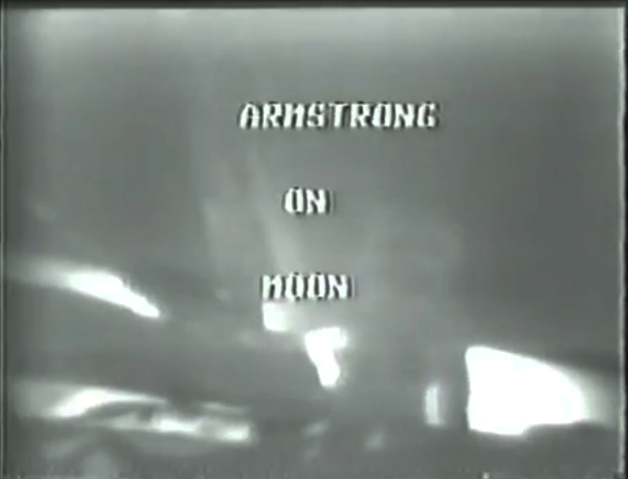

В телевизионном эфире 1969 года астронавт спрыгивал с лесенки и делал «маленький шажок». НАСА пыталось убедить зрителя, что это Армстронг и он ступил на Луну. С этой целью в прямом эфире на мутном изображении появлялась надпись «ARMSTRONG ON MOON».

Имеются доказательства, что это было отснято в павильоне. Более того, вместо Армстронга снимался другой человек. Об этом может косвенно свидетельствовать едва различимый силуэт и мутное изображение. Сравним силуэт актёра в кадре с фотографиями Армстронга.

Армстронг был высоким красавцем. Его рост был 180 см. Актёр, который спускался по лесенке и потом прыгал около лунного модуля, был маленький. Удалось легко вычислить его реальный рост.

В кадре, есть лесенка со ступенями. Размер этой лесенки, а заодно и шаг между ступенями легко вычисляется. В архиве НАСА есть много фотографий миссии «Аполлон-11». Там астронавты Армстронг и Олдрин тренируются около лунного модуля. Они держатся руками за лесенку почти так же, как и на историческом видео.

Вначале определим высоту астронавта в скафандре в земных условиях. К его росту прибавим высоту шлема над головой. Это свободное пространство около 9 см. К этому нужно прибавить высоту фильтра от солнца и защитной ткани. Это будет минимум 3 см. Нужно учесть толщину подошвы гермокостюма (2-3 см) и толщина лунных калош (2-3 см). Таким образом, реальный рост Армстронга в скафандре минимум 197 см.

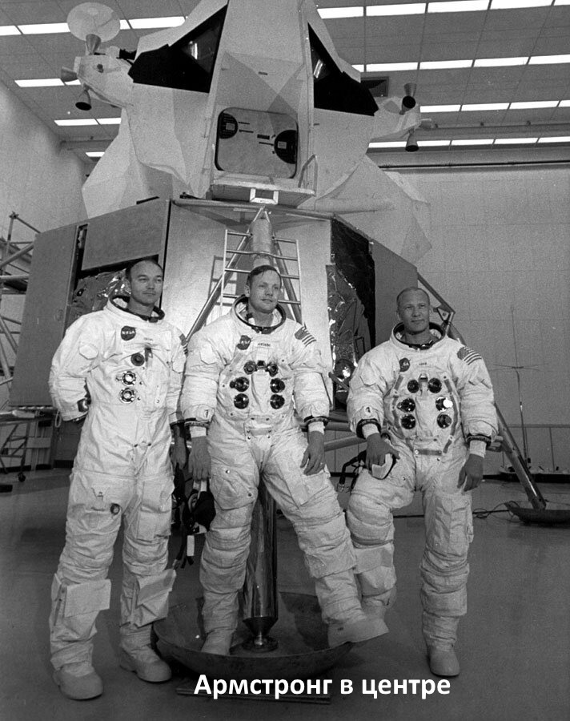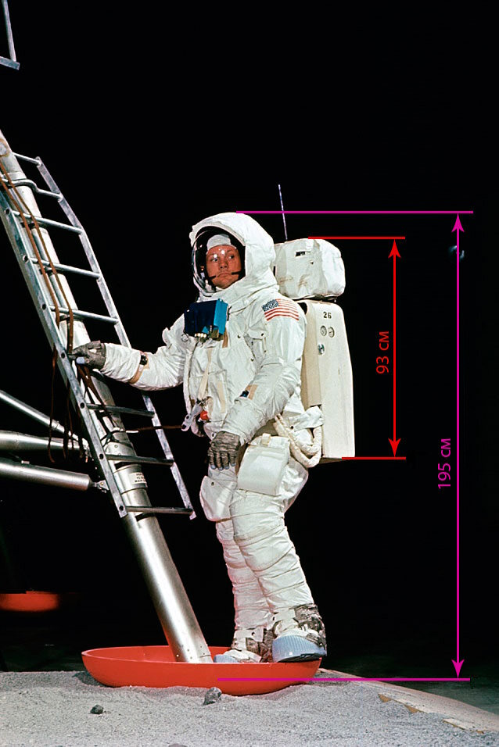

Попробуем рассчитать высоту астронавта другим способом. За спиной у астронавта висит ранец жизнеобеспечения (PLSS), а над ним – система продувки кислородa (OPS), их размеры известны. Верхняя часть ранца имеет высоту 26 см. Нижняя часть – 66 см. Между ними есть зазор примерно в 1 см. Итого высота всего ранца составляет 93 см.

Относительно высоты этого ранца, по фотографии рассчитываем высоту Армстронга в скафандре. Правая нога у него выпрямлена, он стоит вертикально, и в целом получается 195 см. Если Армстронг встанет совсем ровно, будет выше 197 см, почти 2 метра.

Астронавт находится в одной плоскости с лесенкой. Можно определить её длину и расстояние между ступеньками. Шаг ступенек получается 22 ± 1 см, причём верхние две ступени загнуты больше. Таким образом вся лестница по высоте оказывается 1,70-1,75 метра. Это меньше, чем рост астронавта в скафандре. По данным НАСА, расстояние между ступенями равнялось 9 дюймам, т.е. 22,8 см. Это значение нам понадобится чуть позже.

Возьмём фотографию Армстронга у лесенки. С помощью графического редактора передвинем лесенку так, чтобы ступня астронавта оказалась бы на первой, самой нижней ступени. Самая верхняя, 9-я ступень, окажется либо на уровне подбородка, либо где-то на уровне верхней части плеча. Рост астронавта в скафандре больше, чем длина лестницы примерно на 20-25 см (около 2-х метров).

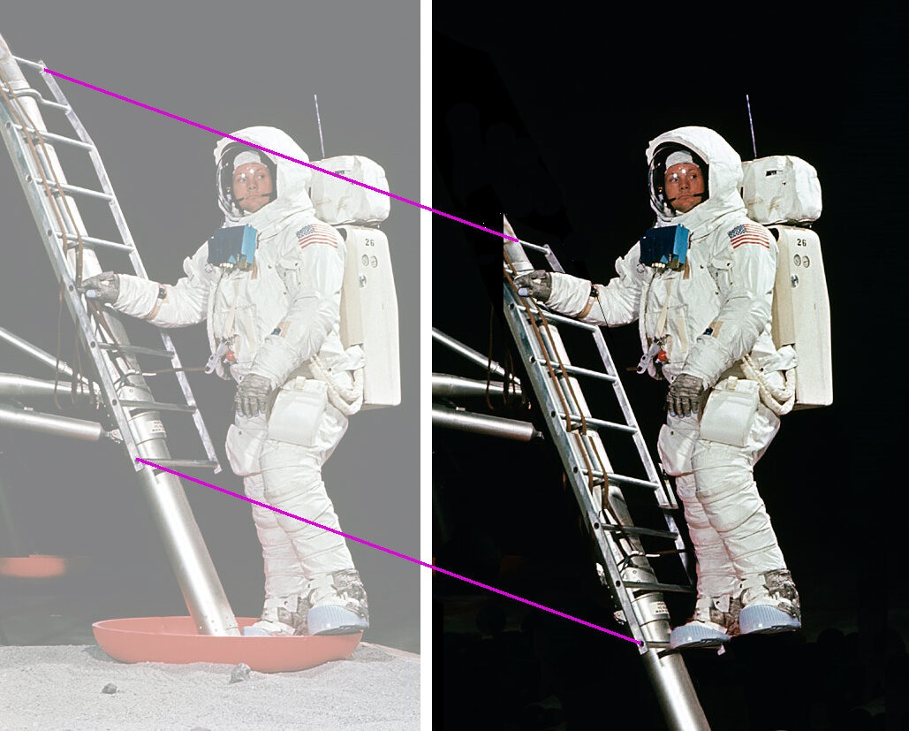

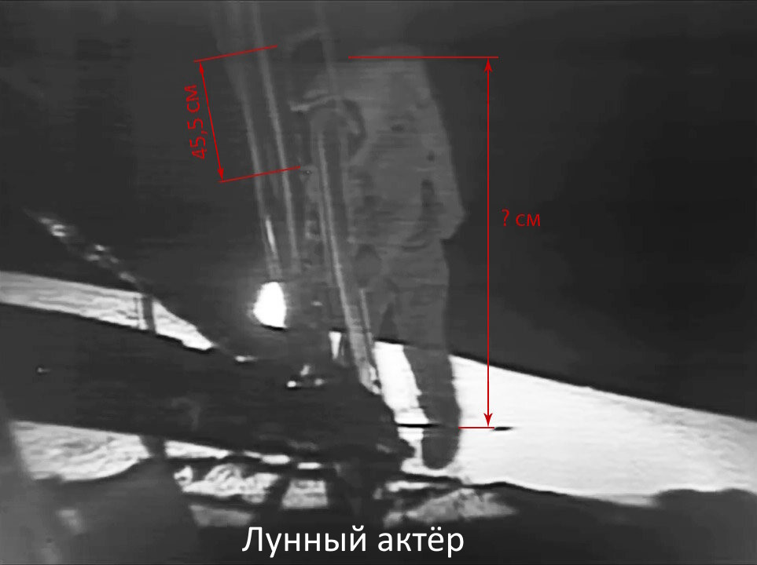

Теперь осталось определить рост астронавта на историческом видео от 20 июля 1969 года. Тогда астронавт впервые ступает на «лунную» поверхность. Видно, что «лунный астронавт» ростом меньше, чем длина лестницы. Верх шлема «астронавта» находится на середине между 7-й и 8-й ступенью. В случае реального Армстронга весь шлем был бы выше самой верхней, 9-й ступени.

Ступени в кадре хорошо читаются. Расстояние между ними известно. Можно легко вычислить рост актёра. Зная, что два пролёта между ступенями это 45,5 см (по линии, параллельной лестнице), можно определить его рост. Получилось от верха шлема до пятки – примерно 140 см.

Обе фотографии совместили по линии, проходящей через середину ступеней лестницы. При этом совпали 5 ступеней и пятки левой ноги. Оба изображения правой ногой стоят на нижней ступени. Сравним рост реального Армстронга (цветное изображение) и «лунного астронавта» (чёрно-белое изображение).

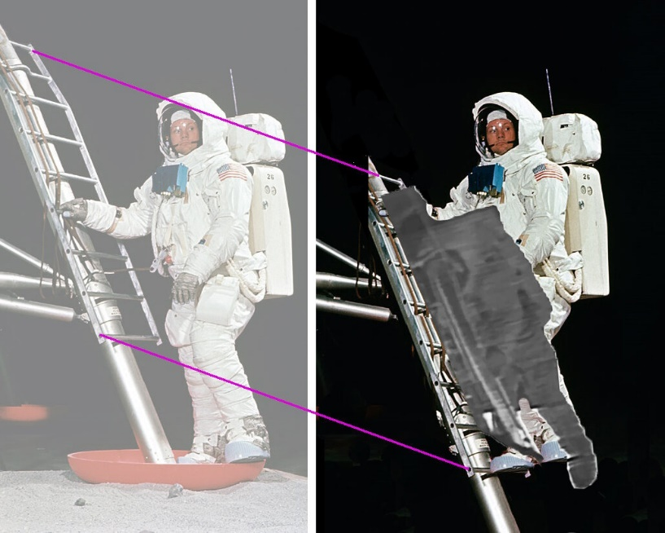

Можно сделать вывод: на знаменитых исторических телекадрах «прямого репортажа с Луны» от 20 июля 1969 года по лесенке лунного модуля спускается актёр. На нём одет уменьшенный в размерах скафандр.

Возможно, что в костюме астронавта был ребёнок. В кинематографе были случаи, когда взрослых астронавтов изображали дети. Например, в фильме Ридли Скотта «Чужой» (1979 г.). Там есть кадр, когда три астронавта проходят мимо посадочной опоры космического корабля. Вместо взрослых астронавтов на общем плане в кадре поставили детей. По сравнению с их ростом детали космического корабля (опора звездолёта «Ностромо») казались гигантскими.

Исторический спуск Армстронга по лесенке на лунную поверхность – фейк. Весь эпизод снимался в павильоне с применением бутафории и подставных актёров. Вместо Армстронга в кадре «прямого репортажа с Луны» – другой человек. Его рост был примерно 130 см. Знаменитая фраза Армстронга про «маленький шаг» в этом свете воспринимается как один шаг маленького человека. That’s one small step for man.

Поддельные астронавты НАСА

Во всех американских космических кораблях («Меркуриях», «Джемини» и «Аполлонах»), по легенде, космонавты дышали чистым кислородом. Давление было около 0.3 атмосфер. Это было сделано для:
1. облегчения их «космических» консервных банок.
2. безопасности. При нормальном давлении в кабине, её в вакууме будет распирать с силой 1 кг на каждый квадратный сантиметр поверхности. Это даёт многотонное разрывающее усилие во всей капсуле. При давлении 0.3 атмосферы усилие падает в 3 с лишним раза.
3. чистым кислород улучшает систему регенерации воздуха.

Про проблемы горения и самовозгорания материалов в чистом кислороде написано в другой статье. Рассмотрим проблемы по рабочему давлению. Если принять нормальное давление на уровне моря 760 мм рт. ст., то 0,3 атмосферы — это 228 мм рт. ст. Это соответствует высоте почти 9 км (примерно высота Эвереста).

Там альпинисты, даже в кислородных масках, еле ноги передвигают. На вершине рассчитывать можно только на себя. Помогать – опасно для жизни спасателя. Например, в 2006 году около 40 человек прошли вверх и вниз мимо умирающего альпиниста Дэвида Шарпа. Они лишь спросили, кто он, и засняли его агонию. Это было на высоте 8500 метров. Оттуда даже трупы опасно выносить. Они там так и лежат вдоль маршрутных троп.

Но альпинисты очень мало времени остаются на вершине Эвереста. Задержка может обернуться смертью. Американские астронавты, по легенде, до двух недель при таком давлении находились. А после этого бодренько выскакивали из корабля.

Астронавты «Джемини-7» Борман и Ловелл якобы провели две недели на орбите. Они сидели без движения и без туалета. Попробуйте 14 дней просидеть так на переднем сиденье автомобиля. Тогда вы представите себе, что это такое.

По официальной версии, они знали о каких-то специальных упражнениях для ног и другого. Потом снова пришлось изобретать. Опять эти утраченные американские технологии.

В СССР есть близкий пример – Союз-9. Андриян Николаев и Виталий Севастьянов провели 18 дней на орбите, при нормальном атмосферном давлении. Союз 9 в 3 раза более просторный космический корабль, чем Джемини. У космонавтов, после 18 дней в невесомости, отсутствовали силы ходить. Более того, после посадки у Николаева остановилось сердце, и его реанимировали. Оба потом долго лечились.

Альпинисты поднимаются поэтапно. Они останавливаются в базовых лагерях для адаптации к низкому давлению. Около сорока суток туристы проводят в базовом лагере. Путешествие на «Крышу мира» и назад длится около двух месяцев. Хотя сам рывок к пику занимает всего пару дней.

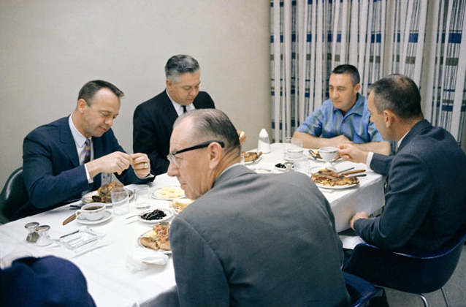

Американские астронавты крутые парни. Они за два часа до старта плотно завтракают мясом. Под снимком из архива НАСА написано: «Астронавт Вирджил И. Гриссом (смотрит в камеру справа), командир корабля «Джемини-Титан-3», показан во время завтрака со стейком, который ему подали примерно за два часа до старта в 9:24 утра».

Затем они приезжают к ракете с открытыми шлемами и бодро машут провожающим. В кабине «Джемини» шлемы открыты. Они дышат обычным атмосферным воздухом. Фото S65-23489 от 23 March 1965 из архива НАСА подписано: «Astronaut Virgil Grissom in Gemini-3 spacecraft prior to launch». То есть перед стартом.

Через 165 секунд после запуска «Джемини» находится на высоте 65 км. Там давление близко к вакууму. В этот момент астронавты уже должны дышать кислородом под давлением 0.3 атмосферного. А ведь менее чем два часа назад они дышали обычным воздухом при обычном давлении.

Резкое снижение давления чревато «газировкой в крови» (кессонной болезнью, воздушной эмболией). Менее двух часов для снижения давления от 1 атм. до 0.3 атм. с переходом к чистому кислороду – это слишком мало. Астронавты должны ещё выдержать огромные взлётные перегрузки. От них, и при нормальном давлении, теряют сознание.

В действительности, астронавтов должны, минимум за двое суток до старта, быть в барокамере. Там должны постепенно опускать давление и поднимать содержание кислорода. Затем их бы привезли к кораблю в барокамере. После этого, герметично пристыковав барокамеру к кораблю, перевели в корабль. Астронавты стартовали бы с уже привычным давлением 0.3 атм. в кислороде. Но мы видим совсем другое.

Допустим, астронавты оставались на Земле. Они садились в ракету на глазах у зрителей. Ракета стартовала у тех же зрителей на глазах. Где они прятались?

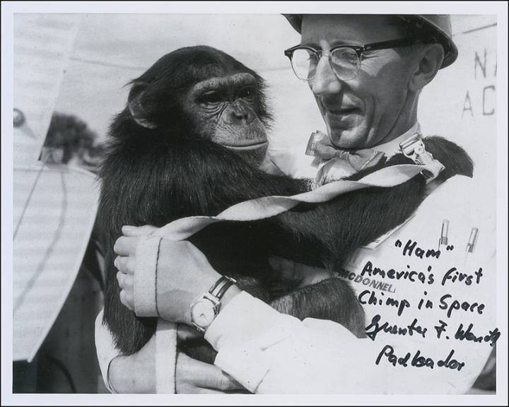

Безсменным и единственным руководителем стартовой площадки был немец Гюнтер Вендт. Он «отправлял в космос» всех американских космонавтов на «Меркуриях», «Джемини» и «Аполлонах». Вендт работал в компаниях McDonnell Aircraft. Позже в North American Aviation.

Члены экипажа его видели последним перед полётом. Вендт руководил комплексом завершающих процедур перед стартом для всех полётов по программам «Меркурий», «Джемини» и «Аполлон». Он лично закрывал люк. Другим запрещалось что-нибудь трогать без его разрешения.

Однажды инженер НАСА решил проверить люк. Гюнтер Вендт понял, что инженер вскроет имитацию полёта. Он вызвал охрану. Охранник сказал инженеру: «Хочешь, чтобы я надел на тебя наручники, или сам пойдёшь?» У инженера отвисла челюсть, но он удалился с площадки.

Гюнтер Вендт работал на компанию McDonnell Aircraft Corporation в программах «Меркурий» и «Джемини». Он успешно имитировал пилотируемые запуски. Вендт под камеры закрывал люки корабля. Потом, когда все уходили, возвращался и выпускал астронавтов.

«Аполлон» создавала Норт Америкен Роквелл. Следовательно, закрывать люк первого якобы орбитального «Аполлона» («Аполлон-7») должен был уже её работник. Руководство НАСА перевело Вендта из одной компании в другую. Он остался руководителем работ на стартовой площадке и при стартах других «лунных» «Аполлонов», а также в программах «Скайлэб» и «Союз — Аполлон». Вендт работал в космическом центре Кеннеди вплоть до первых полётов шаттлов.

На стартовом комплексе «Аполлона» было предусмотрено хорошо защищённое убежище прямо под стартовым столом. В своей книге «The Unbroken Chain» («Неразрывная цепь») Гюнтер Вендт так описывает это убежище: «Взрыв «Сатурна-5» можно сравнить со взрывом маленькой атомной бомбы. С самого начала эвакуация персонала и его защита была первостепенной заботой.

Инженеры разработали новую систему быстрой эвакуации на основе нашей СТАРОЙ системы. Новая система основывалась на маленькой гондоле. Она могла вместить девять человек. Гондола доставляла их на землю к усиленному откосу в 700-х м от ракеты.

Под стартовой площадкой была построена бетонная защищённая от взрыва комната с полом на пружинах. Она могла вмещать 20 человек в течение 3-х дней и пережить взрыв «Сатурна-5». В случае опасности мы могли быстро оказаться в «резиновой комнате». Это маленькое помещение, выложенное резиновыми амортизаторами, чтобы смягчить удар.

Похожая система существовала и при стартах ракеты Титан. Она выводила Меркурии и Джемини. В действительности, если взорвётся ракета, то отсутствует возможность спастись таким образам. Однако это удачное легальное обоснование для строительства комнатки. В ней будут прятаться космонавты, сбежавшие из обречённой ракеты. Все будут думать, что это – аварийное убежище.

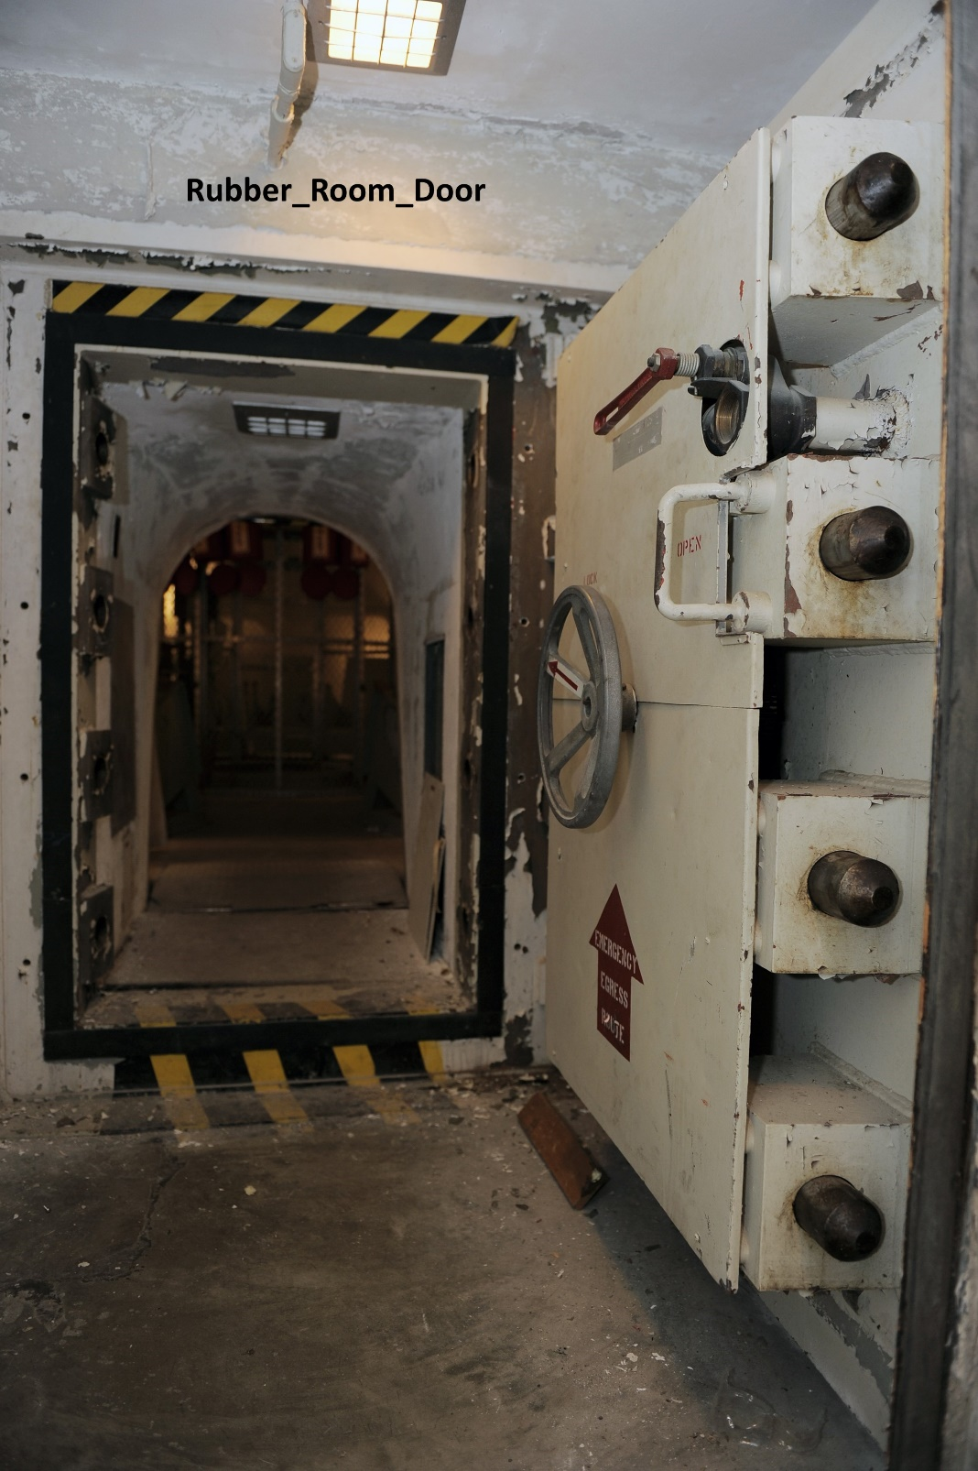

Вендт рассказал о комнате, куда он препровождал «астронавтов» после открытия люка. Препровождал спокойно, без паники. По графику любого космического пилотируемого полёта от того момента, когда экипаж усядется в корабле, до команды «Старт» проходит около часа.

Надуманность предназначения бункера для спасения космонавтов подтверждается и тем, что на Джемини космонавты могли катапультироваться в случае опасности. В Аполлонах была предусмотрена САС (система аварийного спасения). Она была способна в любой момент оторвать корабль с экипажем от аварийной ракеты, увести его в сторону и обеспечить мягкую посадку.

«Джемини»

Официальная история пилотируемых полётов США.
1. Программа «Меркурий» длилась с 5 мая 1961 года по 15 мая 1963 года. Якобы было сделано шесть пилотируемых полётов. Из них два суборбитальных и четыре орбитальных.
2. Программа Джемини. Продолжалась с 23 марта 1965 года по 11 ноября 1966 года. Якобы были произведены выходы открытый космос и установлены рекорды длительности полета.
3. Программа Аполлон. Ведёт отсчёт с 26 февраля 1966 года. Тогда якобы был суборбитальный запуск макета Аполлона. NB! 21.12.1968 году якобы уже первый пилотируемый облёт Луны!
NB! Имеется информация о запуске с 14.12.1966 года по 29.06. 1969 года кораблей по программе «Биоспутник». У американцев были три попытки полётов живых существ на околоземной орбите. Первый аппарат сгорел из-за отказа тормозного двигателя. Со вторым кораблём пять дней пытались установить связь. У третьего – что-то помешало обезьянке выдержать 9 суток полёта.

Обезьянка умерла вскоре после возвращения на Землю. Были отменены три следующие запланированные миссии. Проект стал критиковаться в прессе. В прессе смеялись: «США позорится с яйцами лягушек и обезьянками на околоземной орбите. Тем временем СССР готовится к полёту на Луну».

Только в англоязычных источниках можно обнаружить, что безпилотные запуски первых двух Джемини фактически закончились провалом. Джемини-1 совершил 3 витка на орбите и разрушился при спуске. Первоначально писали, что он «разрушился».

Сейчас пишут: «Космический корабль не предназначался для восстановления. В его теплозащитном экране были просверлены отверстия. Это гарантировало, что он сгорит при входе в атмосферу». Всё понятно. Буржуины богатые. Они могут наклепать много кораблей и сжечь их без изучения опыта полёта. Какая разница, что там произошло, ведь пуски походят в Голливуде.

Однако при запуске Джемини-2 буржуины вспомнили про экономию. Его запуск запланирован на 9 декабря 1964 года. Система обнаружения неисправностей ракеты-носителя выключила двигатели примерно через секунду после включения.

Второй запуск производился 19 января 1965 года. Вскоре после запуска в Центре управления полётами произошло отключение электроэнергии. Перегрузку электрической системы вызвало сетевое телевизионное оборудование. Оно использовалось для освещения запуска.

Управление миссией было передано кораблю слежения. После приземления, космический корабль был доставлен на борт судна. Джемини-2 пролетел 18 минут по суборбитальной траектории и плюхнулся в Атлантику. Сообщается, что большинство целей были достигнуты.

Но имелись проблемы. Защитные элементы вышли из строя до старта и были отключены. Температура системы охлаждения космического корабля оказалась слишком высокой. Запуск на орбиту – провалился.

Однако космический корабль Джемини-2 был в отличном состоянии. Его теплозащитный экран и тормозные двигатели функционировали так, как и ожидалось. Он был отремонтирован и снова запущен 3 ноября 1966 года.

Получается, что запуски Джемини – провалились. Реальные испытатели будут дальше дорабатывать конструкцию и проверять её без космонавтов. Но буржуины решают запустить на орбиту двух человек. Зачем мелочиться.

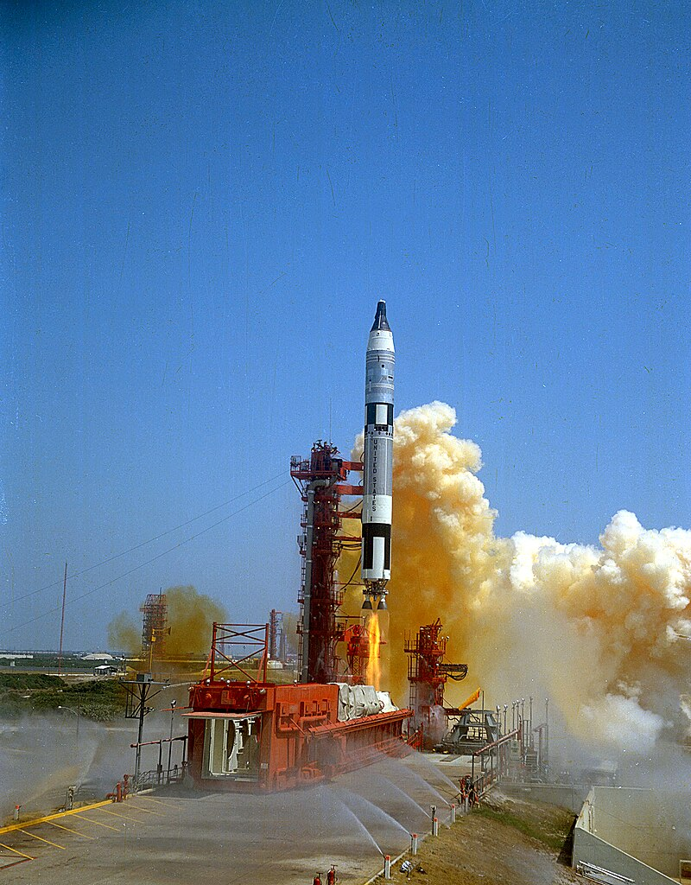

Посмотрим на технику, которая использовалась при полётах.
1. Ракета-носитель Титан-2. Это баллистическая ракета, стоявшая на вооружении ядерных сил США. Имеются публикации, в которых доказывалось, что Титан слаб для вывода на околоземную орбиту Джемини.

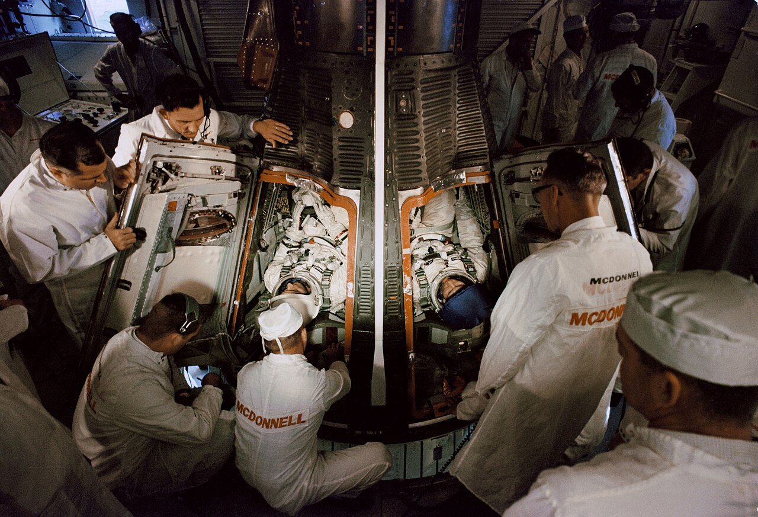

2. Спускаемом аппарат Джемини – это увеличенный Меркурий. Он стал с двумя отдельными дверцами для каждого пилота. Там всё «прекрасно». Имеются фигурные дверцы на рояльных петлях. Выступают болты с большими шайбами. Имеется прекрасная поперечная штамповка – типа стиральной доски. Джемини – образец «космической» консервной банки.

3. Настораживает отсутствие солнечных батарей (все Меркурии, Джемини и Аполлоны). Их отсутствие объяснялось электропитанием от водородных источников. Офигеть. Столько лет работали без единого сбоя. Где они сейчас? Это очередной пример «утраченных технологий» НАСА?
4. Чисто кислородная атмосфера – это вообще большая проблема. Многие вещества самовозгораются в его атмосфере. В кислороде горит то, что в обычных условиях противостоит огню. Масло взрывается, железо горит. Это опаснее, чем курить, сидя на пороховой бочке. Вероятно, так сгорели на тренировке астронавты Аполлона-1.
Считается, что перед стартом надо долго дышать чистым кислородом при атмосферном давлении. Это вымывает азот из крови. В противном случае, при снижении давления азот «вскипает» и наступает кессонная болезнь. Это газовая эмболия – закупорка сосудов и летальный исход. Это полбеды.
Беда в том, что после старта давление в течение двух-трёх минут (NB!) должно упасть до уровня сравнимого с давлением на вершине Эвереста. Иначе эта консервная банка лопнет.

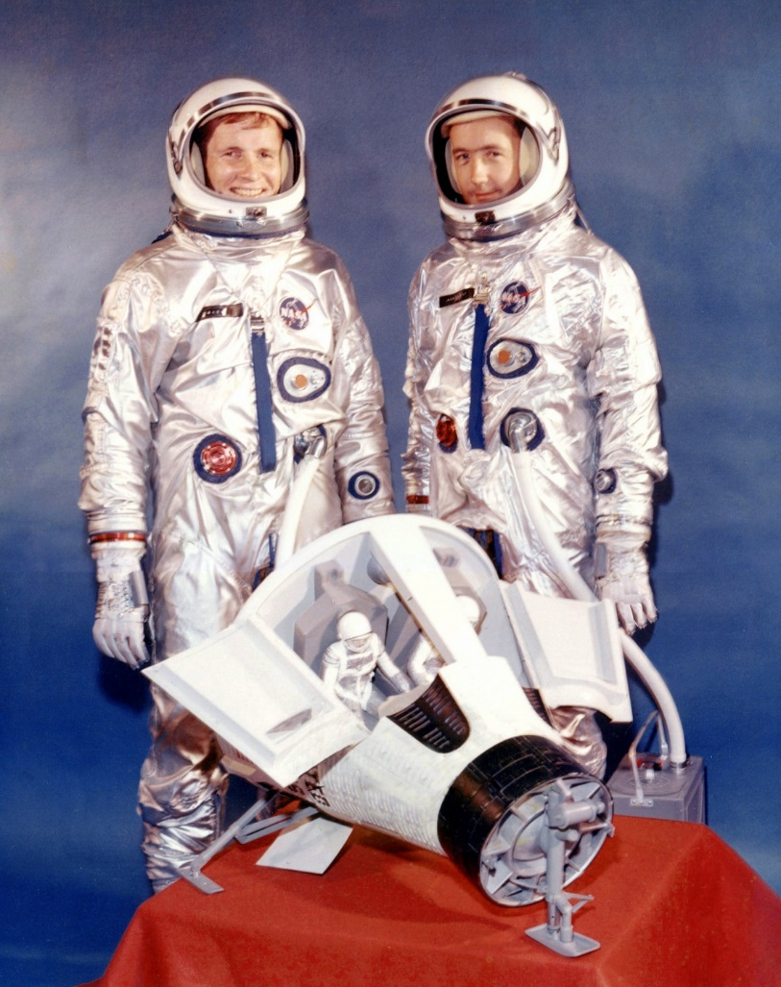

Однако, при этом с астронавтами произойдёт то, что происходит с альпинистами на вершине Эвереста. Мало кто из астронавтов НАСА сможет выжить. А они бегают, прыгают и улыбаются сразу после посещения вершины Эвереста. Вот кого нужно отправлять покорять горные вершины.
5. Интересная ситуация с выходом Уайта на Джемини-4 в открытый космос. Ему захотелось выйти. Он распахнул красивую фигурную дверцу и вышел. Представьте, что вы летите в самолёте. Кому-то захотелось подышать свежим воздухом, и он открыл дверь.

Разве проводились испытания того, как поведут себя при резкой разгерметизации транзисторы, реле, электролитические конденсаторы, аккумуляторные батареи, системы регенерации воздуха, охлаждения и т.п.? Американцы уверены, что у них всё выдержит. Муляжи редко ломаются.

6. Вы можете самостоятельно развеять многие сомнения о полётах в космос. Запаситесь едой и водой. Садитесь в кресло перед телевизором. Попробуйте провести в нём неделю, без возможности его покинуть, даже в туалет.

«Джемини» – «космическая» консервная банка

У американцев были три попытки полётов живых существ на околоземной орбите. Первый аппарат сгорел из-за отказа тормозного двигателя. Со вторым кораблём пять дней пытались установить связь. У третьего – что-то помешало обезьянке выдержать 9 суток полёта.

Обезьянка умерла вскоре после возвращения на Землю. Были отменены три следующие запланированные миссии. Проект стал высмеиваться в прессе. СМИ писали: «США позорится с яйцами лягушек и обезьянками на околоземной орбите. Тем временем СССР готовится к полёту на Луну».

Кеннеди объявил, что США должны продемонстрировать своё превосходство в космосе. Учёные объяснили президенту, что безсмысленно догонять СССР. Нужно обогнать Советы. В этом поможет Голливуд. Был построен его филиал под названием НАСА. Фон Брауна отправили в отставку. Его сменил Кубрик. Голливуд стал отправлять в «космос» макеты-жестянки Меркурии и Джемини.

Если метеориты, космические корабли, падающие спутники входят в плотные слои атмосферы на огромной скорости, то они сгорают. Тела испытывают сильнейшее трение о воздух. Огромная кинетическая энергия преобразуется в тепловую. Это является одной причиной сгорания в атмосфере.

Кроме того, падающий на огромной скорости объект интенсивно сжимает воздух перед собой. Воздух образует перед ним постоянно уплотняющуюся подушку. Вклад этой сжимающейся подушки в процесс нагрева гораздо более значимый, чем трение объекта о воздух.

Огонь появляется из-за того, что при резком сжатии частицы воздуха начинают интенсивно перемещаться друг относительно друга. Что приводит к внутреннему трению и обмену энергиями. Это и является основной причиной нагрева и последующего горения той части объекта, которая обращена к Земле. Уменьшить этот эффект может уменьшение площади поверхности этой части. например, заострение.

Джемини-3 – это первый пилотируемый полет по программе Джемини. В 1965 году было почти пять часов полёта. «Джемини» стал первым американским кораблём, который использовал спускаемый аппарат (отсек экипажа) с системой управляемого спуска. Форма спускаемого аппарата была выполнена в виде фары. Вход в атмосферу Земли осуществлялся днищем вперёд (чтобы увеличить нагрев?).

Спускаемый аппарат корабля «Джемини» двухместный. Он позволял выполнять выход в открытый космос. Атмосфера кабины космонавтов состояла из кислорода. При выходе она стравливалась в космос. После закрытия люка восстанавливалась за счёт запасённого кислорода в баллонах.

Для предохранения спускаемых аппаратов от сгорания в атмосфере, применяют абляционную защиту. Это толстый слой «обмазки». Он сгорает при спуске и защищает космический корабль. Имеется информация, что на советских спускаемых аппаратах толщина этого слоя на лобовой части была 18 см, на тыльной 3 см.

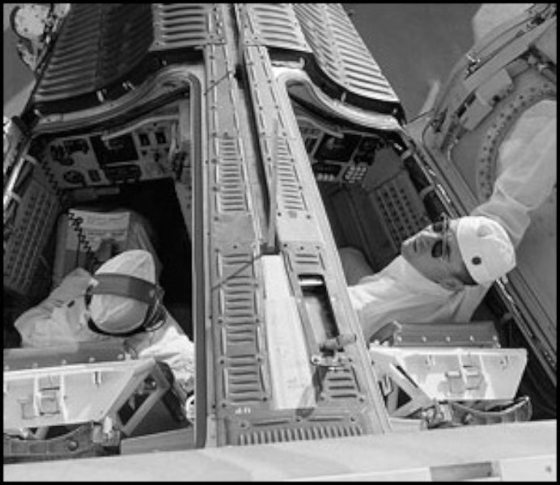

Американская «космическая» консервная банка Джемини использовалась без абляционной защиты. Она похожа на новенькое оцинкованное ведро. Жесть – всё выдержит. Скорость воздушного потока до 7 км\сек, а температура до 11 000°С. Лишь для Аполлонов начали лепить абляционную защиту и тепловые экраны.

Специалисты стали критиковать конструкцию Джемини. Они задавали каверзные вопросы.

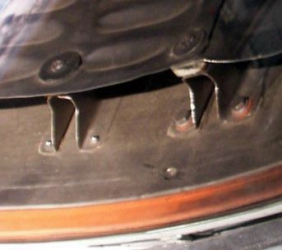

1. Почему отсутствует стопорение винтов? Это приведёт к сильной вибрации. Ослабнет крепление, начнут болтаться и дребезжать шайбы, листы обшивки. А если задерётся кромка, так может и всю обшивку сорвать.
2. Как может защитить от температуры 11 000°С поперечная термокомпенсирующая штамповка? Советские спускаемые аппараты имели защитный слой до 18 см. Он сгорал в плазме.

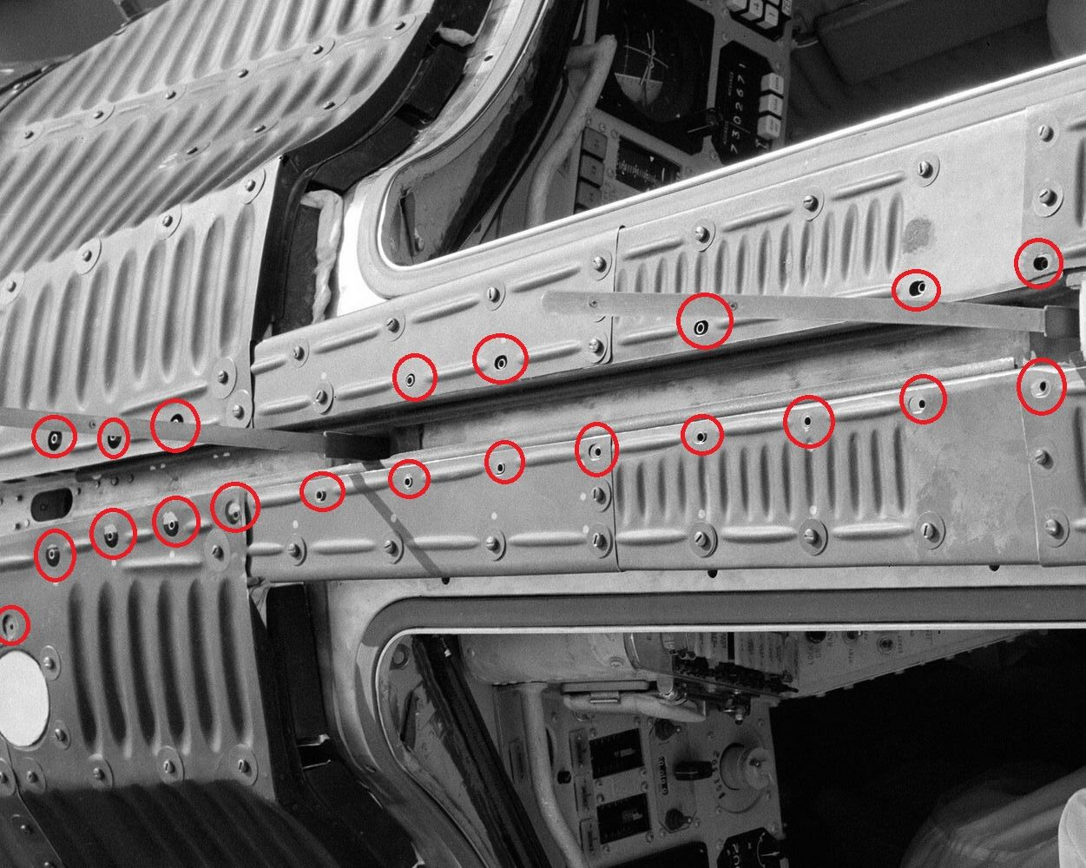

3. Зачем шайбы такого огромного диаметра? Можно легко перетянуть шайбу винтом. Тогда её края поднимутся. Воздушный поток вырвет их вместе с винтами и обшивкой.
4. Почему две фигурные дверцы в Джемини открываются наружу? В аппарате была атмосфера с давлением 0.3 кг/см. Люк имеет площадь около квадратного метра. В вакууме на него изнутри будет давить три тонны.
5. Как могут рояльные петли герметичных люков выдержать нагрузку 3 тонны?

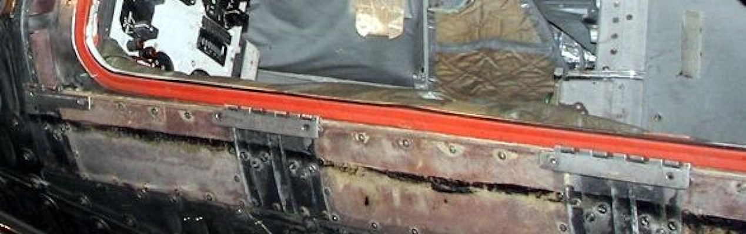

6. Почему уплотнитель люка сделан по типу двери холодильника? Русские делают люки своих спускаемых аппаратов вставными изнутри. Давление прижимает их к резинке уплотнителя. Этим обеспечивается герметичность. В Джемини применена конструкция, потенциально склонная к травлению и утечкам кислорода.

7. Конструкция стёкол Джемини выдерживала 7 000 м/сек набегающего потока. Почему её отказались использовать в стратегическом разведчике SR-71. Он летит лишь со скоростью 900 м/сек.

Американцы отказываются от простых решений. У SR-71 проблему стеклянных лобовых блоков кабины решали сложным способом. Чтобы они выдержали давление и перегрев, сделан стеклянный сэндвич. Через него прокачивается авиационный керосин, идущий на питание двигателей.

«Джемини» - прогулка в аду

Корреспондент издания BBC Future вспоминает об одной из самых рискованных и захватывающих программ в истории космической гонки между США и СССР. 3 июня 1966 года стартовал корабль Джемини-9A. Его экипаж: Томас Стаффорд, Юджин Сернан. Продолжительность полёта 3 дня 15 мин. В ходе полёта успешно отработаны несколько методов орбитального сближения.

Программа выхода в открытый космос предполагала подключение и использование ракетного ранца. Он был закреплён в корме корабля (как он уцелел во время старта?). Однако в процессе выхода у Сернана возникли серьёзные трудности.

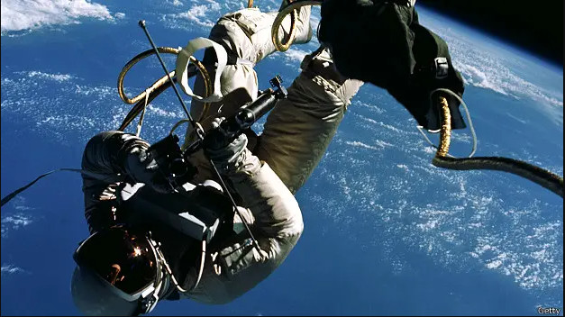

Операции в невесомости оказались сложнее, чем предполагалось. Юджин Сернан пытался справиться с одним из наиболее плохо продуманных, отвратительно сконструированных и просто опасных устройств, когда-либо запущенных в космос (кто будет смотреть кино без геройства?).

Кроме того, начало запотевать стекло скафандра. Видимость стала ограниченной. К моменту подключения ракетного ранца Сернан был крайне утомлён. Выход было решено прервать. Длительность выхода в открытый космос составила 2 ч. 8 мин.

Индивидуальный маневрирующий модуль представлял собой ракетный ранец в стиле фантастических устройств из фильмов о Джеймсе Бонде. Чтобы надеть его на спину, Сернану требовалось покинуть обитаемый отсек «Джемини». После этого ему нужно было перебраться в открытом космосе к кормовой части корабля. Там требовалось отстегнуть крепления и открыть в определённой последовательности ряд топливных и кислородных клапанов. Все это приходилось делать по большей части наощупь, почти в полной темноте.

Астронавту было нужно подойти вплотную к работающим дюзам. Для защиты от струи отработанных газов ему выдали штаны из вязаных металлических лент. Сернан говорит: «Я летел верхом на ракете, работавшей на пероксиде водорода. По задумке наших инженеров, для того, чтобы нацепить ранец, мне нужно было сначала буквально оседлать одно из раскалённых сопел (вероятно, они были фанатами ковбоев). Это обстоятельство отпугнуло бы многих».

Тяжело дыша, в перегретом скафандре с запотевающим визором шлемфона, астронавт пытался нацепить ранец. Позднее Сернан опишет это испытание, как «прогулку в космическом аду». Он вспоминает: «Мои движения сковывал скафандр. Я летел со скоростью 28 800 км/ч в кромешной тьме».

Подготовка ранца к работе оказалась на практике очень изнурительной. К счастью для астронавта, центр управления полётом отменил задание. Это произошло прежде, чем он успел включить устройство.

Сернан снял устройство. Закрепил его к кормовой части корабля. После этого проделал обратный путь по внешней поверхности корабля. В конце концов он добрался до обитаемого отсека.

Из-за громоздких металлических штанов ему пришлось изрядно потрудиться, прежде чем он втиснулся в кресло (как он сумел поместиться в него?). Ещё требовалось закрыть за собой крышку люка. (Сразу понятно, что отсутствовала отработка операции на Земле. Это наводит на мысль, что полёт был виртуальным).

Экспедиции «Джемини» изобиловали ошибками. Были сбои в работе двигателей системы ориентации. Из-за этого корабль начинал бешено вращаться вокруг своей оси. Модули приводнения оставались в закрытом состоянии. Кресла для катапультирования разрывали манекены на куски при тестах (поэтому продолжили испытания на людях).

Однако экипажи «Джемини» продолжали покорять космос. Удивительно, все они без потерь вернулись на Землю. Сернану даже довелось дважды после этого отправиться в космос в составе экспедиций «Аполлон» (хороших актёров мало. Приходилось использовать одного по многу раз).

В рамках программы «Джемини» было осуществлено 12 запусков. Из них 10 пилотируемых экспедиций. Это произошло всего в течение двух с половиной лет (по 6 штук в год). Это был период между первыми полётами астронавтов НАСА по программе «Меркурий» и высадкой первого экипажа «Аполлона» на Луну.

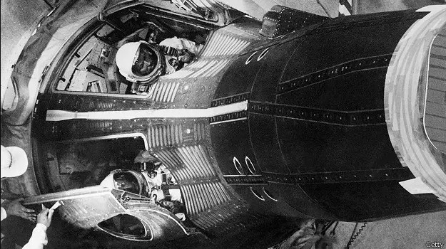

Целью «Джемини» было испытание технологий доставки людей на лунную поверхность и их безопасного возвращения на Землю. Были опробованы методы выхода в открытый космос. Произведена орбитальная стыковка двух кораблей (об этом нужно писать отдельно). Исследовалась физиология длительного пребывания людей на орбите (могли бы пару раз на Эверест подняться для тренировки).

Экипажи протестировали новые продукты космического питания. Они испытали работу системы жизнеобеспечения и топливных элементов. Экспедиции «Джемини» по праву считаются одними из наиболее рискованных и прорывных в истории покорения космоса.

Одной из основных задач программы являлась отработка технологии сближения и стыковки двух кораблей на орбите. Эта операция требовала сложных расчётов, очень точной навигации, большого внимания (поэтому они скучали) и предельно аккуратного маневрирования. Если бы это провалилось на «Джемини», то о программе «Аполлон» можно было бы забыть.

Орбитальные корабли «Джемини» были рассчитаны на двух астронавтов. Внутри конического обитаемого отсека располагались два кресла, приборная панель и центральная консоль. Компоновка была очень похожа на салон автомобиля. Над каждым из кресел размещался люк, через который астронавты покидали корабль при выходе в открытый космос.

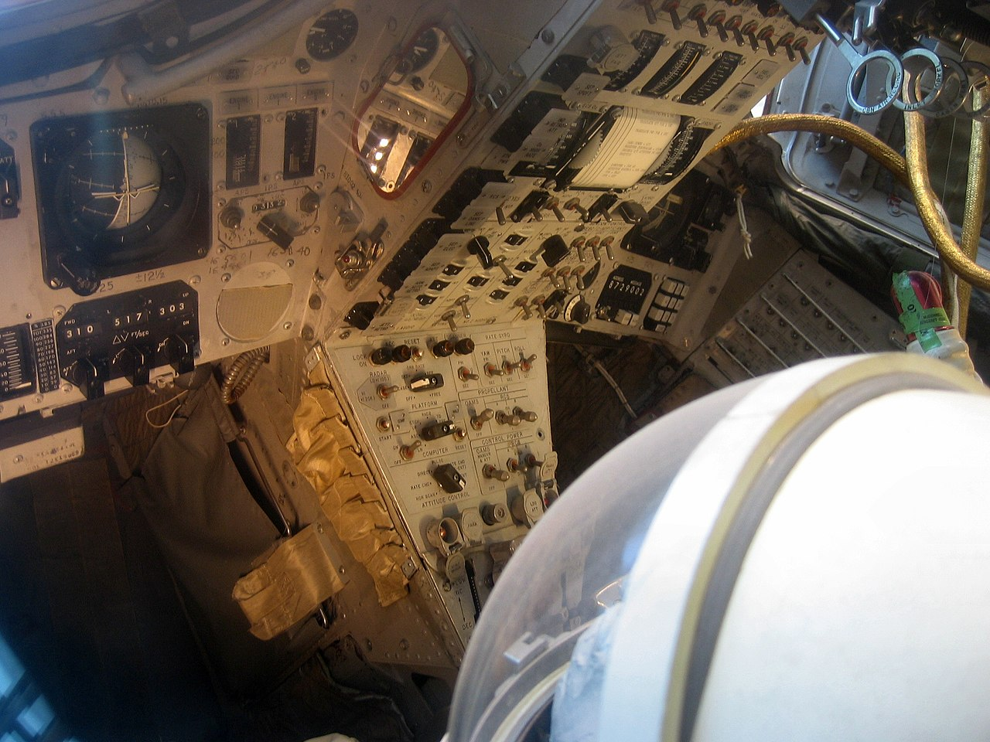

Эд Стюарт – куратор музея Ракетно-космического центра в Хантсвилле, штат Алабама. Он показывает один из хранящихся там аппаратов. Стюарт говорит: «Места внутри корабля очень мало. По размерам обитаемый отсек был сравним с передней частью салона автомобиля «Фольксваген Жук».

Возможно, вам захочется почувствовать себя астронавтом «Джемини». Наденьте водолазный скафандр. Пристегнитесь ремнём и запритесь на переднем сиденье своего автомобиля. Возможно, найдётся ещё желающий. Он может занять второе сидение.

Вам нужно будет провести в таком положении пару недель (пролежни вам обеспечены). Столько продолжалась самая длительная экспедиция. Корабли были без туалета. Захватите с собой побольше пластиковых пакетов (в невесомости испражнения разлетаются по обитаемому отсеку, поэтому для большего приближения к действительности, добавляйте к еде мочу и кал)».

Из документа НАСА: «Подсистема удержания фекалий» собирает и удерживает фекалии от попадания в скафандр. Влага, содержащаяся в фекалиях, адсорбируется вкладышем и затем – испаряется из вкладыша в атмосферу скафандра, откуда удаляется через систему его вентиляции».

Куда девать фекалии из штанов и как после этого отмываться? Технология опорожнения панталон хранится под грифом «совершенно секретно». Видимо, астронавты, сняв с товарища скафандр, затем подручными средствами – ложками, вилками, салфетками – вычерпывали содержимое панталон и куда-то складывали его.

Астронавты приземлились все в дерьме. После этого они веселят публику историями про то, «как покакать в пакетик в условиях невесомости». В таком же анекдотичном ключе обсуждала туалетные проблемы астронавтов и пресса. Причём юмор – типично американский: анально-фекальный. Какое шоу может обойтись без него?!

Астронавты скучали в полёте. Чтобы было веселее, они шутили. Например, первая попытка орбитального сближения с безпилотным космическим аппаратом должна была состояться при участии экипажа «Джемини-5». Эксперимент пришлось отменить операцию из-за отказа его системы ориентации.

Следующую попытку, при участии «Джемини-6», тоже отменили. В этот раз ракета с безпилотной целью взорвалась вскоре после старта. НАСА запустило в космос «Джемини-7». В нём полетели Фрэнк Борман и Джим Лоуэлл. Для отработки процедуры сближения запустили «Джемини-6А». В нём летели Уолли Ширр и Том Стэффорд. Ребятам было скучно. Подумаешь, одно взорвалось, другое потеряло управление. Скукотища.

Уолли Ширр и Том Стэффорд 6 часов пытались сблизиться в ручном режиме с «Джемини-7». Но это просто и скучно. Они нарисовали карточку. На ней было написано: «Мы побили армию». Карточка была показана через стекло кабины Борману. Он в прошлом был лётчиком армейской авиации на авианосце.

Астронавты любили шутить. Они, тайком от руководства НАСА, проносили на корабль запрещённые предметы. Вскоре ребята снова заскучали. Уолли Ширр и Том Стэффорд перед сходом с орбиты доложили на землю, что наблюдают НЛО. Оно пилотируется кем-то «в красном тулупе». Затем сыграли на губной гармошке рождественскую мелодию Jingle Bells.

Сернан вспоминает: «У нас отсутствовали знания о Луне. Нам пришлось создавать все нужные технологии с нуля. Мы искали ответы на вопросы, которые отсутствовали» (сплошная скукотища). Они всё делали в первый раз и сразу без ошибок.

Советская станция в Крыму и полёт Аполлона-11

В Крыму, в 20 км от Симферополя, в посёлке Школьный находится радиотелескоп ТНА-400. Он был разработан для управления советскими аппаратами по исследованию Луны. Это были луноходы, лунные спутники и космические аппараты для доставки лунного грунта на Землю.

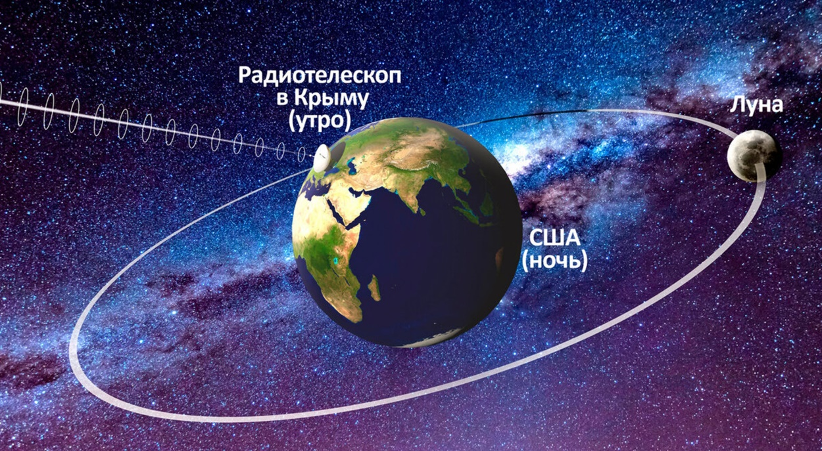

Защитники «Лунной аферы» утверждают, что эта Советская станция отслеживала полёт Аполлона 11 и высадку астронавтов на поверхность Луны. Однако имеются доказательства, что у радиотелескопа в Крыму отсутствовала даже возможность отслеживать полёт «Аполлона-11». Тем более высадку астронавтов на Луну.

Радиотелескоп в Крыму был создан в 1957 году. Его антенна ТНА-400 имеет диаметр зеркала 32 метра. Ночью в телескоп безполезно наблюдать Солнце, а днём – Луну. В это время они находятся с другой стороны Земли.

Когда в СССР была ночь, в Америке – день и наоборот. Когда Луна находится над Америкой, она хорошо видна с территории США. «Прямой эфир с Луны» специально сделали в «прайм-тайм». Это было вечером, когда американцы пришли с работы.

В это время Луна находилась над Тихим океаном. Она была видна с территории США, Австралии и Гавайских островов. На карте отмечены радиотелескопы, которые якобы принимали сигналы прямого эфира. Это были радиотелескопы Паркс, Ханисакл Крик в Австралии и Голдстоун в Калифорнии.

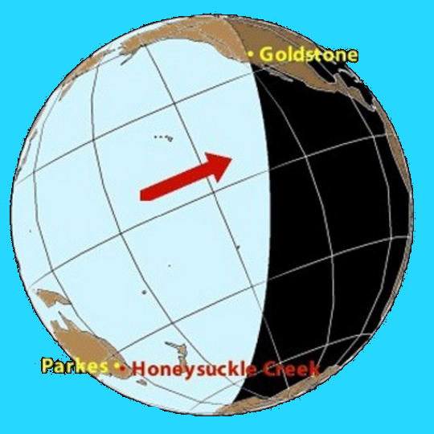

Территория, откуда была видна Луна в момент начала "прямого эфира".
Диаметр антенны станции Голдстоун в Калифорнии - 70 метров, антенна Паркс в Австралии - 64 метра. СССР мог уловить сигналы «прямого эфира» с Луны только через 6 часов после его начала.

Выход на Луну по всемирному времени состоялся якобы в 02:56:15 UTC 21 июля 1969 года. Можно воспользоваться программой виртуального планетария «Стеллариум». Задаём дату 21 июля 1969 года. Можно определить, что только спустя 3,5-4 часа после окончания «прямого
Луна поднялась над горизонтом и стала видна с территории Крыма. Однако она перестала наблюдаться из США. Анализ показывает, что у радиотелескопа в Крыму отсутствовала возможность принимать сигналы в период высадки астронавтов на Луну.

Однако известные космонавты утверждают, что они принимали сигналы американцев с Луны. Георгий Гречко заявил в интервью Би-би-си: «То, что американцы были на Луне, мы знаем совершенно точно. Когда мы принимали сигналы с Луны, мы их принимали с Луны, а не из Голливуда». Его слова подтверждают космонавты Алексей Леонов, К. П. Феоктистов и главный редактор журнала «Новости космонавтики» академик РАКЦ Игорь Адольфович Маринин.

В 2013 году, в интервью Николе Крастеву Георгий Гречко сообщил:
«...Вы наверно знаете, что весь мир смотрел, как американцы первыми – Нил Армстронг и Баз Олдрин – ходят по Луне. А в Китае, значит, демонстрировался патриотический фильм, а у нас, по-моему, как всегда в таких случаях – «Лебединое озеро». Но на техцентре в Шаболовке, в таком закрытом помещении, наши телевизионщики принимали сигнал с Луны. И вот, мы, космонавты, следили с завистью с одной стороны, что американцы там ходят, а не мы, а с другой стороны с радостью, естественно, что человечество, вот, сделало еще один мощный шаг в космос».

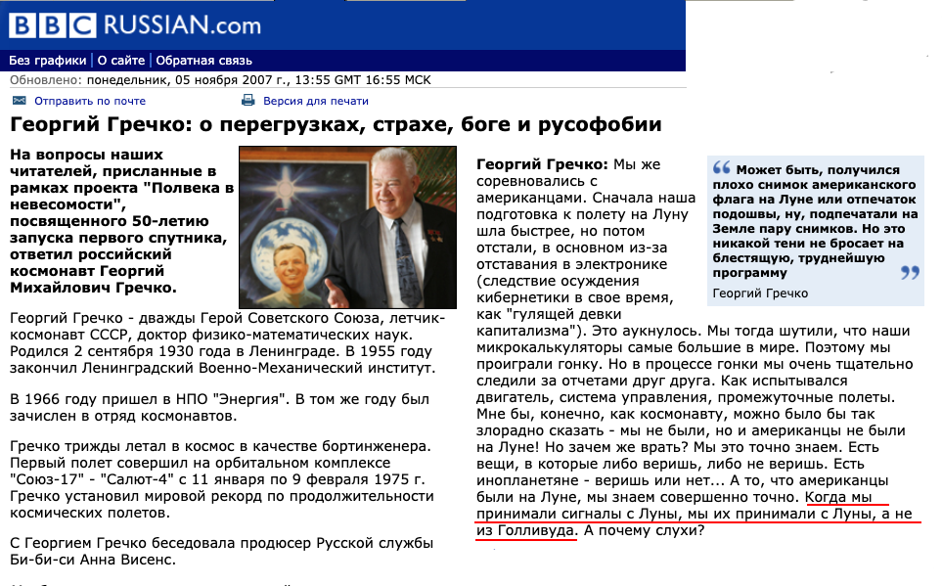

Александр Москаленко – специалист «Роскосмоса», координатор МКС. Он сообщает: «...в Евпаторийский НИП по договорённости с НАСА из Хьюстона ретранслировали часть обработанной телеметрии. Ну и видеотрансляцию - тоже. Так что передать могли всё, что угодно. Тем более ВСЕ сеансы связи проходили в то время, когда «Аполлоны» были в зоне радиовидимости США. В СССР даже теоретически не могли зафиксировать получение какого-либо сигнала от «Аполлона» ...».

Имеется официальный ответ астроному Юрию Соломонову. В нём говорится, что госкорпорация «Роскосмос» (Институт космических исследований РАН) и Министерство Обороны не следили за полётами «Аполлонов».

Дата и время начала «прямого эфира» были специально подобраны таким образом, чтобы исключить возможность наблюдения любым посторонним радиотелескопом. Космонавты говорят, что они видели «прямой репортаж с Луны». Вероятно, они видели передачу, подготовленную совместно Голливудом и НАСА. Она была передана по линии США (Хьюстон) – Англия (Лондон) – СССР (Москва).

Достоверно известно, что бортовые и наземные радиотехнические средства управления космическими кораблями советской лунной программы работали в другом частотном диапазоне с сигналами, имеющими другую структуру. Поэтому отсутствовала возможность использовать их для приёма информации с кораблей «Аполлон».

Борис Черток – учёный и конструктор, один из ближайших соратников С.П. Королёва. Он сказал: «Телевизионные кадры «выхода Армстронга на лунную поверхность» мы получали из Америки по каналу Евровидения».

Борис Черток в книге «Ракеты и люди. Лунная гонка» пишет: «Советские средства массовой информации во времена «холодной войны» не могли сообщать о наших работах по лунной программе. Всё было строго засекречено. О выдающихся космических успехах американцев сообщения тоже были более чем скромные, но не по причине секретности.

Телевизионные репортажи о первой в истории человечества высадке на Луну передавались всеми странами, кроме СССР и Китая. Чтобы посмотреть доступную всему миру передачу из США, мы вынуждены были заехать в НИИ-88, куда изображение передавалось по кабелю из телецентра. Сам телецентр получал его по каналу Евровидения».

P.S. Всё вышеизложенное опирается на то, что Земля круглая, а мы живёт на её поверхности. Если Земля плоская и мы живём под небесным куполом, то появляется возможность одновременно наблюдать Луну в США и СССР. Однако исчезает возможность полётов на неё, тем более взятия грунта, её облёта и посадки на неё.

Выходы в открытый космос – история

Сделаем маленький обзор того, как совершались первые выходы в открытый космос. Сейчас это хорошо отработанная процедура. Космонавты прицепляются страховочными фалами к леерам. Потом без спешки, медленно передвигаются вдоль космической станции.

Вспомним первый выход в космос китайских космонавтов. В сети имеется много публикаций с сомнениями в реальности этого выхода. Пишут, будто что-то там у них булькает. В часах и наручном зеркальце отражаются софиты и другое.

Однако, для нас важен именно сюжет съёмок. Он соответствует разумному опыту выходов в космос. Космонавты передвигаются медленно и осторожно. Полностью выходит из станции только один. Второй находится внутри корабля. Он готов быстро прийти на помощь первому.

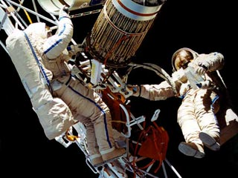

В любом случае, остаются подозрения, что всё это снималось на Земле, в павильоне. Но кадры похожи на то, как будет себя вести разумный человек в экстремальных условиях. Это должно делаться медленно, осторожно. Нужно соблюдать паузы для изучения последствий движений.

Вспомним первые выходы советских и американских космонавтов.

Вторым советским выходом в космос считается переход из одного корабля («Союз-5») в другой («Союз-4»). Его совершили в январе 1969 года Евгений Хрунов и Алексей Елисеев через открытый космос. Они находились в скафандрах «Ястреб». Это было одновременно и его испытание.

Этот скафандр имеет странную конструкцию. Ранец системы жизнеобеспечения находился спереди в ногах. Это способствовало прохождению в люк. Скафандр использовался в условиях космоса первый и последний раз. Поэтому выполнение сразу двумя космонавтами очень опасных действий «впервые в мире» похоже на фейк, с целью попытки заявить рекорд.

Первым советским выходом в космос считается выход в космос А. Леонова.
С точки зрения разумного человека, его действия похожи на цирковое кувыркание. Пишут, что Леонов показал отсутствие разума. Он совершал очень опасные действия. Леонов резко стал удаляться от корабля. Вероятно, это были съёмки в студии. Похоже на то, что Леонов выходил в космос в кроссовках.

В марте 1965 года объявили о совершении выхода в космос Леонова. Американцы в июне 1965 года заявили, что их космонавт вышел в открытый космос на 22 минуты. В подтверждение, они предъявили кино гораздо лучшего качества. Однако, показанная там клоунада говорит о том, что это были съёмки в студии.

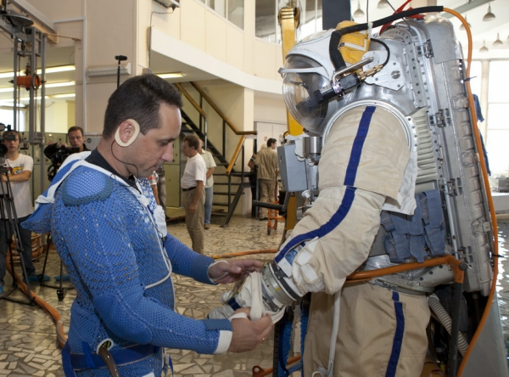

Выходы американских космонавтов в открытый космос с 1965 по 1984 доказывают, что все они снимались в студии. Они делают выходы в открытый космос легко, с шутками. Иногда даже без повода.

Например, астронавт Рассел Швейкарт решил выйти в космос по своей инициативе. Ему захотелось помахать рукой, сфотографироваться. Кроме того, он хотел произнести историческую фразу: «Аллилуйя, Хьюстон… Прекрасный вид...». Ему было скучно, и он поднял себе настроение перед коррекцией орбиты для полета к Луне.

Разумный человек в опасной ситуации будет вести себя осторожно, избегать резких движений и острых предметов. Посмотрим на американских астронавтов на Луне. Они пинают камни, весело прыгают, распевают песни, играют на Луне в гольф, падают грудью на всякие твёрдые предметы, бросают какие-то ящики. В общем, развлекаются по полной программе.

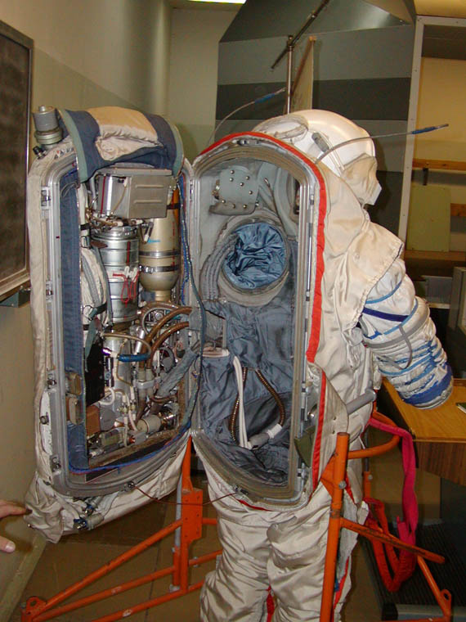

Любой здравомыслящий человек понимает, что резкие движения – опасны. При этом увеличивается расход кислорода, возникает проблема отвода тепла. При контакте с углами предметов, возможна разгерметизации скафандра. Главным было – убедить мир любыми средствами в своём первенстве.

Вскоре СССР и США договорились. Лихие, показушные кувыркания вдали от корабля исчезают. На смену им приходит имитация какой-то, будто бы важной, деятельности в космосе.

Это постановка рассчитана на определённого зрителя. Они делятся на три группы. Одни смотрят и видят. Другие видят, когда им покажут. Третьи всё принимают на веру, даже если им показывают и рассказывают.

Свидетели возвращения «Аполлона» из космоса

Имеется версия, что НАСА имитировало возвращение «Аполлонов» из космоса. Оно организовало свидетельские показания пилотов и пассажиров рейсовых авиалайнеров. В газетах были опубликованы сообщения о наблюдении посадки «Аполлона» с борта пассажирских авиалайнеров.

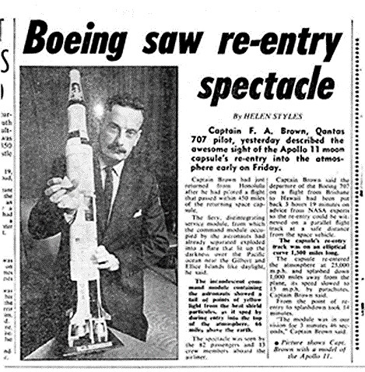

Газета «Сан-геральд» от 27 июля 1969 года сообщает, что пилот «Боинга 707» австралийской компании «Куантас» капитан Браун на пути из Брисбена в Гонолулу видел вход в атмосферу «Аполлона-11».

Газета пишет: «Капитан описал потрясающую картину возвращения на Землю «Аполлона-11» рано утром в пятницу. Его рейс прошёл в 720 км от возвращавшейся капсулы. Объятый пламенем сервисный модуль, от которого уже отделился командный модуль, взорвался яркой вспышкой, осветившей темноту над островами Гилберта и Эллис.

Раскалившийся командный модуль оставлял прерывистый след жёлтого света из частиц теплового щита. Это видели 82 пассажира и 13 членов экипажа в течение 3 минут 46 секунд. Вылет в Гавайи был задержан на 3 часа 19 минут по совету экспертов НАСА, чтобы вход в атмосферу можно было наблюдать на безопасном расстоянии от космического корабля».

Газета «Вест Австралиан» от 26 июля 1969 года пишет: «Мы ожидали увидеть объект позади и примерно в 500 милях от нас через полторы минуты. Капитан Браун попросил пассажиров переместиться к левому борту самолёта. Затем он закричал: «Вот они, командный модуль и сервисный модуль. Нижний оставляет раскалённый след.

Что за зрелище. От него отлетают куски. Верхний модуль почти не изменился. Нижняя часть — это сервисный модуль, а верхняя — командный. Это вполне нормальный вход в атмосферу».

Математически, кажется, совершенно правильно и время совпадает. Это было зрелище на всю жизнь. Пассажиры отметили возвращение шампанским. Капитан Браун подарил им сертификаты с изображением медальона, оставленного на Луне Армстронгом и Олдриным».

Удивительно, самолёт пилотировался знатоком процедур возвращения из космоса. Браун знал время входа капсулы, координаты точки входа, сумел вычислить расположение своего самолёта относительно капсулы и всё это с точностью до секунд!

Браун забыл о своих обязанностях и превратился в шоумена. Он комментировал события на всю Австралию. Браун дирижировал поведением людей в самолёте. Он собрал людей на одном борту и нарушил центровку самолёта.

Более того, Браун смог определить, что процедура входа в атмосферу происходит нормально. Всё это с расстояния 500 миль. Видимо, свою работу пилота он совмещал с работой в НАСА. На борту оказалось шампанское и сертификаты Аполлона-11. Возможно, НАСА перестаралась с этим «подтверждением»?

Имеются статьи других австралийских газет. В них описаны наблюдения приземления разных «Аполлонов» пассажирами и пилотами других рейсов. Другая газета, другой корреспондент, и слова другие, а общая канва рассказа, и событий на борту та же самая. И обязательно в конце шампанское. Чувствуется, что единый режиссёр заказывал эти репортажи.

Возможно, НАСА организовало все эти спектакли с «возвращением из космоса» с помощью вполне земной летательной техники. Свидетели этих событий поверили в них. Увидев такое зрелище своими глазами, и испытав при этом сильные эмоции, человек останется с ним навсегда. Это будут его «впечатления на всю жизнь». Он их будет с фанатизмом защищать. Возможно, в этом секрет долголетия лунной легенды НАСА?

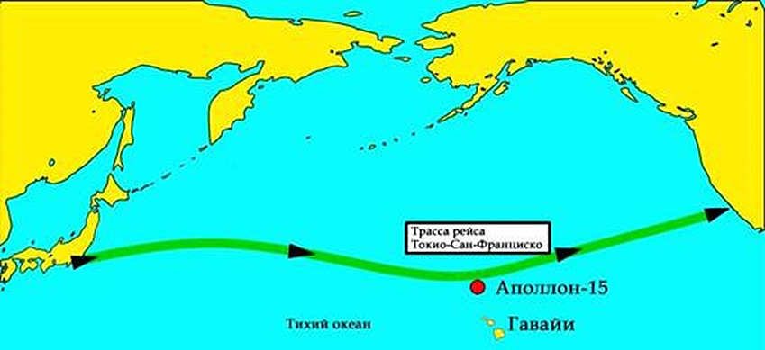

Билл Кейсинг, в своей книге «Мы никогда не были на Луне» рассказывает: «Во время одного из моих ток-шоу позвонил пилот рейсового самолёта. Он сообщил, что видел, как капсула «Аполлона» была сброшена с большого самолёта. Это было примерно в то время, когда астронавты должны были «вернуться» с Луны. Семь пассажиров также наблюдали этот случай. Пилот скрыл своё имя из-за опасения потерять работу.

Речь шла, по-видимому, о рейсе Токио-Сан-Франциско, чья трасса проходит вблизи от Гавайев. Там происходила посадка «Аполлонов». Время прохождения этим рейсом Гонолулу как раз совпадало со временем приводнения «Аполлона-15». НАСА прозевало этот рейс. И пилот увидел то, что нарушало пропагандистские схемы НАСА.

Поэтому, в отличие от пилота Брауна и других, позвонивший пилот остался инкогнито. Он боялся потерять работу. Спасибо ему и за этот смелый звонок!»

При испытаниях парашютных систем космических кораблей сброс их макетов с самолётов практиковался и в США, и в СССР. Но, когда такая операция проделывается во время объявленного возвращения якобы из космоса, то такой выбор дня тренировки очень подозрителен. В целом же история о сбросе капсулы «Аполлона-15» вполне соответствует точке зрения о том, что астронавты «Аполлонов» («Аполлон – ЭПАС» в их числе) оставались на Земле.

Описание из газеты: «Раскалившийся командный модуль оставлял прерывистый след жёлтого света из частиц теплового щита. Это видели 82 пассажира и 13 членов экипажа в течение 3 минут 46 секунд».

Имеется фотография, на которой показаны два спускаемых аппарата на Земле. Какой из них был в космосе? Имеется разительный контраст во внешнем виде СА «Союза-19» и той капсулы, что плавала в Тихом океане. Один аппарат чёрный от сгоревшей термозащиты. На другом отсутствуют следы высокой температуры.

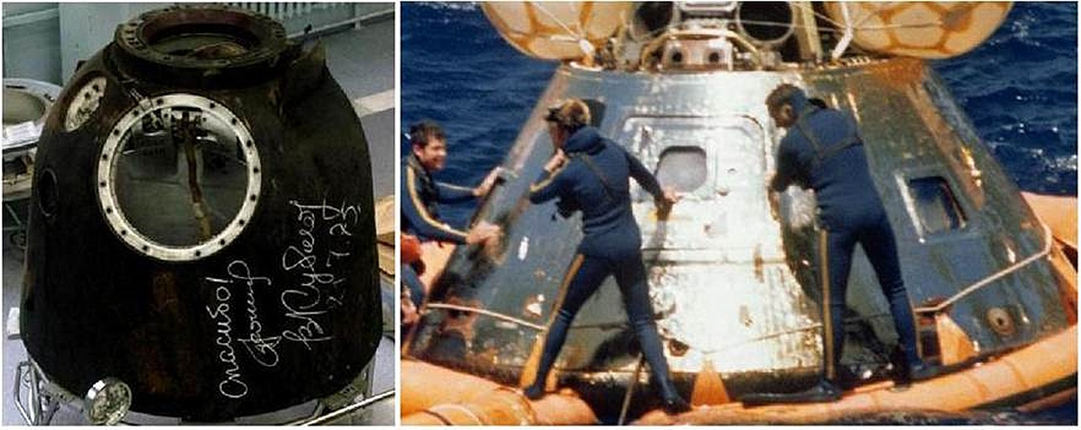

Спускаемые аппараты – точность посадки

В 2010 году президент РКК «Энергия» Виталий Лопота сообщил что разрабатываемый пилотируемый космический корабль нового поколения будет приземляться в десять раз точнее корабля «Союз». Это будет сделано за счёт применения парашютно-реактивной системы посадки. Точность посадки улучшится до двух километров.

Сейчас точность приземления у «Союзов» от 15 до 20 км по радиусу круга суммарного разброса точек посадки. С конца 1960-х и до начала 21 века точность посадки при нормальном, штатном спуске была в пределах ± 50-60 км от расчётной точки.

Бывали критические ситуации. Например, в 1969 году приземление «Союза-5» с Борисом Волыновым на борту произошло с отклонением до расчётной точки на 600 км. В эпоху «Востоков» и «Восходов» отклонения от расчётной точки бывали значительно больше.

Апрель 1961 года. Восток-1 с Ю. Гагариным на борту совершает 1 виток вокруг Земли. Из-за сбоя в системе торможения Гагарин приземлился вместо района космодрома Байконур, на 1800 км западнее, в Саратовской области.

Март 1965 года. Полёт на корабле «Восход-2» Беляева и Леонова. Отказала автоматика. Посадка произошла в заснеженной тайге в 200 км от Перми, далеко от населённых пунктов. Космонавты пробыли двое суток в тайге. На третьи сутки их обнаружили спасатели. Место посадки для вертолёта было оборудовано на следующий день в 9 км от места, где приземлились космонавты. Ночёвка осуществлялась в построенном на месте посадки бревенчатом доме. Космонавты и спасатели добирались до вертолёта на лыжах.

Однако американцы с простыми парашютами уже давно добились этой точности. Космические полёты в США поначалу тоже происходили с малой точностью.

Май 1961 года. «Меркурий-Редстоун-3» суборбитальный полет продолжительностью 15 мин 28 сек. Точность посадки – 80 км.

Июль 1961 года. «Меркурий-Редстоун-4» с В. Гриссом. Суборбитальный полёт 16 мин. Запланированная дальность полета 481 км. Спускаемый аппарат утонул и через 30 лет был найден на расстоянии 560 км от мыса Канаверал. Промах около 80 км.

Февраль 1962 года. «Меркурий-Атлас-6» – посадка в 60 км от запланированной точки.

«Меркурий-Атлас-7» – 3 витка. Карпентер пропустил запланированное время схода с орбиты и приводнился в 402 км от ожидаемой точки.

Октябрь 1963 года. «Меркурий-Атлас-8». Уолтер Ширра на высоте 12 км развернул тормозной парашют. На высоте 4,6 км – главный парашют. Приземление было удивительно точным, в 7,2 км от расчётной точки и в 0,80 км от авианосца «Kearsarge».

Май 1963 год. «Меркурий-Атлас-9» Гордона Купера приводнился всего в четырёх милях (6 км) от авианосца Kearsarge. Даже без режима автоматического управления – это было самое точное приземление.

Март 1965 года. «Gemini 3» – посадка в 111 км от расчётной точки.
Июнь 1965 года. «Gemini 4» – посадка в 81 км от расчётной точки.
Август 1965 года. «Gemini 5» – посадка в 169 км от расчётной точки из-за программной ошибки компьютера.

Затем у них что-то резко изменилось – они стали попадать в «яблочко».
Декабрь 1965 года. У «Gemini 6A» посадка на расстоянии всего лишь 13 км от расчётной точки в. На сайте NASA особо отмечено, что это был первый успешный спуск в заданную точку в программе пилотируемой космонавтики США: «This was the first successful controlled reentry to a predetermined point in the U.S. manned spaceflight program».

Декабрь 1965 года. «Gemini 7» – посадка всего в 12.2 км от расчётной точки.
Март 1966 года. «Gemini 8» – посадка всего в 2 км от расчётной точки.
Июнь 1966 года. «Gemini 9A» – Посадка на расстоянии всего в 0.7 км от расчётной точки!
Июль 1966 года. «Gemini 10» – посадка в 6.3 км от расчётной точки.
Сентябрь 1966 года. «Gemini 11» – посадка на расстоянии 4.9 км от расчётной точки.
Ноябрь 1966 года. «Gemini 12» – Посадка на расстоянии 4.8 км от расчётной точки.

Начались «Лунные миссии» Аполлонов.
«Аполлон-7» – промах 3,5 км.
«Аполлон-8» – 2,6 км.
«Аполлон-9» – приводнился в 4,8 км от вертолётоносца «Гвадалканал». Спуск отсека экипажа на парашютах демонстрировался по цветному телевидению с помощью камер, установленных на вертолётоносце.
«Аполлон-10» – промах 2,4 км. Приводнение отсека экипажа произошло в 6,3 км от авианосца «Принстон». Спуск отсека экипажа на парашютах наблюдали с корабля и передавали по телевидению.
«Аполлон-11» – приводнился в 3 км от расчётной точки, и в 24 км от авианосца «Хорнет».
«Аполлон-12» – приводнился в 3,7 км от расчётной точки, и в 4,5 километрах от авианосца «Хорнет».
«Аполлон-13» – приводнился в 1,8 км от расчётной точки, и в 7,5 километрах от корабля «Иводзима».
«Аполлон-14» – приводнился в 1,1 км от расчётной точки, и в 6,4 км от вертолётоносца «Нью Орлеан».
«Аполлон-15» – приводнился в 1,8 км от расчётной точки.
«Аполлон-16» приводнился в 5,5 км от расчётной точки и в 5 км от поискового корабля.
«Аполлон-17» – приводнился в 1,8 км от расчётной точки и в 6,5 км от поисково-спасательного корабля ВМС США «Тикондерога».

А.И. Попов в статье «Сверхточное приводнение «Аполлонов» - ещё одно звено лунного блефа» пишет: «По данным НАСА, «лунные Аполлоны» №№ 8,10-17 приводнились с отклонениями от расчётных точек ... в среднем ± 2 км. То есть круг попадания для «Аполлонов» был якобы исключительно мал – 4 км в диаметре.

Наши проверенные «Союзы» даже сейчас, 40 лет спустя совершают посадку раз в десять менее точно. Траектории спуска «Аполлонов» и «Союзов» по своей физической сути одинаковы».

Имеются два объяснения этой точности.

1. Специалисты НАСА просто перестали ошибаться. Они работали только по чудодейственной методике «отработки сложных технических систем». Это объяснение кажется сомнительным. На пути технического прогресса успех достигается через многие ошибки.

2. Лунная программа США была направлена по пути мистификации. И тогда жёсткий график продвижения вперёд к Луне, размеченный только вехами успеха, становится понятным. Рассказывать легче, чем делать.

Приведённый выше перечень череды точности американской космонавтики обусловлен какими-то внешними факторами. Случай с «Аполлоном-13» - доказательство фальсификации полётов в космос. 8 сентября 1970 года в Советской гавани Мурманска экипажу ледокола США «Southwind» в торжественной обстановке был передан командный модуль «Apollo-13». Он был выловлен советским рыболовным траулером в Бискайском заливе. При этом в секретном порту Мурманска оказались венгерские журналисты с фотоаппаратами. Капсулу загрузили и «Southwind» ушёл» в США.

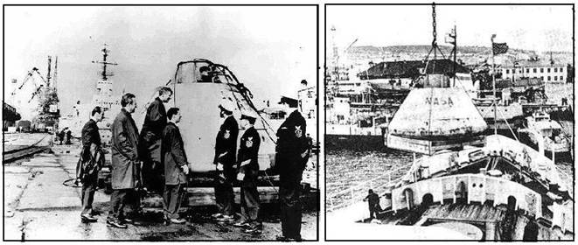

P.S. В 2022 году на форуме «Армия» ООО «Альтаир» (г. Калуга) демонстрировало опытный образец безпилотного комплекса воздушной доставки грузов «Альтаир-400». Он был создан с использованием планирующего парашюта типа «крыло». «Альтаир-400» предназначен для доставки груза массой 100-400 кг (в зависимости от площади используемого основного купола) на дальность до 24 км с максимальной высотой сбрасывания 10 000 м.

По информации представителей ООО «Альтаир» управление комплексом осуществляется в следующих режимах:
1. «Автопилот» – полностью автоматическое управление от момента отделения от воздушного судна до приземления. Точность – 50 м.
2. «Поводырь» – комплекс сбрасывается вслед за группой или одиночным парашютистом и полностью копирует траекторию снижения парашютиста (при устойчивом радиосигнале с радиусом действия до 1500 м) до приземления. Точность – 20 м;
3. Ручное управление оператором с земли. Точность – 20 м;
4. «Маяк» – комплекс осуществляет снижение и заход на посадку с помощью радиомаяка, работающего на месте приземления. Точность – 100 м.

Лунная афера и взрыв кислородного бака

Рудольф Эрих Распе был писателем. Он рассказывал про подвиги барона Мюнхгаузена. Барон с отвагой и ловкостью создавал трудности и преодолевал их. НАСА решило скопировать сценарий полёта «Аполлона-13» с идей Распе.

Обратим внимание на число «13». У американцев оно имеет сакральное значение. Возможно, это связано с тем, что 13 штатов первыми объединились в борьбе за независимость от Британской империи. Большая печать используется для подтверждения подлинности документов, издаваемых американским правительством.

На Большой печати США имеются различные символы. На её лицевой стороне над головой орлана имеется 13 звёзд. На его груди 13 полос.
Оливковая ветвь в когтях орлана имеет 13 листьев и 13 оливок. В другой лапе он держит 13 стрел. Орлан держит в своём клюве ленту. На ней надпись «E PLURIBUS UNUM» (Из многих – единое). В ней 13 букв.

На оборотной стороне Большой печати США изображена усечённая пирамида. У неё 13 кирпичных уровней. Вокруг неё – 13 пучков травы. На пирамиде надпись «ANNUIT COEPTIS» (Наши начинания благословенны). В ней тоже 13 букв.
НАСА начало с номера корабля. Он был тринадцатый. Затем11 апреля 1970 года в 13 часов 13 минут стартует «Аполлон-13». Логично было стартовать 13-го апреля. Вероятно, 11 число выбрали, чтобы симулировать 13 апреля «аварию в космосе». 13 апреля 1970 года на борту «Аполлона-13» произошёл… взрыв кислородного бака! Вся Америка следила, затаив дыхание, за полётом своих героев.

Посмотрим на ситуацию, используя официальные данные НАСА. Сообщается, что стенки у этого «корабля» были очень тонкие (1 мм). Они должны были выдерживать в вакууме внутреннее давление 0.3 атмосферы из чистого кислорода. В нём якобы находился экипаж. Требования техники безопасности требуют, чтобы стенки баллонов для кислорода были толщиной от 7 до 16 мм. Это зависит от давления газа в баллоне.

Википедия пишет: «...вечером (в 20:24 по времени Хьюстона) 13 апреля 1970 года корабль пролетел 330 000 километров. Экипаж вёл репортаж для телезрителей. Они знакомили их с кораблём и своим бытом.

Операторы в Хьюстоне обнаружили колебания показаний датчиков уровня сжиженных кислорода и водорода в баках служебного модуля. Они приняли решение по окончании репортажа произвести их перемешивание. После окончания репортажа Джон Суайгерт получил указание из ЦУПа.

Он приступил к перемешиванию жидкостей во всех четырёх баках. Через 16 секунд астронавты услышали громкий звук удара. Он сопровождался встряской корабля. Изначально Лоуэлл решил, что Хейз открыл клапан, уравнивающий давление воздуха между командным и лунным модулями. Он это уже проделывал много раз. Хейз так шутил, и каждый раз пугал астронавтов. Однако тот опроверг это предположение.

Сработала аварийная сигнализация. Индикаторы на пульте управления показывали потерю напряжения на шине питания B. Она питала бортовое оборудование командного и служебного модулей. Операторы в ЦУПе заметили падение до нуля давления в кислородном баке № 2. Тоже произошло в двух из трёх имеющихся топливных элементов.
Джеймс Ловелл доложил в Хьюстон о случившемся. Видимые повреждения в командном модуле – отсутствовали. Экипаж предположил, что в лунный модуль попал метеорит. Он нарушил его герметичность.

Астронавты приступили к аварийному задраиванию переходного тоннеля между модулями. Он был открыт на время телепередачи. Однако закрыть люк никак не удавалось. Астронавты, не ощущая утечки воздуха, прекратили эти попытки и вернулись к анализу текущей ситуации...»

Представить взрыв кислородного бака вблизи от такой стенки могу те, кто занимался подрывным делом. Кто-то в детстве делал бомбочки из серы спичек, бертолетовой соли, карбида. Автор статьи наблюдал взрыв, практически пустого, кислородного баллона.
Мальчишки жгли костёр и развлекались тем, что бросали в огонь куски металлических труб. В них засыпалась селитра. Затем труба заклёпывалась с обеих сторон. Вскоре от нагревания на костре такая труба взрывалась с довольно большой силой, далеко разбрасывая горящие деревяшки. Дети прятались за бугорком, находящимся в метрах 15 от горящего костра.
Вскоре им захотелось большего. Решили «погреть» на костре большой синий кислородный баллон. Его прикатили и аккуратно уронили в костёр. Дети уселись за бугорком ждать взрыва. К тому времени стемнело. Мальчишки пошли домой ужинать. Договорились вернуться и посмотреть, что будет.

Вскоре баллон взорвался. Приблизительно в 22 метрах от костра находился сплошной забор из стандартных железобетонных блоков. Секция весила около тонны. Две секции снесло взрывом, и они упали.

С другой стороны забора и костра находился детский сад. Расстояние от костра до него было более 100 метров. Почти все окна в стене садика были выбиты взрывом.

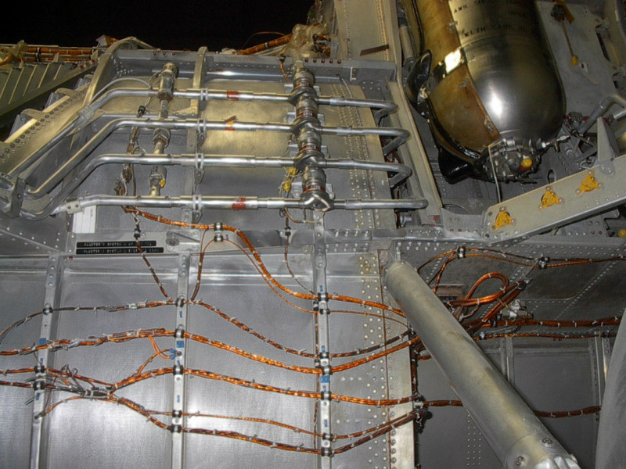

Если бы на борту космического корабля, отправившегося к Луне, произошёл взрыв кислородного баллона или бака, то остатки астронавтов долго бы летали в межпланетном пространстве. Они превратились бы в маленькие искусственные спутники Земли.

P.S. Существует много причин взрыва кислородного баллона. Это связано с
высокой окислительной активностью кислорода.
1. Многие горючие вещества и материалы становятся взрывоопасными при контакте с кислородом. В результате может произойти взрыв и возникнуть пожар.
2. Опасность взрыва может возникнуть из-за высокого давления внутри баллона, нагрева, повышения содержания кислорода в объёме воздуха.
3. Взрыв может быть вызван искрой, возникшей при работе металлическим инструментом, например, гаечным ключом (ударом метеорита).
4. Пористые органические вещества (угольная мелочь, сажа, торф, ткани из шерсти и хлопка и т.п.), пропитанные жидким кислородом, могут стать причиной воспламенения и сильного взрыва.
5. Контакт кислорода с маслом или другими смазочными материалами может закончиться возгоранием и привести к взрыву.

Лунная ракета Н1

Горизонты разрядки омрачала тень от ракеты высотой в 100 с лишним метров и массой почти в 3 тысячи тонн. Речь шла о разработке советской лунной ракеты Н1. Она должна была обеспечить пилотируемый облёт Луны и высадку одного космонавта на Луне.

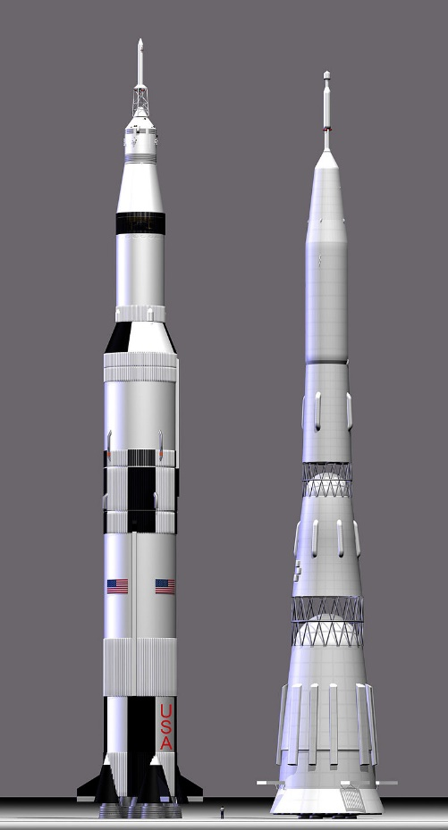

Вероятно, прикрыть ракету Н1 в 1970 году кто-то помешал. Тогда закрыли только программу пилотируемого облёта Луны. Возможно, в высших эшелонах власти кто-то выступал за соглашательство с Америкой. Другие последовательно выступали за советскую победу в лунной гонке. Поэтому соглашатели вынуждены были добиваться своих целей этапами. Следующим их ударом было прекращение работ по Н1.

Соглашатели объясняют закрытие Н1 четырьмя провалившимися испытаниями в период с 1969 по 1972 год. 4 провальных испытания – это много или мало для такой грандиозной ракеты? Знаменитая ракета Р7 провалила три испытания. Только после этого вывела на орбиту первый в мире спутник Земли ПС-1.

Р7 – просто пигмей по сравнению с Н1. Поэтому советские конструктора с самого начала запланировали шесть испытаний Н1. Политбюро одобрило этот план. От испытания к испытанию ракета преодолевала болезни роста. И на четвёртом испытании (1972 г.), её самая сложная первая ступень отработала 95% положенного времени (107 с). После чего внутри неё произошёл слабый взрыв. Остальные ступени были в порядке.

К этому моменту была достигнута скорость, требующаяся для продолжения полёта. Если бы была предусмотрена элементарная радиокоманда на отделение первой ступени, то ракета продолжила бы свой полёт. Конструкторы и все службы космодрома обрадовались. Было ясно – до победы полшага. А в запасе ещё два запланированных испытания и два года работы.

Настал 1974 год – год пятого и шестого испытания. В ракету внесены сотни усовершенствований. Главное – на ней установлены новые усовершенствованные двигатели НК-33. Они уникальны по своим характеристикам и надёжности (Их покупают американцы).

Даже самые осторожные умы называли 1976 год как крайний срок, когда новая ракета будет полностью отлажена. Можно взять реванш в лунной гонке. Через три-четыре года можно будет осуществить лунную экспедицию и создать лунную базу.

С приходом в 1964 году к власти Л.И. Брежнева стала ухудшаться ситуация с космическими исследованиями. Королев, другие талантливые организаторы отечественной промышленности наблюдали, как наши конкуренты набирают темп, а у нас лучшие начинания вязнут в бюрократической трясине.

Вероятно, США потребовали свернуть советскую лунную программу. Пятое испытание назначено на август 1974 года. Всё было готово к старту. А вдруг оно будет успешным? И как тогда закрывать Н1? А если продолжать, то, как оправдываться перед американцами за отказ от обещаний?

В июле Политбюро запрещает 5-ое испытание. Оно отменяет им же утверждённый план с шестью испытаниями. Более того, по приказу новые готовые ракеты Н1 приказано уничтожить. Их остатки засыпают в яме бульдозерами. Задел по следующим ракетами Н1 на заводе-изготовителе тоже уничтожили. Приказано уничтожить всю документацию по Н1.

Стыковка Аполлонов на орбите Луны

Полет космических аппаратов «Аполлон» на Луну, прилунение, взлёт и возвращение на Землю – это очень сложная программа. НАСА утверждает, что полёт на орбиту Земли, стыковки на орбите были отработаны в предыдущих программах Меркурий и Джемини. Однако, взлёт с поверхности Луны и стыковку посадочного модуля с командным модулем на орбите Луны – ещё требовалось освоить. Это всё приходилось делать сразу в пилотном варианте, без всяких испытаний.

Отстыковаться посадочному модулю и сесть на поверхность Луны сложная задача. На порядки более сложная задача – старт с поверхности. Ещё сложнее – пристыковка обратно к командному модулю.

Сложность процесса стыковки модулей на лунной орбите в том, что командный модуль на орбите Луны имеет угловую скорость. Лунный модуль взлетает с поверхности Луны. Затем пытается выйти на его орбиту. Он сближается с ним через промежуточные орбиты. Это происходит путём включения и выключения двигателя.

Астронавты корректируют орбиту вручную. Это происходит только через визуальное наблюдение командного модуля, через секстант. На командном модуле был маленький телескоп и радар. Но последний в процессе сближения был пассивен. В общем навигационное оборудование Аполлонов лишь чуть-чуть превосходило то, чем располагали моряки прошлых веков.

Теоретически с Земли могли определять скорость по доплеровскому смещению и помогать в расчётах траектории. Однако имелась 2,5–секундная задержка радиообмена. Кроме того, как можно на фоне Луны диаметром 3476 км замерить скорость «железной банки» размером с автомобиль?

NASA обосновало математические расчёты сближения двух аппаратов на орбите Луны. Об этом можно посмотреть в их документальном фильме. Он был создан еще до полётов на Луну. Но это всё в теории. На практике же весь процесс можно сравнить со следующей задачей.

Представьте, что вы находитесь на плоской степной поверхности. У вас есть бинокль. Вдалеке проходит автотрасса. Её видно только в бинокль. Вы заметили, что по ней мчится автомобиль. Вы рассматриваете его в бинокль. Нужно суметь с ним сблизиться (состыковаться).

Эта задача на порядки проще того, что требовалось выполнить на Луне. Проблема в фазовом угле между аппаратами. Они расположены на разных орбитах и движутся с разной орбитальной скоростью.
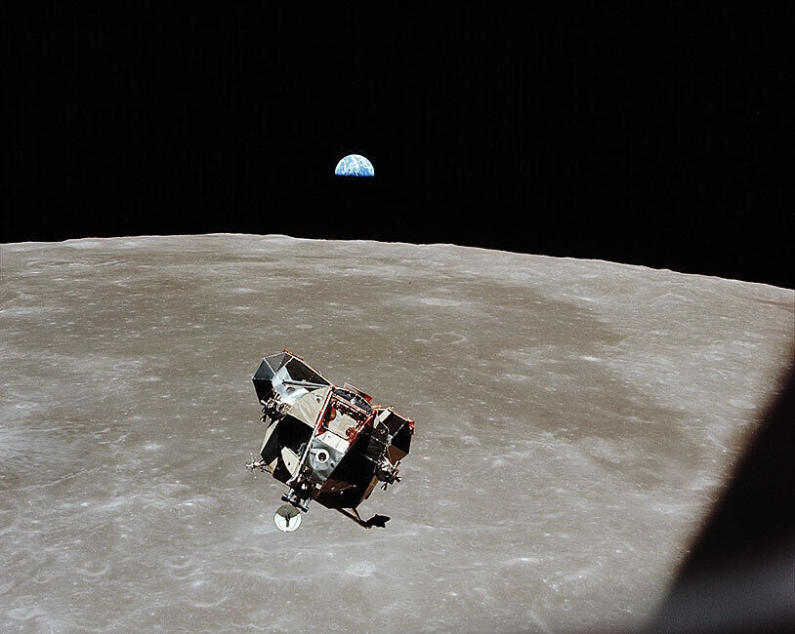

Когда корабль вращается вокруг Луны, возникает классическая задача трёх тел. Решение можно найти только методом последовательных приближений.
Стартовав с Луны можно сблизиться с вращающимся вокруг неё аппаратом. Это делается путём многократных коррекций и ручного управления на последнем этапе. Для этого нужно совершить несколько витков вокруг Луны.

Операция по сближению и стыковке на Луне длилась 3,5 часа. После её завершения лунные путешественники перешли в командный отсек «Аполлона». Взлётная ступень была оставлена на орбите. Посадочная ступень лунной кабины выполняла роль стартовой площадки. Она осталась на Луне.

Производительность современных компьютерных систем в миллионы раз превышает компьютеры 60-х годов прошлого столетия. Бортовые компьютеры Аполлона были безполезны для корректировки орбиты лунного модуля. Все приходилось делать вручную астронавтам (если приходилось).

Нужно было взлетать в чётко расчётное время. Искать на небе командный модуль и вручную к нему подлетать, корректируя орбиту. Этим процессом можно заниматься несколько суток. Однако, у астронавтов все прошло гладко и быстро во всех миссиях Аполлон.

Сейчас, космонавты стартуют с Земли. Для выхода на нужную орбиту и стыковки с орбитальной станцией МКС им нужно около суток. Это значительно проще, чем на Луне. Вероятно, потеряли технологии по быстрой стыковке.

Полет Союз-Аполлон и закон Архимеда

На иллюстрации показан вид приводнившейся капсулы «Аполлон – ЭПАС» из фильма НАСА «Apollo-Soyuz Test Project Documentary» (Документальный фильм «Испытательный проект «Аполлон – Союз»»). Попробуем определить вес (массу) этой капсулы по её фотографии.

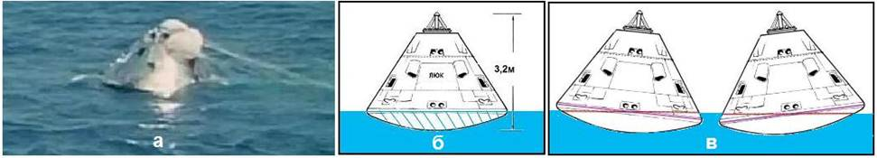

Вспомним закон Архимеда: «выталкивающая сила равна весу вытесненной воды». Геометрические размеры капсулы возьмём в источниках НАСА. По глубине погружения капсулы, зная её форму, можно вычислить объём и массу вытесненной воды.

Измерению глубины погружения мешает то, что капсулу качает на волнах. Можно исключить этот фактор, проводя измерения по многим кадрам. Воспользуемся результатами взвешивания только тех капсул, в которых согласно НАСА в момент приводнения были экипажи.

Это – «Аполлон-13», «Аполлон-15» и «Аполлон – ЭПАС». Их массы оказались равными соответственно 3,5т, 3,5т и 3,6т. Практическое совпадение этих значений говорит о высокой надёжности применённого метода.

На иллюстрации видна капсула «Аполлона – ЭПАС». Она, согласно НАСА, только что вернулась из космического полёта. К ней ещё только подплывают спасатели. По отчёту НАСА масса этой капсулы должна равняться 5.3т. Но измеренная масса оказалась равна 3,6т. Куда делись 1,7 тонны?

Капсула то притапливается, то выныривает относительно своего среднего положения. Это совершенно обычная вещь при проведении реальных физических измерений. Все эти виды волнения являются случайными факторами. Одни завышают осадку капсулы, другие её занижают.

Операция взятия среднего резко снижает влияние случайных факторов на конечный результат. Для физиков взятие среднего – это мощнейший метод выявления главного фактора на фоне помех. Это используется и в других областях.

Почти 30% веса – это очень большая разница. Сотни тысяч морских, речных и озёрных судов везут грузы, грузятся и выгружаются в портах. И учёт всего этого грузооборота ведётся исключительно по осадке судна. Отсутствует более точный метод учёта веса на воде (это огромные деньги). Компьютеры и автоматика лишь упрощают его использование.

Погода бывает разная в порту, и при погрузке на рейде. Поэтому бывают разные технические ухищрения по точному измерению осадки. То носом, то кормой, то левым или правым бортом. Это – усреднение, которое устраняет влияние случайных факторов. Принцип – масса судна вычисляется по осадке.

В мире миллиарды тонн грузов перевозятся на морских судах навалом. Имеются случаи, когда при разгрузке судна с общим весом груза в десятки тысяч тонн была выявлена недостача груза менее, чем в 1% от его общей массы.

Вопрос, сколько груза погружено на судно или сколько с него снято, всегда будет актуальным. Все это зачастую делается при плохой погоде и плохой освещённости. Применением современной техники пытаются достигнуть гарантированной точности 0,1 % по грузу.

В случае с Аполло расхождение – 25-30%. Куда делись 1,7 тонны? Как можно на космическом корабле потерять 1,7 тонны? Возможно, перед нами в синие воды океана опустился макет. Он может обойтись без систем жизнеобеспечения астронавтов и многого другого. И с самолёта такой облегчённый макет сбрасывать удобнее. Это объясняет и прекрасный зеркальный вид капсулы.

P.S. Этот факт в сочетании с другими выявленными фактами ставит под сомнение совместный полёт «Аполлон – Союз».

Как был выбран экипаж «Союза-19»

Первый международный совместный полёт – это наисерьёзнейшее мероприятие. Советские специалисты выполнили огромный объём технических работ. Но техника без людей мертва. И поэтому вершину пирамиды этого труда должен венчать экипаж, выбранный из самых подготовленных к такому полёту космонавтов.

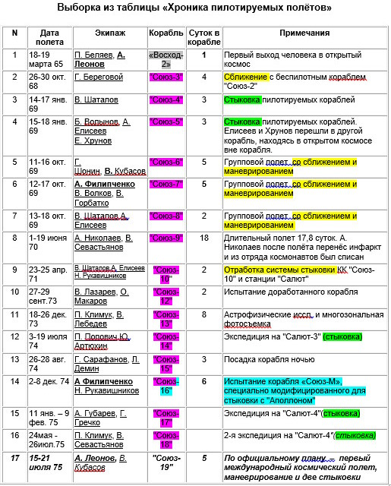

К статье приложена выборка из таблицы «Хроника пилотируемых полётов». Из списка исключены 6 полётов на кораблях «Восток» и «Восток-2» самой первой конструкции, состоявшихся до первого космического полёта А. Леонова, 3 полёта на «Союзах»: «Союз-1» (космонавт погиб), «Союз-11» (экипаж погиб»), «Союз-16-1» (суборбитальный полёт).

Проанализируем выборку из «Хроники пилотируемых полётов». В ней есть сведения о выполняемых заданиях в каждом из полётов. Попробуем понять, по каким критериям выбрали А. Леонова и В. Кубасова.

Подбор членов экипажа определяется теми задачами, которые экипажу придётся решать в соответствии с программой полёта. Рассмотрим два варианта.

Вариант №1. Полёт выполняется строго в соответствии с объявленной официальной программой ЭПАС. Экипажу «Союза-19» предстояло сблизиться с «Аполлоном» и провести две стыковки. В обеих стыковках активная роль по плану отводилась «Аполлону».

Умелые действия экипажа «Союза-19» должны были способствовать успеху стыковок. Ответственность за выполнение стыковок возлагается на командира экипажа. Командир должен иметь:
1) опыт маневрирования с изменением параметров орбиты;
2) опыт ближнего маневрирования для непосредственного сближения с «Аполлоном»;
3) опыт стыковки с другим кораблём.
4) Для ЭПАСа использовался модернизированный корабль «Союз». Следовательно, командир должен иметь опыт полёта на «Союзе-М», или на типовом «Союзе».

Фиолетовым цветом в таблице отмечены «Союзы», успешно стартовавшие до ЭПАСа. Жёлтым цветом отмечены пять полётов, в которых «Союзы» осуществляли близкое маневрирование в космосе кораблей друг относительно друга. Сюда же включены полёты, в которых стыковка отрабатывалась. Зелёный цвет отмечает осуществление стыковки. Лазурным цветом отмечен полёт на корабле «Союз - М».

У Леонова отсутствовал требующийся опыт. Его кандидатура нарушала все из перечисленных требований. Кроме того, Леонов был в космосе одни сутки за 10 лет до ЭПАСа.

Очевидную альтернативу Леонову представлял А. Филипченко. Он был командиром полётов «Союз-5» и «Союз-16» (Союз-М). Кроме того, экипаж в составе А. Филипченко и Н Рукавишникова был дублирующим в день старта «Союза-19».

Филипченко пробыл в сумме 11 суток в космосе за два полёта. Последний состоялся за семь месяцев до ЭПАСа. Оба раза он летал на «Союзах». В последний раз – на той же модификации, что создавалась специально под ЭПАС. Филипченко был командиром в этом полёте. Полёт стал генеральной репетицией советской части ЭПАС. Филипченко имел опыт близкого маневрирования в космосе. Он участвовал в попытке стыковки.

Командир основного экипажа должен иметь больший опыт полётов, чем командир дублирующего. Тем более что полёт предстоял уникальный и по технической сложности, и по политическому значению. Но в действительности всё происходит с точностью до наоборот.

Получается, что практическое знание корабля «Союз» в полёте, опыт близкого маневрирования в космосе и опыт стыковки – в полёте ЭПАС были лишними? Возможно, это указывает на то, что полёт «Союза-19» проходил по другой программе, нарушающей официальную программу ЭПАС.

Вариант №2. Полёт «Аполлона» и его стыковка с кораблём «Союз-19» на орбите – фейк.

В этом случае все требования к командиру отпадают. Достаточно пробыть на орбите положенное число суток и спуститься. А спуск в штатном режиме осуществляется автоматически.

На первый план выступают совершенно иные требования и уже к обоим членам экипажа. Они должны будут заявить после полёта, что встречались с американцами на орбите. И потом всю жизнь держаться этой легенды.

Здесь важны особые психологические качества членов экипажа. Требуются отличные и особо доверительные отношения с американцами. Настолько доверительные, чтобы американцы могли вверить экипажу свою особо важную государственную тайну – отсутствие у них корабля для пилотируемых полётов. Отсюда следует, что полёты «на Луну», «Скайлэб» и многое другое – фейк.

Требовалось и доверие Политбюро. Оно ведь тоже рисковало. В этом случае выбор кандидатур для экипажа требовал строжайшей проверки на лояльность. Они сделали правильный выбор.

Леонов стал оратором №1 во всех телепередачах и в Интернете, где доказывается, что американцы были на Луне. Он «опровергает слухи», разъясняет «невежественным людям», угрожает «судом за клевету» упорствующим скептикам.

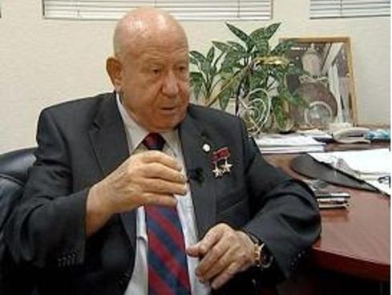

Кубасов тоже участвует в соответствующей разъяснительной работе. 15 июля 2010 года прошло 35 лет после программы «Союз-Аполлон». Космонавты Леонов, Кубасов и астронавты Стаффорд и Бранд встретились в Нью-Йорке. Они собрались, чтобы представить юбилейное издание часов, которые были с ними в космосе.

Это произошло в бутике часов фирмы Омега». Они вместе ведут пропаганду и бизнес. В Америке ценят их заслуги. Например, Кубасов – почётный гражданин шести городов США: Нью-Йорка, Хьюстона, Сан-Франциско, Атланты, Нэшвилла и Солт-Лейк-Сити.

Кубасов написал книгу «Прикосновение космоса». В ней полёту ЭПАС посвящено несколько абзацев. В основном – рассказы про первый и последний из трёх полётов Кубасова. Причём, про третий полет (Союз-36) – почти поминутно, включая процесс посадки. Про самое большое достижение Кубасова в карьере космонавта (полет ЭПАС) – очень мало. Скорее всего, стесняется много говорить на эту тему».

Леонов тоже молчит о деталях полета ЭПАС. Например, в книге Леонова «Жизнь среди звёзд», написанной после ЭПАСа, отсутствует подробное описание этого полета. А ведь это вершина космической карьеры Леонова!



Книга «Космические мосты» писателя и журналиста В. Губарева вышла в 1976 году. Он пишет: «Двое суток летели вместе «Союз» и «Аполлон», месяц продолжался «земной полет» экипажей ЭПАС по Советскому Союзу и Соединённым Штатам Америки. Астронавты …совершили большую поездку по стране. Советские космонавты прибыли в Вашингтон 12 октября. Этот день отмечается в США как день открытия Америки Колумбом.

Радушные хозяева постарались показать Колумбам звёздного океана свою страну… десять городов за две недели. И везде, где бы они были, их принимали как вестников мира и улучшения отношений между нашими странами. «Когда я вижу, как нас встречают и в СССР, и в ША, – признался однажды В. Бранд, – мне хочется ещё раз полететь в космос. Теперь я убедился, что мы работали на орбите во имя всего человечества».

Почему же так скупы в своих воспоминаниях члены экипажа «Союза-19» в отношении своего самого знаменитого полёта? Ведь были вестниками мира и работали во имя всего человечество. Судя по объёму их воспоминаний, они боятся ворошить прошлое.

Союз-19 стартовал без ТВ

Между президентом АН СССР академиком М. В. Келдышем и директором НАСА доктором Пейном была достигнута договорённость о встрече специалистов для обсуждения сотрудничества в области пилотируемых полётов. В дальнейшем встречи специалистов проходили в Москве и Хьюстоне поочерёдно. Они возглавлялись с советской стороны Б. Н. Петровым, а с американской – Р. Гилрутом.

Академик Б.Н. Петров стал научным руководителем советской части проекта ЭПАС. Представитель ведущей ракетной фирмы страны член-корреспондент АН К.Д. Бушуев – лишь её техническим руководителем. Научный руководитель определяет всю стратегию проекта, а технический – обеспечивает его техническую часть. При этом какие-то планы шефа могут быть для него тайной.

Выше Б.Н. Петрова стояли лишь президент АН и далее – ЦК. Конечно, академики работали согласно директивам ЦК. Но они же, как представители высшей науки, и помогали составлять эти директивы. Партийные командиры – это люди с низким уровнем образования. Они верили академикам. Решающее слово оставалось за ЦК и его верхушкой – Политбюро.

Газета «Известия» от 15 июля 2005 года пишет: «Судя по газетным отчётам, полет «Союз» - «Аполлон» прошёл гладко, но ветераны вспоминают, что всё висело на волоске. Леонов: «На волоске - не то слово. Когда корабль уже был на стартовом столе, отказала вся телевизионная система. Если бы мы отложили старт, американцы могли вообще отказаться от проекта, поскольку в США противников сотрудничества с русскими было много.

Главный конструктор Глушко побежал звонить в Москву, чтобы старт перенести. Когда он вернулся, министр Афанасьев и замглавкома ВВС Шаталов сказали ему: «Мы уже дали команду на старт». На орбите Леонов с Валерием Кубасовым получили рекомендации по ремонту. Из инструментов у них были только ножницы, отвёртка и охотничий нож. Его Леонов накануне купил за 5 рублей 50 копеек.

На «Аполлоне» после старта заклинило люк, через который должна была произойти встреча. Астронавты перебирали люк всю ночь. В репортажах о таких ситуациях по идеологическим соображениям умалчивали.

В специальных статьях, вышедших вскоре после полёта, об этих ситуациях сообщалось. Познакомимся с ними. А. С. Елисеев и В. Г. Кравец пишут: «Первая проблема возникла на нашем корабле. Начиная с участка выведения на Землю перестало передаваться изображение с бортовых телекамер. Оказалось, что вышел из строя коммутационный блок, управляющий переключением телекамер.

Решение нашли быстро. Предложили отключить отказавший блок, а телекамеры подсоединить напрямую к передатчику. Методика ремонта для всех камер была тщательно отрепетирована на «Союзе», которых оставался на Земле».

При работающем коммутаторе, ЦУП мог в любой момент проконтролировать обстановку в корабле и вокруг него, подключая поочерёдно через коммутатор то внутренние, то наружные камеры. Теперь подключение телекамер передавалось в руки космонавтов. Что они хотели, то и передавали. Ремонт занял более суток. И всё это время у ЦУПа отсутствовала возможность видеть, что делают космонавты.

Вот как развивались события дальше: «Сразу же после выведения на орбиту обнаружилась поломка и на «Аполлоне». Возникли проблемы со стыковочным механизмом. Это препятствовало переходу из корабля в корабль. Но из Хьюстона нас заверили: «Завтра всё будет окей!»

Следующие сообщение: «В 19 часов 35 минут в советском ЦУПе на телевизионных экранах появилось цветное изображение наших космонавтов. Через 10 минут, поступило сообщение: астронавты справились со злополучным механизмом». ТВ на Союзе заработало через 28 часов 20 минут. Столько времени космонавты находились вне визуального контроля.

Как только корабли взлетели, так сразу в них начались ремонты. Как только на «Союзе» закончили свой ремонт, через 10 минут у американцев всё наладилось. Какое удивительное совпадение! 10 минут – это приблизительное время для нескольких коротких телефонных разговоров. Например, примерно такого содержания:

Москва – Хьюстону (сов. секретно): «Алло, мы включили ТВ в том виде и в то время как договаривались».
Хьюстон – Москве (сов. секретно): «Тогда передайте, что астронавты только что успешно устранили все поломки».
Москва – Звёздному: «Сообщите по ЦУПу, что астронавты только что всё исправили».

Возможно, эти «ремонты» были запланированы, чтобы обеспечить без контроля ЦУПом тайм-аут в 28 часов. Вероятно, нужно было выполнить какую-то секретную операцию.

Получится операция – и полёт «состоится». Сорвётся – его свернут под предлогом поломок на борту «Аполлона». Операция, получилась, и сигналом к этому было восстановление телепередач с «Союза-19». Поскольку всё началось с поломки ТВ уже на старте, то вернёмся на Байконур, откуда вся эта история началась. И попробуем её распутать.

Итак, перед самым стартом обнаружилось, что ТВ перестало работать. Для В.П. Глушко и К.Д. Бушуева эта ситуация была сюрпризом. То есть, для них эта часть ЭПАСа осталась секретной. Их и тысячи руководимых ими специалистов политики использовали «втёмную».

Два самых главных технических руководителя хотят отложить полёт корабля. Без телетрансляции теряется смысл совместного проекта. На Байконуре для ремонта всё есть: и специалисты, и оборудование, и инструменты. В конце концов, блок можно просто заменить. Рядом стоят два исправных корабля «Союз - М».

Техническая возможность отложить полёт без срыва всего проекта есть. Ещё за 35–40 секунд до начала полёта есть возможность остановить пуск, чтобы повторить его в последующие двое суток».

Согласно плану, к полёту 15 июля 1975 года были полностью подготовлены и заправлены два корабля (75 и 76). Если бы с 75-м (Леонов и Кубасов) что-то случилось, то «Союзом-19» стал бы 76-й (Филипченко и Рукавишников). К тому же дублёры, в отличие от основного экипажа, хорошо знали корабль «Союз-М».

Был предусмотрен даже двойной сбой. В резерве находился ещё один корабль – 74-й. Случилась поломка на 75-м – отказало ТВ. Самое время посылать в космос корабль №76.

Министр отдаёт приказ о старте корабля №75 с отказавшим ТВ. Значит, есть распоряжение свыше: «При любых обстоятельствах должен стартовать именно корабль №75. Корабли 76 и 74 исключаются!». Министр выполнил указание свыше.

Однако требовалось соблюсти подобие коллективного решения. Министр срочно созвал «совещание» технического руководства. В его состав вошли К.Д. Бушуев и попавшие под руку специалисты среднего звена.
Бушуев высказывался за перенос пуска. Представитель заказчика выдвинул гипотезу о том, что отказал бортовой коммутатор. На орбите его можно починить. Министр высказался за старт корабля. После этого, «техническое руководство» решило провести пуск в назначенное время.

Кто этот гений точной дистанционной диагностики? Почему он скрывает своё имя? В сети сейчас много воспоминаний участников тех событий. Он «спас» программу от провала. Возможно, представитель заказчика и внёс эту неисправность в тот момент, когда проверял готовность телеаппаратуры к полёту?

Есть гипотеза, что более суток понадобилось на какую-то модернизацию ТВ. Она должна была транслировать, предварительно записанные, кадры, изображавшие встречи на орбите и др. видеоматериалы с участием американских астронавтов. Это сложная операция. Её результат сложно гарантировать. Возможно, поэтому был припасён запасной вариант с отменой «встречи» в космосе из-за якобы возникших неисправностей в стыковочном узле Аполлона.

В случае же успеха «модернизации» «неисправность» в стыковочном узле сразу «исчезала». С этого момента «Союз-19» превратился в пункт американского космического вещания. Передача могла вестись из Хьюстона через телекоммуникационный спутник или через сеть наземных станций, которых у НАСА много по всей Земле.

В пользу этой гипотезы говорит такой факт. Разработчики корабля снабдили «Союз-19» штатными четырьмя телекамерами. Большинство роликов американского происхождения. Спрашивают: «А зачем так сложно? Раз уж решили пойти на мистификацию, так и вели бы все передачи с Земли».

Аудио- и телевизионные передачи должны были приходить на Землю только от «Союза-19», летящего по орбите. Любой другой вариант мог быть раскрыт практически любым связистом. Поэтому, с момента начала телепередач о «совместном» полёте, только «Союз-19» должен был стать источником всей «живой» аудио- и телевизионной информации.

Содержание передач может на 90% состоять из заготовок, выполненных на Земле и идти из Хьюстона через спутники связи и наземные радиокомплексы. Но все они должны транслировать свои сигналы через «Союз-19». Дополнением мог быть и простой видеомагнитофон, установленный на корабле. С него, по расписанию, могла идти часть заготовленной заранее информации.

Американцы, с помощью наших специалистов, тщательно изучили систему ТВ «Союза». С американской стороны в испытаниях участвовало около 40 человек. Со стороны СССР – 9 человек. Так что американские электронщики изучили ТВ «Союза» «от и до». И передали дела своим же телевизионщикам.

Американцы готовили репортажи из космоса. Они заявили, что их интересуют, прежде всего, телевизионные передачи, и предложили выделить для них большую часть отведённого времени. В Центре пилотируемых полётов в Хьюстоне создали специально для данного полета телевизионную группу. Она должна была обеспечить высокое качество бортовых телевизионных передач.

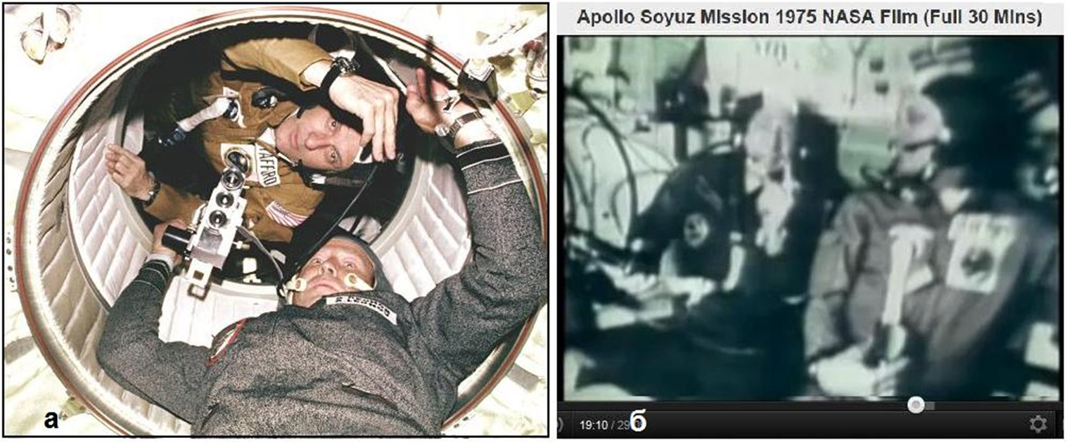

«Высокое» качество бортовых телевизионных можно увидеть по тем клипам, которые имеются по теме ЭПАС от НАСА. Их стратегия – меньше хороших фотографий, больше мутных телефильмов. Три с минусом – это завышенная оценка их работы.

Рассказывает американский исследователь Р. Рене: «Можно было подключить кабели и транслировать напрямую, избежав искажения оптическим увеличением (рис. а). Однако NASA настаивало, чтобы телестудии вели съёмку с гигантского экрана в зале ЦУПа, то есть передавали в эфир увеличенное изображение. Оно становилось крупнозернистым, размытым, снижалась чёткость и яркость (рис. б).

В июне 1974 года группа американских специалистов побывала в ЦПК. На макете корабля «Союз» они убедились, что характеристики освещения основных объектов съёмок вполне пригодны для американской аппаратуры. Были сделаны видеозаписи и фоторегистрация сюжетов полета. Это имитировалось операторами при всех возможных комбинациях.

Были учтены полётная динамика экипажей, «плавание» кабелей и аппаратуры в условиях НЕВЕСОМОСТИ. Отрепетированы все варианты полётных съёмок. Проверены способы размещения аппаратуры в отсеках корабля «Союз».

Американцы на Земле опробовали и сняли внутри «Союза» всё, что было нужно для показа «совместного» полёта. Теперь могли проектировать специальную ТВ – аппаратуру. Она могла быть подключена на орбите под прикрытием легенды о починке сломанного ТВ.

Имеются подозрения, что «Союз-19» нёс в себе какой-то дополнительный груз без ведома разработчиков. Вспоминает генерал-майор-инженер в отставке В.Ф. Попов. Он был в то время заместителем начальника космодрома по ракетно-космическому вооружению и заместителем главного инженера космодрома.

Попов пишет: «Мало кто знает, что 15 июля 1975 года «Союз-19» мог и не подняться на орбиту. В связи с установкой новых приборов (?) вес корабля значительно вырос. За три месяца до полета (американцы прислали сведения о весе аппаратуры), расчёты показали, что требуется увеличить количество заправляемого в баки топлива.

Ракета работает на керосине и жидком кислороде. Баки для жидкого кислорода позволяли решить проблему. В баках для керосина место отсутствовало. Количество керосина можно было увеличить, если его охладить до +8 градусов.

В июле на Байконуре температура в тени достигает 34-38 градусов. Цистерны с керосином стояли под открытым небом и нагревались примерно до этой температуры. Командование космодрома поставило задачу специалистам, готовившим старт, охладить 180 тонн керосина (три железнодорожные цистерны) до температуры +8 градусов. В течение двух недель изготовили теплообменник, охлаждаемый жидким азотом. При заправке в баки ракеты температура керосина была +6 градусов».

Разработчики до и после старта были уверены, что масса «Союза-19» соответствовала мощности ракеты «Союз». В последующих публикациях отсутствует информация об использовании охлаждённого керосина, проблемах с массой корабля и мощностью ракеты. Вероятно, апреле 1975 года руководители особо секретной части ЭПАС получили от американцев данные о массе аппаратуры, которую надо будет подключить на орбите вместо «вышедшего из строя» коммутатора.

Полет ЭПАС и отравление космонавтов

Имеется таинственная история возвращения астронавтов «Аполлона – ЭПАС». Согласно НАСА, на участке парашютного спуска капсулы астронавты получили тяжёлое отравление ядовитыми газами, поникшими в кабину вследствие грубой технической ошибки астронавтов.

Командир корабля Т. Стаффорд и пилот командного модуля В. Бранд доложили. что на высоте около 10 километров, экипаж должен был включить автоматическое развёртывание парашютов. Стаффорд вслух читал инструкцию. Бранд, в соответствии с ней, проводил переключения управляющих тумблеров.

По какой-то причине был пропущен важнейший пункт инструкции. На высоте 30 тысяч футов отказал выход парашютов. Командир корабля перечитал инструкцию и пилот включил два «забытых» тумблера. Парашюты вышли на высоте только двух с половиной километров.

В этот момент кабина начала наполняться токсичными газами. Продукты частичного сгорания «азотных компонентов» стали засасываться внутрь кабины через «дыхательный» клапан. Он к этому времени открылся. К счастью, астронавты быстро почувствовали опасность. Двигатели окончательно перестали работать на 30 секунд позже нормального режима.

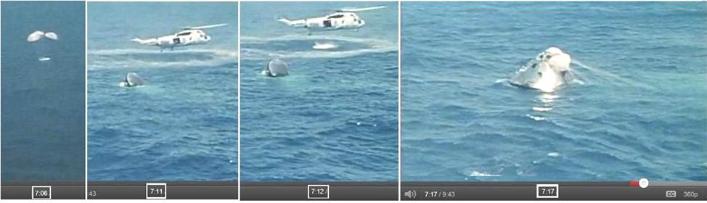

Приводнившись, капсула перевернулась. Астронавты оказались висящими на ремнях вниз головой. Слейтон показал через иллюминатор большой палец вверх (всё – Окей) спасателям. Они отнеслись с прохладцей к спасению.

Бранд и Слейтон потеряли сознание. Самый стойкий, "железный" Том сумел достать кислородные маски сначала для себя, а затем и своих товарищей. Он включил наддув воздушных баллонов. Это стабилизировало капсулу и перевело её в вертикальное положение. Затем астронавты открыли крышку. Свежий воздух стал поступать в кабину.

Только через 50 минут они появились на палубе авианосца «Новый Орлеан» и их показали на телевизионных экранах. Причину задержки объяснили позже. По сделанным позднее оценкам, астронавты «схватили» три четверти от фатальной дозы. Всё обошлось двумя неделями в госпитале.

Странности этого приземления.

1. Командир во время падения читает инструкцию, как выполнять штатную операцию. Астронавты должны выполнять её с закрытыми глазами. Это можно сравнить с первым прыжком с парашютом в тандеме с инструктором.

Представьте ситуацию. Инструктор перед прыжком говорит новичку: «Когда мы будем падать, я буду читать инструкцию, а ты будешь выполнять. У нас будет 20секунд. Если всё выполнишь правильно, то парашюты раскроются».

2. Загадка, какими ядовитыми парами отравились астронавты? Рассказывает ветеран-ракетчик Н.В. Лебедев: «В ряде ракетных систем применяется пара веществ. Окислителем является «амил», топливом – гептил. Оба кипят при температуре выше нуля. Поэтому ёмкости для них всегда оборудованы стравливающими клапанами.

Время от времени над этими ёмкостями появляется «дымок» испарений. Каждому прибывшему на полигон объясняется о большой токсичности обоих веществ. Одна капля гептила, оказавшаяся в помещении 15 куб. м, убивает все живое в течение 10-12 минут. Амил токсичнее гептила в 1200 раз.

Это произошло со мной в 1965 году во время службы на космодроме. Закончился рабочий день. Мы решили возвращаться пешком. Шли по асфальтовому шоссе. Впереди появилась машина – заправщик. Над верхней крышкой его бочки слегка «парило».

Обычно гептил и окислитель перевозились в сопровождении. Одна машина впереди, с громкоговорителем, предупреждая встречных об опасности. Одна машина сзади. Водители ведут свои машины в изолирующих противогазах ИП-5.

По какой-то причине, в этот раз заправщик ехал без сопровождения. Мы кинулись врассыпную. Заправщик проскочил мимо. Нас обдало с расстояния 7-10 м резким запахом окислителя. Мгновенно разболелась голова и всю ночь мешала спать раскалывающая головная боль. Утром обратился к врачу. После проведённых анализов, врач заявил, что жить буду. По поводу появления детей – он сомневается.

В течение 30 секунд в капсулу якобы поступали ядовитые пары. Двое астронавтов, даже сознание теряли. Однако, выйдя из капсулы, они выглядели весьма бодро. Как и подобает настоящим американским героям.

3. Кому Слейтон показал свой большой «Окей»?

Согласно рассказу, сразу после приводнения капсула перевернулась, и астронавты повисли на ремнях вниз головой. Однако, согласно фильму НАСА, приводнившаяся капсула переворачивается в нормальное положение ещё до прибытия спасателей.

Капсула касается воды в момент 7:06 (по таймеру фильма). На кадрах капсула ещё лежит на боку. Астронавты в это время, вроде бы висят вниз головами. Слейтон при этом ухитрился показать спасателям в иллюминатор свой большой палец. По фильму, даже когда капсула приходит в вертикальное положение, спасатели ещё отсутствовали.

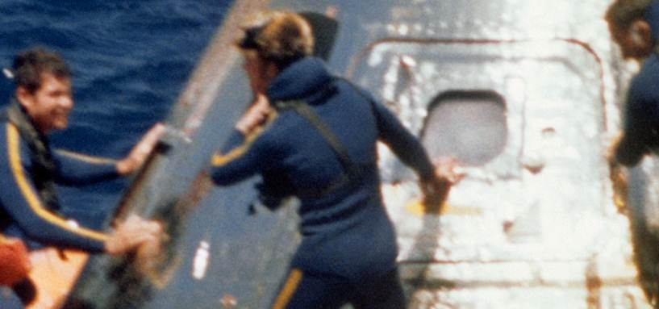

Затем они появились. На фото три спасателя стоят у капсулы. Астронавты согласно оригинальной подписи к фотографии находятся внутри капсулы. У них тяжёлое отравление. Об этом снаружи известно. Стаффорд должен был сообщить.

Снаружи капсулы – улыбки, внутри – якобы глубоко отравленные астронавты. Подпись к фото: «Команда пловцов занята спасением капсулы «Аполлона» сразу после приводнения в завершение совместного полёта на орбите. Астронавты остаются в капсуле, пока её доставят на борт «Нового Орлеана»».

Внутри капсулы находятся в тяжёлом состоянии астронавты. Лицо спасателя слева красит обаятельная улыбка. Вероятно, спасатели знают, что в капсуле пусто. Они участвуют в тренировке по спасению корабля. Позже НАСА напишет под фотографией, что это реальное спасение корабля, якобы вернувшегося из космоса.

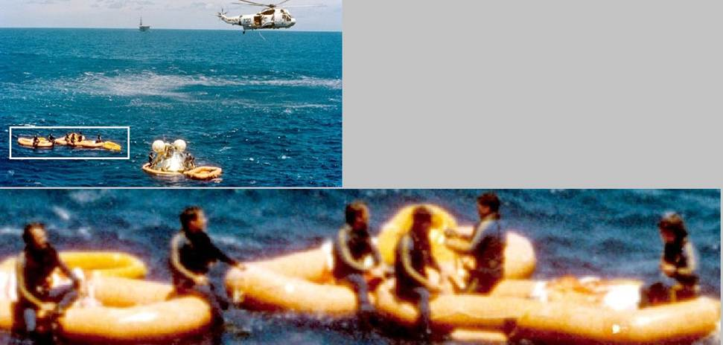

4. Зачем экипаж был срочно отправлен в Гонолулу?

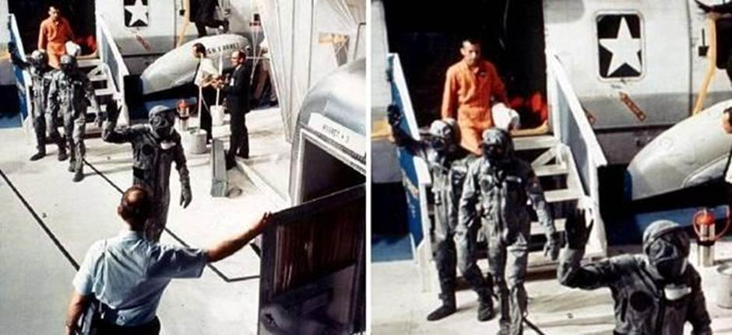

После прибытии на «Новый Орлеан», астронавтов «срочно доставили в госпиталь в Гонолулу для лечения и послеполётного обследования». В том, что их заперли на две недели в госпитале – это точно. А вот то, что «срочно доставили» и что «для лечения» – сомнительно. Какая уж тут срочность, если, выйдя из капсулы, они первым делом идут на митинг говорить речи в свою честь и во славу Америки.

Экипаж «Аполлона» был помещён в армейский госпиталь Гонолулу. Прошли все сроки послеполётного обследования астронавтов. Журналисты США интересовались, почему их продолжают держать в госпитале и запрещают общаться с ними. Да и смущало репортёров место обследования астронавтов – обыкновенный армейский госпиталь.

Армейский госпиталь с часовыми у ворот и строгой армейской дисциплиной внутри. «Астронавтов» на пару недель требовалось изолировать от вопросов журналистов. НАСА две недели через журналистов раскручивает официальную версию ЭПАС.

Пройдёт две недели. Экипаж получает «вольную». Его обступают журналисты. Но о чём спрашивать? НАСА уже озвучила всё, вплоть до мелочей типа, что любит кушать тот или иной астронавт. Всё будет без прессинга, который мог бы обрушиться на астронавтов, если бы их сразу выдали прессе.

Что-то похожее было у космонавтов «Союза-19». Леонов и Кубасов уже 8 августа 1975 года отдыхали в санатории на берегу Чёрного моря. Казалось бы, что странного в том, что космонавты после такого трудного и ответственного полёта восстанавливают здоровье на Чёрном море?

Странность в сроках. Давайте вспомним, какие сроки для санаторного отдыха тогда практиковались. Вот отрывок из воспоминаний В.Н. Лебедева: «Извлечённые космонавты на вертолёте доставлялись с места приземления на площадку №1 в реанимационное отделение госпиталя. Там они приходили в себя около трёх суток, и лишь затем их переправляли в Москву, в Звёздный. Там полтора-два месяца их тщательно обследовали. И лишь после этого врачи давали разрешение на санаторно-курортное лечение».

То есть, по заведённому порядку космонавтам «Союза-19» надлежало оказаться в санатории числу этак к 20-ому сентября. А они очутились там на полтора месяца раньше. Конечно, скорее всего, врачи нужной квалификации проследовали за космонавтами в черноморский санаторий. Но зачем все эти сложности?

Возможно, такой ускоренный переход на санаторное лечение объясняется стремлением резко ограничить контакты экипажа «Союза-19». От Чёрного моря очень далеко до Звёздного с его очень квалифицированным населением. И вопросы там могли задать вполне квалифицированные. Кроме того, кто пустит многочисленных московских журналистов в санаторий. Разве что единицы и с особого разрешения. Если в этом причина столь скорого отдыха, значит, было что скрывать.

Реальные цели ЭПАС

Конечной целью ЭПАС (проект «Аполлон – Союз») в соглашении между СССР и США от 24 мая 1972 года записано: «накопление опыта в проведении совместных полётов космических кораблей СССР и США». Но совместные полёты на этом закончились. Позже были космические полёты международных экипажей. Они производились в рамках программы «Интеркосмос» на советских космических кораблях и орбитальных станциях.

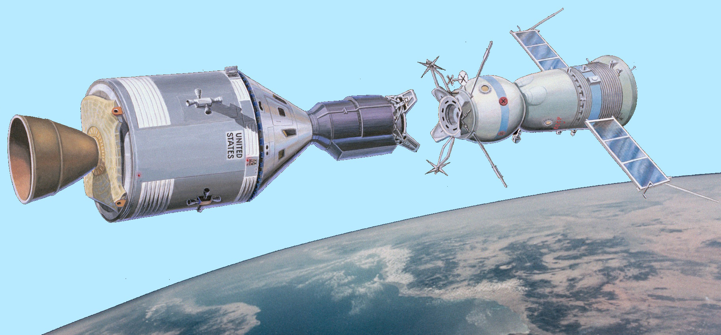

Например, к российской (советской) станции «Мир» в разное время пристыковались корабль «Союз» и американский шаттл «Атлантис». Но разве это был совместный полёт американского челнока и российского «Союза»? Это были два отдельных рейса на один космический причал. Связывало их только расписание полётов. Они также отличаются от совместного полёта как два отдельных рейса самолётов на один аэродром от полёта звена из двух самолётов.

О главной цели – «накопление опыта в проведении совместных полётов кораблей СССР и США», по какой-то причине – забыли. Возможно, истинные цели ЭПАС были иными. Сразу после завершения полёта ЭПАС, США закрывают программу «Аполлон». Их навсегда отправляют в музей. Это странно. После блистательных успехов, таких как высадка «на Луне» и полёт ЭПАС, работы над кораблём обычно продолжают.

«Союзы» тоже выставлены в музеях. Они создавались первоначально для облёта Луны. Но они прекрасно служат и на околоземных орбитах более 40 лет. Более сотни «Союзов» побывали там. Люди самых разных наций, в том числе, и американцы, летали на них на МКС. Сами же корабли постоянно совершенствуются.

Совершенно иначе выглядит история «Аполлона». Провал США с челноками позволил ещё раз оценить полезность (точнее безполезность) корабля «Аполлон» для реальных космических полётов. С закрытием шаттлов единственными кораблями, позволяющими поддерживать смену экипажей МКС, остались «Союзы».

Штаты проводят испытательные запуски космического корабля нового поколения. Зачем тратить деньги на новую разработку. Начинать всё с начала. Можно взять «с полки» прекрасный «Аполлон». Американцы о нём прожужжали все уши в годы лунной гонки и во время полёта ЭПАС. Стряхнуть пыль с его чертежей, подработать их с учётом новых технологий и … в полёт.

Возможные мотивы и цели участия США в проекте ЭПАС.

США нуждались в окончательном закреплении успеха своей лунной аферы. Для этого им нужно было подкрепить легенду о прекрасном корабле «Аполлоне» авторитетом советской космонавтики. ЭПАС и послужил этой цели. И как только эта цель была достигнута, американцы со спокойной душой поставили свой «Аполлон» во многих копиях во многие музеи.

Со своего рождения, этот корабль был тем, что называют «живой труп». Там, в музеях, он и стоит рядом с «лунной» ракетой. Вроде как самая мощная в мире ракета и прекрасный корабль. Но летать могут только на Луну.

США одержали политическую победу над СССР. «Проект» ЭПАС очень помог этой победе. Он поднял в нужное время на нужный уровень авторитет корабля «Аполлон». ЭПАС был последним аккордом лунной гонки, поставив ней такую нужную для американцев точку. Кроме того, он помог уничтожить и сам СССР.

Возможные мотивы и цели участия СССР в проекте ЭПАС

У Политбюро были две цели – внешнеполитическая и внутриполитическая.

1. Внешнеполитическая цель. Продолжать помогать США в укреплении легенды о «высадках на Луне». Поддержать легенду существования якобы прекрасного корабля «Аполлон». Взамен Политбюро рассчитывало продолжать вкушать от политики разрядки разные выгоды. Говорят, «благими намерениями вымощена дорога в ад». «Будешь торговать с дьяволом, всегда проиграешь».

В 1972 году в Москву впервые в истории прибыл действующий президент США Р. Никсон. Во время визита и несколько позже были подписаны 12 соглашений между СССР и США. Среди них были важнейшие соглашения в области ограничения стратегических вооружений и средств ПРО. Только это снижало бремя гонки вооружений на десятки миллиардов рублей в год.

Было снято эмбарго на поставки советской нефти и газа в Западную Европу. Начались поставки американского зерна в СССР. Это было в таком количестве, что это привело к его удорожанию в США. Американцы построили у нас химические заводы в обмен на готовую продукцию этих же заводов. То есть СССР получил безплатно современные предприятия.

С активным американским участием построен КАМАЗ и заводы по производству «Пепси – колы». Миллиарды долларов потекли в СССР. Вскоре была прекращена война во Вьетнаме, ложившаяся тяжёлым бременем на советскую экономику.
15 августа 1971 года президент Р. Никсон в одностороннем порядке отменил привязку доллара к золоту под предлогом защиты его от международных спекуляций. И теперь США могли печатать свои доллары в любых требуемых им количествах. СССР, руководствуясь духом разрядки, молчал.

Вопрос о месте проведения Всемирных Олимпиад всегда был делом большой политики. МОК принимал 23 октября 1974 года в Вене решение о выборе столицы Олимпийских Игр – 1980. На последнем этапе голосования предстояло сделать выбор между Лос-Анджелесом и Москвой. 39-ю голосами против 20 победу одержала Москва.

Вершиной «разрядки» (как раз в год ЭПАСА) стал Хельсинкский акт. Он утверждал нерушимость границ в Европе. Видимо, члены Политбюро забыли, что «вечные миры» провозглашались в Европе многократно. Вскоре они заканчивались очередной войной. Через 15 лет с карты Европы исчезли Советский Союз, Чехословакия, Югославия, Германская Демократическая республика. Вместо них появились Объединённая Германия, Эстония, Литва, Латвия, Украина, Чехия, Словакия, Словения, Хорватия.

2. Внутриполитическая цель. Став на путь «продажи Луны», на путь обмена славы своей страны на экономические подачки и обещания вечной дружбы, брежневское руководство должно было продолжать идти по этому пути. Кому будет хуже от разоблачения лунной аферы?

Американцы могли сказать в своё оправдание, что боролись за свои национальные интересы и против коммунизма. А что могло сказать Политбюро и своему обманутому народу, и тем сотням тысяч людей, которые многие годы своей жизни и весь свой талант положили на то, чтобы наша страна была лидером в космосе, а, значит, и лидером в научно-техническом прогрессе?

Фактически вышло так, что Политбюро защитило интересы Америки, то есть другой страны. Поэтому Политбюро должно было идти по пути обмана до конца. Если в начале лунной гонки оно могло торговаться и наступать, то в конце её оно стало пленником своих «лунных» интриг. Политбюро было кровно заинтересовано в подавлении внутри страны любого сомнения в истинности «полётов на Луну». Вот четыре примера соответствующих действий партийного аппарата.

1. Разъяснительная работа в СМИ. Журналист «Техники молодёжи» Г.В. Смирнов рассказал, что в 1967 году в редакцию привезли спецвыпуск американского журнала «Mechanix illustrated». В нём доказывалось, что успехи СССР в космосе – миф. Главный редактор Василий Захарченко решил посвятить целый номер журнала разоблачению публикации американского журнала. ЦК КПСС – запретило.

2. Разъяснительная работа в Звёздном. В июле 1969 года по Постановлению Правительства и ЦК и под надзором со стороны секретаря ЦК по идеологии М.А. Суслова был впервые нарушен запрет на посещение иностранцами города Звёздного. В ЦПК прибыл главный исполнитель «облёта» Луны командир «Аполлона-8», полковник Ф. Борман. В момент визита он работал в Белом доме по политическому обеспечению лунных полётов. Полковник занимался промывкой мозгов советских специалистов. И кто из советских специалистов мог после этого позволить себе публичные сомнения относительно американских полётов на Луну?

3. Разъяснительная работа на космодроме проходила тяжелее, чем Звёздном. Высшее руководство страны осознало, что на полигоне, прежде всего, в среде стартовиков, двигателистов и телеметристов сформировалась достаточно жёсткая оппозиция официальному признанию полётов американцев на Луну. В 1971-1972 годах устроили форменный погром офицерского состава. Специалисты были разбросаны по дальним гарнизонам и измерительным пунктам.

4. Разъяснительная работа в ведущих ракетных фирмах. Чтобы утихомирить взбудораженную отечественную космическую оборонку, в ведущие космические центры были направлены «пожарные» от АН СССР. Они доказывали, что всё у американцев с посещением Луны честно и благородно. Заказ на эту акцию прикрытия давался из ЦК КПСС». Брежневское руководство боролось с сомневающимися методами убеждения и принуждения.

Проект ЭПАС был нужен как американцам, так и Политбюро, чтобы скрыть своё соучастие в американской «лунной победе». Ведь сомневающихся просто высмеют, если два наших космонавта, вернувшись из полёта, скажут: «Мы состыковались с «Аполлоном»».

